МИНИСТЕРСТВО ПРОСВЕЩЕНИЯ РОССИЙСКОЙ ФЕДЕРАЦИИ
‌Департамент образования Вологодской области‌‌
‌Управление образования администрации Верховажского муниципального округа Вологодской области‌​
МБОУ "Верховажская средняя школа имени Я.Я.Кремлева"
«Рассмотрено»  Председатель педагогического совета  Г.И.Воробьева  протокол № 10  от 30.08.2023г | «Согласовано»  Председатель методического  совета школы    Н.В.Зобнина  Протокол № 5  от 30.08.2023г | «Утверждаю»  Директор МБОУ  «Верховажская средняя  школа имени  Я.Я.Кремлева»    Г.И.Воробьева  Приказ № 53  от 30.08.2023г

РАБОЧАЯ ПРОГРАММА
учебного предмета
Математика
5 -9 КЛАСС

с. Верховажье
2023 г.

I. ПОЯСНИТЕЛЬНАЯ ЗАПИСКА

Рабочая программа по математике основного общего образования для 5-6 классов общеобразовательной школы (базовый уровень) составлена на основе:

- Федерального государственного образовательного стандарта основного общего образования, утвержденного приказом Министерства образования и науки РФ от 17 декабря 2010 года № 1897;
- Примерной ООП ООО / составитель Е.С.Савинов, М.:Просвещение, 2011 .
- Фундаментального ядра содержания общего образования / под ред. В.В.Козлова, А.М.Кондакова, М.: Просвещение, 2011.
- Примерной программы по учебным предметам. Математика. 5-9 классы. М.: Просвещение, 2011.
- Авторской программы по математике 5-6 классы, автор-составитель В.И.Жохов.– М. : Просвещение, 2012 года
- Авторской программы общеобразовательных учреждений по алгебре 7-9 классов, автор Ю.Н.Макарычев. –М. : «Просвещение» 2014 года
- Авторской программы общеобразовательных учреждений по геометрии, авторов Л.С.Атанасян, В.Ф.Бутузов и другие. – М. : «Просвещение» 2014 года.
- Требованиям основной образовательной программы основного общего образования МБОУ «Верховажская СОШ имени Я.Я.Кремлева»
- Учебного плана школы

Математика является одним из основных, системообразующих предметов школьного образования. Такое место математики среди школьных предметов обусловливает и её особую роль с точки зрения всестороннего развития личности учащихся. При этом когнитивная составляющая данного курса позволяет обеспечить как требуемый государственным стандартом необходимый уровень математической подготовки, так и повышенный уровень, являющийся достаточным для углубленного изучения предмета.
Вместе с тем очевидно, что положение с обучением предмету «Математика» в основной школе требует к себе самого серьёзного внимания. Анализ состояния преподавания свидетельствует о том, что школа не полностью обеспечивает функциональную грамотность учащихся.
Математическое образование является обязательной и неотъемлемой частью общего образования на всех ступенях школы. Обучение математике в основной школе направлено на достижение следующих целей:
1) в направлении личностного развития:
- Формирование представлений о математике как части общечеловеческой культуры, о значимости математики в развитии цивилизации и современного общества;
- Развитие логического и критического мышления, культуры речи, способности к умственному эксперименту;
- Формирование интеллектуальной честности и объективности, способности к преодолению мыслительных стереотипов, вытекающих из обыденного опыта;
- Воспитание качеств личности, обеспечивающих социальную мобильность, способность принимать самостоятельные решения;
- Формирование качеств мышления, необходимых для адаптации в современном информационном обществе;
- Развитие интереса к математическому творчеству и математических способностей;
2) в метапредметном направлении:
- Развитие представлений о математике как форме описания и методе познания действительности, создание условий для приобретения первоначального опыта математического моделирования;
- Формирование общих способов интеллектуальной деятельности, характерных для математики и являющихся основой познавательной культуры, значимой для различных сфер человеческой деятельности;
3) в предметном направлении:
- Овладение математическими знаниями и умениями, необходимыми для продолжения образования, изучения смежных дисциплин, применения в повседневной жизни;
- Создание фундамента для математического развития, формирования механизмов мышления, характерных для математической деятельности.
В организации учебно–воспитательного процесса важную роль играют задачи. Они являются и целью, и средством обучения. Важным условием правильной организации этого процесса является выбор рациональной системы методов и приемов обучения, специфики решаемых образовательных и воспитательных задач.
Задачи:
- Формировать элементы самостоятельной интеллектуальной деятельности на основе овладения математическими методами познания окружающего мира (умения устанавливать, описывать, моделировать и объяснять количественные и пространственные отношения);
- Развивать основы логического, знаково-символического и алгоритмического мышления; пространственного воображения; математической речи; умения вести поиск информации и работать с ней;
- Развивать познавательные способности;
- Воспитывать стремление к расширению математических знаний;
- Способствовать интеллектуальному развитию, формировать качества личности, необходимые человеку для полноценной жизни в современном обществе, свойственные математической деятельности: ясности и точности мысли, интуиции, логического мышления, пространственных представлений, способности к преодолению трудностей;
- Воспитывать культуру личности, отношение к математике как к части общечеловеческой культуры, играющей особую роль в общественном развитии.
Решение названных задач обеспечит осознание школьниками универсальности математических способов познания мира, усвоение математических знаний, связей математики с окружающей действительностью и с другими школьными предметами, а также личностную заинтересованность в расширении математических знаний.
Целью изучения курса математике в 5-6 классах является систематическое развитие понятия числа, выработка умений выполнять устно и письменно арифметические действия над числами, переводить практические задачи на язык математики, подготовка учащихся к изучению систематических курсов алгебры и геометрии. Курс строится на индуктивной основе с привлечением элементов дедуктивных рассуждений. В ходе изучения курса учащиеся развивают навыки вычислений с натуральными числами, овладевают навыками с обыкновенными и десятичными дробями, положительными и отрицательными числами, получают представление об использовании букв для записи выражений и свойств арифметических действий, составлении уравнений, продолжают знакомство с геометрическими понятиями, приобретают навыки построения геометрических фигур.
Целью изучения курса математике в 7 - 9 классах является развитие вычислительных умений до уровня, позволяющего уверенно использовать их при решении задач математики и смежных предметов, усвоение аппарата уравнений и неравенств как основного средства математического моделирования задач, осуществление функциональной подготовки школьников. Курс характеризуется повышением теоретического уровня обучения, постепенным усилием роли теоретических обобщений и дедуктивных заключений. Прикладная направленность раскрывает возможность изучать и решать практические задачи.
Целью изучения курса геометрии в 7-9 классах является систематическое изучение свойств геометрических фигур на плоскости, формирование пространственных представлений, развитие логического мышления и подготовка аппарата, необходимого для изучения смежных дисциплин и курса стереометрии в старших классах.
В основе построения данного курса лежит идея гуманизации обучения, соответствующая современным представлениям о целях школьного образования и уделяющая особое внимание личности ученика, его интересам и способностям.
Предлагаемый курс позволяет обеспечить формирование как предметных умений, так и универсальных учебных действий школьников, а также способствует достижению определённых во ФГОС личностных результатов, которые в дальнейшем позволят учащимся применять полученные знания и умения для решения различных жизненных задач.

II. ОБЩАЯ ХАРАКТЕРИСТИКА УЧЕБНОГО ПРЕДМЕТА «МАТЕМАТИКА»
Содержание математического образования в основной школе формируется на основе фундаментального ядра школьного математического образования. В программе оно представлено в виде совокупности содержательных разделов, конкретизирующих соответствующие блоки фундаментального ядра применительно к основной школе. Программа регламентирует объем материала, обязательного для изучения в основной школе, а также дает его распределение между 5—6 и 7—9 классами.
Содержание математического образования в основной школе включает следующие разделы: арифметика, алгебра, функции, вероятность и статистика, геометрия. Наряду с этим в него включены два дополнительных раздела: логика и множества, математика в историческом развитии, что связано с реализацией целей общеинтеллектуального и общекультурного развития учащихся. Содержание каждого из этих разделов разворачивается в содержательно-методическую линию, пронизывающую все основные разделы содержания математического образования на данной ступени обучения.
Содержание раздела «Арифметика» служит базой для дальнейшего изучения учащимися математики, способствует развитию их логического мышления, формированию умения пользоваться алгоритмами, а также приобретению практических навыков, необходимых в повседневной жизни. Развитие понятия о числе в основной школе связано с рациональными и иррациональными числами, формированием первичных представлений о действительном числе. Завершение числовой линии (систематизация сведений о действительных числах, о комплексных числах), так же как и более сложные вопросы арифметики (алгоритм Евклида, основная теорема арифметики), отнесено к ступени общего среднего (полного) образования.
Содержание раздела «Алгебра» направлено на формирование у учащихся математического аппарата для решения задач из разных разделов математики, смежных предметов, окружающей реальности. Язык алгебры подчеркивает значение математики как языка для построения математических моделей процессов и явлений реального мира. В задачи изучения алгебры входят также развитие алгоритмического мышления, необходимого, в частности, для усвоения курса информатики, овладения навыками дедуктивных рассуждений. Преобразование символьных форм вносит специфический вклад в развитие воображения учащихся, их способностей к математическому творчеству. В основной школе материал группируется вокруг рациональных выражений, а вопросы, связанные с иррациональными выражениями, с тригонометрическими функциями и преобразованиями, входят в содержание курса математики на старшей ступени обучения в школе.
Содержание раздела «Функции» нацелено на получение школьниками конкретных знаний о функции как важнейшей математической модели для описания и исследования разнообразных процессов. Изучение этого материала способствует развитию у учащихся умения использовать различные языки математики (словесный, символический, графический), вносит вклад в формирование представлений о роли математики в развитии цивилизации и культуры.
Раздел «Вероятность и статистика» — обязательный компонент школьного образования, усиливающий его прикладное и практическое значение. Этот материал необходим прежде всего для формирования у учащихся функциональной грамотности — умений воспринимать и критически анализировать информацию, представленную в различных формах, понимать вероятностный характер многих реальных зависимостей, проводить простейшие вероятностные расчеты. Изучение основ комбинаторики позволит учащимся рассматривать случаи, осуществлять перебор и подсчет числа вариантов, в том числе в простейших прикладных задачах.При изучении статистики и вероятности расширяются представления о современной картине мира и методах его исследования, формируется понимание роли статистики как источника социально значимой информации и закладываются основы вероятностного мышления.
Цель содержания раздела «Геометрия» — развить у учащихся пространственное воображение и логическое мышление путем систематического изучения свойств геометрических фигур на плоскости и в пространстве и применения этих свойств при решении задач вычислительного и конструктивного характера. Существенная роль при этом отводится развитию геометрической интуиции. Сочетание наглядности со строгостью является неотъемлемой частью геометрических знаний. Материал, относящийся к блокам «Координаты» и «Векторы», в значительной степени несет в себе межпредметные знания, которые находят применение как в различных математических дисциплинах, так и в смежных предметах.
Особенностью раздела «Логика и множества» является то, что представленный в нем материал преимущественно изучается и используется распределённо — в ходе рассмотрения различных вопросов курса. Соответствующий материал нацелен на математическое развитие учащихся, формирование у них умения точно, сжато и ясно излагать мысли в устной и письменной речи.
Раздел «Математика в историческом развитии» предназначен для формирования представлений о математике как части человеческой культуры, для общего развития школьников, для создания культурно-исторической среды обучения. На него не выделяется специальных уроков, усвоение его не контролируется, но содержание этого раздела органично присутствует в учебном процессе как своего рода гуманитарный фон при рассмотрении проблематики основного содержания математического образования.
Ценностные ориентиры содержания учебного предмета
Математическое образование играет важную роль как в практической, так и в духовной жизни общества. Практическая сторона математического образования связана с формированием способов деятельности, духовная — с интеллектуальным развитием человека, формированием характера и общей культуры.
Практическая полезность математики обусловлена тем, что ее предметом являются фундаментальные структуры реального мира: пространственные формы и количественные отношения — от простейших, усваиваемых в непосредственном опыте, до достаточно сложных, необходимых для развития научных и технологических идей. Без конкретных математических знаний затруднено понимание принципов устройства и использования современной техники, восприятие и интерпретация разнообразной социальной, экономической, политической информации, малоэффективна повседневная практическая деятельность. Каждому человеку в своей жизни приходится выполнять достаточно сложные расчеты, находить в справочниках нужные формулы и применять их, владеть практическими приемами геометрических измерений и построений, читать информацию, представленную в виду таблиц, диаграмм, графиков, понимать вероятностный характер случайных событий, составлять несложные алгоритмы и др.
Без базовой математической подготовки невозможно стать образованным современным человеком. В школе математика служит опорным предметом для изучения смежных дисциплин. В послешкольной жизни реальной необходимостью в наши дни является непрерывное образование, что требует полноценной базовой общеобразовательной подготовки, в том числе и математической. И наконец, все больше специальностей, где необходим высокий уровень образования, связано с непосредственным применением математики (экономика, бизнес, финансы, физика, химия, техника, информатика, биология, психология и др.). Таким образом, расширяется круг школьников, для которых математика становится значимым предметом.
Для жизни в современном обществе важным является формирование математического стиля мышления, проявляющегося в определенных умственных навыках. В процессе математической деятельности в арсенал приемов и методов человеческого мышления естественным образом включаются индукция и дедукция, обобщение и конкретизация, анализ и синтез, классификация и систематизация, абстрагирование и аналогия. Объекты математических умозаключений и правила их конструирования вскрывают механизм логических построений, вырабатывают умения формулировать, обосновывать и доказывать суждения, тем самым развивают логическое мышление. Ведущая роль принадлежит математике в формировании алгоритмического мышления и воспитании умений действовать по заданному алгоритму и конструировать новые. В ходе решения задач — основной учебной деятельности на уроках математики — развиваются творческая и прикладная стороны мышления.
Обучение математике дает возможность развивать у учащихся точную, экономную и информативную речь, умение отбирать наиболее подходящие языковые (в частности, символические, графические) средства.
Математическое образование вносит свой вклад в формирование общей культуры человека. Необходимым компонентом общей культуры в современном толковании является общее знакомство с методами познания действительности, представление о предмете и методе математики, его отличия от методов естественных и гуманитарных наук, об особенностях применения математики для решения научных и прикладных задач.
Изучение математики способствует эстетическому воспитанию человека, пониманию красоты и изящества математических рассуждений, восприятию геометрических форм, усвоению идеи симметрии.
История развития математического знания дает возможность пополнить запас историко-научных знаний школьников, сформировать у них представления о математике как части общечеловеческой культуры. Знакомство с основными историческими вехами возникновения и развития математической науки, с историей великих открытий, именами людей, творивших науку, должно войти в интеллектуальный багаж каждого культурного человека.

III. ОПИСАНИЕ МЕСТА УЧЕБНОГО ПРЕДМЕТА «МАТЕМАТИКА» В УЧЕБНОМ ПЛАНЕ

На изучение математики в основной школе отводит 5 учебных часов в неделю в течение каждого года обучения, всего 850 уроков.
В соответствии с требованиями Федерального государственного образовательного стандарта основного общего образования предмет «Математика» изучается с 5-го по 9-й класс в виде следующих учебных курсов: 5–6 класс – «Математика» (интегрированный предмет), 7–9 классах параллельно изучаются предметы «Алгебра» и «Геометрия».

Распределение учебного времени между этими предметами представлено в таблице.
Классы | Предметы математического цикла | Количество часов на ступени основного образования
5-6 | Математика | 340
7-9 | Математика (Алгебра) | 306
7-9 | Математика (Геометрия) | 204
Всего |  | 850

Предмет «Математика» в 5—6 классах включает арифметический материал, элементы алгебры и геометрии, а также элементы вероятностно-статистической линии.
Предмет «Алгебра» включает некоторые вопросы арифметики, развивающие числовую линию 5—6 классов, собственно алгебраический материал, элементарные функции, а также элементы вероятностно-статистической линии.
В рамках учебного предмета «Геометрия» традиционно изучаются евклидова геометрия, элементы векторной алгебры, геометрические преобразования.
Изучение вероятностно-статистического материала отнесено и к 5—6, и к 7—9 классам.

IV. РЕЗУЛЬТАТЫ ОСВОЕНИЯ УЧЕБНОГО ПРЕДМЕТА «МАТЕМАТИКА»

5–9 классы
Личностными результатами изучения предмета «Математика» (в виде следующих учебных курсов: 5–6 класс – «Математика», 7–9 класс – «Алгебра» и «Геометрия» являются следующие качества:
– независимость и критичность мышления;
– воля и настойчивость в достижении цели.
Средством достижения этих результатов является:
– система заданий учебников;
– организация материала в учебниках;
– использование совокупности технологий, ориентированных на развитие самостоятельности и критичности мышления: технология системно-деятельностного подхода в обучении, технология оценивания.
Метапредметными результатами изучения курса «Математика» является формирование универсальных учебных действий (УУД).
Регулятивные УУД:
5–6-й классы
– самостоятельно обнаруживать и формулировать учебную проблему, определять цель учебной деятельности, выбирать тему проекта;
– выдвигать версии решения проблемы, осознавать (и интерпретировать в случае необходимости) конечный результат, выбирать средства достижения цели из предложенных, а также искать их самостоятельно;
– составлять (индивидуально или в группе) план решения проблемы (выполнения проекта);
– работая по плану, сверять свои действия с целью и, при необходимости, исправлять ошибки самостоятельно (в том числе и корректировать план);
– в диалоге с учителем совершенствовать самостоятельно выработанные критерии оценки.

7–9-й классы
– самостоятельно обнаруживать и формулировать проблему в классной и индивидуальной учебной деятельности;
– выдвигать версии решения проблемы, осознавать конечный результат, выбирать средства достижения цели из предложенных или их искать самостоятельно;
– составлять (индивидуально или в группе) план решения проблемы (выполнения проекта);
– подбирать к каждой проблеме (задаче) адекватную ей теоретическую модель;
– работая по предложенному или самостоятельно составленному плану, использовать наряду с основными и дополнительные средства (справочная литература, сложные приборы, компьютер);
– планировать свою индивидуальную образовательную траекторию;
– работать по самостоятельно составленному плану, сверяясь с ним и с целью деятельности, исправляя ошибки, используя самостоятельно подобранные средства (в том числе и Интернет);
– свободно пользоваться выработанными критериями оценки и самооценки, исходя из цели и имеющихся критериев, различая результат и способы действий;
– в ходе представления проекта давать оценку его результатам;
– самостоятельно осознавать причины своего успеха или неуспеха и находить способы выхода из ситуации неуспеха;
– уметь оценить степень успешности своей индивидуальной образовательной деятельности;
– давать оценку своим личностным качествам и чертам характера («каков я»), определять направления своего развития («каким я хочу стать», «что мне для этого надо сделать»).
Средством формирования регулятивных УУД служат технология системно- деятельностного подхода на этапе изучения нового материала и технология оценивания образовательных достижений (учебных успехов).
Познавательные УУД:
5–9-й классы
– анализировать, сравнивать, классифицировать и обобщать факты и явления;
– осуществлять сравнение и классификацию, самостоятельно выбирая основания и критерии для указанных логических операций; строить классификацию путём дихотомического деления (на основе отрицания);
– строить логически обоснованное рассуждение, включающее установление причинно-следственных связей;
– создавать математические модели;
– составлять тезисы, различные виды планов (простых, сложных и т.п.). Преобразовывать информацию из одного вида в другой (таблицу в текст, диаграмму и пр.);
– вычитывать все уровни текстовой информации.
– уметь определять возможные источники необходимых сведений, производить поиск информации, анализировать и оценивать её достоверность.
– понимая позицию другого человека, различать в его речи: мнение (точку зрения), доказательство (аргументы), факты; гипотезы, аксиомы, теории. Для этого самостоятельно использовать различные виды чтения (изучающее, просмотровое, ознакомительное, поисковое), приёмы слушания.
– самому создавать источники информации разного типа и для разных аудиторий, соблюдать информационную гигиену и правила информационной безопасности;
– уметь использовать компьютерные и коммуникационные технологии как инструмент для достижения своих целей. Уметь выбирать адекватные задаче инструментальные программно-аппаратные средства и сервисы.
Средством формирования познавательных УУД служат учебный материал и прежде всего продуктивные задания учебника.
– Использование математических знаний для решения различных математических задач и оценки полученных результатов.
– Совокупность умений по использованию доказательной математической речи.
– Совокупность умений по работе с информацией, в том числе и с различными математическими текстами.
– Умения использовать математические средства для изучения и описания реальных процессов и явлений.
– Независимость и критичность мышления.
– Воля и настойчивость в достижении цели.

Коммуникативные УУД:
5–9-й классы
– самостоятельно организовывать учебное взаимодействие в группе (определять общие цели, договариваться друг с другом и т.д.);
– отстаивая свою точку зрения, приводить аргументы, подтверждая их фактами;
– в дискуссии уметь выдвинуть контраргументы;
– учиться критично относиться к своему мнению, с достоинством признавать ошибочность своего мнения (если оно таково) и корректировать его;
– понимая позицию другого, различать в его речи: мнение (точку зрения), доказательство (аргументы), факты; гипотезы, аксиомы, теории;
– уметь взглянуть на ситуацию с иной позиции и договариваться с людьми иных позиций.
Средством формирования коммуникативных УУД служат технология проблемного обучения, организация работы в малых группах, также использование на уроках технологии личностно- ориентированного и системно- деятельностного обучения.
Предметные результаты изучения предмета «Математика»
5-й класс

Использовать при решении математических задач, их обосновании и проверке найденного решения знание:
- названий и последовательности чисел в натуральном ряду в пределах 1 000 000 (с какого числа начинается этот ряд, как образуется каждое следующее число в этом ряду);
- как образуется каждая следующая счётная единица;
- названия и последовательность разрядов в записи числа;
- названия и последовательность первых трёх классов;
- сколько разрядов содержится в каждом классе;
- соотношение между разрядами;
- сколько единиц каждого класса содержится в записи числа;
- как устроена позиционная десятичная система счисления;
- единицы измерения величин (длина, масса, время, площадь), соотношения между ними;
- десятичных дробях и правилах действий с ними;
- сравнивать десятичные дроби;
- выполнять операции над десятичными дробями;
- преобразовывать десятичную дробь в обыкновенную и наоборот;
- округлять целые числа и десятичные дроби;
- находить приближённые значения величин с недостатком и избытком;
- выполнять приближённые вычисления и оценку числового выражения;

- функциональной связи между группами величин (цена, количество, стоимость; скорость, время, расстояние; производительность труда, время работы, работа).
Выполнять устные вычисления (в пределах 1 000 000) в случаях, сводимых к вычислениям в пределах 100, и письменные вычисления в остальных случаях; выполнять проверку правильности вычислений;
- выполнять умножение и деление с 1000;
- вычислять значения числовых выражений, содержащих 3–4 действия со скобками и без них;
- решать простые и составные текстовые задачи;
- выписывать множество всевозможных результатов (исходов) простейших случайных экспериментов;
- находить вероятности простейших случайных событий;
- решать удобным для себя способом (в том числе и с помощью таблиц и графов) комбинаторные задачи: на перестановку из трёх элементов, правило произведения, установление числа пар на множестве из 3–5 элементов;
- решать удобным для себя способом (в том числе и с помощью таблиц и графов) логические задачи, содержащие не более трёх высказываний;
- читать информацию, записанную с помощью линейных, столбчатых и круговых диаграмм;
- строить простейшие линейные, столбчатые и круговые диаграммы;
- находить решения «жизненных» (компетентностных) задач, в которых используются математические средства;
- создавать продукт (результат проектной деятельности), для изучения и описания которого используются математические средства.
6-й класс
Использовать при решении математических задач, их обосновании и проверке найденного решения знание о:
- раскладывать натуральное число на простые множители;
- находить наибольший общий делитель и наименьшее общее кратное нескольких чисел;
- отношениях и пропорциях; основном свойстве пропорции;
- прямой и обратной пропорциональных зависимостях и их свойствах;
- процентах;
- целых и дробных отрицательных числах; рациональных числах;
- правиле сравнения рациональных чисел;
- правилах выполнения операций над рациональными числами; свойствах операций.
- делить число в данном отношении;
- находить неизвестный член пропорции;
- находить данное количество процентов от числа и число по известному количеству процентов от него;
- находить, сколько процентов одно число составляет от другого;
- увеличивать и уменьшать число на данное количество процентов;
- решать текстовые задачи на отношения, пропорции и проценты;
- сравнивать два рациональных числа;
- выполнять операции над рациональными числами, использовать свойства операций для упрощения вычислений;
- решать комбинаторные задачи с помощью правила умножения;
- находить вероятности простейших случайных событий;
- решать простейшие задачи на осевую и центральную симметрию;
- решать простейшие задачи на разрезание и составление геометрических фигур;
- находить решения «жизненных» (компетентностных) задач, в которых используются математические средства;
- создавать продукт (результат проектной деятельности), для изучения и описания которого используются математические средства.

7-й класс.
Алгебра

Использовать при решении математических задач, их обосновании и проверке найденного решения знание о:
- натуральных, целых, рациональных, иррациональных, действительных числах;
- степени с натуральными показателями и их свойствах;
- одночленах и правилах действий с ними;
- многочленах и правилах действий с ними;
- формулах сокращённого умножения;
- тождествах; методах доказательства тождеств;
- линейных уравнениях с одной неизвестной и методах их решения;
- системах двух линейных уравнений с двумя неизвестными и методах их решения.
- Выполнять действия с одночленами и многочленами;
- узнавать в выражениях формулы сокращённого умножения и применять их;
- раскладывать многочлены на множители;
- выполнять тождественные преобразования целых алгебраических выражений;
- доказывать простейшие тождества;
- находить число сочетаний и число размещений;
- решать линейные уравнения с одной неизвестной;
- решать системы двух линейных уравнений с двумя неизвестными методом подстановки и методом алгебраического сложения;
- решать текстовые задачи с помощью линейных уравнений и систем;
- находить решения «жизненных» (компетентностных) задач, в которых используются математические средства;
- создавать продукт (результат проектной деятельности), для изучения и описания которого используются математические средства.

7-й класс.
Геометрия

Использовать при решении математических задач, их обосновании и проверке найденного решения знание о:
- основных геометрических понятиях: точка, прямая, плоскость, луч, отрезок, ломаная, многоугольник;
- определении угла, биссектрисы угла, смежных и вертикальных углов;
- свойствах смежных и вертикальных углов;
- определении равенства геометрических фигур; признаках равенства треугольников;
- геометрических местах точек; биссектрисе угла и серединном перпендикуляре к отрезку как геометрических местах точек;
- определении параллельных прямых; признаках и свойствах параллельных прямых;
- аксиоме параллельности и её краткой истории;
- формуле суммы углов треугольника;
- определении и свойствах средней линии треугольника;
- теореме Фалеса.
- Применять свойства смежных и вертикальных углов при решении задач;
- находить в конкретных ситуациях равные треугольники и доказывать их равенство;
- устанавливать параллельность прямых и применять свойства параллельных прямых;
- применять теорему о сумме углов треугольника;
- использовать теорему о средней линии треугольника и теорему Фалеса при решении задач;
- находить решения «жизненных» (компетентностных) задач, в которых используются математические средства;
- создавать продукт (результат проектной деятельности), для изучения и описания которого используются математические средства.

8-й класс.
Алгебра

Использовать при решении математических задач, их обосновании и проверке найденного решения знание о:
- алгебраической дроби; основном свойстве дроби;
- правилах действий с алгебраическими дробями;
- степенях с целыми показателями и их свойствах;
- стандартном виде числа;
- функциях $y=\text{kx} + b$, $y=x^{2}$, $y=\frac{k}{x}$, их свойствах и графиках;
- понятии квадратного корня и арифметического квадратного корня;
- свойствах арифметических квадратных корней;
- функции $y=\sqrt{x}$, её свойствах и графике;
- формуле для корней квадратного уравнения;
- теореме Виета для приведённого и общего квадратного уравнения;
- основных методах решения целых рациональных уравнений: методе разложения на множители и методе замены неизвестной;
- методе решения дробных рациональных уравнений;
- основных методах решения систем рациональных уравнений.
- Сокращать алгебраические дроби;
- выполнять арифметические действия с алгебраическими дробями;
- использовать свойства степеней с целыми показателями при решении задач;
- записывать числа в стандартном виде;
- выполнять тождественные преобразования рациональных выражений;
- строить графики функций $y=\text{kx} + b$, $y=x^{2}$, $y=\frac{k}{x}$ и использовать их свойства при решении задач;
- вычислять арифметические квадратные корни;
- применять свойства арифметических квадратных корней при решении задач;
- строить график функции $y=\sqrt{x}$ и использовать его свойства при решении задач;
- решать квадратные уравнения;
- применять теорему Виета при решении задач;
- решать целые рациональные уравнения методом разложения на множители и методом замены неизвестной;
- решать дробные уравнения;
- решать системы рациональных уравнений;
- решать текстовые задачи с помощью квадратных и рациональных уравнений и их систем;
- находить решения «жизненных» (компетентностных) задач, в которых используются математические средства;
- создавать продукт (результат проектной деятельности), для изучения и описания которого используются математические средства.

8-й класс.
Геометрия

Использовать при решении математических задач, их обосновании и проверке найденного решения знание о:
- определении параллелограмма, ромба, прямоугольника, квадрата; их свойствах и признаках;
- определении трапеции; элементах трапеции; теореме о средней линии трапеции;
- определении окружности, круга и их элементов;
- теореме об измерении углов, связанных с окружностью;
- определении и свойствах касательных к окружности; теореме о равенстве двух касательных, проведённых из одной точки;
- определении вписанной и описанной окружностей, их свойствах;
- определении тригонометрические функции острого угла, основных соотношений между ними;
- приёмах решения прямоугольных треугольников;
- тригонометрических функциях углов от 0 до 180°;
- теореме косинусов и теореме синусов;
- приёмах решения произвольных треугольников;
- формулах для площади треугольника, параллелограмма, трапеции;
- теореме Пифагора.
- Применять признаки и свойства параллелограмма, ромба, прямоугольника, квадрата при решении задач;
- решать простейшие задачи на трапецию;
- находить градусную меру углов, связанных с окружностью; устанавливать их равенство;
- применять свойства касательных к окружности при решении задач;
- решать задачи на вписанную и описанную окружность;
- выполнять основные геометрические построения с помощью циркуля и линейки;
- находить значения тригонометрических функций острого угла через стороны прямоугольного треугольника;
- применять соотношения между тригонометрическими функциями при решении задач; в частности, по значению одной из функций находить значения всех остальных;
- решать прямоугольные треугольники;
- сводить работу с тригонометрическими функциями углов от 0 до 180° к случаю острых углов;
- применять теорему косинусов и теорему синусов при решении задач;
- решать произвольные треугольники;
- находить площади треугольников, параллелограммов, трапеций;
- применять теорему Пифагора при решении задач;
- находить простейшие геометрические вероятности;
- находить решения «жизненных» (компетентностных) задач, в которых используются математические средства;
- создавать продукт (результат проектной деятельности), для изучения и описания которого используются математические средства.

9-й класс.
Алгебра

Использовать при решении математических задач, их обосновании и проверке найденного решения знание о:
- свойствах числовых неравенств;
- методах решения линейных неравенств;
- свойствах квадратичной функции;
- методах решения квадратных неравенств;
- методе интервалов для решения рациональных неравенств;
- методах решения систем неравенств;
- свойствах и графике функции$y=x^{n}$ при натуральном n;
- определении и свойствах корней степени n;
- степенях с рациональными показателями и их свойствах;
- определении и основных свойствах арифметической прогрессии; формуле для нахождения суммы её нескольких первых членов;
- определении и основных свойствах геометрической прогрессии; формуле для нахождения суммы её нескольких первых членов;
- формуле для суммы бесконечной геометрической прогрессии со знаменателем, меньшим по модулю единицы.
- Использовать свойства числовых неравенств для преобразования неравенств;
- доказывать простейшие неравенства;
- решать линейные неравенства;
- строить график квадратичной функции и использовать его при решении задач;
- решать квадратные неравенства;
- решать рациональные неравенства методом интервалов;
- решать системы неравенств;
- строить график функции$y=x^{n}$ при натуральном n и использовать его при решении задач;
- находить корни степени n;
- использовать свойства корней степени n при тождественных преобразованиях;
- находить значения степеней с рациональными показателями;
- решать основные задачи на арифметическую и геометрическую прогрессии;
- находить сумму бесконечной геометрической прогрессии со знаменателем, меньшим по модулю единицы;
- находить решения «жизненных» (компетентностных) задач, в которых используются математические средства;
- создавать продукт (результат проектной деятельности), для изучения и описания которого используются математические средства.

9-й класс.
Геометрия
Использовать при решении математических задач, их обосновании и проверке найденного решения знание о:
- признаках подобия треугольников;
- теореме о пропорциональных отрезках;
- свойстве биссектрисы треугольника;
- пропорциональных отрезках в прямоугольном треугольнике;
- пропорциональных отрезках в круге;
- теореме об отношении площадей подобных многоугольников;
- свойствах правильных многоугольников; связи между стороной правильного многоугольника и радиусами вписанного и описанного кругов;
- определении длины окружности и формуле для её вычисления;
- формуле площади правильного многоугольника;
- определении площади круга и формуле для её вычисления; формуле для вычисления площадей частей круга;
- правиле нахождения суммы и разности векторов, произведения вектора на скаляр; свойства этих операций;
- определении координат вектора и методах их нахождения;
- правиле выполнений операций над векторами в координатной форме;
- определении скалярного произведения векторов и формуле для его нахождения;
- связи между координатами векторов и координатами точек;
- векторным и координатным методах решения геометрических задач.
- формулах объёма основных пространственных геометрических фигур: параллелепипеда, куба, шара, цилиндра, конуса.
- Применять признаки подобия треугольников при решении задач;
- решать простейшие задачи на пропорциональные отрезки;
- решать простейшие задачи на правильные многоугольники;
- находить длину окружности, площадь круга и его частей;
- выполнять операции над векторами в геометрической и координатной форме;
- находить скалярное произведение векторов и применять его для нахождения различных геометрических величин;
- решать геометрические задачи векторным и координатным методом;
- применять геометрические преобразования плоскости при решении геометрических задач;
- находить объёмы основных пространственных геометрических фигур: параллелепипеда, куба, шара, цилиндра, конуса;
- находить решения «жизненных» (компетентностных) задач, в которых используются математические средства;
- создавать продукт (результат проектной деятельности), для изучения и описания которого используются математические средства.

V. СОДЕРЖАНИЕ УЧЕБНОГО ПРЕДМЕТА «МАТЕМАТИКА»

АРИФМЕТИКА (230ч)

Натуральные числа. Натуральный ряд. Десятичная система счисления. Арифметические действия с натуральными числами. Свойства арифметических действий.
Степень с натуральным показателем.
Числовые выражения, значение числового выражения. Порядок действий в числовых выражениях, использование скобок. Решение текстовых задач арифметическими способами.
Делители и кратные. Свойства и признаки делимости. Простые и составные числа. Разложение натурального числа на простые множители. Деление с остатком.
Дроби. Обыкновенные дроби. Основное свойство дроби. Сравнение обыкновенных дробей. Арифметические действия с обыкновенными дробями. Нахождение части от целого и целого по его части.
Десятичные дроби. Сравнение десятичных дробей. Арифметические действия с десятичными дробями. Представление десятичной дроби в виде обыкновенной дроби и обыкновенной в виде десятичной.
Проценты; нахождение процентов от величины и величины по ее процентам. Отношение; выражение отношения в процентах. Пропорция; основное свойство пропорции.
Решение текстовых задач арифметическими способами.
Рациональные числа. Положительные и отрицательные числа, модуль числа. Множество целых чисел. Множество рациональных чисел; рациональное число как отношение $\frac{m}{n}$, где m — целое число, n — натуральное число. Сравнение рациональных чисел. Арифметические действия с рациональными числами. Свойства арифметических действий. Степень с целым показателем.
Действительные числа. Квадратный корень из числа. Корень третьей степени.
Понятие об иррациональном числе. Иррациональность числа $\sqrt{2}$ и несоизмеримость стороны и диагонали квадрата. Десятичные приближения иррациональных чисел.
Множество действительных чисел; представление действительных чисел в виде бесконечных десятичных дробей. Сравнение действительных чисел.
Координатная прямая. Изображение чисел точками координатной прямой. Числовые промежутки.
Измерения, приближения, оценки. Размеры объектов окружающего мира (от элементарных частиц до Вселенной), длительность процессов в окружающем мире. Выделение множителя — степени 10 — в записи числа.
Приближенное значение величины, точность приближения. Округление натуральных чисел и десятичных дробей. Прикидка и оценка результатов вычислений.

АЛГЕБРА (200ч)
Алгебраические выражения. Буквенные выражения (выражения с переменными). Числовое значение буквенного выражения. Допустимые значения переменных. Подстановка выражений вместо переменных. Преобразование буквенных выражений на основе свойств арифметических действий. Равенство буквенных выражений. Тождество.
Степень с натуральным показателем и ее свойства. Одночлены и многочлены. Степень многочлена. Сложение, вычитание, умножение многочленов. Формулы сокращенного умножения: квадрат суммы и квадрат разности. Формула разности квадратов. Преобразование целого выражения в многочлен. Разложение многочленов на множители. Многочлены с одной переменной. Корень многочлена. Квадратный трехчлен; разложение квадратного трехчлена на множители.
Алгебраическая дробь. Основное свойство алгебраической дроби. Сложение, вычитание, умножение, деление алгебраических дробей. Степень с целым показателем и ее свойства.
Рациональные выражения и их преобразования. Доказательство тождеств.
Квадратные корни. Свойства арифметических квадратных корней и их применение к преобразованию числовых выражений и вычислениям.
Уравнения. Уравнение с одной переменной. Корень уравнения. Свойства числовых равенств. Равносильность уравнений.
Линейное уравнение. Квадратное уравнение: формула корней квадратного уравнения. Теорема Виета. Решение уравнений, сводящихся к линейным и квадратным. Примеры решения уравнений третьей и четвертой степени. Решение дробно-рациональных уравнений.
Уравнение с двумя переменными. Линейное уравнение с двумя переменными, примеры решения уравнений в целых числах.
Система уравнений с двумя переменными. Равносильность систем. Системы двух линейных уравнений с двумя переменными; решение подстановкой и сложением. Примеры решения систем нелинейных уравнений с двумя переменными.
Решение текстовых задач алгебраическим способом.
Декартовы координаты на плоскости. Графическая интерпретация уравнения с двумя переменными. График линейного уравнения с двумя переменными; угловой коэффициент прямой; условие параллельности прямых. Графики простейших нелинейных уравнений: парабола, гипербола, окружность. Графическая интерпретация систем уравнений с двумя переменными.
Неравенства. Числовые неравенства и их свойства.
Неравенство с одной переменной. Равносильность неравенств. Линейные неравенства с одной переменной. Квадратные неравенства. Системы неравенств с одной переменной.

ФУНКЦИИ (65ч)
Основные понятия. Зависимости между величинами. Представление зависимостей формулами. Понятие функции.
Область определения и множество значений функции. Способы задания функции. График функции. Свойства функций, их отображение на графике. Примеры графиков зависимостей, отражающих реальные процессы.
Числовые функции. Функции, описывающие прямую и обратную пропорциональные зависимости, их графики и свойства. Линейная функция, ее график и свойства. Квадратичная функция, ее график и свойства. Степенные функции с натуральными показателями 2 и 3, их графики и свойства.
Графики функций $y=\sqrt{х,}$, у =$\sqrt[3]{х}$, у = |х|.
Числовые последовательности. Понятие числовой последовательности. Задание последовательности рекуррентной формулой и формулой n-го члена.
Арифметическая и геометрическая прогрессии. Формулы n-го члена арифметической и геометрической прогрессий, суммы первых n членов. Изображение членов арифметической и геометрической прогрессий точками координатной плоскости. Линейный и экспоненциальный рост. Сложные проценты.
ВЕРОЯТНОСТЬ И СТАТИСТИКА (50ч)
Описательная статистика. Представление данных в виде таблиц, диаграмм, графиков. Случайная изменчивость. Статистические характеристики набора данных: среднее арифметическое, медиана, наибольшее и наименьшее значения, размах. Представление о выборочном исследовании.
Случайные события и вероятность. Понятие о случайном опыте и случайном событии. Частота случайного события. Статистический подход к понятию вероятности. Вероятности противоположных событий. Достоверные и невозможные события. Равновозможность событий. Классическое определение вероятности.
Комбинаторика. Решение комбинаторных задач перебором вариантов. Комбинаторное правило умножения. Перестановки и факториал.
ГЕОМЕТРИЯ (255ч)
Наглядная геометрия. Наглядные представления о фигурах на плоскости: прямая, отрезок, луч, угол, ломаная, многоугольник, окружность, круг. Четырехугольник, прямоугольник, квадрат. Треугольник, виды треугольников. Правильные многоугольники. Изображение геометрических фигур. Взаимное расположение двух прямых, двух окружностей, прямой и окружности.
Длина отрезка, ломаной. Периметр многоугольника. Единицы измерения длины. Измерение длины отрезка, построение отрезка заданной длины.
Виды углов. Градусная мера угла. Измерение и построение углов с помощью транспортира.
Понятие площади фигуры; единицы измерения площади. Площадь прямоугольника и площадь квадрата. Приближенное измерение площадей фигур на клетчатой бумаге. Равновеликие фигуры.
Наглядные представления о пространственных фигурах: куб, параллелепипед, призма, пирамида, шар, сфера, конус, цилиндр. Изображение пространственных фигур. Примеры сечений. Многогранники. Правильные многогранники. Примеры разверток многогранников, цилиндра и конуса.
Понятие объема; единицы объема. Объем прямоугольного параллелепипеда, куба.
Понятие о равенстве фигур. Центральная, осевая и зеркальная симметрии. Изображение симметричных фигур.
Геометрические фигуры. Прямые и углы. Точка, прямая, плоскость. Отрезок, луч. Угол. Виды углов. Вертикальные и смежные углы. Биссектриса угла.
Параллельные и пересекающиеся прямые. Перпендикулярные прямые. Теоремы о параллельности и перпендикулярности прямых. Перпендикуляр и наклонная к прямой. Серединный перпендикуляр к отрезку.
Геометрическое место точек. Свойства биссектрисы угла и серединного перпендикуляра к отрезку.
Треугольник. Высота, медиана, биссектриса, средняя линия треугольника. Равнобедренные и равносторонние треугольники; свойства и признаки равнобедренного треугольника. Признаки равенства треугольников. Неравенство треугольника. Соотношения между сторонами и углами треугольника. Сумма углов треугольника. Внешние углы треугольника. Теорема Фалеса. Подобие треугольников. Признаки подобия треугольников. Теорема Пифагора. Синус, косинус, тангенс, котангенс острого угла прямоугольного треугольника и углов от 0 до 180°; приведение к острому углу. Решение прямоугольных треугольников. Основное тригонометрическое тождество. Формулы, связывающие синус, косинус, тангенс, котангенс одного и того же угла. Решение треугольников: теорема косинусов и теорема синусов. Замечательные точки треугольника.
Четырехугольник. Параллелограмм, его свойства и признаки. Прямоугольник, квадрат, ромб, их свойства и признаки. Трапеция, средняя линия трапеции.
Многоугольник. Выпуклые многоугольники. Сумма углов выпуклого многоугольника. Правильные многоугольники.
Окружность и круг. Дуга, хорда. Сектор, сегмент. Центральный угол, вписанный угол; величина вписанного угла. Взаимное расположение прямой и окружности, двух окружностей. Касательная и секущая к окружности, их свойства. Вписанные и описанные многоугольники. Окружность, вписанная в треугольник, и окружность, описанная около треугольника. Вписанные и описанные окружности правильного многоугольника.
Геометрические преобразования. Понятие о равенстве фигур. Понятие о движении: осевая и центральная симметрии, параллельный перенос, поворот. Понятие о подобии фигур и гомотетии.
Решение задач на вычисление, доказательство и построение с использованием свойств изученных фигур.
Измерение геометрических величин. Длина отрезка. Расстояние от точки до прямой. Расстояние между параллельными прямыми.
Периметр многоугольника.
Длина окружности, число л; длина дуги окружности.
Градусная мера угла, соответствие между величиной центрального угла и длиной дуги окружности.
Понятие площади плоских фигур. Равносоставленные и равновеликие фигуры. Площадь прямоугольника. Площади параллелограмма, треугольника и трапеции. Площадь многоугольника. Площадь круга и площадь сектора. Соотношение между площадями подобных фигур.
Решение задач на вычисление и доказательство с использованием изученных формул.
Координаты. Уравнение прямой. Координаты середины отрезка. Формула расстояния между двумя точками плоскости. Уравнение окружности.
Векторы. Длина (модуль) вектора. Равенство векторов. Коллинеарные векторы. Координаты вектора. Умножение вектора на число, сумма векторов, разложение вектора по двум неколлинеарным векторам. Скалярное произведение векторов.

ЛОГИКА И МНОЖЕСТВА (10ч)
Теоретико-множественные понятия. Множество, элемент множества. Задание множеств перечислением элементов, характеристическим свойством. Стандартные обозначения числовых множеств. Пустое множество и его обозначение. Подмножество. Объединение и пересечение множеств.
Иллюстрация отношений между множествами с помощью диаграмм Эйлера — Венна.
Элементы логики. Определение. Аксиомы и теоремы. Доказательство. Доказательство от противного. Теорема, обратная данной. Пример и контрпример.
Понятие о равносильности, следовании, употребление логических связок если ..., то в том и только в том случае, логические связки и, или.

МАТЕМАТИКА В ИСТОРИЧЕСКОМ РАЗВИТИИ.
(Содержание раздела вводится по мере изучения других вопросов.)
История формирования понятия числа: натуральные числа, дроби, недостаточность рациональных чисел для геометрических измерений, иррациональные числа. Старинные системы записи чисел. Дроби в Вавилоне, Египте, Риме. Открытие десятичных дробей. Старинные системы мер. Десятичные дроби и метрическая система мер. Появление отрицательных чисел и нуля. Л. Магницкий. Л. Эйлер.
Зарождение алгебры в недрах арифметики. Ал-Хорезми. Рождение буквенной символики. П. Ферма, Ф. Виет, Р. Декарт. История вопроса о нахождении формул корней алгебраических уравнений, неразрешимость в радикалах уравнений степени, большей четырех. Н. Тарталья, Дж. Кардано, Н. X. Абель, Э. Галуа.
Изобретение метода координат, позволяющего переводить геометрические объекты на язык алгебры. Р. Декарт и П. Ферма. Примеры различных систем координат на плоскости.
Задача Леонардо Пизанского (Фибоначчи) о кроликах, числа Фибоначчи. Задача о шахматной доске.
Истоки теории вероятностей: страховое дело, азартные игры. П. Ферма и Б. Паскаль. Я. Бернулли. А. Н. Колмогоров.
От землемерия к геометрии. Пифагор и его школа. Фалес. Архимед. Построение с помощью циркуля и линейки. Построение правильных многоугольников. Трисекция угла. Квадратура круга. Удвоение куба. История числа π. Золотое сечение. «Начала» Евклида. Л. Эйлер. Н. И. Лобачевский. История пятого постулата.
Софизмы, парадоксы.
Резерв времени — 52 ч

VI. ТЕМАТИЧЕСКОЕ ПЛАНИРОВАНИЕ И ОСНОВНЫЕ ВИДЫ ДЕЯТЕЛЬНОСТИ УЧАЩИХСЯ.

МАТЕМАТИКА

Содержание учебного курса по математике для 5 класса

5 часов в неделю, всего 170 часов.
1. Натуральные числа и шкалы. 13 часов
Обозначение и сравнение натуральных чисел. История формирования понятия числа: натуральные числа. Старинные системы записи чисел. Отрезок. Длина отрезка. Треугольник. Плоскость. Прямая. Луч. Шкалы и координаты.
Основная цель. Систематизировать и обобщить сведения о натуральных числах, полученные в начальной школе; закрепить навыки построения и измерения отрезков. Ввести понятие координатного луча, единичного отрезка и координаты точки. Формировать умение строить координатный луч и отмечать на нем заданные числа, называть число, соответствующее данному делению на координатном луче. Научить использовать приобретенные знания и умения в практической деятельности и повседневной жизни.
Контрольная работа № 1 по теме: «Натуральные числа и шкалы».

2. Сложение и вычитание натуральных чисел. 19 часов
Сложение и вычитание натуральных чисел, их свойства. Л. Магницкий. Числовые и буквенные выражения. Рождение буквенной символики. Решение линейных уравнений.
Основная цель. Закрепить и развить навыки сложения и вычитания натуральных чисел. Начинать алгебраическую подготовку: составление буквенных выражений по условию задачи, решение уравнений на основе зависимости между компонентами действий. Научить использовать приобретенные знания и умения в практической деятельности и повседневной жизни.
Контрольная работа № 2 по теме: «Сложение и вычитание натуральных чисел».
Контрольная работа № 3 по теме: «Уравнение».

3. Умножение и деление натуральных чисел. 22 часа
Умножение и деление натуральных чисел, свойства умножения. Упрощение выражений. Порядок выполнения действий. Квадрат и куб числа. Решение текстовых задач.
Основная цель. Закрепить и развить навыки арифметических действий с натуральными числами. Ввести понятия квадрата и куба числа. Совершенствовать навыки по решению уравнений на основе зависимости между компонентами действий. Развивать умение решать текстовые задачи. Познакомить с решением задач с помощью уравнений. Научить использовать приобретенные знания и умения в практической деятельности и повседневной жизни.
Контрольная работа № 4 по теме: «Умножение и деление натуральных чисел».
Контрольная работа №5 по теме «Упрощение выражений».

4. Площади и объёмы. 12 часов
Вычисления по формулам. Площадь. Площадь прямоугольника. Единицы измерения площадей. Прямоугольный параллелепипед. Объемы. Объем прямоугольного параллелепипеда.
Основная цель. Расширить представления учащихся об измерении геометрических величин на примере вычисления площадей и объёмов и систематизировать известные им сведения о единицах измерения. Отрабатывать навыки вычисления по формулам при решении геометрических задач. Формировать знания основных единиц измерения и умения перейти от одних единиц к другим в соответствии с условием задачи. Научить использовать приобретенные знания и умения в практической деятельности и повседневной жизни.
Контрольная работа №6 по теме «Площади и объемы».

5. Обыкновенные дроби. 23 часа
Окружность и круг. Обыкновенные дроби. История формирования понятия дроби. Дроби в Вавилоне, Египте, Риме. Нахождение части от целого и целого по его части. Сравнение, сложение и вычитание обыкновенных дробей с одинаковыми знаменателями. Смешанные числа. Сложение и вычитание смешанных чисел. Практическая работа по сбору, организации и подсчету данных. Решение комбинаторных задач.
Основная цель. Познакомить учащихся с понятием дроби в объёме, достаточном для введения десятичных дробей. Формировать умения сравнивать дроби с одинаковыми знаменателями; выделять целую часть неправильной дроби; решать три основные задачи на дроби. Научить использовать приобретенные знания и умения в практической деятельности и повседневной жизни.
Контрольная работа № 7 по теме: «Обыкновенные дроби».
Контрольная работа №8 по теме: «Сложение и вычитание дробей с одинаковыми знаменателями».

6. Десятичные дроби. Сложение и вычитание десятичных дробей. 13 часов
Десятичная дробь. Открытие десятичных дробей. Сравнение, округление, сложение и вычитание десятичных дробей. Старинные системы мер. Десятичные дроби и метрическая система мер. Решение текстовых задач.
Основная цель. Выработать умения читать, записывать, сравнивать, округлять десятичные дроби, выполнять сложение и вычитание десятичных дробей. Вырабатывать умение решать текстовые задачи. Ввести понятие приближенного значения числа. Научить использовать приобретенные знания и умения в практической деятельности и повседневной жизни.
Контрольная работа № 9 по теме: «Десятичные дроби. Сложение и вычитание десятичных дробей».

7. Умножение и деление десятичных дробей. 26 часов
Умножение и деление десятичных дробей. Среднее арифметическое нескольких чисел. Решение текстовых задач.
Основная цель. Выработать умения умножать и делить десятичные дроби, выполнять задания на все действия с натуральными числами и десятичными дробями. Научить использовать приобретенные знания и умения в практической деятельности и повседневной жизни.
Контрольная работа №10 по теме «Умножение и деление десятичных дробей на натуральные числа».
Контрольная работа № 11 по теме: «Умножение и деление десятичных дробей».

8. Инструменты для вычислений и измерений. 17 часов
Начальные сведения о вычислениях на калькуляторе. Проценты. Нахождение процента от величины, величины по ее проценту. Угол. Треугольник. Величина угла. Единицы измерения углов. Измерение углов. Построение угла заданной величины.
Основная цель. Сформировать умения решать простейшие задачи на проценты, выполнять построение и измерение углов. Продолжать работу по распознаванию и изображению геометрических фигур. Научить использовать приобретенные знания и умения в практической деятельности и повседневной жизни.
Контрольная работа № 12 по теме: «Проценты».
Контрольная работа № 13 по теме: «Инструменты для вычислений и измерений».

9. Описательная статистика. Вероятность. Комбинаторика. 10 часов
Линейные диаграммы. Систематизация и подсчет имеющихся данных в виде частотных таблиц и диаграмм. Столбчатые диаграммы.
Представление данных в виде таблиц, диаграмм. Представление о выборочном исследовании. Практическая работа по сбору, организации и подсчету данных. Среднее значение и мода как характеристики совокупности числовых данных. Круговые диаграммы. Решение комбинаторных задач. Решение комбинаторных задач перебором вариантов. Перестановки и факториал. Примеры решения комбинаторных задач: перебор вариантов, перестановки, факториал.
В ходе изучения темы обучающиеся должны
Знать:
- понятия вероятности, среднего арифметического, моды, факториала.
Уметь:
-извлекать информацию из таблиц и диаграмм, выполнять вычисления по табличным данным, сравнивать величины, находить наибольшее и наименьшее значения и др.
- выполнять сбор информации в несложных случаях, представлять информацию в виде таблиц и диаграмм, в том числе с помощью компьютерных программ
-выбирать комбинации, отвечающие заданным условиям,
- решать простейшие комбинаторные задачи

10. Итоговое повторение. 15 часов
Основная цель. Повторить, закрепить, обобщить основные ЗУН, полученные в 5 классе.
Контрольная работа №14
Итоговая работа за курс 5 класса.
ТЕМАТИЧЕСКОЕ ПЛАНИРОВАНИЕ

УЧЕБНО-ТЕМАТИЧЕСКОЕ ПЛАНИРОВАНИЕ

№п/п | Тема | Всего часов | Обязательная часть (70%) | Часть, формируемая участниками образовательного процесса (30%)
5 класс
1. | Натуральные числа и шкалы | 13 | 9 | 4 | Урок-практикум- 1ч  Лабораторная работа- 1ч  Проектная работа – 1ч.  Работа по составлению карты знаний-1ч
2. | Сложение и вычитание натуральных чисел | 19 | 14 | 5 | Работа по составлению карты знаний-1ч  Урок-практикум- 2ч  Проектная работа по составлению сборника задач- 2ч
3 | Умножение и деление натуральных чисел | 22 | 15 | 7 | Работа по составлению карты знаний – 2ч  Урок-практикум- 2ч  Проектная работа по составлению сборника задач- 2ч  Самостоятельная работа с информационными источниками- 1ч
4 | Площади и объемы | 12 | 8 | 4 | Проектная работа-2ч  Лабораторная работа-2ч
5 | Обыкновенные дроби | 23 | 16 | 7 | Работа по составлению карты знаний – 2ч  Урок-практикум- 2ч  Проектная работа по составлению сборника задач- 1ч  Самостоятельная работа с информационными источниками- 2ч
6 | Десятичные дроби. Сложение и вычитание десятичных дробей | 13 | 9 | 4 | Урок-практикум- 1ч  Урок-консультация-1ч  Самостоятельная работа с информационными источниками- 1ч  Творческая мастерская - 1ч
7 | Умножение и деление десятичных дробей | 26 | 19 | 7 | Работа по составлению карты знаний – 1ч  Творческая мастерская - 2ч  Проектная работа по составлению сборника задач- 2ч  Самостоятельная работа с информационными источниками- 2ч
8 | Инструменты для вычислений и измерений | 17 | 12 | 5 | Практическая работа – 2ч  Урок-практикум- 2ч  Проектная работа по составлению сборника задач- 1ч
9 | Описательная статистика. Вероятность. Комбинаторика | 10 | 6 | 4 | Практическая работа – 1ч  Проектная работа по составлению диаграмм - 1ч  Самостоятельная работа с информационными источниками - 1ч  Творческая мастерская - 1ч
10 | Повторение | 15 | 11 | 4 | Индивидуальные консультации – 2ч  Учебные занятия – 2ч
 | Итого: | 170 | 119 | 51

Календарно-тематическое планирование 5 класс (170 ч.)

№ урока |  |  | Тема урока | Тип и форма урока |  |  | Основные виды деятельности |  |  |  | Форма контроля |  |  | Дата проведения
Глава 1. Натуральные числа и шкалы. 13 часов (9ч + 4ч)
Результаты
Предметные: Ученик научится описывать свойства натурального ряда, читать и записывать натуральные числа, изображать числа точками на координатном луче, определять координаты точки на координатном луче; получит возможность научиться сравнивать и упорядочивать числа.
Личностные: Развитие мотивации к учебной деятельности и личностного смысла учения, заинтересованности в приобретении и расширении знаний и способов действий.
Метапредметные:
Коммуникативные:Учиться отстаивать точку зрения, аргументировать, формировать навыки учебного сотрудничества в ходе индивидуальной и групповой работы.
Регулятивные: Определение цели учебной деятельности; работа по составленному плану.
Познавательные: Делают предположения об информации, которая нужна для решения предметной учебной задачи. Передают содержание в сжатом или развернутом виде. Записывают выводы в виде правил «если ..., то ...».
1 |  |  | Обозначение натуральных чисел. Таблица разрядов. | Урок ознакомления с новым материалом |  |  | Описывать свойства натурального ряда. Читать и записывать натуральные числа, сравнивать и упорядочивать. |  |  |  |  |  | ИДР
2 |  |  | Обозначение натуральных чисел. Старинные системы записи чисел | Урок формирования и применения знаний |  |  |  |  |  |  |  |  | ОСР
3 |  |  | Отрезок. Длина отрезка.  Старинные меры длины. | Урок ознакомления с новым материалом |  |  | Изображать геометрические фигуры: отрезок, треугольник, многоугольник с помощью чертёжных инструментов. Строить отрезки заданной длины с помощью линейки и циркуля. Измерять и сравнивать длины отрезков. Выражать одни единицы измерения длин через другие. Решать задачи на нахождение длин отрезков, периметров многоугольников. |  |  |  |  |  | ИРК
4 |  |  | Отрезок. Длина отрезка. Треугольник. | Урок-практикум |  |  |  |  |  |  |  |  | ДРЗ
5 |  |  | Плоскость. Прямая. Луч. | Урок ознакомления с новым материалом |  |  | Изображать и распознавать на чертежах, рисунках геометрические фигуры: прямая, луч, плоскость. |  |  |  |  |  | ОСР
6 |  |  | Решение упражнений по теме «Плоскость. Прямая. Луч» | Проектная работа |  |  |  |  |  |  |  |  | ТЗ
7 |  |  | Шкалы и координаты. | Урок ознакомления с новым материалом |  |  | Изображать координатный луч. Определять координату точки на координатном луче. Выражать одни единицы измерения массы через другие. Определять значение величины по шкале. |  |  |  |  |  | ФО
8 |  |  | Решение задач по теме:  Шкалы и координаты. | Урок освоения новых знаний |  |  |  |  |  |  |  |  | СР
9 |  |  | Шкалы и координаты.  Приборы, имеющие шкалы. | Лабораторная работа |  |  |  |  |  |  |  |  | ИРК
10 |  |  | Сравнение натуральных чисел на координатном луче. | Урок ознакомления с новым материалом |  |  | Сравнивать натуральные числа с помощью правила и координатного луча. Решать задачи на сравнение величин. |  |  |  |  |  | ОСР
11 |  |  | Правило сравнения натуральных чисел. | Урок закрепления знаний |  |  |  |  |  |  |  |  | ПР
12 |  |  | Обобщающий урок по теме «Натуральные числа и шкалы»  История формирования понятия числа: натуральные числа. | Работа по составлению карты знаний |  |  | Систематизировать изученный материал по теме «Натуральные числа и шкалы» |  |  |  |  |  | ТЗ
13 |  |  | Контрольная работа №1 по теме: «Натуральные числа и шкалы» | Урок проверки, оценки и коррекции знаний |  |  | Применять изученный теоретический материал при выполнении письменной работы.
Глава2. Сложение и вычитание натуральных чисел. 19 часов (14ч+5ч)
Результаты
Предметные: Складывать и вычитать натуральные числа; прогнозировать результат вычислений. Составлять и записывать буквенные выражения. Решать простейшие уравнения. Составлять уравнение как математическую модель задачи.
Личностные: Понимают необходимость учения. Объясняют себе свои наиболее заметные достижения.
Метапредметные:
Коммуникативные: Умеют критично относиться к своему мнению.
Регулятивные: Планировать (в сотрудничестве с учителем и одноклассниками или самостоятельно) необходимые действия, операции, действовать по плану; самостоятельно планировать необходимые действия, операции.
Познавательные:
• осуществлять поиск информации с использованием ресурсов библиотек и Интернета;
• осуществлять выбор наиболее эффективных способов решения задач в зависимости от конкретных условий;
• анализировать, сравнивать, классифицировать и обобщать факты и явления;
• давать определения понятиям.
14 |  | Сложение натуральных чисел. с помощью координатного луча. |  |  | Урок ознакомления с новым материалом |  |  | Выполнять сложение натуральных чисел.  Использовать в речи термины: сумма, слагаемое. Устанавливать взаимосвязи между компонентами и результатом при сложении. |  | ИДР
15 |  | Правило сложения натуральных чисел. |  |  | Урок-практикум |  |  | Грамматически верно читать числовые выражения, содержащие действия сложения. Решать примеры на сложение многозначных чисел.  Решать задачи. |  | Т
16 |  | Свойства сложения натуральных чисел. Старинные меры массы |  |  | Комбинированный урок |  |  | Формулировать переместительное и сочетательное свойства сложение натуральных чисел, свойства нуля при сложении. Грамматически верно читать числовые выражения, содержащие действия сложения. Решать примеры и задачи. |  | ОСР
17 |  | Вычитание. |  |  | Урок формирования и применения знаний |  |  | Выполнять вычитание натуральных чисел. Верно использовать в речи термины: разность, уменьшаемое, вычитаемое. Устанавливать взаимосвязи между компонентами и результатом при вычитании. |  | ИРК
18 |  | Правило вычитания многозначных чисел |  |  | Урок освоения новых знаний |  |  | Решать задачи. Анализировать и осмысливать текст задачи, переформулировать условие, извлекать необходимую информацию, моделировать условие с помощью схем, рисунков, реальных предметов. |  | ДРЗ
19 |  | Административная контрольная работа по повторению за курс начальной школы. |  |  | Урок проверки, оценки и коррекции знаний |  |  | Применять знания, полученные в начальной школе
20 |  | Задачи, решаемые вычитанием. |  |  | Проектная работа по составлению сборника задач |  |  | Решать примеры и задачи. Составлять, выбирать и оформлять задачи по теме, работать с разными источниками информации. |  | ТЗ
21 |  | Контрольная работа № 2  по теме: «Сложение и вычитание натуральных чисел» |  |  | Урок проверки, оценки и коррекции знаний |  |  | Применять знания для решения разноуровневых заданий.
22 |  | Числовые выражения. Значение числового выражения. |  |  | Урок ознакомления с новым материалом |  |  | Верно использовать в речи термины: числовое выражение, значение числового выражения.  Читать и записывать буквенные выражения,  Составлять буквенное выражение по условию задачи |  | ИДР
23 |  | Буквенные выражения. Значение буквенного выражения. |  |  | Урок ознакомления с новым материалом |  |  |  |  | ОСР
24 |  | Решение задач на составление числового и буквенного выражения» |  |  | Урок-практикум |  |  | Вычислять числовое значение буквенного выражения при заданных значениях букв |  | СР
25 |  | Буквенная запись свойств сложения . |  |  | Урок освоения новых знаний |  |  | Записывать свойства сложения и вычитания натуральных чисел с помощью букв, преобразовывать и использовать их для рационализации письменных и устных выражений, составлять буквенные выражения по условию задач. Записывать буквенные выражения, составлять буквенные выражения по условиям задач. Вычислять периметры многоугольников. |  | ОСР
26 |  | Буквенная запись свойств вычитания |  |  | Урок формирования и применения знаний |  |  |  |  | ФО
27 |  | Решение упражнений по теме «Буквенная запись свойств сложения и вычитания»  Системы счисления |  |  | Работа по составлению карты знаний |  |  | Систематизировать полученные знания по теме  «Буквенная запись свойств сложения и вычитания» |  | ТЗ
28 |  | Уравнение. Корни уравнения. |  |  | Урок ознакомления с новым материалом |  |  | Верно использовать в речи термины: уравнение, корень уравнения. Решать простейшие уравнения на основе зависимостей между компонентами арифметических действий. |  | ОСР
29 |  | Решение уравнений на основе зависимостей между компонентами арифметических действий. |  |  | Урок освоения новых знаний |  |  | Составлять простейшие уравнения по условиям задач. Уметь строить логическую цепочку рассуждений, критически оценивать полученный ответ, осуществлять самоконтроль, проверяя ответ на соответствие условию задачи. |  | ИДР
30 |  | Решение задач при помощи уравнений |  |  | Урок формирования и применения знаний |  |  | Решать уравнения, задачи, с помощью уравнений. |  | ОСР
31 |  | Решение задач при помощи уравнений |  |  | Проектная работа по составлению сборника задач |  |  | Составлять, выбирать и оформлять задачи по теме, работать с разными источниками информации. |  | ТЗ
32 |  | Контрольная работа № 3  по теме: «Числовые и буквенные выражения» |  |  | Урок проверки, оценки и коррекции знаний |  |  | Применять знания для решения разноуровневых заданий.
Глава 3. Умножение и деление натуральных чисел. 22 часов ( 15ч+ 7ч)
Результаты
Предметные: выполнять умножение и деление натуральных чисел, использовать в вычислениях и при упрощении выражений свойства умножения и деления, решать текстовые задачи на умножение и деление, возводить в степень, вычислять квадрат и куб числа.
Личностные: формирование следующих умений и качеств: развитую мотивацию учебной деятельности и личностного смысла учения, заинтересованность в приобретении и расширении знаний и способов действий, творческий подход к выполнению заданий. Рефлексивную самооценку, умение анализировать свои действия и управлять ими. Навыки сотрудничества со взрослыми и сверстниками. Воля и настойчивость в достижении цели.
Метапредметные:
Регулятивные : формулировать учебную проблему, определять цель учебной деятельности;
выбирать средства достижения цели из предложенных, а также искать их самостоятельно; составлять (индивидуально или в группе) план решения проблемы (выполнения проекта); работая по плану, сверять свои действия с целью и при необходимости исправлять ошибки самостоятельно (в том числе и корректировать план); в диалоге с учителем определять критерии оценки.
Познавательные : осуществлять поиск информации с использованием ресурсов библиотек и Интернета; осуществлять выбор наиболее эффективных способов решения задач в зависимости от конкретных условий; анализировать, сравнивать, классифицировать и обобщать факты и явления; давать определения понятиям.
Коммуникативные : самостоятельно организовывать учебное взаимодействие в группе (определять общие цели, договариваться друг с другом и т. д.); учиться критично относиться к своему мнению.
33 | Определение умножения.  Правило умножения натуральных чисел. |  |  |  |  | Урок ознакомления с новым материалом |  |  | Выполнять умножение натуральных чисел. Верно использовать в речи термины: произведение, множитель.  Формулировать переместительное, сочетательное и распределительное свойства умножения натуральных чисел, свойства нуля и единицы при умножении. Анализировать и осмысливать текст задачи. |  |  | ФО
34 | Свойства умножение натуральных чисел |  |  |  |  | Урок ознакомления с новым материалом |  |  |  |  |  | ОСР
35 | Задачи, решаемые умножением. |  |  |  |  | Комбинированный урок |  |  |  |  |  | ПР
36 | Деление. Определение , частные случаи. Правило деления натуральных чисел |  |  |  |  | Урок ознакомления с новым материалом |  |  | Выполнять деление натуральных чисел. Верно использовать в речи термины: частное, делимое, делитель. Формулировать свойства деления натуральных чисел, нуля и единицы при делении. Решать простейшие уравнения на основе зависимостей между компонентами арифметических действий. Устанавливать взаимосвязи между компонентами и результатом при умножении и делении.  Решать текстовые задачи. |  |  | ИДР
37 | Зависимость неизвестных компонентов деления. |  |  |  |  | Самостоятельная работа с информационными источниками |  |  |  |  |  | Т
38 | Задачи, решаемые делением. |  |  |  |  | Комбинированный урок |  |  |  |  |  | ИРК
39 | Обобщающий урок по теме: «Умножение и деление натуральных чисел» |  |  |  |  | Работа по составлению карты знаний |  |  | Систематизировать полученные знания по теме «Умножение и деление натуральных чисел» |  |  | ТЗ
40 | Деление с остатком |  |  |  |  | Урок ознакомления с новым материалом |  |  | Выполнять деление с остатком.  Устанавливать взаимосвязи между компонентами при делении с остатком. Решать задачи на действие деление. |  |  | ФО
41 | Нахождение неизвестных компонент деления с остатком. |  |  |  |  | Закрепление нового материала |  |  |  |  |  | ОСР
42 | Решение упражнений по теме «Деление с остатком» |  |  |  |  | Урок - практикум |  |  |  |  |  | СР
43 | Контрольная работа № 4  по теме: «Умножение и деление натуральных чисел» |  |  |  |  | Урок проверки, оценки и коррекции знаний |  |  | Применять знания для решения разноуровневых заданий.
44 | Упрощение числовых выражений. |  |  |  |  | Урок ознакомления с новым материалом |  |  | Формулировать распределительное свойство умножения относительно сложения и относительно вычитания.  Находить значения выражений. Упрощать буквенные выражения. Решать уравнения. Составлять уравнения по условиям задач. Анализировать текст задачи, извлекать необходимую информацию, моделировать условие с помощью схем, рисунков, реальных предметов: строить логическую цепочку рассуждений; осуществлять самоконтроль, проверяя ответ на соответствие условию. |  |  | ИДР
45 | Распределительный закон умножения относительно сложения и относительно вычитания. |  |  |  |  | Урок освоения новых знаний |  |  |  |  |  | ОСР
46 | Применение распределительного закона при решении уравнений. |  |  |  |  | Урок-практикум |  |  |  |  | ИРК
47 | Решение упражнений по теме «Упрощение выражений» |  |  |  |  | Проектная работа по составлению сборника задач |  |  | Составлять, выбирать и оформлять задачи по теме, работать с разными источниками информации |  | ТЗ
48 | Обобщающий урок по теме:  «Упрощение выражений» |  |  |  |  | Урок обобщения и систематизации знаний |  |  | Систематизировать знания и умения учащихся по теме « Упрощение выражений» |  | Т
49 | Порядок выполнения действий |  |  |  |  | Изучение нового материала |  |  | Находить значения числовых выражений. Решать задачи алгебраическим способом. |  | ОСР
50 | Решение упражнений по теме: «Порядок выполнения действий» |  |  |  |  | Урок – смотр знаний |  |  | Систематизировать знания и умения учащихся по теме:  «Порядок выполнения действий» |  | ДРЗ
51 | Степень числа. |  |  |  |  | Изучение нового материала |  |  | Вычислять значения степени. Верно использовать в речи термины: степень и показатель степени, квадрат и куб числа. Вычислять значения выражений, содержащих степень. |  | ФО
52 | Решение упражнений по теме «Квадрат и куб числа» |  |  |  |  | Закрепление нового материала |  |  |  |  | ПР
53 | Решение упражнений по теме: «Квадрат и куб числа» |  |  |  |  | Проектная работа по составлению таблицы квадратов и кубов натуральных чисел |  |  |  |  | ТЗ
54 | Контрольная работа №5  по теме: «Упрощение  выражений» |  |  |  |  | Урок проверки, оценки и коррекции знаний |  |  | Используют различные приёмы проверки правильности нахождения значения числового выражения
Глава 4. «Площади и объемы». 12 часов (8ч + 4ч)

Результаты
Предметные: сформированность следующих умений: умение использовать формулы для нахождения периметров, площадей и объемов геометрических фигур. Усвоение некоторых знаний о плоских фигурах и их свойствах, а также представление на наглядном уровне — о простейших пространственных телах. Формировать умения создавать, применять и преобразовывать простейшие формулы для решения учебных и познавательных задач.
Личностные: Способность к эмоциональному восприятию математических объектов, задач, решений, рассуждений. Креативность мышления, инициатива, находчивость, активность при решении математических задач.
Метапредметные:
Регулятивные : формулировать учебную проблему, определять цель учебной деятельности; выбирать средства достижения цели из предложенных, а также искать их самостоятельно; составлять (индивидуально или в группе) план решения проблемы (выполнения проекта); работая по плану, сверять свои действия с целью и при необходимости исправлять ошибки самостоятельно (в том числе и корректировать план); в диалоге с учителем определять критерии оценки.
Познавательные : осуществлять логическую операцию установления причинно следственных связей ( в формулах)
осуществлять поиск информации с использованием ресурсов библиотек и Интернета; осуществлять выбор наиболее эффективных способов решения задач в зависимости от конкретных условий; анализировать, сравнивать, классифицировать и обобщать факты и явления; давать определения понятиям.
Коммуникативные : самостоятельно организовывать учебное взаимодействие в группе (определять общие цели, договариваться друг с другом и т. д.); учиться критично относиться к своему мнению.
55 | Понятие формулы. Формула пути. |  |  |  |  | Урок ознакомления с новым материалом |  |  | Грамматически верно читать используемые формулы,  выполнять вычисления по формулам. Использовать знания о зависимостях между величинами скорость, время, путь при решении текстовых задач. Вычислять площадь фигуры по количеству квадратных сантиметров, уложенных в ней.  Вычислять площади квадратов и прямоугольников по формулам. Решать задачи, используя свойства равновеликих фигур. |  | ФО
56 | Составление формулы по условию задачи. |  |  |  |  | Закрепление нового материала |  |  |  |  | ИРК
57 | Площадь. Формулы площади прямоугольника |  |  |  |  | Изучение нового материала |  |  |  |  | ДРЗ
58 | Решение упражнений по теме: «Площадь. Формула площади прямоугольника» |  |  |  |  | Лабораторная работа |  |  |  |  | ПР
59 | Единицы измерения площадей |  |  |  |  | Комбинированный урок |  |  | Выражать одни единицы измерения площади через другие.  Вычислять площади квадратов, прямоугольников и треугольников (в простейших случаях), используя формулы площади квадрата и прямоугольника. |  | ФО
60 | Перевод в более крупные или мелкие единицы измерения. |  |  |  |  | Закрепление нового материала |  |  |  |  | ОСР
61 | Решение задача по теме: «Единицы измерения площадей» |  |  |  |  | Проектная работа |  |  | Составлять, выбирать и оформлять задачи по теме, работать с разными источниками информации |  | ТЗ
62 | Прямоугольный параллелепипед |  |  |  |  | Урок ознакомления с новым материалом |  |  | Распознавать на чертежах, рисунках, в окружающем мире геометрические фигуры, имеющие форму прямоугольного параллелепипеда, приводить примеры аналогов куба, прямоугольного параллелепипеда в окружающем мире; изображать прямоугольный параллелепипед. Верно использовать в речи термины: прямоугольный параллелепипед, куб, грани, рёбра и вершины прямоугольного параллелепипеда. |  | ФО
63 | Прямоугольный параллелепипед: решение задач |  |  |  |  | Проектная работа |  |  | Составлять, выбирать и оформлять задачи по теме, работать с разными источниками информации |  | ТЗ
64 | Объёмы. Объем прямоугольного параллелепипеда: решение задач |  |  |  |  | Урок ознакомления с новым материалом |  |  | Вычислять объем фигуры по количеству кубических сантиметров, уложенных в ней.  Вычислять объёмы куба и прямоугольного параллелепипеда, используя формулы объёма куба и прямоугольного параллелепипеда. Выражать одни единицы измерения объёма через другие. Моделировать изучаемые геометрические объекты, используя бумагу, пластилин, проволоку и др. |  | ИДР
65 | Решение упражнений по теме: «Объёмы. Объём прямоугольного параллелепипеда» |  |  |  |  | Лабораторная работа |  |  | Решать практико-ориентированные задачи по вычислению объёмов реальных тел |  | ИРК
66 | Контрольная работа № 6  по теме:  «Площади и объемы» |  |  |  |  | Урок проверки, оценки и коррекции знаний |  |  | Применять знания для решения разноуровневых заданий.
Глава 5. «Обыкновенные дроби». 23 часа (16ч + 7ч)
Результаты
Предметные: оперировать понятием обыкновенной дроби, выполнять вычисления с обыкновенными дробями с одинаковыми знаменателями, выполнять действия со смешанными числами, решать простейшие задачи.
Личностные: формировать ответственное отношение к учению, готовность и способность обучающихся к саморазвитию и самообразованию., развивать находчивость, активность при решении арифметических задач.
Метапредметные:
Регулятивные : формулировать учебную проблему, определять цель учебной деятельности; выбирать средства достижения цели из предложенных, а также искать их самостоятельно; составлять (индивидуально или в группе) план решения проблемы (выполнения проекта); работая по плану, сверять свои действия с целью и при необходимости исправлять ошибки самостоятельно (в том числе и корректировать план); в диалоге с учителем определять критерии оценки.
Познавательные : развитие способности видеть математическую задачу в других дисциплинах, в окружающей жизни. Умение понимать и использовать рисунки, чертежи для иллюстрации
Коммуникативные : самостоятельно организовывать учебное взаимодействие в группе (определять общие цели, договариваться друг с другом и т. д.); учиться критично относиться к своему мнению.
67 | Окружность и круг. |  |  |  |  | Самостоятельная работа с информационными источниками |  |  | Распознавать на рисунках, в окружающем мире геометрические фигуры, имеющие форму окружности, круга. Изображать окружность с использованием циркуля. Моделировать изучаемые геометрические объекты, используя бумагу, проволоку и др. Верно использовать в речи термины: окружность, круг, их радиус и диаметр, дуга окружности. |  | ФО
68 | Решение упражнений по теме «Окружность и круг» |  |  |  |  | Урок формирования и применения знаний |  |  |  |  | ОСР
69 | Доли. Получение равных долей.  Обыкновенная дробь. |  |  |  |  | Урок ознакомления с новым материалом |  |  | Моделировать в графической, предметной форме понятия и свойства, связанные с понятием доли, обыкновенной дроби. Верно использовать в речи термины: доля,  обыкновенная дробь, числитель и знаменатель дроби.  Изображать обыкновенные дроби на координатном луче.  Правильно читать записи дробей и выражений, содержащих обыкновенные дроби и записывать дроби под диктовку. Решать задачи. |  | ИДР
70 | Задачи на нахождение дроби от числа и числа по значению дроби. |  |  |  |  | Урок освоения новых знаний |  |  |  |  | ОСР
71 | Сравнение дробей на координатном луче. |  |  |  |  | Урок ознакомления с новым материалом |  |  | Сравнивать обыкновенные дроби с помощью координатного луча и правила. Выполнять перебор всех возможных вариантов для пересчета объектов или комбинаций, выделять комбинации, отвечающие заданным условиям.  Решать текстовые задачи арифметическими способами, критически оценивать полученный ответ, осуществлять самоконтроль, проверяя ответ на соответствие условию. |  | ИДР
72 | Правило сравнения дробей. |  |  |  |  | Урок освоения новых знаний |  |  |  |  | ИРК
73 | Административная контрольная работа |  |  |  |  | Урок проверки, оценки и коррекции знаний |  |  | Применять знания для решения разноуровневых заданий. |  | КР
74 | Правильные и неправильные дроби. История формирования понятия числа: дроби. |  |  |  |  | Комбинированный урок |  |  | Изображать на координатном луче правильные и неправильные дроби. Сравнивать правильные и неправильные дроби с единицей и друг с другом.  Решать текстовые задачи |  | ДРЗ
75 | Повторение по теме «Обыкновенные дроби. Правильные и неправильные дроби» |  |  |  |  | Работа по составлению карты знаний |  |  | Систематизировать полученные знания по теме «Обыкновенные дроби. Правильные и неправильные дроби» |  | ТЗ
76 | Контрольная работа № 7 по теме «Обыкновенные дроби. Правильные и неправильные дроби» |  |  |  |  | Урок проверки, оценки и коррекции знаний |  |  | Применять знания для решения разноуровневых заданий.
77 | Сложение и вычитание дробей с одинаковыми знаменателями |  |  |  |  | Урок ознакомления с новым материалом |  |  | Формулировать и записывать с помощью букв правила сложения и вычитания дробей с одинаковыми знаменателями. Выполнять сложение и вычитание обыкновенных дробей с одинаковыми знаменателями.  Выполнять сложение и вычитание обыкновенных дробей с одинаковыми знаменателями.  Анализировать и осмысливать текст задачи, переформулировать условие, извлекать необходимую информацию, критически оценивать полученный ответ  Решать текстовые задачи арифметическими способами вычислений, анализировать и осмысливать текст задачи, критически оценивать полученный ответ |  | ФО
78 | Решение уравнений, содержащих дробные числа. |  |  |  |  | Урок - практикум |  |  |  |  | ИДР
79 | Решение упражнений по теме «Сложение и вычитание дробей с одинаковыми знаменателями» |  |  |  |  | Урок комплексного применения знаний, умений, навыков |  |  |  |  | ОСР
80 | Деление и дроби |  |  |  |  | Самостоятельная работа с информационными источниками |  |  | Использовать эквивалентные представления обыкновенных дробей. Использовать свойство деления суммы на число для рационализации вычислений |  | ФО
81 | Решение упражнений по теме «Деление и дроби» |  |  |  |  | Урок формирования и применения знаний |  |  | Анализировать и осмысливать текст задачи, переформулировать условие, извлекать необходимую информацию, строить логическую цепочку рассуждений; критически оценивать полученный ответ, осуществлять самоконтроль, проверяя ответ на соответствие условию. Выполнять прикидку и оценку в ходе вычислений |  | СР
82 | Смешанные числа |  |  |  |  | Урок ознакомления с новым материалом |  |  | Выполнять преобразование неправильной дроби в смешанное число и смешанного числа в неправильную дробь. Изображать точками координатном луче правильные и неправильные дроби  Выполнять преобразование неправильной дроби в смешанное число и смешанного числа в неправильную дробь. Записывать единицы измерения массы, времени, длины в виде обыкновенных дробей и смешанных чисел. |  | ФО
83 | Правило выделения целой части. |  |  |  |  | Урок освоения новых знаний |  |  |  |  | ОСР
84 | Сложение смешанных чисел |  |  |  |  | Урок ознакомления с новым материалом |  |  | Моделировать в графической и предметной форме понятия и свойства, связанные с понятием смешанного числа. Грамматически верно читать записи выражений, содержащих смешанные числа. Выполнять сложение и вычитание смешанных чисел.  Выполнять сложение смешанных чисел и вычитание смешанных чисел, у которых , дробная часть первого меньше дробной части второго или отсутствует вовсе.  Решать текстовые задачи арифметическими способами вычислений, анализировать и осмысливать текст задачи, критически оценивать полученный ответ |  | ФО
85 | Вычитание смешанных чисел |  |  |  |  | Закрепление нового материала |  |  |  |  | ОСР
86 | Решение упражнений по теме «Сложение и вычитание смешанных  чисел» |  |  |  |  | Урок-практикум |  |  |  |  | ПР
87 | Решение задач по теме: «Сложение и вычитание смешанных чисел» |  |  |  |  | Проектная работа по составлению сборника задач |  |  | Составлять, выбирать и оформлять задачи по теме, работать с разными источниками информации |  | ТЗ
88 | Повторение по теме «Сложение и вычитание дробей и смешанных чисел» |  |  |  |  | Работа по составлению карты знаний |  |  | Систематизировать полученные знания по теме «Сложение и вычитание дробей и смешанных чисел» |  | ТЗ
89 | Контрольная работа № 8 по теме «Сложение и вычитание дробей и смешанных чисел» |  |  |  |  | Урок проверки, оценки и коррекции знаний |  |  | Применять знания для решения разноуровневых заданий.
Глава 6. Десятичные дроби. Сложение и вычитание десятичных дробей.
13 часов ( 9 ч.+ 4 ч.)
Результаты:
Предметные: оперировать понятием десятичной дроби; понимать и использовать различные способы представления дробных чисел; переходить от одной формы записи чисел к другой, выбирая подходящую для конкретного случая форму, выполнять сложение и вычитание десятичных дробей, округлять целые и десятичные дроби, выполнять оценку числовых выражений.
Личностные: формировать внимательность, любознательность и исполнительскую дисциплину
Метапредметные:
Познавательные: научиться использовать приёмы, рационализирующие вычисления, воспитывать привычку контролировать
вычисления, выбирая подходящий для ситуации способ.
Регулятивные: формировать умения осуществлять контроль по образцу и вносить необходимые коррективы, понимание
сущности алгоритмических предписаний и умение действовать в соответствии с предложенным алгоритмом.
Коммуникативные: уметь отстаивать точку зрения, аргументировать, формировать навыки учебного сотрудничества в ходе
индивидуальной и групповой работы.
90 | Десятичная запись дробных чисел. |  |  |  |  | Урок ознакомления с новым материалом |  |  | Записывать и читать десятичные дроби, представлять обыкновенную дробь в виде десятичной и наоборот. Называть целую и дробную части десятичных дробей. |  | ФО
91 | Запись десятичных дробей.  Открытие десятичных дробей.  Л.Ф. Магницкий. |  |  |  |  | Самостоятельная работа с информационными источниками |  |  |  |  | СР
92 | Сравнение десятичных дробей |  |  |  |  | Урок ознакомления с новым материалом |  |  | Уравнивать количество знаков в дробной части числа. Сравнивать десятичные дроби, а также значения величин различных единиц измерений. определять между какими соседними натуральными числами находится данная десятичная дробь. |  | ИДР
93 | Сравнение на координатном луче. |  |  |  |  | Закрепление нового материала |  |  |  |  | ДРЗ
94 | Сложение десятичных дробей. |  |  |  |  | Урок ознакомления с новым материалом |  |  | Выполнять сложение и вычитание десятичных дробей, разложение десятичных дробей по разрядам. Решать текстовые задачи арифметическим способом. |  | ИДР
95 | Вычитание десятичных дробей. |  |  |  |  | Урок ознакомления с новым материалом |  |  |  |  | ОСР
96 | Сложение и вычитание десятичных дробей. |  |  |  |  | Урок практикум |  |  |  |  | Т
97 | Решение задач на сложение и вычитание десятичных дробей. |  |  |  |  | Комбинированный урок |  |  |  |  | ИРК
98 | Приближенные значения чисел. Правило округления чисел. |  |  |  |  | Урок ознакомления с новым материалом |  |  | Использовать в речи термины: приближенное значение числа с недостатком (с избытком), округлять десятичные дроби до заданного разряда.  Решать текстовые задачи арифметическими способами вычислений, анализировать и осмысливать текст задачи, критически оценивать полученный ответ.  Составляют план выполнения задач, решения проблем творческого и поискового характера. |  | ИДР
99 | Округление чисел. |  |  |  |  | Урок формирования и применения знаний |  |  |  |  | ФО
100 | Решение задач по теме «Округление чисел» |  |  |  |  | Урок - консультация |  |  |  |  | ДРЗ
101 | Обобщающий урок по теме «Сложение и вычитание десятичных дробей» Десятичные дроби и метрическая система мер. |  |  |  |  | Творческая мастерская |  |  |  |  | ТЗ
102 | Контрольная работа № 9 по теме: «Сложение и вычитание десятичных дробей» |  |  |  |  | Урок проверки, оценки и коррекции знаний |  |  | Используют различные приёмы проверки правильности нахождения значения числового выражения.
Глава7 «Умножение и деление десятичных дробей». 26 часов (19 ч. +7 ч.)
Результаты:
Предметные: умножать и делить десятичные дроби; пошагово контролировать правильность выполнения
арифметического действия, использовать разные приемы проверки правильности ответа, решать текстовые задачи на нахождение
среднего арифметического, средней скорости и др.
Личностные: формировать умения контролировать процесс и результат учебной деятельности.
Метапредметные:
Познавательные: формировать умения выдвигать гипотезы, анализировать информацию, делать выводы.
Регулятивные: формировать умения выдвигать гипотезы, анализировать информацию, делать выводы, оценивать результат
формировать способность планировать и осуществлять деятельность, направленную на решение поставленных задач.
Коммуникативные: учиться критично относиться к своему мнению, с достоинством признавать ошибочность своего мнения
и корректировать его.
103 | Умножение десятичных дробей на натуральные числа |  |  |  |  | Урок ознакомления с новым материалом |  |  | Выполнять умножение десятичных дробей на натуральные числа в столбик. Выполнять умножение десятичных дробей на 10; 100;1000 и т.д. Решать примеры в несколько действий. Находить значения буквенных выражений при заданных значениях переменной. Решать текстовые задачи арифметическими способами вычислений, |  | ФО
104 | Умножение десятичных дробей на 10, 100, 1000 и т.д. |  |  |  |  | Урок освоения новых знаний |  |  |  |  | ИДР
105 | Решение упражнений по теме «Умножение десятичных дробей на натуральные числа» |  |  |  |  | Урок - практикум |  |  |  |  | СР
106 | Деление десятичных дробей на натуральные числа |  |  |  |  | Урок ознакомления с новым материалом |  |  | Выполнять деление десятичных дробей на натуральные числа уголком. Представлять обыкновенные дроби в виде десятичных с помощью деления числителя дроби на ее знаменатель. Выполняют деление десятичных дробей на 10; 100; 1000 и т.д. Находить значения буквенных выражений при заданных значениях переменной. Решать уравнения с десятичными дробями. Проводят анализ способов решения задачи с точки зрения их рациональности и экономичности |  | ИДР
107 | Деление десятичных дробей на 10, 100, 1000 и т. д. |  |  |  |  | Урок освоения новых знаний |  |  |  |  | ФО
108 | Решение уравнений, содержащих деление десятичной дроби на натуральное число. |  |  |  |  | Урок формирования и применения знаний |  |  |  |  | ИРК
109 | Решение задач с использованием деления дес. дроби на натуральное число. |  |  |  |  | Комбинированный урок |  |  |  |  | ОСР
110 | Решение упражнений по теме «Умножение и деление десятичных дробей на натуральные числа» |  |  |  |  | Урок обобщения и систематизации знаний |  |  |  |  | ДРЗ
111 | Контрольная работа №10 по теме «Умножение и деление десятичных дробей на натуральные числа» |  |  |  |  | Урок проверки, оценки и коррекции знаний |  |  | Используют различные приёмы проверки правильности нахождения значения числового выражения.
112 | Умножение десятичных дробей |  |  |  |  | Урок ознакомления с новым материалом |  |  | Выполняют умножение десятичных дробей столбиком. Выполняют прикидку и оценку в ходе вычислений.  Выполняют умножение десятичных дробей на 0,1; 0,01 и т.д Находят значение выражений, применяя переместительное и сочетательное свойства умножения. |  | ФО
113 | Умножение десятичных дроби на 0,1; 0,01 и т. д. |  |  |  |  | Урок освоения новых знаний |  |  |  |  | ИДР
114 | Распределительный закон умножения десятичных дробей. |  |  |  |  | Самостоятельная работа с информационными источниками |  |  | Упрощают выражения, находят значения числовых и буквенных выражений, применяя свойства сложения, умножения, вычитания. Самостоятельно изучают материал, используя учебник.  Решают задачи на нахождение площади участка и на движение. |  | СР
115 | Решение задач на умножение десятичных дробей |  |  |  |  | Урок формирования и применения знаний |  |  |  |  | ОСР
116 | Решение упражнений по теме «Умножение десятичных дробей» |  |  |  |  | Урок применения знаний |  |  |  |  | ПР
117 | Деление на десятичную дробь |  |  |  |  | Урок ознакомления с новым материалом |  |  | Выполняют деление на десятичную дробь уголком. Рассматривают и исследуют теоретические факты для построения алгоритма. |  | ФО
118 | Деление десятичной дроби на 0,1 , на 0,01 и т. д |  |  |  |  | Урок освоения новых знаний |  |  | Выполняют деление на 0,1; 0,01 и т .д. Находят значения числовых и буквенных выражений в несколько действий. |  | ИДР
119 | Решение задач на деление десятичных дробей. |  |  |  |  | Урок - практикум |  |  | Решать задачи на движение. Анализировать и осмысливать текст задачи, извлекать необходимую информацию, моделировать условие с помощью схем и рисунков, строить логическую цепочку рассуждений, оценивать полученный ответ. |  | ИРК
120 | Применение свойств деления для десятичных дробей. |  |  |  |  | Урок формирования и применения знаний |  |  |  |  | ОСР
121 | Совместное выполнение действий умножения и деления. |  |  |  |  | Комбинированный урок |  |  | Решают уравнения и задачи с помощью уравнений. Выбирают наиболее эффективные способы решения задачи в зависимости от конкретных условий . |  | ДРЗ
122 | Совместное выполнение действий сложения, вычитания, умножения и деления над дес. дробями |  |  |  |  | Урок - практикум |  |  |  |  | Т
123 | Решение упражнений по теме «Деление на десятичную дробь» |  |  |  |  | Работа по составлению карты знаний |  |  | Систематизируют изученный материал |  | ТЗ
124 | Среднее арифметическое |  |  |  |  | Урок ознакомления с новым материалом |  |  | Находят среднее арифметическое нескольких чисел. Моделируют несложные зависимости с помощью формул; выполняют вычисления по формулам. Решают задачи на нахождение средних значений |  | ФО
125 | Средняя скорость движения. |  |  |  |  | Урок освоения новых знаний |  |  |  |  | ИДР
126 | Средняя производительность труда, урожайность. |  |  |  |  | Самостоятельная работа с информационными источниками |  |  |  |  | ДРЗ
127 | Решение упражнений по теме «Среднее арифметическое» |  |  |  |  | Проектная работа по составлению сборника заданий |  |  |  |  | ТЗ
128 | Контрольная работа №11 по теме «Умножение и деление десятичных дробей» |  |  |  |  | Урок проверки, оценки и коррекции знаний |  |  | Используют различные приёмы проверки правильности нахождения значения числового выражения.
Глава8 «Инструменты для вычислений и измерений». 17 часов (11 ч.+ 6 ч.)
Результаты:
Предметные: находить значения числовых выражений, содержащих целые числа и десятичные дроби, представлять проценты —
в виде дроби и дробь - в виде процентов; решать текстовые задачи, включая задачи, связанные с дробями и процентами;
находить градусную меру углов, строить углы заданной величины; использовать приобретенные знания и умения в практической
деятельности и повседневной жизни для: решения несложных геометрических задач, связанных с нахождением изученных
геометрических величин (используя при необходимости справочники и технические средства); построений геометрическими
инструментами (линейка, угольник, циркуль, транспортир).
Личностные: умения контролировать процесс и результат учебной математической деятельности
Метапредметные:
Познавательные: умения работать с математическим текстом (структурирование, извлечение необходимой информации),
Регулятивные: формирование умений представлять информацию в виде диаграмм, формирование учебной
и общепользовательской компетентности в области использования информационно- коммуникационных технологий
Коммуникативные: точно и грамотно выражать свои мысли в устной и письменной речи.
129 | Микрокалькулятор и его возможности.  Древние вычислительные устройства. |  |  |  |  | Самостоятельная работа с информационными источниками |  |  | Составляют план выполнения задач, решения проблем творческого и поискового характера. Находят значения числовых выражений с помощью микрокалькулятора по алгоритму.  Работают по составленному плану, используют основные и дополнительные средства (справочная литература, средства ИКТ) |  | СР
130 | Вычисления с использованием микрокалькулятора. |  |  |  |  | Практическая работа |  |  |  |  | ИРК
131 | Проценты. Перевод обыкновенной, десятичной дроби в проценты и обратно. |  |  |  |  | Урок ознакомления с новым материалом |  |  | Обнаруживают и формулируют учебную проблему. Объясняют, что такое процент. Представляют проценты в дробях и дроби в процентах. |  | ФО
132 | Нахождение процента от числа. |  |  |  |  | Урок освоения новых знаний |  |  | Решают задачи на нахождение некоторого процента от данной величины. Обосновывают способы решения задач. |  | ОСР
133 | Нахождение числа по значению процентов. |  |  |  |  | Урок освоения новых знаний |  |  | Решают задачи на нахождение целого по данному проценту. Выделяют обобщенный смысл и формальную структуру задачи Выполняют прикидку и оценку в ходе вычислений. |  | ОСР
134 | Задачи на нахождение процентного соотношения. |  |  |  |  | Урок формирования и применения знаний |  |  | Представляют проценты в дробях и дроби в процентах. Решают задачи на определение количества процентов в данной величине. |  | ИДР
135 | Решение упражнений по теме «Проценты» |  |  |  |  | Урок-практикум |  |  | Выбирают, сопоставляют способы решения задачи Решают задачи всех видов на проценты. Обнаруживают и устраняют ошибки логического (в ходе решения) и арифметического (в вычислении) характера . |  | ПР
136 | Контрольная работа №12 по теме «Проценты» |  |  |  |  | Урок проверки, оценки и коррекции знаний |  |  | Используют различные приёмы проверки правильности нахождения значения числового выражения.
137 | Угол. Элементы угла. Обозначение угла. |  |  |  |  | Урок ознакомления с новым материалом |  |  | Распознавать на чертежах, рисунках, в окружающем мире разные виды углов, приводить примеры аналогов этих фигур в окружающем мире. Изображать углы от руки и с помощью чертежных инструментов |  | ФО
138 | Виды углов(прямой, острый, тупой, развернутый) |  |  |  |  | Урок ознакомления с новым материалом |  |  |  |  | ИРК
139 | Чертежный треугольник.  Сравнение углов. |  |  |  |  | Урок формирования и применения знаний |  |  | Идентифицируют геометрические фигуры при изменении их положения  на плоскости. |  | ИРК
140 | Измерение углов. Градусная мера угла. |  |  |  |  | Урок ознакомления с новым материалом |  |  | Определяют виды углов, действуют по заданному и самостоятельно составленному плану решения задания. Измеряют углы с помощью транспортира |  | ИДР
141 | Измерение углов, используя транспортир. |  |  |  |  | Практическая работа |  |  |  |  | ОСР
142 | Построение углов с помощью транспортира. |  |  |  |  | Урок-практикум |  |  | Строят углы с помощью транспортира. Решают простейшие геометрические задачи. |  | ОСР
143 | Круговые диаграммы.  Чтение диаграмм. |  |  |  |  | Самостоятельная работа с информационными источниками |  |  | Осуществляют поиск информации (в СМИ), содержащей данные, выраженные в процентах, интерпретируют их с помощью круговых диаграмм. Читают круговые диаграммы. Анализируют и осмысливают текст задачи, извлекают необходимую информацию, строят логическую цепочку рассуждений, изображают результат в виде круговой диаграммы. |  | СР
144 | Круговые диаграммы.  Построение диаграммы. |  |  |  |  | Урок формирования и применения знаний |  |  |  |  | ДРЗ
145 | Контрольная работа №13 по теме «Измерение углов. Транспортир» |  |  |  |  | Урок проверки, оценки и коррекции знаний |  |  | Применяют знания и умения для решения разноуровневых заданий
Глава 9. «Описательная статистика. Вероятность. Комбинаторика». 10 часов (7 ч. +3 ч.)
Результаты:
Предметные: работа с информацией, представленной в форме таблицы или круговой диаграммы, формирование представлений о статистических закономерностях в реальном мире и различных способах их изучения; умение решать задачи с помощью перебора всех возможных вариантов и др.
Личностные: формирование потребности в самовыражении и самореализации, развитие устойчивого познавательного интереса
к предмету
Метапредметные:
Познавательные: формирование умения устанавливать причинно-следственные связи; строить логические рассуждения,
умозаключения (индуктивные, дедуктивные и по аналогии) и выводы; умения создавать, применять и преобразовывать
знаково-символические средства, модели и схемы для решения учебных и познавательных задач.
Регулятивные: определение цели учебной деятельности, формирование последовательности промежуточных целей с учетом
конечного результата; анализировать условия достижения цели на основе учета выделенных учителем ориентиров действия в
новом учебном материале; планировать пути достижения цели.
Коммуникативные: организовывать и планировать учебное сотрудничество, самостоятельно организовывать учебное
взаимодействие в группе (определять общие цели, договариваться друг с другом и т. д.).
146 | Представление данных в виде таблиц |  |  |  |  | Урок ознакомления с новым материалом |  |  | Извлекают информацию из диаграмм, графиков, таблиц.  Сравнивают величины.  Представляют данные в виде таблиц, диаграмм. Используют информационно- коммуникационные технологии. |  | ФО
147 | Представление данных в виде диаграмм |  |  |  |  | Урок освоения новых знаний |  |  |  |  | ИДР
148 | Задачи на сравнение величин, представленных в диаграммах и таблицах |  |  |  |  | Урок формирования и применения знаний |  |  |  |  | ИРК
149 | Представление информации в виде таблиц и диаграмм с помощью компьютерных программ |  |  |  |  | Практическая работа |  |  |  |  | ОСР
150 | Таблицы и диаграммы в реальной жизни |  |  |  |  | Проектная работа |  |  |  |  | ТЗ
151 | Знакомство с простейшими комбинаторными задачами. Факториал. |  |  |  |  | Урок освоения новых знаний |  |  | Выполняют перебор всех возможных вариантов для пересчета объектов или комбинаций, выделять комбинации, отвечающие заданным условиям.  Решают простейшие комбинаторные задачи |  | ФО
152 | Решение комбинаторных задач перебором вариантов |  |  |  |  | Самостоятельная работа с информационными источниками |  |  |  |  | ИДР
153 | Решение комбинаторных задач. Дерево вариантов. |  |  |  |  | Урок освоения новых знаний |  |  |  |  | ФО
154 | Решение комбинаторных задач. |  |  |  |  | Урок формирования и применения знаний |  |  |  |  | ОСР
155 | Решение комбинаторных задач |  |  |  |  | Урок обобщения и систематизации знаний |  |  |  |  | ДРЗ
Глава 10. «Повторение». 15 часов (11 ч. + 4 ч.)

Результаты:
Предметные: умение применять изученные понятия, результаты и методы при решении задач из различных разделов курса,
в том числе задач, не сводящихся к непосредственному применению известных алгоритмов.
Личностные: формирование уважения к личности и ее достоинству, доброжелательного отношения к окружающим; развитие
устойчивого познавательного интереса; умение вести диалог на основе равноправных отношений и взаимного уважения и
принятия; умение конструктивно разрешать конфликты; потребность в самовыражении
Метапредметные:
Познавательные: владеть общими приемами решения задач, выполнения заданий и вычислений; выполнять действия по
заданному алгоритму, решать задачи разных типов,
Регулятивные: осуществлять взаимный контроль и самоконтроль;
Коммуникативные: организовывать и планировать учебное сотрудничество, самостоятельно организовывать учебное
взаимодействие в группе (определять общие цели, договариваться друг с другом и т. д.);

156 | Числовые выражения |  |  |  |  | Урок обобщающего повторения |  |  | Находить значения числовых выражений, содержащих несколько действий. |  | ИРК
157 | Буквенные выражения. Преобразование буквенных выражений. |  |  |  |  | Урок обобщающего повторения |  |  | Находить значения буквенных выражений при заданных значения переменных. Решать задачи на составление буквенных выражений. |  | ИРК
158 | Административная контрольная работа |  |  |  |  | Урок проверки, оценки и коррекции знаний |  |  | Использовать полученные знания для решения разноуровневых заданий, осуществлять самоконтроль. |  | КР
159 | Анализ контрольной работы.  Работа над ошибками |  |  |  |  | Урок коррекции знаний |  |  | Работать над ошибками. |  | ДРЗ
160 | Упрощение выражений. |  |  |  |  | Урок обобщающего повторения |  |  | Упрощать буквенные выражения с помощью свойств сложения, вычитания и умножения. Решать задачи на составление буквенных выражений |  | ИДР
161 | Уравнение. Решение уравнений. |  |  |  |  | Индивидуальные консультации |  |  | Решать простейшие уравнения на основе зависимостей между компонентами арифметических действий. Самостоятельно выбирают способ решения задания. Составлять простейшие уравнения по условиям задач. Строят логическую цепочку рассуждений, критически оценивать полученный ответ, осуществлять самоконтроль, проверяя ответ на соответствие условию задачи. |  | ИРК
162 | Формулы. Площадь прямоугольника |  |  |  |  | Урок обобщающего повторения |  |  | Вычислять площади квадратов, прямоугольников и треугольников (в простейших случаях), используя формулы площади квадрата и прямоугольника. Выражать одни единицы измерения площади через другие |  | ИРК
163 | Вычисление объема прямоугольного параллелепипеда |  |  |  |  | Урок обобщающего повторения |  |  | Вычислять объем прямоугольного параллелепипеда и куба с помощью форму. Находить площадь поверхности прямоугольного параллелепипеда и куба. |  | ИРК
164 | Сложение и вычитание смешанных чисел |  |  |  |  | Урок обобщающего повторения |  |  | Выполнять сложение и вычитание смешанных чисел . |  | Т
165 | Действия с десятичными дробями |  |  |  |  | Урок практикум |  |  | Выполнять действия с десятичными дробями. |  | СР
166 | Действия с десятичными дробями |  |  |  |  | Индивидуальные консультации |  |  |  |  | ДРЗ
167 | Построение углов. Транспортир. |  |  |  |  | Урок обобщающего повторения |  |  | Измерять и строить углы данной градусной меры. |  | ПР
168 | Проценты. Решение задач на проценты. |  |  |  |  | Урок-практикум |  |  | Решать задачи всех видов на проценты  Объяснять, что такое процент. Представлять проценты в дробях и дроби в процентах. |  | Т
169 | Проценты |  |  |  |  | Урок обобщающего повторения |  |  |  |  | ФО
170 | Уравнение. Решение задач с помощью уравнений |  |  |  |  | Урок обобщающего повторения |  |  | Составлять простейшие уравнения по условиям задач. |  | ДРЗ

ОСР – обучающая самостоятельная работа
ДРЗ – дифференцированное решение задач
ФО- фронтальный опрос
ИДР – индивидуальная работа у доски
ТЗ – творческое задание
ИРК – индивидуальная работа по карточкам
СР – самостоятельная работа
ПР – проверочная работа
Т – тестовая работа

ТРЕБОВАНИЯ К УРОВНЮ ПОДГОТОВКИ К ОКОНЧАНИЮ 5 КЛАССА
- сравнивать числа, упорядочивать наборы чисел, понимать связь отношений «больше», «меньше» с расположением точек на координатной прямой; находить среднее арифметическое нескольких чисел;
- выполнять арифметические действия с натуральными числами и десятичными дробями; округлять десятичные дроби;
- распознавать на чертежах и моделях геометрические фигуры (отрезки, углы, треугольники, многоугольники, окружность, круг); изображать указанные геометрические фигуры; владеть практическими навыками использования геометрических инструментов для построения и измерения отрезков и углов;
- владеть навыками вычисления по формулам, знать основные единицы измерения и уметь перейти от одних единиц измерения к другим в соответствии с условиями задачи;
- находить числовые значения буквенных выражений.
Использовать приобретенные знания и умения в практической деятельности и повседневной жизни:
при решении несложных практических расчетных задач, в том числе с использованием при необходимости справочных материалов, калькулятора, компьютера;
в устной прикидке и оценке результатов вычислений;
при проверке результата вычисления с использованием различных приемов.

ИСПОЛЬЗУЕМАЯ ЛИТЕРАТУРА:
Учебник « Математика» , 5 класс. Учебник для общеобразовательных учреждений. Авторы: Н.Я. Виленкин, В.И.Жохов, А.С.Чесноков, С.И. Шварцбурд. – М.: «Мнемозина», 2012. Учебник обеспечивает усвоение обязательного минимума содержания образования.
Примерные программы по учебным предметам. Математика. 5-9 классы. – М.: Просвещение, 2011. (Программа подготовлена институтом стратегических исследований в образовании РАО. Руководители — член-корреспондент РАО А. М. Кондаков, академик РАО А.А.Кузнецов, М.В.Рыжаков) ;
Авторская программа по математике 5-6 классы, автор-составитель В.И.Жохов.– М. : Просвещение, 2012 года

VII. Описание учебно-методического и материально-технического обеспечения
образовательного процесса по предмету «Математика»
Оснащение процесса обучения математике обеспечивается библиотечным фондом, печатными пособиями, а также информационно-коммуникативными средствами, экранно-звуковыми пособиями, техническими средствами обучения, учебно-практическим и учебно-лабораторным оборудованием.
В библиотечный фонд входят Стандарт по математике, примерные программы, авторские программы, комплекты учебников, рекомендованных или допущенных Министерством образования и науки Российской Федерации. В состав библиотечного фонда входят рабочие тетради, дидактические материалы, сборники контрольных и самостоятельных работ, практикумы по решению задач, соответствующие используемым комплектам учебников; сборники заданий, обеспечивающих диагностику и контроль качества обучения в соответствии с требованиями к уровню подготовки выпускников, закрепленными в Стандарте по математике; учебная литература, необходимую для подготовки докладов, сообщений, рефератов, творческих работ.
В комплект печатных пособий включены таблицы по математике, в которых представлены правила действий с числами, таблицы метрических мер, основные сведения о плоских и пространственных геометрических фигурах, основные математические формулы, соотношения, законы, графики функций.
Информационные средства обучения - мультимедийные обучающие программы и электронные учебные издания, ориентированные на систему дистанционного обучения либо имеющие проблемно-тематический характер и обеспечивающие дополнительные условия для изучения отдельных тем и разделов Стандарта. Эти пособия предоставляют техническую возможность построения системы текущего и итогового контроля уровня подготовки учащихся (в том числе в форме тестового контроля). Инструментальная среда предоставляет возможность построения и исследования геометрических чертежей, графиков функций, проведения числовых и вероятностно-статистических экспериментов.
Минимальный набор учебного оборудования включает:
1. Библиотечный фонд
-нормативные документы: Примерная программа основного общего образования по математике, Планируемые результаты освоения программы основного общего образования по математике;
-авторские программы по курсам математики;
-учебники: по математике для 5-6 классов, по алгебре и геометрии для 7-9 классов;
-учебные пособия: рабочие тетради, дидактические материалы, сборники контрольных работ;
-пособия для подготовки и/или проведения государственной аттестации по математике за курс основной школы;
-учебные пособия по элективным курсам;
-научная, научно-популярная, историческая литература;
-справочные пособия (энциклопедии, словари, справочники по математике и т.п.);
-методические пособия для учителя.
2.Печатные пособия
-таблицы по математике для 5-6 классов, по алгебре и геометрии для 7-9 классов;
-портреты выдающихся деятелей математики.
3.Информационные средства
-мультимедийные обучающие программы и электронные учебные издания по основным разделам курса математики;
-электронная база данных для создания тематических и итоговых разноуровневых тренировочных и проверочных материалов для организации фронтальной и индивидуальной работы;
-инструментальная среда по математике.
-видеофильмы по истории развития математики, математических идей и методов.
4.Технические средства обучения
-компьютер;
-мультимедиапроектор;
-интерактивная доска.
5.Учебно- практическое и учебно- лабораторное оборудование
-комплект чертёжных инструментов, комплекты планиметрических и стереометрических тел (демонстрационных и раздаточных),
- комплекты для моделирования (цветная бумага, картон, калька, клей, ножницы, пластилин).

6.Учебно- методическое обеспечение.

- Примерные программы по учебным предметам. Математика. 5-9 классы. – М.: Просвещение, 2011. (Программа подготовлена институтом стратегических исследований в образовании РАО. Руководители — член-корреспондент РАО А. М. Кондаков, академик РАО А.А.Кузнецов, М.В.Рыжаков) ;
- Авторская программа по математике 5-6 классы, автор-составитель В.И.Жохов.– М. : Просвещение, 2012 года
- Авторская программа общеобразовательных учреждений по алгебре 7-9 классов, автор Ю.Н.Макарычев. –М. : «Просвещение» 2014 года
- Авторская программа общеобразовательных учреждений по геометрии, авторов Л.С.Атанасян, В.Ф.Бутузов и другие. – М. : «Просвещение» 2014 года.
- Рабочие программы. Геометрия 7-11 классы. УМК Л.С.Атанасяна и других. Москва «Просвещение» 2013 год. Составители: Л.С.Атанасян, В.Ф. Бутузов и др.
- Программы образовательных учреждений АЛГЕБРА 7-9 классы.. Составитель: Бурмистрова Т.А. Москва «Просвещение» 2013г.
- Математика. 5 класс: учебник для общеобразовательных учреждений / Н.Я.Виленкин, В.И.Жохов и др. – 22-е изд., стер. – Москва.: «Мнемозина», 2013 год.
- Математика. 6 класс: учебник для общеобразовательных учреждений / Н.Я.Виленкин, В.И.Жохов и др. – 21-е изд., стер.- Издательство – Москва «Мнемозина», 2013 год.
- Ю.Н.Макарычев, Н.Г.Миндюк, К. Н. Нешков, С. Б.Суворова. «Алгебра 7 класс». Учебник для общеобразовательных учреждений. - М.: «Просвещение», 2013 год.
- Ю.Н.Макарычев, Н.Г.Миндюк, К. Н. Нешков, С. Б.Суворова. «Алгебра 8 класс». Учебник для общеобразовательных учреждений. - М.: «Просвещение», 2013 год.
- Ю.Н.Макарычев, Н.Г.Миндюк, К. Н. Нешков, С. Б.Суворова «Алгебра 9 класс». Учебник для общеобразовательных учреждений. - М.: «Просвещение», 2013 год.
- Геометрия, учебник для 7-9 классов. Л.С.Атанасян, В.Ф.Бутузов и др. М.- Просвещение, 2013 года
- Ерина Т.М. Рабочая тетрадь по математике. 5 класс. К учебнику Н.Я.Виленкина «Математика. 5 класс». М.: Экзамен, 2013.
- Ерина Т.М. Рабочая тетрадь по математике. 6 класс. К учебнику Н.Я.Виленкина «Математика. 6 класс». М.: Экзамен, 2013.
- Контрольные и самостоятельные работы по математике к учебнику Н.Я.Виленкина и др. «Математика 5 класс». Издательство «Экзамен» Москва 2012год.
- Контрольные и самостоятельные работы по математике к учебнику Н.Я.Виленкина и др. «Математика 6 класс». Издательство «Экзамен» Москва 2012год.
- Контрольно- измерительные материалы: Математика 5 класс к учебнику Н.Я.Виленкина. Москва «ВАКО» 2012год. Составитель: Л.П.Попова.
- Контрольно- измерительные материалы: Математика 6 класс к учебнику Н.Я.Виленкина. Москва «ВАКО» 2012год. Составитель: Л.П.Попова.
- Контрольно- измерительные материалы: Алгебра 7 класс к учебнику Ю.Н.Макарычева и др. Москва, «ВАКО» 2013год. Составитель: Л.И.Мартышова.
- Контрольно- измерительные материалы: Алгебра 8 класс к учебнику Ю.Н.Макарычева и др. Москва, «ВАКО» 2013год. Составитель: Л.И.Мартышова.
- Контрольно- измерительные материалы: Алгебра 9 класс к учебнику Ю.Н.Макарычева и др. Москва «ВАКО» 2011год. Составитель: Л.И.Мартышова.
- Чесноков А.С., Нешков К.И. Дидактические материалы по математике для 5 класса. – М.: Просвещение, 2011
- Чесноков А.С., Нешков К.И. Дидактические материалы по математике для 6 класса. – М.: Просвещение, 2011
- Звавич Л.И., Кузнецова Л.В. Суворова С.Б. Дидактические материалы по алгебре для 7 класса. – М.: Просвещение, 2011
- Звавич Л.И., Кузнецова Л.В. Суворова С.Б. Дидактические материалы по алгебре для 8 класса. – М.: Просвещение, 2011
- Макарычев Ю.Н., Миндюк Н.Г. Дидактические материалы по алгебре для 9 класса. – М.: Просвещение, 2011
- Зив.Б.Г., Мейлер В.М. . Дидактические материалы по геометрии для 7 класса. – М.: Просвещение, 2011
- Зив.Б.Г., Мейлер В.М. . Дидактические материалы по геометрии для 8 класса. – М.: Просвещение, 2011
- Зив.Б.Г., Мейлер В.М. . Дидактические материалы по геометрии для 9 класса. – М.: Просвещение, 2011

VIII. Планируемые результаты

Изучение математики в основной школе дает возможность обучающимся достичь следующих результатов развития:
1) в личностном направлении:
- умение ясно, точно, грамотно излагать свои мысли в устной и письменной речи, понимать смысл поставленной задачи, выстраивать аргументацию, приводить примеры и контрпримеры;
- критичность мышления, умение распознавать логически некорректные высказывания, отличать гипотезу от факта;
- представление о математической науке как сфере человеческой деятельности, об этапах ее развития, о ее значимости для развития цивилизации;
- креативность мышления, инициатива, находчивость, активность при решении математических задач;
- умение контролировать процесс и результат учебной математической деятельности;
- способность к эмоциональному восприятию математических объектов, задач, решений, рассуждений;

2) в метапредметном направлении:
  - первоначальные представления об идеях и о методах математики как универсальном языке науки и техники, средстве моделирования явлений и процессов;
  - умение видеть математическую задачу в контексте проблемной ситуации в других дисциплинах, в окружающей жизни;
  - умение находить в различных источниках информацию, необходимую для решения математических проблем, представлять ее в понятной форме, принимать решение в условиях неполной и избыточной, точной и вероятностной информации;
  - умение понимать и использовать математические средства наглядности (графики, диаграммы, таблицы, схемы и др.) для иллюстрации, интерпретации, аргументации;
  - умение выдвигать гипотезы при решении учебных задач, понимать необходимость их проверки;
  - умение применять индуктивные и дедуктивные способы рассуждений, видеть различные стратегии решения задач;
  - понимание сущности алгоритмических предписаний и умение действовать в соответствии с предложенным алгоритмом;
  - умение самостоятельно ставить цели, выбирать и создавать алгоритмы для решения учебных математических проблем;
  - умение планировать и осуществлять деятельность, направленную на решение задач исследовательского характера;

3) в предметном направлении:
- овладение базовым понятийным аппаратом по основным разделам содержания, представление об основных изучаемых понятиях (число, геометрическая фигура, уравнение, функция, вероятность) как важнейших математических моделях, позволяющих описывать и изучать реальные процессы и явления;
- умение работать с математическим текстом (анализировать, извлекать необходимую информацию), грамотно применять математическую терминологию и символику, использовать различные языки математики;
- умение проводить классификации, логические обоснования, доказательства математических утверждений;
- умение распознавать виды математических утверждений (аксиомы, определения, теоремы и др.), прямые и обратные теоремы;
- развитие представлений о числе и числовых системах от натуральных до действительных чисел, овладение навыками устных, письменных, инструментальных вычислений;
- овладение символьным языком алгебры, приемами выполнения тождественных преобразований рациональных выражений, решения уравнений, систем уравнений, неравенств и систем неравенств, умение использовать идею координат на плоскости для интерпретации уравнений, неравенств, систем, умение применять алгебраические преобразования, аппарат уравнений и неравенств для решения задач из различных разделов курса;
- овладение системой функциональных понятий, функциональным языком и символикой, умение на основе функционально-графических представлений описывать и анализировать реальные зависимости;
- овладение основными способами представления и анализа статистических данных; наличие представлений о статистических закономерностях в реальном мире и о различных способах их изучения, о вероятностных моделях;
- овладение геометрическим языком, умение использовать его для описания предметов окружающего мира, развитие пространственных представлений и изобразительных умений, приобретение навыков геометрических построений;
- усвоение систематических знаний о плоских фигурах и их свойствах, а также на наглядном уровне — о простейших пространственных телах, умение применять систематические знания о них для решения геометрических и практических задач;
- умения измерять длины отрезков, величины углов, использовать формулы для нахождения периметров, площадей и объемов геометрических фигур;
- умение применять изученные понятия, результаты, методы для решения задач практического характера и задач из смежных дисциплин с использованием при необходимости справочных материалов, калькулятора, компьютера.

Результаты обучения представлены в Требованиях к уровню подготовки и задают систему итоговых результатов обучения, которых должны достигать все учащиеся, оканчивающие основную школу, и достижение которых является обязательным условием положительной аттестации ученика за курс основной школы. Эти требования структурированы по трем компонентам: «знать/понимать», «уметь», «использовать приобретенные знания и умения в практической деятельности и повседневной жизни». При этом последние два компонента представлены отдельно по каждому из разделов содержания.

ПЛАНИРУЕМЫЕ РЕЗУЛЬТАТЫ ИЗУЧЕНИЯ УЧЕБНОГО ПРЕДМЕТА, КУРСА
В результате изучения математики в основной школе ученик должен достичь следующих результатов:

Натуральные числа. Дроби. Рациональные числа
Выпускник научится:
- понимать особенности десятичной системы счисления;
- оперировать понятиями, связанными с делимостью натуральных чисел;
- выражать числа в эквивалентных формах, выбирая наиболее подходящую в зависимости от конкретной ситуации;
- сравнивать и упорядочивать рациональные числа;
- выполнять вычисления с рациональными числами, сочетая устные и письменные приёмы вычислений, применение калькулятора;
- использовать понятия и умения, связанные с пропорциональностью величин, процентами, в ходе решения математических задач и задач из смежных предметов, выполнять несложные практические расчёты.
Выпускник получит возможность:
- познакомиться с позиционными системами счисления с основаниями, отличными от 10;
- углубить и развить представления о натуральных числах и свойствах делимости;
- научиться использовать приёмы, рационализирующие вычисления, приобрести привычку контролировать вычисления, выбирая подходящий для ситуации способ.

Действительные числа
Выпускник научится:
- использовать начальные представления о множестве действительных чисел;
- оперировать понятием квадратного корня, применять его в вычислениях.
Выпускник получит возможность:
- развить представление о числе и числовых системах от натуральных до действительных чисел; о роли вычислений в практике;
- развить и углубить знания о десятичной записи действительных чисел (периодические и непериодические дроби).

Измерения, приближения, оценки
Выпускник научится:
- использовать в ходе решения задач элементарные представления, связанные с приближёнными значениями величин.
Выпускник получит возможность:
- понять, что числовые данные, которые используются для характеристики объектов окружающего мира, являются преимущественно приближёнными, что по записи приближённых значений, содержащихся в информационных источниках, можно судить о погрешности приближения;
- понять, что погрешность результата вычислений должна быть соизмерима с погрешностью исходных данных.

Алгебраические выражения
Выпускник научится:
- оперировать понятиями «тождество», «тождественное преобразование», решать задачи, содержащие буквенные данные; работать с формулами;
- выполнять преобразования выражений, содержащих степени с целыми показателями и квадратные корни;
- выполнять тождественные преобразования рациональных выражений на основе правил действий над многочленами и алгебраическими дробями;
- выполнять разложение многочленов на множители.
Выпускник получит возможность научиться:
- выполнять многошаговые преобразования рациональных выражений, применяя широкий набор способов и приёмов;
- применять тождественные преобразования для решения задач из различных разделов курса (например, для нахождения наибольшего/наименьшего значения выражения).

Уравнения
Выпускник научится:
- решать основные виды рациональных уравнений с одной переменной, системы двух уравнений с двумя переменными;
- понимать уравнение как важнейшую математическую модель для описания и изучения разнообразных реальных ситуаций, решать текстовые задачи алгебраическим методом;
- применять графические представления для исследования уравнений, исследования и решения систем уравнений с двумя переменными.
Выпускник получит возможность:
- овладеть специальными приёмами решения уравнений и систем уравнений; уверенно применять аппарат уравнений для решения разнообразных задач из математики, смежных предметов, практики;
- применять графические представления для исследования уравнений, систем уравнений, содержащих буквенные коэффициенты.

Неравенства
Выпускник научится:
- понимать и применять терминологию и символику, связанные с отношением неравенства, свойства числовых неравенств;
- решать линейные неравенства с одной переменной и их системы; решать квадратные неравенства с опорой на графические представления;
- применять аппарат неравенств для решения задач из различных разделов курса.
Выпускник получит возможность научиться:
- разнообразным приёмам доказательства неравенств; уверенно применять аппарат неравенств для решения разнообразных математических задач и задач из смежных предметов, практики;
- применять графические представления для исследования неравенств, систем неравенств, содержащих буквенные коэффициенты.

Основные понятия. Числовые функции
Выпускник научится:
- понимать и использовать функциональные понятия и язык (термины, символические обозначения);
- строить графики элементарных функций; исследовать свойства числовых функций на основе изучения поведения их графиков;
- понимать функцию как важнейшую математическую модель для описания процессов и явлений окружающего мира, применять функциональный язык для описания и исследования зависимостей между физическими величинами.
Выпускник получит возможность научиться:
- проводить исследования, связанные с изучением свойств функций, в том числе с использованием компьютера; на основе графиков изученных функций строить более сложные графики (кусочно-заданные, с «выколотыми» точками и т. п.);
- использовать функциональные представления и свойства функций для решения математических задач из различных разделов курса.

Числовые последовательности
Выпускник научится:
- понимать и использовать язык последовательностей (термины, символические обозначения);
- применять формулы, связанные с арифметической и геометрической прогрессией, и аппарат, сформированный при изучении других разделов курса, к решению задач, в том числе с контекстом из реальной жизни.
Выпускник получит возможность научиться:
- решать комбинированные задачи с применением формул n-го члена и суммы первых n членов арифметической и геометрической прогрессии, применяя при этом аппарат уравнений и неравенств;
- понимать арифметическую и геометрическую прогрессию как функции натурального аргумента; связывать арифметическую прогрессию с линейным ростом, геометрическую — с экспоненциальным ростом.

Описательная статистика
Выпускник научится использовать простейшие способы представления и анализа статистических данных.
Выпускник получит возможность приобрести первоначальный опыт организации сбора данных при проведении опроса общественного мнения, осуществлять их анализ, представлять результаты опроса в виде таблицы, диаграммы.

Случайные события и вероятность
Выпускник научится находить относительную частоту и вероятность случайного события.
Выпускник получит возможность приобрести опыт проведения случайных экспериментов, в том числе с помощью компьютерного моделирования, интерпретации их результатов.

Комбинаторика
Выпускник научится решать комбинаторные задачи на нахождение числа объектов или комбинаций.
Выпускник получит возможность научиться некоторым специальным приёмам решения комбинаторных задач.

Наглядная геометрия
Выпускник научится:
- распознавать на чертежах, рисунках, моделях и в окружающем мире плоские и пространственные геометрические фигуры;
- распознавать развёртки куба, прямоугольного параллелепипеда, правильной пирамиды, цилиндра и конуса;
- строить развёртки куба и прямоугольного параллелепипеда;
- определять по линейным размерам развёртки фигуры линейные размеры самой фигуры и наоборот;
- вычислять объём прямоугольного параллелепипеда.
Выпускник получит возможность:
- научиться вычислять объёмы пространственных геометрических фигур, составленных из прямоугольных параллелепипедов;
- углубить и развить представления о пространственных геометрических фигурах;
- научиться применять понятие развёртки для выполнения практических расчётов.

Геометрические фигуры
Выпускник научится:
- пользоваться языком геометрии для описания предметов окружающего мира и их взаимного расположения;
- распознавать и изображать на чертежах и рисунках геометрические фигуры и их конфигурации;
- находить значения длин линейных элементов фигур и их отношения, градусную меру углов от 0° до 180°, применяя определения, свойства и признаки фигур и их элементов, отношения фигур (равенство, подобие, симметрии, поворот, параллельный перенос);
- оперировать с начальными понятиями тригонометрии и выполнять элементарные операции над функциями углов;
- решать задачи на доказательство, опираясь на изученные свойства фигур и отношений между ними и применяя изученные методы доказательств;
- решать несложные задачи на построение, применяя основные алгоритмы построения с помощью циркуля и линейки;
- решать простейшие планиметрические задачи в пространстве.
Выпускник получит возможность:
- овладеть методами решения задач на вычисления и доказательства: методом от противного, методом подобия, методом перебора вариантов и методом геометрических мест точек;
- приобрести опыт применения алгебраического и тригонометрического аппарата и идей движения при решении геометрических задач;
- овладеть традиционной схемой решения задач на построение с помощью циркуля и линейки: анализ, построение, доказательство и исследование;
- научиться решать задачи на построение методом геометрического места точек и методом подобия;
- приобрести опыт исследования свойств планиметрических фигур с помощью компьютерных программ;
- приобрести опыт выполнения проектов по темам «Геометрические преобразования на плоскости», «Построение отрезков по формуле».

Измерение геометрических величин
Выпускник научится:
- использовать свойства измерения длин, площадей и углов при решении задач на нахождение длины отрезка, длины окружности, длины дуги окружности, градусной меры угла;
- вычислять площади треугольников, прямоугольников, параллелограмм- мов, трапеций, кругов и секторов;
- вычислять длину окружности, длину дуги окружности;
- вычислять длины линейных элементов фигур и их углы, используя формулы длины окружности и длины дуги окружности, формулы площадей фигур;
- решать задачи на доказательство с использованием формул длины окружности и длины дуги окружности, формул площадей фигур;
- решать практические задачи, связанные с нахождением геометрических величин (используя при необходимости справочники и технические средства).
Выпускник получит возможность научиться:
- вычислять площади фигур, составленных из двух или более прямоугольников, параллелограммов, треугольников, круга и сектора;
- вычислять площади многоугольников, используя отношения равновеликости и равносоставленности;
- применять алгебраический и тригонометрический аппарат и идеи движения при решении задач на вычисление площадей многоугольников.

Координаты
Выпускник научится:
- вычислять длину отрезка по координатам его концов; вычислять координаты середины отрезка;
- использовать координатный метод для изучения свойств прямых и окружностей.
Выпускник получит возможность:
- овладеть координатным методом решения задач на вычисления и доказательства;
- приобрести опыт использования компьютерных программ для анализа частных случаев взаимного расположения окружностей и прямых;
- приобрести опыт выполнения проектов на тему «Применение координатного метода при решении задач на вычисления и доказательства».

Векторы
Выпускник научится:
- оперировать с векторами: находить сумму и разность двух векторов, заданных геометрически, находить вектор, равный произведению заданного вектора на число;
- находить для векторов, заданных координатами: длину вектора, координаты суммы и разности двух и более векторов, координаты произведения вектора на число, применяя при необходимости сочетательный, переместительный и распределительный законы;
- вычислять скалярное произведение векторов, находить угол между векторами, устанавливать перпендикулярность прямых.
Выпускник получит возможность:
- овладеть векторным методом для решения задач на вычисления и доказательства;
- приобрести опыт выполнения проектов на тему «применение векторного метода при решении задач на вычисления и доказательства».

В течение года возможно внесение корректив в календарно-тематический план, связанных с объективными причинами. В период чрезвычайных ситуаций, погодных условий, введения карантинных мероприятий по заболеваемости гриппом, ОРВИ и другими инфекционными заболеваниями, образовательный процесс по данному учебному предмету осуществляется с использованием дистанционных технологий, «электронных дневников», социальных сетей и других форм.

Приложение 1

КОНТРОЛЬНЫЕ РАБОТЫ

Контрольная работа №1
Вариант I

№1 Найдите сумму:
а) 3000000+5000+7
б) 654+765

№2 Выполнить действия:
(60+40):2 – 30:5

№3 Сравните числа и поставьте вместо звездочки знак < или >
а) 63001 * 63002
б) 41527 * 42326

№4 Задача. От туристского лагеря до города 84 км. Турист ехал на велосипеде из лагеря в город со скоростью 12 км/ч., а возвращался по той же дороге со скоростью 14 км/ч. На какой путь турист затратил больше времени и на сколько часов.

Вариант II

№1 Найдите сумму:
а) 2000000+7000+300+2
б) 763+448

№2 Выполнить действия:
(70-50)∙5:20+55

№3 Сравните числа и поставьте вместо звездочки знак < или >
а) 20850 * 20860
б) 31255 * 32254

№4 Задача. Игорь живет на расстоянии48 км от районного центра. Путь от дома до райцентра он проехал на велосипеде со скоростью 16 км/ч, а обратный путь по той же дороге он проехал со скоростью 12 км/ч. На какой путь Игорь затратил меньше времени и насколько часов.

Контрольная работа №2
Вариант I

№1 Выполнить действия:
а) (829-239)*75
б) 8991:111:3

№2 Задача. Периметр треугольника 36 см, а периметр прямоугольника в 3 раза меньше. На сколько сантиметров периметр треугольника больше периметра прямоугольника?

№3 Вычислить:
4кг – 80гр

№4
а) На сколько число 59345 больше числа 53568?
б) На сколько число 59345 меньше числа 69965?

№5 Задача. Вдоль аллеи (по прямой) высадили 15 кустов. Расстояние между любыми двумя соседними кустами одинаковое. Найдите это расстояние, если между крайними кустами 210дм.

Вариант II

№1 Выполнить действия:
а) 2000 – (859+1085):243
б) 3969:(305 – 158)

№2 Задача. Туристы в первый день ехали на велосипедах 6 часов со скоростью 12 км/ч, во - второй день они проехали с одинаковой скоростью такой же путь за 4 часа. С какой же скоростью ехали туристы во – второй день?

№3 Вычислить:
2кг – 60гр

№4
а) на сколько число 38954 больше числа 22359
б) На сколько число 38954 меньше числа 48234.

№5 Задача. Вдоль шоссе (по прямой) высадили 20 деревьев. Расстояние между любыми двумя соседними деревьями одинаковое. Найдите это расстояние, если между крайними деревьями 380м.

Контрольная работа №3
Вариант I

№1 Решите уравнение:
а) 21+х=56
б) у-89=90

№2 Найти значение выражения:
260+в – 160, если в=93

№3 Вычислите, выбирая удобный порядок действий
а) 5+1977+1515
б) 863 – (163+387)

№4 Решить задачу с помощью уравнения.
В автобусе было 78 пассажиров. После того, как на остановке из него несколько человек вышли, в автобусе осталось 59 пассажиров. Сколько человек вышли из автобуса на остановке.

№5
На отрезке MN =19, отметили точку К такую, что МК=15 и точку F такую, что FN=13. Найти длину отрезка KF.

Вариант II

№1 Решите уравнение:
а) х+32=68
б) 76 – у=24

№2 Найти значение выражения:
340+к – 240, если к=87

№3 Вычислите, выбирая удобный порядок действий
а) 7231+1437+563
б) (964+479) – 264

№4 Решить задачу с помощью уравнения.
В санатории было 97 отдыхающих. После того, как несколько человек уехали на экскурсию, в санатории осталось 78 отдыхающих. Сколько отдыхающих уехали на экскурсию.

№5
На отрезке DE=25 отметили точку L такую, что DL=19, и точку Р такую, что РЕ=17. Найдите длину отрезка LP.

Контрольная работа №4
Вариант I

№1 Найдите значение выражения:
а) 58∙196
б) 405∙208
в) 36490:178

№2 Решите уравнение
а) х∙14=112
б) 133:у=19
в) m:15=90

№3 Вычислите, выбирая удобный порядок действий.
а) 4∙289∙25
б) 50∙97∙20

№4 Задача. Коля задумал число, умножил его на 3 и от произведения отнял 7. Он получил 50. Какое число задумал Коля?

№5 Угадайте корень уравнения и сделайте проверку:
х+х – 20=х+5

Вариант II

№1 Найдите значение выражения:
а) 67∙189
б) 306∙805
в) 38130:186

№2 Решите уравнение
а) х∙13=182
б) 187:у=17
в) n:14=98

№3 Вычислите, выбирая удобный порядок действий.
а) 25∙197∙4
б) 50∙23∙40

№4 Задача. Света задумала число, умножила его на 4 и к произведению прибавила 8. Получила 60. Какое число задумала Света?

№5 Угадайте корень уравнения и сделайте проверку:
у+у – 25=у+10

Контрольная работа №5
Вариант I

№1 Найдите значение выражения:
а) 684∙397 - 584∙397
б) 39∙58 – 9720:27+33
в) 2³ + 3²

№2 Решите уравнение:
а) 7у – 39=717
б) х+3х=76

№3 Упростите выражение:
а) 24а+16+13а
б) 25∙m∙16

№4 Задача. В книге напечатаны 2 сказки. Первая занимает в 4 раза больше страниц, чем вторая, а обе они занимают 30 стр. Сколько страниц занимает каждая сказка?

№5 Имеет ли корни уравнение:
х²=х:х

Вариант II

№1 Найдите значение выражения:
а) 798∙349-798∙249
б) 57∙38-8640:24+66
в) 5²+3³

№2 Решите уравнение:
а) 8х+14=870
б) 5у-у=68

№3 Упростите выражение:
а) 37к+13+22к
б) 50∙n∙12

№4 Задача. В двух корзинах 98 яблок. В первой яблок в шесть раз меньше, чем во второй. Сколько яблок в каждой корзине?

№5 Имеет ли корни уравнение:
у³=у∙у

Контрольная работа №6
Вариант I

1. Вычислите:
а) (5³+13²):21
б) 180∙94-47700:45+4946

2. Задача. Длина прямоугольного участка земли 125м, а ширина 96м. Найдите площадь поля и выразите её в арах.

3. Задача. Найдите объем прямоугольного параллелепипеда, измерения которого равны 4м, 3м и 5 дм.

4. Используя формулу пути s=v∙t, найдите:
а) путь, пройденный автомашиной за 3 ч, если её скорость 80 км/ч,
б) время движения катера, прошедшего 90 км со скоростью 15 км/ч

5. Задача. Найдите площадь поверхности и объем куба, ребро которого равно 6 дм. Во сколько раз уменьшится площадь поверхности и во сколько раз – объем куба, если ребро уменьшить вдвое?

Вариант II

1. Вычислите:
а) (6³+12²):15
б) 86∙170-5793+72800:35

2. Задача. Ширина прямоугольного поля 375м, а длина 1600м. Найдите площадь поля и выразите её в гектарах.

3. Задача. Найдите объем прямоугольного параллелепипеда, измерения которого равны 2дм, 6дм и 5 см.

4. Используя формулу пути s=v∙t, найдите:
а) путь, пройденный моторной лодкой за 2 часа, если её скорость 18 км/ч
б) скорость движения автомобиля, за 3 ч прошедшего 150 км.

5. Задача. Ребро куба равно 5см. Найдите площадь поверхности и объем этого куба. Во сколько раз увеличится площадь поверхности и во сколько раз – объем куба, если его ребро увеличить вдвое?

Контрольная работа №7
Вариант I

1. Примите за единичный отрезок длину 8 клеток тетради и отметьте на координатном луче точки А($\frac{3}{8}$), М($\frac{1}{2}$), К($\frac{7}{8}$), Т($\frac{1}{4}$), Р($\frac{\text{11}}{8}$)
2. Сравните числа:
а) $\frac{5}{\text{13}}$ и $\frac{7}{\text{13}}$, б) $\frac{\text{11}}{\text{15}}$ и $\frac{8}{\text{15}}$, в) 1 и $\frac{7}{6}$, г) $\frac{8}{9}$ и $\frac{5}{4}$

3. Сложите $\frac{3}{5}$ числа 30 и $\frac{2}{7}$ числа 14.
4. Какую часть составляют:
а) 9 см² от квадратного дециметра,
б) 17 дм³ от кубического метра,
в) 13 кг от 2 ц?

5. Задача. Ширина прямоугольника 48 см, что составляет $\frac{3}{\text{16}}$ его периметра. Найдите длину этого прямоугольника.

Вариант II

1. Примите за единичный отрезок длину 12 клеток тетради и отметьте на координатном луче точки В($\frac{5}{\text{12}}$), С($\frac{1}{2}$), Е($\frac{1}{3}$), О($\frac{3}{4}$), Н($\frac{\text{17}}{\text{12}}$)
2. Сравните числа:
а) $\frac{6}{\text{11}}$ и $\frac{3}{\text{11}}$, б) $\frac{\text{11}}{\text{17}}$ и $\frac{\text{12}}{\text{17}}$, в) 1 и $\frac{3}{8}$, г) $\frac{6}{7}$ и $\frac{5}{3}$

3. Сложите $\frac{2}{9}$ числа 18 и $\frac{2}{5}$ числа 40.
4. Какую часть составляют:
а) 7 дм² от квадратного метра,
б) 19 см³ от кубического дециметра,
в) 9ц от 4 т?

5. Задача. Длина прямоугольника составляет $\frac{5}{\text{16}}$ его периметра. Найдите ширину этого прямоугольника, если его длина равна 80 см.

Контрольная работа №8
Вариант I

1. Выполните действия:
а) $\frac{\text{10}}{\text{11}}−\frac{4}{\text{11}}+\frac{3}{\text{11}}$ б) $4\frac{5}{9}+3\frac{8}{9}$
в) $6−2\frac{3}{8}$ г) $5\frac{6}{\text{13}}−1\frac{\text{11}}{\text{13}}$

2. Задача. Турист шел с постоянной скоростью и за 3 часа прошел 14 км. С како скоростью он шел?

3. Задача. В гараже 45 автомобилей. Из них $\frac{5}{9}$ - легковые. Сколько легковых автомобилей в гараже.

4. Решите уравнение:
а) $5\frac{6}{7}−x=3\frac{2}{7}$ б) $y+4\frac{8}{\text{11}}=\text{10}\frac{7}{\text{11}}$
5. Какое число надо разделить на 8, чтобы частное равнялось $5\frac{7}{8}$?

Вариант II

1. Выполните действия:
а) $\frac{\text{12}}{\text{13}}−\frac{5}{\text{13}}+\frac{4}{\text{13}}$ б) $5\frac{7}{\text{11}}+1\frac{9}{\text{11}}$
в)$5\frac{7}{\text{11}}+1\frac{9}{\text{11}}$ г) $6\frac{5}{\text{11}}−4\frac{9}{\text{11}}$

2. Задача. Автомобиль, двигаясь с постоянной скоростью, прошел 14 км за 9 мин. Какова скорость автомобиля?

3. Задача. В классе 40 учеников. Из них $\frac{5}{8}$ занимаются в спортивных секциях. Сколько учеников класса занимаются спортом?

4. Решите уравнение:
а)$x+2\frac{5}{\text{13}}=4\frac{\text{11}}{\text{13}}$ б) $6\frac{3}{7}−y=3\frac{5}{7}$
5. Какое число надо разделить на 6, чтобы частное равнялось $8\frac{5}{6}$?

Контрольная работа №9
Вариант I

1. Сравните числа: 7,195 и 12,1; 8,276 и 8,3; 0,76 и 0,7598

2. Выполните действия:
а) 12,3 + 5,26 в) 79,1-6,08
б) 0,48 + 0,057 г) 5-1,63

3. Округлите:
а) 3,18; 30,625; 257,51; 0,28 до единиц
б) 0,531; 12,467; 8,5452 и 0,009 до сотых

4. Задача. Собственная скорость лодки 3,4 км/ч. Скорость лодки против течения реки 0,8 км/ч. Найдите скорость лодки по течению.

5. Запишите четыре значения m, при которых верно неравенство 0,71<m<0,74.

Вариант II

1. Сравните числа: 8,2 и 6,984; 7,6 и 7,596; 0,6387 и 0,64

2. Выполните действия:
а) 15,4+3,18 в) 86,3 – 5,07
в) 0,068+0,39 г) 7 – 2,78

3. Округлите:
а) 8,72; 40,198; 164,53 и 0,61 до единиц
б) 0,834; 19,471; 6,352 и 0,08 до десятых.

4. Задача. Собственная скорость катера 32,8 км/ч. Скорость катера по течению реки 34,2 км/ч. Найдите скорость катера против течения.

5. Запишите четыре значения n, при которых верно неравенство 0,65<n<0,68.

Контрольная работа №10
Вариант I

1. Вычислите:
а) 4,35∙18 г) 53,3:26
б) 6,25∙108 д) 6:24
в) 126,385∙10 е) 126,385:100

2. Решить уравнение:
7у+2,6=27,8

3. Найдите значение выражения
90-16,2:9+0,08

4. Задача. На автомобиль погрузили 6 контейнеров и 8 одинаковых ящиков по 0,28т каждый. Какова масса одного ящика, если масса всего груза 2,4т?

5. Задача. Как изменится произведение двух десятичных дробей, если в одном множителе перенести запятую вправо через две цифры, а в другом – влево через четыре цифры?

Вариант II

1. Вычислите:
а) 3,85∙24; г) 35,7:34
б) 4,75∙116; д) 7:28
в) 234,166∙100 е) 234,166:10

2. Решить уравнение:
6х+3,8=20,6

3. Найдите значение выражения
40-23,2:8+0,07

4. Задача. Из 7,7м ткани сшили 7 платьев для кукол и 9 одинаковых полотенец. Сколько ткани пошло на одно полотенце, если на каждое платье потребовалось 0,65 м ткани?

5. Задача. Как изменится произведение двух десятичных дробей, если в одном множителе перенести запятую влево через четыре цифры, а в другом - вправо через две цифры?

Контрольная работа №11
Вариант I

1. Выполните действия:
а) 0,872∙6,3 г) 30,42:7,8
б) 1,6∙7,625 д) 0,702:0,065
в) 0,045∙0,1 е) 0,026:0,01

2. Найдите среднее арифметическое чисел 32,4; 41; 27,95; 46,9; 55,75.

3. Найдите значение выражения 296,2 – 2,7∙6,6 + 6:0,15.

4. Задача. Поезд 3ч шел со скоростью 63,2 км/ч и 4ч со скоростью 76,5 км/ч. Найдите среднюю скорость поезда на всем пути.

5. Задача. Сумма трех чисел 10,23, а среднее арифметическое шести других чисел 2,9. Найти среднее арифметическое всех этих девяти чисел.

Вариант II

1. Выполните действия:
а) 0,964∙7,4 г) 25,23:8,7
б) 2,4∙7,375 д) 0,0918:0,0085
в) 0,72∙0,01 е) 0,39:0,1

2. Найдите среднее арифметическое чисел 63; 40,63; 70,4; 67,97

3. Найдите значение выражения 398,6 – 3,8∙7,7 + 3:0,06

4. Задача. Легковой автомобиль шел 2ч со скоростью 55,4 км/ч и ещё 4ч со скоростью 63,5 км/ч. Найдите среднюю скорость автомобиля на всем пути.

5. Задача. Среднее арифметическое пяти чисел 4,7, а сумма других трех чисел 25,14. Найдите среднее арифметическое всех этих восьми чисел.

Контрольная работа №12
Вариант I

1. Задача. Площадь поля 260 га. Горохом засеяно 35% поля. Какую площадь занимают посевы гороха?

2. Найдите значение выражения 201 – (176,4:16,8+9,68)∙2,5.

3. Задача. В библиотеке 12% всех книг – словари. Сколько книг в библиотеке, если словарей в ней 900?

4. Решите уравнение 12+8,3х+1,5х = 95,3

5. Задача. От мотка провода отрезали сначала 30%, а затем ещё 60% остатка. После этого в мотке осталось 42 м провода. Сколько метров провода было в мотке первоначально?

Вариант II

1. Задача. В железной руде содержится 45% железа. Сколько тонн железа содержится в 380 т руды?

2. Найдите значение выражения (299,3:14,6 – 9,62)∙3,5+72,2

3. Задача. За день вспахали 18% поля. Какова площадь всего поля, если вспахали 1170 га?

4. Решите уравнение 6,7у+13+3,1у=86,5

5. Задача. Израсходовали сначала 40% имевшихся денег, а затем ещё 30% оставшихся. После этого осталось 105р. Сколько было денег первоначально?

Контрольная работа №13
Вариант I

1. Постройте углы, если:
а) <ВМЕ = 68^{о} б) <СКР = 115^{о}

2. Начертите треугольник AKN такой, чтобы <A = 120^{о}. Измерьте и запишите градусные меры остальных углов треугольника.

3. Луч ОК делит прямой угол DOS на два угла так, что угол DOK составляет 0,7 угла DOS. Найдите градусную меру угла KOS.

4. Развернутый угол AMF разделен лучом МС на два угла АМС и CMF. Найдите градусные меры этих углов, если угол АМС вдвое больше угла CMF.

5. Из вершины развернутого угла DKP проведены его биссектриса КВ и луч КМ так, что <ВКМ =38^{о}. Какой может быть градусная мера угла DKM?

Вариант II

1. Постройте углы, если:
а) <ADF = 110º б) <HON = 73º

2. Начертите треугольник BCF такой, чтобы <В = 105^{о}. Измерьте и запишите градусные меры остальных углов треугольника.

3. Луч АР делит прямой угол CAN на два угла так, что угол NAP составляет 0,3 угла CAN. Найдите градусную меру угла РАС.

4. Развернутый угол ВОЕ разделен лучом ОТ на два угла ВОТ и ТОЕ. Найдите градусные меры этих углов, если угол ВОТ втрое меньше угла ТОЕ.

5. Из вершины развернутого угла MNR проведены его биссектриса NB и луч NP так, что <BNP = 26º. Какой может быть градусная мера угла MNP?

Контрольная работа №14
Вариант I

1. Вычислите: 2,66:3,8 – 0,81∙0,12 + 0,0372

2. В магазине 240 кг фруктов. За день продали 65% фруктов. Сколько килограммов фруктов осталось.

3. Найдите высоту прямоугольного параллелепипеда, объем которого равен 25,2 дм³, длина 3,5 дм и ширина 16 см.

4. Собственная скорость теплохода 24,5 км/ч, скорость течения реки 1,3 км/ч. Сначала теплоход 0,4 ч плыл по озеру, а затем 3,5 ч по реке против течения. Какой путь прошел теплоход за все это время?

5. Постройте углы МОК и КОС, если <МОК = 110^{о}, <КОС = 46^{о}. Какой может быть градусная мера угла СОМ?

Вариант II

1. Вычислите: 7,8∙0,26 – 2,32:2,9 + 0,672.

2. В цистерне 850 л молока. 48% молока разлили в бидоны. Сколько литров молока осталось в цистерне?

3. Объем прямоугольного параллелепипеда равен 1,35 м³, высота 2,25 м и длина 8 дм. Найдите его ширину.

4. Катер плыл 3,5 ч по течению реки и 0,6 ч по озеру. Найдите путь, пройденный катером за все это время, если собственная скорость катера 16,5 км/ч, а скорость течения реки 2,1 км/ч.

5. Постройте углы AND и NDB, если <ADN = 34º, <NDB = 120º. Какой может быть градусная мера угла ADB?

Итоговая контрольная работа
Вариант I

1. Вычислите: 8,45 + (346 – 83,6):12,8

2. Вычислите площадь прямоугольника, если его ширина 1,9 дм, а длина вдвое больше.

3. Катер шел 3ч против течения реки и 2ч по течению. Какой путь прошел катер за эти 5ч, если собственная скорость катера 18,6 км/ч, а скорость течения реки 1,3 км/ч?

4. Начертите треугольник АОВ, в котором угол АОВ равен 75^{о}.

5. В классе 30 учеников. Оценку «5» на экзамене получили 30% учеников. Сколько учеников получили на экзамене пятерки?

Вариант II

1. Вычислите 6,35 + (359 – 63,8):14,4.

2. Длина прямоугольника 12,6 см, а ширина втрое меньше. Найдите площадь этого прямоугольника.

3. Собственная скорость моторной лодки 6,7 км/ч. Скорость течения реки 1,2 км/ч. Лодка шла 2ч против течения и 2ч по течению реки. Какой путь прошла моторная лодка за эти 4ч?

4. Начертите треугольник ВСК, в котором угол ВСК равен 110^{о}.

5. Площадь поля 120 га. Тракторист вспахал 70% поля. Сколько гектаров земли вспахал тракторист?

6 класс
5 часов в неделю, всего 170 часов.
Контрольных работ 14

Содержание

1. Делимость чисел – 20 часов.
Делители и кратные. Признаки делимости на 10, на 5, и на 2. Признаки делимости на 9 и на 3. Простые и составные числа. Разложение на простые множители. Наибольший общий делитель, Взаимно простые числа. Наименьшее общее кратное.
В ходе изучения темы обучающиеся должны:
Знать
- определение кратного и делителя натурального числа
- признаки делимости на 2, на 3, на 5, на 9, на 10
- определение простых и составных чисел
- определение наибольшего общего делителя, наименьшего общего кратного и взаимно простых чисел
Уметь
- находить делители и кратные натуральных чисел
- узнавать по записи натурального числа делиться ли оно без остатка на 2, на 3, на 5, на 9, на 10
- раскладывать числа на простые множители
- находить наибольший общий делитель и наименьшее общее кратное двух и более чисел.
Контрольная работа №1 по теме «Делимость чисел».

2. Сложение и вычитание дробей с разными знаменателями – 20 часа.
Основное свойство дроби. Сокращение дробей. Приведение дробей к общему знаменателю. Сравнение, сложение и вычитание дробей с разными знаменателями. Сложение и вычитание смешанных чисел.
В ходе изучения темы обучающиеся должны
Знать
- основное свойство дроби
- определение несократимой дроби и сокращением дробей
- алгоритм приведения дробей к общему знаменателю
- правила сравнения, сложения, вычитания дробей с разными знаменателями, сложения и вычитания смешанных чисел
Уметь
- сокращать дроби
- находить дополнительный множитель к дроби, приводить дроби к общему знаменателю
- сравнивать, складывать, вычитать дроби с разными знаменателями
- складывать и вычитать смешанные числа
Контрольная работа №2 по теме: «Сложение и вычитание дробей с разными знаменателями».
Контрольная работа №3 по теме: «Сложение и вычитание смешанных чисел».

3. Умножение и деление обыкновенных дробей – 28 час.
Умножение дробей. Нахождение дроби от числа. Применение распределительного свойства умножения. Взаимно обратные числа. Деление. Нахождение числа по его дроби. Дробные выражения.
В ходе изучения темы обучающиеся должны:
Знать
- правила умножения на натуральное число, двух дробей
- свойства умножения дробей
- правила нахождения дроби от числа и числа по его дроби
- определение взаимно обратных чисел
- определение дробных выражений
Уметь
- умножать дробь на натуральное число и дробь на дробь
- применять распределительное свойство умножения при нахождении значений выражений
- записывать числа обратные дроби, натуральному числу, смешанному числу
- выполнять деление смешанных чисел
- находить дроби от числа и числа по его дроби
Контрольная работа №4 по теме: «Умножение дробей».
Контрольная работа №5 по теме: «Деление дробей».
4. Отношения и пропорции – 18 часов.
Отношения. Пропорции. Прямая и обратная пропорциональные зависимости. Масштаб. Длина окружности и площадь круга. История числа π. Шар.
В ходе изучения темы обучающиеся должны:
Знать
- определение отношений, пропорции
- названия членов пропорции
- формулировку основного свойства пропорции
- определения прямо пропорциональных и обратно пропорциональных величин
- что такое масштаб
- формулы для нахождения длины окружности и площади круга
- определения радиуса шара, диаметра шара, сферы
Уметь
- находить, какую часть одно число составляет от другого, сколько процентов одно число составляет от другого
- применять основное свойство пропорции при решении задач и уравнений
- приводить примеры прямо пропорциональных и обратно пропорциональных величин
- находить по формулам площадь круга и длину окружности
Контрольная работа №6 по теме: «Отношения и пропорции».
Контрольная работа №7 по теме: «Масштаб. Длина окружности. Площадь круга».

5. Положительные и отрицательные числа – 13 часов.
Координаты на прямой. Появление отрицательных чисел и нуля. Противоположные числа. Модуль числа. Сравнение чисел. Изменение величин.
В ходе изучения темы обучающиеся должны:
Знать
- определения координатной прямой, координаты точки на прямой
- какие числа называются противоположными, целыми
- определение модуля числа и его обозначение
- алгоритм сравнения положительных и отрицательных чисел
Уметь
- отмечать точки с заданными координатами на горизонтальных и вертикальных прямых
- находить числа противоположные данным
- находить модуль положительного, отрицательного чисел
- сравнивать положительные и отрицательные числа
Контрольная работа №8 по теме: «Положительные и отрицательные числа».

6. Сложение и вычитание положительных и отрицательных чисел – 12 часов.
Сложение чисел с помощью координатной прямой. Сложение отрицательных чисел. Сложение чисел с разными знаками. Вычитание.
В ходе изучения темы обучающиеся должны:
Знать
- алгоритм сложения чисел с помощью координатной прямой
- правила сложения отрицательных чисел и чисел с разными знаками
- что означает вычитание отрицательных чисел и каким действием можно заменить вычитание одного числа из другого
Уметь
- складывать числа с помощью координатной прямой
- выполнять сложение отрицательных чисел и чисел с разными знаками
- вычитать из данного числа другое число
Контрольная работа №9 по теме: «Сложение и вычитание положительных и отрицательных чисел».

7. Умножение и деление положительных и отрицательных чисел -13 часов.
Умножение. Деление. Рациональные числа. Свойства действий с рациональными числами.
В ходе изучения темы обучающиеся должны:
Знать
- правило умножения двух чисел с разными знаками и двух отрицательных чисел
- правило деления отрицательного числа на отрицательное и правило деления чисел, имеющих разные знаки
- определение рациональных чисел
- свойства сложения и умножения рациональных чисел
Уметь
- умножать числа с разными знаками и отрицательные числа
- делить отрицательное число на отрицательное
- делить числа с разными знаками
- представлять рациональное число в виде десятичной дроби, либо в виде периодической дроби
- применять свойства действий с рациональными числами при нахождении значений выражений
Контрольная работа №10 по теме: «Умножение и деление положительных и отрицательных чисел».

8. Решение уравнений – 15 часов.
Раскрытие скобок. Коэффициент. Подобные слагаемые. Решение уравнений.
В ходе изучения темы обучающиеся должны:
Знать
- правила раскрытия скобок
- определение числового коэффициентом выражения
- определение подобных слагаемых
- алгоритм решения линейных уравнений
Уметь
- упрощать выражения с применением правил раскрытия скобок
- уметь приводить подобные слагаемые
- решать линейные уравнения
Контрольная работа №11 по теме: «Раскрытие скобок. Подобные слагаемые»
Контрольная работа №12 по теме: «Решение уравнений».

9. Координаты на плоскости – 13 часов.
Перпендикулярные прямые. Параллельные прямые. Координатная плоскость. Р. Декарт. Столбчатые диаграммы. Графики.
В ходе изучения темы обучающиеся должны:
Знать
- определения перпендикулярных и параллельных прямых
- определение координатной плоскости, осей абсцисс и ординат
Уметь
- строить перпендикулярные и параллельные прямые с помощью чертёжного треугольника и транспортира
- изображать точки с заданными координатами на координатной плоскости
- определять координаты точки
- строить столбчатые диаграммы
- строить простейшие графики
Контрольная работа №13 по теме: «Координаты на плоскости».
- Описательная статистика. Вероятность. Комбинаторика. – 10 часов.
Понятие о случайном опыте и событии. Достоверное и невозможное события. Сравнение шансов.
Примеры решения комбинаторных задач перебором вариантов.
В ходе изучения темы обучающиеся должны
Знать:
- понятие вероятности, случайного опыта и события, достоверного и невозможного события.
Уметь:
-выполнять сбор информации в несложных случаях, представлять информацию в виде таблиц и диаграмм, в том числе с помощью компьютерных задач;
-приводить примеры случайных событий, достоверных и невозможных событий. Сравнивать шансы наступления событий;
-строить речевые конструкции с использованием словосочетаний более вероятно, маловероятно и др.
-выполнять перебор всех возможных вариантов для пересчета объектов или комбинаций, выделять комбинации, отвечающие заданным условиям.

- Итоговое повторение – 8 часов.
После повторения изученного материала проводится
итоговая контрольная работа №14.

Резерв времени- 5ч.

Учебно-тематический план

№п/п | Тема | Всего часов | Обязательная часть | Часть, формируемая участниками образовательного процесса
№п/п | Тема | Всего часов | (70%) | (30%)
6 класс
1. | Делимость чисел | 20 | 14 | 6 | Урок-практикум- 2ч  Самостоятельная работа с информационными источниками - 2ч  Урок-консультация– 1ч.  Работа по составлению карты знаний-1ч
2. | Сложение и вычитание дробей с разными знаменателями | 20 | 14 | 6 | Работа по составлению карты знаний-1ч  Урок-практикум- 2ч  Самостоятельная работа с информационными источниками - 2ч  Урок-консультация-1ч
3 | Умножение и деление обыкновенных дробей | 28 | 21 | 7 | Работа по составлению карты знаний – 1ч  Урок-практикум- 3ч  Урок-консультация- 2ч  Самостоятельная работа с информационными источниками - 1ч
4 | Отношения и пропорции | 18 | 13 | 5 | Проектная работа-1ч  Лабораторная работа-1ч  Урок-консультация-1ч  Самостоятельная работа с информационными источниками -2ч
5 | Положительные и отрицательные числа. Появление отрицательных чисел и нуля. | 13 | 9 | 4 | Работа по составлению карты знаний – 1ч  Урок-практикум- 1ч  Самостоятельная работа с информационными источниками - 2ч
6 | Сложение и вычитание положительных и отрицательных чисел | 12 | 8 | 4 | Урок-практикум- 1ч  Урок-консультация-1ч  Самостоятельная работа с информационными источниками - 1ч  Работа по составлению карты знаний- 1ч
7 | Умножение и деление положительных и отрицательных чисел | 13 | 9 | 4 | Работа по составлению карты знаний – 1ч  Урок практикум-2ч  Самостоятельная работа с информационными источниками - 1ч
8 | Решение уравнений | 15 | 10 | 5 | Самостоятельная работа с информационными источниками – 2ч  Урок-практикум- 2ч  Проектная работа по составлению сборника задач- 1ч
9 | Координаты на плоскости | 13 | 9 | 4 | Практическая работа – 1ч  Самостоятельная работа с информационными источниками - 1ч  Творческая мастерская - 1ч  Урок-практикум-1ч
10 | Описательная статистика. Вероятность. Комбинаторика | 10 | 7 | 3 | Проектная работа по составлению диаграмм - 1ч  Урок-консультация-1ч  Самостоятельная работа с информационными источниками -1ч
11 | Повторение | 8 | 6 | 2 | Индивидуальные консультации – 4ч
 | Итого: | 170 | 120 | 50

КАЛЕНДАРНО-ТЕМАТИЧЕСКОЕ ПЛАНИРОВАНИЕ
6 класс

№ урока | Тема урока | Тип и форма урока | Основные виды деятельности учащихся | Формы контроля | Дата проведения
Тема 1. Делимость чисел. 20 часов(14+6)
РЕЗУЛЬТАТЫ
Предметные: завершить изучение натуральных чисел, подготовить основу для освоения действий с обыкновенными дробями.
Личностные: формирование познавательного интереса к изучению нового, способам обобщения и систематизации
Метапредметные:
Коммуникативные: Слушать и слышать друг друга; представлять конкретное содержание и сообщать его в письменной и устной форме.
Регулятивные: Принимать познавательную цель, сохранять её при выполнении учебных действий, регулировать весь процесс их выполнения и чётко выполнять требования познавательной задачи.
Познавательные: Выводить следствия из имеющихся в условии задачи данных; устанавливать причинно-следственные связи.
 | Делители и кратные | Урок ознакомления с новым материалом | Освоить понятие делителя и кратного данного числа. Научиться определять, является ли число делителем (кратным) данного числа | ФО
 | Делители и кратные | Урок формирования и применения знаний | Научиться находить все делители данного числа. Научиться находить кратные данного числа  Совершенствовать навыки нахождения делителей и кратных данного числа | ФО, ИДР
 | Делители и кратные | Урок закрепления знаний |  | ТЗ
 | Признаки делимости на 10, на 5, на 2 | Самостоятельная работа с информационными источниками | Выучить признаки делимости на 2, 5, 10 и применять их для нахождения кратных и делителей данного числа | ФО, СР
 | Признаки делимости на 10, на 5, на 2 | Комбинированный урок | Научиться применять признаки делимости на 2, на 5, на 10 для решения задач на делимость | ПР
 | Признаки делимости на 9 и на 3 | Урок освоения новых знаний | Выучить признаки делимости на 9 и на 3 и применять их для нахождения кратных и делителей данного числа | ФО
 | Признаки делимости на 9 и на 3 | Урок-практикум | Научиться применять признаки делимости на 9 и на 3 для решения задач на делимость | ТЗ
 | Простые и составные числа | Урок ознакомления с новым материалом | Научиться отличать простые числа от составных, основываясь на определении простого и составного числа. Научиться работать с таблицей простых чисел | ДРЗ
 | Простые и составные числа | Урок формирования и применения знаний | Научиться доказывать, что данное число является составным. Познакомиться с методом Эратосфена для отыскания простых чисел | ИРК
 | Разложение на простые множители | Самостоятельная работа с информационными источниками | Освоить алгоритм разложения числа на простые множители на основе признаков делимости
 | Разложение на простые множители | Урок закрепления знаний | Научиться определять делители числа а по его разложению на простые множители. Освоить другие способы разложения на простые множители | ИДР
 | НОД. Взаимно простые числа | Урок освоения новых знаний | Научиться находить НОД методом перебора. Научиться доказывать, что данные числа являются взаимно простыми | ОСР
 | НОД. Взаимно простые числа | Урок-консультация | Освоить алгоритм нахождения НОД двух и трех чисел | ТЗ
 | НОД. Взаимно простые числа | Урок-практикум | Научиться применять понятие НОД для решения задач | СР
 | НОК | Урок ознакомления с новым материалом | Освоить понятие НОК. Научиться находить НОК методом перебора | ТЗ
 | НОК | Комбинированный урок | Освоить алгоритм нахождения НОК двух и трех чисел | ФО
 | НОК | Урок формирования и применения знаний | Научиться применять НОК для решения задач | ИРК
 | НОК | Работа по составлению карты знаний | Обобщить приобретенные знания, навыки и умения по теме НОД и НОК чисел | Т
 | Контрольная работа № 1 по теме «НОД и НОК чисел» | Урок проверки, оценки и коррекции знаний | Научиться применять приобретенные ЗУН в конкретной деятельности
 | Решение задач | Комбинированный урок | Научиться применять приобретенные ЗУН для решения практических задач
Тема 2. Сложение и вычитание дробей с разными знаменателями. 20 часов (14+6)
РЕЗУЛЬТАТЫ
Предметные: выработать прочные навыки преобразования дробей, сложения и вычитания дробей.
Личностные: формирование устойчивой мотивации к обучению, познавательного интереса к новому, навыков составления алгоритма выполнения задания, навыков сотрудничества со взрослыми и сверстниками
Метапредметные:
Коммуникативные: Представлять конкретное содержание и сообщать его в письменной и устной форме; формировать навыки учебного сотрудничества в ходе индивидуальной и групповой работы
Регулятивные: Ставить учебную задачу на основе соотнесения того, что уже известно, усвоено, и того, что ещё неизвестно; самостоятельно формулировать познавательную цель и строить действия в соответствии с ней; осознавать уровень и качество усвоения знаний и умений.
Познавательные: Строить рассуждения в форме связи простых суждений об объекте, его строении, свойствах и связях.
 | Основное свойство дроби | Урок ознакомления с новым материалом | Выучить основное свойство дроби, уметь иллюстрировать его с помощью примеров | ФО
 | Основное свойство дроби | Урок формирования и применения знаний | Научиться иллюстрировать основное свойство дроби на координатном луче | ИДР
 | Сокращение дробей | Самостоятельная работа с информационными источниками | Научиться сокращать дроби, используя основное свойство дроби | ФО
 | Сокращение дробей | Урок формирования и применения знаний | Научиться применять сокращение дробей для решения задач | ИРК
 | Приведение дробей к общему знаменателю | Урок ознакомления с новым материалом | Освоить алгоритм приведения дробей к общему знаменателю | ПР
 | Приведение дробей к общему знаменателю | Урок применения знаний | Совершенствовать навыки по приведению дробей к наименьшему общему знаменателю | ФО
 | Сравнение дробей с разными знаменателями | Урок ознакомления с новым материалом | Научиться сравнивать дроби с разными знаменателями | ФО
 | Сравнение дробей с разными знаменателями | Урок-консультация | Вспомнить основные правила сравнения дробей и научиться применять наиболее действенные в данной ситуации способы сравнения | ИДР
 | Сложение и вычитание дробей с разными знаменателями | Урок ознакомления с новым материалом | Освоить алгоритм сложения и вычитания дробей с разными знаменателями | ФО
 | Сложение и вычитание дробей с разными знаменателями | Урок закрепления знаний | Совершенствовать навыки сложения и вычитания дробей, выбирая наиболее рациональный способ в зависимости от исходных данных | ИДР
 | Сложение и вычитание дробей с разными знаменателями | Урок-практикум | Научиться правильно применять алгоритм сравнения, сложения и вычитания дробей с разными знаменателями | ТЗ
 | Сложение и вычитание дробей с разными знаменателями | Урок обобщения и систематизации знаний | Обобщить приобретенные ЗУН по теме «Сравнение, сложение и вычитание дробей с разными знаменателями» | СР
 | Контрольная работа № 2 по теме «Сокращение, сложение и вычитание дробей с разными знаменателями» | Урок проверки, оценки и коррекции знаний | Научиться применять приобретенные ЗУН в конкретной деятельности
 | Сложение и вычитание смешанных чисел | Самостоятельная работа с информационными источниками | Составлять алгоритм сложения смешанных чисел и научиться применять его | ФО, ИДР
 | Сложение и вычитание смешанных чисел | Урок закрепления знаний | Составить алгоритм вычитания смешанных чисел и научиться применять его | ФО
- 1 | Сложение и вычитание смешанных чисел | Комбинированный урок | Совершенствовать навыки сложения и вычитания смешанных чисел, выбирая наиболее рациональный способ в зависимости от исходных данных | ДРЗ
 | Сложение и вычитание смешанных чисел | Урок формирования и применения знаний | Научиться применять сложение и вычитание смешанных чисел при решении уравнений и решении задач | ИРК
 | Сложение и вычитание смешанных чисел | Работа по составлению карты знаний | Систематизировать знания и умения по теме «Сложение и вычитание смешанных чисел» | ТЗ
 | Контрольная работа № 3 по теме «Сложение и вычитание смешанных чисел» | Урок проверки, оценки и коррекции знаний | Научиться применять приобретенные ЗУН в конкретной деятельности
 | Резерв. Решение задач | Комбинированный урок | Научиться применять приобретенные ЗУН для решения практических задач
Тема 3. Умножение и деление обыкновенных дробей. 28 час (21+7)
РЕЗУЛЬТАТЫ
Предметные: выработать прочные навыки арифметических действий с обыкновенными дробями и решения основных задач на дроби.
Личностные: формирование познавательного интереса к изучению нового, способам обобщения и систематизации; формирование способности к волевому усилию в преодолении трудностей
Метапредметные:
Коммуникативные: Слушать и слышать друг друга; представлять конкретное содержание и сообщать его в письменной и устной форме.
Регулятивные: Принимать познавательную цель, сохранять её при выполнении учебных действий, регулировать весь процесс их выполнения и чётко выполнять требования познавательной задачи.
Познавательные: Выводить следствия из имеющихся в условии задачи данных; устанавливать причинно-следственные связи.
 | Умножение дробей | Урок ознакомления с новым материалом | Составить алгоритмы умножения дроби на натуральное число, умножения обыкновенных дробей и научиться применять эти алгоритмы | ФО
 | Умножение дробей | Урок закрепления знаний | Составить алгоритм умножения смешанных чисел и научиться его применять | ФО, ИДР
 | Умножение дробей | Урок-практикум | Научиться возводить в степень обыкновенную дробь и смешанное число | ДРЗ
 | Умножение дробей | Урок применения знаний | Научиться применять умножение дробей и смешанных чисел при решении уравнений и задач | СР
 | Нахождение дроби от числа | Урок формирования и применения знаний | Научиться находить часть от числа, проценты от числа | ИР
 | Нахождение дроби от числа | Урок закрепления знаний | Научиться решать простейшие задачи на нахождение части от числа | ФО
 | Нахождение дроби от числа | Урок-консультация | Систематизировать знания и умения по теме «Нахождение дроби от числа» | ИРК
 | Применение распределительного свойства умножения | Урок освоения новых знаний | Научиться умножать смешанное число на целое, применяя распределительное свойство умножения | ФО, ИДР
 | Применение распределительного свойства умножения | Урок формирования и применения знаний | Научиться применять распределительное свойство умножения для рационализации вычислений со смешанными числами | ИР
 | Применение распределительного свойства умножения | Урок-практикум | Научиться применять распределительное свойство при упрощении выражений, решении задач со смешанными числами | ТЗ
 | Применение распределительного свойства умножения | Урок обобщения и систематизации знаний | Систематизация знаний по теме «Умножение обыкновенных дробей» | ДРЗ
 | Контрольная работа № 4 по теме «Умножение обыкновенных дробей» | Урок проверки, оценки и коррекции знаний | Научиться применять приобретенные ЗУН в конкретной деятельности
 | Взаимно обратные числа | Урок формирования и применения знаний | Проверять, являются ли данные числа взаимно обратными. Научиться находить число, обратное данному числу (натуральному, смешанному, десятичной дроби) | ФО
 | Взаимно обратные числа | Урок формирования и применения знаний | Научиться правильно применять взаимно обратные числа при нахождении значения выражений, решении уравнений | ИДР
 | Деление дробей | Урок ознакомления с новым материалом | Составить алгоритм деления дробей и научиться эго применять | ФО
 | Деление дробей | Урок-консультация | Составить алгоритм деления смешанных чисел и научиться его применять | ИР
 | Деление дробей | Урок закрепления знаний | Научиться применять деление дробей при нахождении значений выражений, решении уравнений и задач | ДРЗ
 | Деление дробей | Урок-практикум | Научиться применять деление для упрощения вычислений | СР
 | Деление дробей | Урок обобщения и систематизации знаний | Обобщить приобретенные знания и умения по теме «Деление дробей» | ИРК
 | Контрольная работа № 5 по теме «Деление дробей» | Урок проверки, оценки и коррекции знаний | Научиться применять приобретенные ЗУН в конкретной деятельности
 | Нахождение числа по его дроби | Самостоятельная работа с информационными источниками | Научиться находить число по заданному значению его дроби | ФО
 | Нахождение числа по его дроби | Урок закрепления знаний | Научиться находить число по заданному значению его процентов | ИДР
 | Нахождение числа по его дроби | Урок формирования и применения знаний | Научиться применять нахождение числа по его дроби при решении задач | ИР
 | Нахождение числа по его дроби | Урок обобщения и систематизации знаний | Обобщить знания и умения по теме «Нахождение числа по его дроби» | ДРЗ
 | Дробные выражение | Урок ознакомления с новым материалом | Освоить понятие «дробное выражение», уметь называть числитель, знаменатель дробного выражения, находить значение простейших дробных выражений | ФО
 | Дробные выражение | Урок закрепления знаний | Научиться применять свойства арифметических действий для нахождения значений дробных выражений | ИДР
 | Дробные выражение | Работа по составлению карты знаний | Систематизировать знания и умения по теме «Дробное выражение» | ТЗ
 | Контрольная работа № 6 по теме «Дробные выражения» | Урок проверки, оценки и коррекции знаний | Научиться применять приобретенные ЗУН в конкретной деятельности
Тема 4. Отношения и пропорции. 18 часов (13+5)
РЕЗУЛЬТАТЫ
Предметные: сформировать понятия пропорции, прямой и обратной пропорциональности величин.
Личностные: формирование мотивации к самосовершенствованию, познавательного интереса к новому; формирование навыков выполнения творческого задания
Метапредметные:
Коммуникативные: Представлять конкретное содержание и сообщать его в письменной и устной форме; уметь (или развивать способность) с помощью вопросов добывать недостающую информацию; поддерживать инициативное сотрудничество в поиске и сборе информации
Регулятивные: формировать целевые установки учебной деятельности, выстраивать алгоритм действий; оценивать весомость приводимых доказательств и рассуждений
Познавательные: Проводить анализ способов решения задач; классифицировать объекты, устанавливать причинно-следственные связи.
 | Отношения | Урок ознакомления с новым материалом | Научиться находить отношение двух чисел и объяснять, что показывает найденное отношение | ФО
 | Отношения | Урок закрепления знаний | Научиться выражать найденное отношение в процентах и применять это умение при решении задач | ИДР
 | Отношения | Комбинированный урок | Научиться находить отношения именованных величин и применять эти умения при решении задач | ДРЗ
 | Отношения | Проектная работа | Систематизировать знания и умения по теме «Отношения» | ТЗ
 | Пропорции | Урок ознакомления с новым материалом | Научиться правильно читать, записывать пропорции; определять крайние и средние члены; составлять пропорцию из данных отношений (чисел) | ФО
 | Пропорции | Урок-консультация | Выучить основное свойство пропорции и применять его для составления, проверки истинности пропорций | ИРК
 | Административная контрольная работа | Урок проверки, оценки и коррекции знаний | Использовать полученные знания для решения разноуровневых заданий, осуществлять самоконтроль. | КР
 | Прямая и обратная пропорциональная зависимости | Самостоятельная работа с информационными источниками | Научиться определять тип зависимости между величинами и приводить соответствующие примеры из практики. Научиться решать задачи на прямую и обратную пропорциональные зависимости | ИР
 | Прямая и обратная пропорциональная зависимости | Урок освоения новых знаний | Совершенствовать знания и умения по решению задач на прямую и обратную зависимость | ФО
 | Прямая и обратная пропорциональная зависимости | Урок обобщения и систематизации знаний | Обобщить знания и умения по теме «Отношения и пропорции» | ДРЗ
 | Контрольная работа № 7 по теме «Отношения и пропорции» | Урок проверки, оценки и коррекции знаний | Научиться применять приобретенные ЗУН в конкретной деятельности
 | Масштаб | Самостоятельная работа с информационными источниками | Усвоить понятие «масштаб» и научиться применять его при решении задач | ФО
 | Масштаб | Лабораторная работа | Совершенствовать знания и умения по решению задач на масштаб | ДРЗ
 | Длина окружности и площадь круга | Урок ознакомления с новым материалом | Дать представление об окружности и ее основных элементах, познакомиться с формулой длины окружности и научиться ее применять при решении задач | ФО
 | Длина окружности и площадь круга | Комбинированный урок | Познакомиться с формулой площади круга и научиться применять ее при решении задач | ТЗ
 | Шар | Урок ознакомления с новым материалом | Дать представление о шаре и его элементах; применять полученные знания при решении задач | ФО
 | Шар | Работа по составлению карты знаний | Систематизировать и обобщить знания и умения по теме «Окружность и круг» | ТЗ
 | Контрольная работа № 8 по теме «Окружность и круг» | Урок проверки, оценки и коррекции знаний | Научиться применять приобретенные ЗУН в конкретной деятельности
Тема 5. Положительные и отрицательные числа 13 часов (9+4)
РЕЗУЛЬТАТЫ
Предметные: расширить представления учащихся о числе путем введения отрицательных чисел.
Личностные: формирование устойчивой мотивации к обучению на основе алгоритма выполнения задачи
Метапредметные:
Коммуникативные: Слушать и слышать друг друга; представлять конкретное содержание и сообщать его в письменной и устной форме; поддерживать инициативное сотрудничество в поиске и сборе информации.
Регулятивные: Принимать познавательную цель, сохранять её при выполнении учебных действий, регулировать весь процесс их выполнения и чётко выполнять требования познавательной задачи.
Познавательные: выявлять особенности разных объектов в процессе их рассмотрения, уметь выделять существенную информацию из текстов разных видов.
 | Координаты на прямой | Самостоятельная работа с информационными источниками | Различать положительные и отрицательные числа, научиться строить точки на координатной прямой по заданным координатам и находить координаты имеющихся точек  Научиться работать со шкалами, применяемыми в повседневной жизни | ИР
 | Координаты на прямой | Урок формирования и применения знаний |  | ФО
 | Координаты на прямой | Урок закрепления знаний |  | ДРЗ
 | Противоположные числа | Урок ознакомления с новым материалом | Познакомиться с понятием «противоположные числа», научиться находить числа, противоположные данному числу, и применять полученные умения при решении простейших уравнений и нахождении значений выражений | ФО
 | Противоположные числа | Урок-практикум | Дать строгое математическое определение целых чисел, научиться применять его в устной речи и при решении задач | ТЗ
 | Модуль числа | Урок ознакомления с новым материалом | Научиться вычислять модуль числа и применять полученное умение для нахождения значения выражений, содержащих модуль | ФО, ИДР
 | Модуль числа | Комбинированный урок | Научиться сравнивать модули чисел, познакомиться со свойствами модуля и научиться находить числа, имеющие данный модуль | СР
 | Сравнение чисел | Самостоятельная работа с информационными источниками | Освоить понятие сравнения чисел с различными комбинациями знаков и применять умения при решении задач | ИР
 | Сравнение чисел | Урок закрепления знаний | Совершенствовать навыки сравнения положительных и отрицательных чисел и научиться применять их при решении задач | ФО
 | Сравнение чисел | Комбинированный урок | Научиться объяснять смысл положительного и отрицательного изменения величин применительно к жизненным ситуациям. Показывать на координатной прямой перемещение точки | ПР
 | Изменение величин | Урок освоения новых знаний | Обобщить знания и умения по теме «Противоположные числа и модуль», познакомить с историей возникновения отрицательных чисел | ФО
 | Изменение величин | Урок обобщения и систематизации знаний |  | ИРК
 | Контрольная работа № 9 по теме «Противоположные числа и модуль» | Урок проверки, оценки и коррекции знаний | Научиться применять приобретенные ЗУН в конкретной деятельности
Тема 6. Сложение и вычитание положительных и отрицательных чисел. 12 часов (8+4)
РЕЗУЛЬТАТЫ
Предметные: выработать прочные навыки сложения и вычитания положительных и отрицательных чисел.
Личностные: формирование познавательного интереса к изучению нового, способам обобщения и систематизации
Метапредметные:
Коммуникативные: уметь с достаточной точностью и полнотой выражать свои мысли в соответствии с задачами и условиями коммуникации; формировать коммуникативные действия, направленные на структурирование информации по данной теме.
Регулятивные: Принимать познавательную цель, сохранять её при выполнении учебных действий, регулировать весь процесс их выполнения и чётко выполнять требования познавательной задачи.
Познавательные: Выводить следствия из имеющихся в условии задачи данных; устанавливать причинно-следственные связи; прогнозировать результат и уровень усвоения материала; определять новый уровень отношения к самому себе как субъекту деятельности.
 | Сложение чисел с помощью координатной прямой | Урок ознакомления с новым материалом | Научиться складывать числа с помощью координатной прямой | ФО
 | Сложение чисел с помощью координатной прямой | Урок закрепления знаний | Научиться строить на координатной прямой сумму дробных чисел, переменной и числа | ИР
 | Сложение отрицательных чисел | Комбинированный урок | Составить алгоритм сложения отрицательных чисел и научиться его применять | ФО
 | Сложение отрицательных чисел | Урок-практикум | Научиться применять сложение отрицательных чисел для нахождения значений буквенных выражений и решении задач | ДРЗ
 | Сложение чисел с разными знаками | Самостоятельная работа с информационными источниками | Вывести алгоритм сложения чисел с разными знаками и научиться его применять | ИР
 | Сложение чисел с разными знаками | Урок формирования и применения знаний | Научиться применять сложение чисел с разными знаками для нахождения значения выражений и решения задач | ФО
 | Сложение чисел с разными знаками | Урок-консультация | Обобщить знания и умения по теме «Сложение положительных и отрицательных чисел» | ИДР
 | Вычитание | Урок ознакомления с новым материалом | Вывести правило вычитания чисел и научиться применять его для нахождения значения числовых выражений | ФО
 | Вычитание | Урок закрепления знаний | Научиться находить длину отрезка на координатной прямой | СР
 | Вычитание | Работа по составлению карты знаний | Систематизировать знания и умения по теме «Сложение и вычитание положительных и отрицательных чисел» | ТЗ
 | Контрольная работа №10 по теме «Сложение и вычитание положительных и отрицательных чисел» | Урок проверки, оценки и коррекции знаний | Научиться применять приобретенные ЗУН в конкретной деятельности
 | Решение задач | Комбинированный урок | Научиться применять приобретенные ЗУН для решения практических задач
Тема 7. Умножение и деление положительных и отрицательных чисел. 13 часов (9+4)
РЕЗУЛЬТАТЫ
Предметные: выработать прочные навыки арифметических действий с положительными и отрицательными числами.
Личностные: формирование навыков анализа, индивидуального и коллективного проектирования
Метапредметные:
Коммуникативные: слушать других, пытаться принимать другую точку зрения, быть готовыми изменить свою точку зрения; управлять своим поведением (контроль, самокоррекция, оценка своего действия)
Регулятивные: формировать способность к мобилизации сил и энергии, к волевому усилию – выбору в ситуации мотивационного конфликта и к преодолению препятствий.
Познавательные: анализировать результаты элементарных исследований, фиксировать их результаты; уметь осуществлять выбор наиболее эффективных способов решения.
 | Умножение | Урок ознакомления с новым материалом | Составить алгоритм умножения положительных и отрицательных чисел и научиться его применять | ФО
 | Умножение | Урок формирования и применения знаний | Научиться возводить отрицательное число в степень и применять полученные навыки при нахождении значения выражений | ИДР
 | Умножение | Урок закрепления знаний | Научиться применять умножение положительных и отрицательных чисел при решении уравнений и задач | ДРЗ
 | Умножение | Урок-практикум | Обобщить знания и умения по теме «Умножение положительных и отрицательных чисел» | СР
 | Деление | Самостоятельная работа с информационными источниками | Составить алгоритм деления положительных и отрицательных чисел и научиться применять его | ИР, ФО
 | Деление | Урок формирования и применения знаний | Научиться применять деление положительных и отрицательных чисел для нахождения значения числовых и буквенных выражений | ИДР
 | Деление | Урок-практикум | Научиться применять деление положительных и отрицательных чисел для решения уравнений и текстовых задач | ДРЗ
 | Рациональные числа | Комбинированный урок | Расширить представления учащихся о числовых множествах и взаимосвязи между ними | ФО
 | Свойства действий с рациональными числами | Урок формирования и применения знаний | Научиться применять переместительное и сочетательное свойства сложения и умножения для упрощения вычислений с рациональными числами | ИДР
 | Свойства действий с рациональными числами | Урок закрепления знаний | Научиться применять распределительное свойство умножения для упрощения буквенных выражений, решения уравнений и задач | ДРЗ
 | Свойства действий с рациональными числами | Работа по составлению карты знаний | Обобщить знания и умения по теме «Умножение и деление рациональных чисел» | ПР
 | Контрольная работа № 11 по теме «Умножение и деление рациональных чисел» | Урок проверки, оценки и коррекции знаний | Научиться применять приобретенные ЗУН в конкретной деятельности
 | Решение задач | Комбинированный урок | Научиться применять приобретенные ЗУН для решения практических задач
Тема 8. Решение уравнений. 15 часов (10+5)
РЕЗУЛЬТАТЫ
Предметные: подготовить учащихся к выполнению преобразований выражений, решению уравнений.
Личностные: формирование познавательного интереса к изучению нового, способам обобщения и систематизации знаний.
Метапредметные:
Коммуникативные: Обмениваться мнениями, понимать позицию партнёра, в том числе и отличную от своей; задавать вопросы, слушать и отвечать на вопросы других, формулировать собственные мысли, высказывать и обосновывать свою точку зрения.
Регулятивные: Планировать (в сотрудничестве с учителем и одноклассниками или самостоятельно) необходимые действия, операции, действовать по плану; самостоятельно планировать необходимые действия, операции.
Познавательные: Анализировать условия и требования задачи; проводить анализ способов решения задачи с точки зрения их рационализации и экономичности.
 | Раскрытие скобок | Урок ознакомления с новым материалом | Научиться раскрывать скобки, перед которыми стоит знак «+» или «-», и применять полученные навыки для упрощения числовых и буквенных выражений | ФО
 | Раскрытие скобок при упрощении выражений | Самостоятельная работа с информационными источниками | Совершенствовать навыки по упрощению выражений, научиться составлять и упрощать сумму и разность двух данных выражений | ИДР, ФО
 | Раскрытие скобок при решении уравнений и задач | Урок-практикум | Научиться применять правила раскрытия скобок при решении уравнений и задач | ФО, ИРК
 | Коэффициент | Комбинированный урок | Научиться определять коэффициент в выражении, упрощать выражения с использованием свойств умножения | ФО
 | Подобные слагаемые | Урок ознакомления с новым материалом | Научиться раскрывать скобки и приводить подобные слагаемые, основываясь на свойствах действий с рациональными числами | ФО, ИДР
 | Применение приведения подобных слагаемых при решении уравнений и текстовых задач | Проектная работа по составлению сборника задач | Совершенствовать навык приведения подобных слагаемых и научиться применять его при решении уравнений и текстовых задач | ТЗ
 | Выполнение упражнений по теме «Подобные слагаемые» | Урок обобщения и систематизации знаний | Обобщить знания умения по теме «Раскрытие скобок» | ДРЗ
 | Контрольная работа № 12 по теме «Раскрытие скобок» | Урок проверки, оценки и коррекции знаний | Научиться применять приобретенные ЗУН в конкретной деятельности
 | Решение уравнений | Комбинированный урок | Познакомиться с основными приемами решения линейных уравнений и научиться их применять | ФО, ИДР
 | Решение уравнений | Самостоятельная работа с информационными источниками | Совершенствовать навык решения линейных уравнений с применением свойств действий над числами | ИР
 | Решение уравнений | Урок формирования и применения знаний | Научиться применять линейные уравнения для решения текстовых задач | ФО
 | Решение уравнений | Урок-практикум | Научиться применять линейные уравнения для решения задач на движение, на части | ДРЗ
 | Решение уравнений | Урок обобщения и систематизации знаний | Обобщить знания и умения по теме «Решение уравнений» | ИРК
 | Контрольная работа № 13 по теме «Решение уравнений» | Урок проверки, оценки и коррекции знаний | Научиться применять приобретенные ЗУН в конкретной деятельности
 | Решение задач | Комбинированный урок | Научиться применять приобретенные ЗУН для решения практических задач
Тема 9. Координаты на плоскости. 13 часов (9+4)
РЕЗУЛЬТАТЫ
Предметные: познакомить учащихся с прямоугольной системой координат на плоскости.
Личностные: формирование познавательного интереса к изучению нового, способам обобщения и систематизации
Метапредметные:
Коммуникативные: Слушать и слышать друг друга; представлять конкретное содержание и сообщать его в письменной и устной форме.
Регулятивные: Принимать познавательную цель, сохранять её при выполнении учебных действий, регулировать весь процесс их выполнения и чётко выполнять требования познавательной задачи.
Познавательные: Выводить следствия из имеющихся в условии задачи данных; устанавливать причинно-следственные связи.
 | Перпендикулярные прямые | Урок ознакомления с новым материалом | Дать представление учащимся о перпендикулярных прямых. Научиться распознавать перпендикулярные прямые, строить их с помощью чертежного угольника | ФО
 | Перпендикулярные прямые | Урок закрепления знаний | Дать представление учащимся о перпендикулярных прямых. Научиться распознавать перпендикулярные прямые, строить их с помощью чертежного угольника | ИДР, ТЗ
 | Параллельные прямые | Урок ознакомления с новым материалом | Дать представление учащимся о параллельных прямых; научиться распознавать параллельные прямые на чертеже, строить параллельные прямые с помощью линейки и угольника | ФО
 | Параллельные прямые | Урок закрепления знаний | Расширить представление учащихся о геометрических фигурах на плоскости, в основе построения которых лежат свойства параллельных прямых | ИДР, ТЗ
 | Координатная плоскость. Р. Декарт. | Урок ознакомления с новым материалом | Познакомиться с прямоугольной декартовой системой координат и историей ее возникновения, научиться строить точки по заданным координатам | ФО
 | Координатная плоскость | Практическая работа | Научиться находить координаты имеющихся точек, по данным координатам определять, лежит ли точка на оси координат | ИР
 | Координатная плоскость | Творческая мастерская | Научиться строить геометрические фигуры в координатной плоскости, находить координаты точек пересечения прямых, отрезов | ТЗ
 | Столбчатые диаграммы | Самостоятельная работа с информационными источниками | Дать представление о столбчатых диаграммах, научиться извлекать и анализировать информацию, представленную в виде диаграмм | ИР
 | Столбчатые диаграммы | Урок формирования и применения знаний | Научиться строить столбчатые диаграммы по данным задачи | ТЗ
 | Графики | Урок ознакомления с новым материалом | Научиться извлекать и анализировать информацию, представленную в виде графика зависимости величин | ФО
 | Графики | Урок-практикум | Научиться строить графики зависимости величин по данным задачи | ИР
 | Графики | Урок обобщения и систематизации знаний | Обобщить знания и умения учащихся по теме «Координатная плоскость» | ДРЗ
 | Контрольная работа № 14 по мете «Координатная плоскость» | Урок проверки, оценки и коррекции знаний | Научиться применять приобретенные ЗУН в конкретной деятельности
Тема 10. Описательная статистика. Вероятность. Комбинаторика. 10 часов (7+3)
РЕЗУЛЬТАТЫ
Предметные:
Личностные: формирование мотивации к самосовершенствованию, познавательного интереса к изучению нового, способам обобщения и систематизации знаний.
Метапредметные:
Коммуникативные: устанавливать рабочие отношения; эффективно сотрудничать и способствовать продуктивной кооперации.
Регулятивные: составлять план и последовательность действий; вносить коррективы и дополнения в составленные планы.
Познавательные: выбирать наиболее эффективные способы решения задачи в зависимости от конкретных условий; проводить анализ способов решения задач; восстанавливать предметную ситуацию, описанную в задаче, путём переформулирования, изображать на схеме только существенную информацию; анализировать объект, выделяя существенные и несущественные признаки
 | Представление данных в виде таблиц | Урок ознакомления с новым материалом |  | ФО
 | Представление данных в виде диаграмм | Проектная работа по составлению диаграмм |  | ТЗ
 | Упорядоченный перебор вариантов | Комбинированный урок |  | СР
 | Решение комбинаторных задач перебором вариантов | Самостоятельная работа с информационными источниками | Научиться решать комбинаторные задачи на построение дерева возможных вариантов | ФО, ИР, ИРК
 | Понятие о случайном опыте. Случайные события. | Урок ознакомления с новым материалом | Научиться различать и приводить примеры случайных событий | ФО
 | Достоверное и невозможное события | Урок формирования и применения знаний | Научиться различать и приводить примеры достоверных, невозможных и случайных событий | ФО
 | Достоверное и невозможное события | Урок закрепления знаний |  | ИДР
 | Сравнение шансов | Комбинированный урок |  | ФО
 | Решение комбинаторных задач | Урок-консультация | Совершенствовать навыки решения комбинаторных задач | ИР
 | Решение комбинаторных задач | Комбинированный урок | Совершенствовать навыки решения комбинаторных задач | ПР
Повторение. 8 часов (6+2)
РЕЗУЛЬТАТЫ
Предметные: повторение, обобщение и систематизация основных понятий, типов задач и методов их решения, алгоритмов, изучаемых в 6 классе
Личностные: формирование целостного восприятия окружающего мира, способов обобщения и систематизации знаний.
Метапредметные:
Коммуникативные: Аргументировать свою точку зрения, спорить и отстаивать свою позицию невраждебным для оппонентов образом; развивать умения интегрироваться в группу сверстников и строить продуктивное взаимодействие со сверстниками и взрослыми.
Регулятивные: Вносить необходимые дополнения и коррективы в план и способ действия в случае расхождения эталона, реального действия и его результата.
Познавательные: Осуществлять сравнение и классификацию по заданным критериям.
 | Признаки делимости. НОД и НОК чисел | Урок обобщения и систематизации знаний | Повторить признаки делимости на 2; 3; 5; 9; 10 и их применение при решении задач. Повторить понятие простого и составного числа, методы разложения на простые множители, алгоритмы нахождения НОД и НОК чисел и их применение к решению задач | ДРЗ
 | Арифметические действия с обыкновенными дробями | Индивидуальные консультации | Повторить алгоритм сложения, умножения, деления обыкновенных дробей, свойства действий и их применение к решению задач | ДРЗ
 | Отношения и пропорции | Урок обобщающего повторения | Повторить понятия «отношения», «пропорция», основное свойство пропорции и применение пропорций к решению уравнений и задач | ФО, ДРЗ
 | Сравнение, сложение и вычитание, умножение и деление рациональных числе | Индивидуальные консультации | Повторить правила сравнения, сложения и вычитания рациональных чисел, свойства действий и их применение к решению задач  Повторить правила умножения и деления рациональных чисел, свойства умножения и деления и их применение к решению задач | ИР
 | Решение уравнений, задач с помощью уравнения | Индивидуальные консультации | Повторить основные приемы решения уравнений и их применение  Повторить основные типы задач, решаемых с помощью уравнений, и приемы их решения | ИРК
 | Координатная плоскость | Индивидуальные консультации | Повторить основные понятия, связанные с координатной плоскостью, графиками зависимости величин, и их применением к решению задач | ДРЗ
 | Административная контрольная работа за год | Урок проверки, оценки и коррекции знаний | Научиться применять приобретенные ЗУН в конкретной деятельности
 | Анализ контрольной работы | Урок коррекции знаний | Проанализировать допущенные в контрольной работе ошибки, провести работу по их предупреждению

Требования к уровню подготовки

В результате изучения курса математики 6 класса учащиеся должны:
- овладеть понятиями, связанными с делимостью чисел, знать признаки делимости на 2, 3, 4, 5, 8, 9, 10, уметь использовать признаки делимости при сокращении дробей;
- правильно употреблять термины, связанные с различными видами чисел и способами их записи: целых, дробных, положительных и отрицательных числах; уметь переходить от одной формы записи числа к другой и выбирать наиболее подходящую форму для конкретного случая;
- выполнять арифметические действия с рациональными числами;
- приобрести привычку прикидки получившихся ответов, наблюдать за изменениями результатов;
- уметь сравнивать положительные и отрицательные числа, записанные в любой форме;
- решать текстовые задачи арифметическим способом, решать задачи на дроби и проценты.
- приобрести опыт работы с буквенными выражениями; составлять выражения из чисел, букв по условию задачи;
- понимать и правильно употреблять термины «выражение», «уравнение», «корень уравнения»; понимать смысл требований решить уравнение и найти корень уравнения;
- выполнять приведение подобных слагаемых, выполнять числовые подстановки в буквенном выражении и находить его значение;
- усвоить алгоритм решения линейных уравнений и, используя определение корня уравнения, уметь записывать ответы для уравнений, не имеющих корней, и уравнений со множеством корней.
- получить представление о координатах точки, как способе задания точки на плоскости; уметь на координатной плоскости строить точки;
- уметь различать окружность и круг, различать и строить параллельные и перпендикулярные прямые;
- уметь вычислять длину окружности и площадь круга.
Используемая литература:
Учебник « Математика» . 6 класс. Учебник для общеобразовательных учреждений. Авторы: Н.Я. Виленкин, В.И.Жохов, А.С.Чесноков, С.И. Шварцбурд – М.: «Мнемозина», 2014. Учебник обеспечивает усвоение обязательного минимума содержания образования.
Примерные программы по учебным предметам. Математика. 5-9 классы. – М.: Просвещение, 2011. (Программа подготовлена институтом стратегических исследований в образовании РАО. Руководители — член-корреспондент РАО А. М. Кондаков, академик РАО А.А.Кузнецов, М.В.Рыжаков) ;
Авторская программа по математике 5-6 классы, автор-составитель В.И.Жохов.– М. : Просвещение, 2012 года

КОНТРОЛЬНЫЕ РАБОТЫ 6 класс

Контрольная работа №1
«НОД и НОК чисел»
Вариант 1.
- Разложите на простые множители число 4104.
- Найдите наибольший общий делитель и наименьшее общее кратное чисел 792 и 1188.
- Докажите, что числа:
- 260 и 117 не взаимно простые;
- 945 и 544 взаимно простые.
- Выполните действия: 273,6 : 0,76 + 7,24 ⋅ 16.
- Всегда ли сумма двух простых чисел является простым числом?

Вариант 2.
- Разложите на простые множители число 5544.
- Найдите наибольший общий делитель и наименьшее общее кратное чисел 504 и 756.
- Докажите, что числа:
- 255 и 238 не взаимно простые;
- 392 и 675 взаимно простые.
- Выполните действия: 268,8 : 0,56 + 6,44 ⋅ 12.
- Может ли разность двух простых чисел быть простым числом?

Контрольная работа №2
«Сокращение, сложение и вычитание дробей с разными знаменателями».
Вариант 1.
- Сократите дроби $\frac{\text{27}}{\text{36}}\text{; }\frac{\text{50}}{\text{75}}\text{; }\frac{\text{112}}{\text{80}}$.
- Сравните дроби: $а)\frac{5}{\text{14}}\text{ и }\frac{8}{\text{21}};\text{ б})\frac{\text{31}}{\text{88}}\text{ и }\frac{\text{25}}{\text{66}}$.
- Выполните действия: $а)\frac{\text{13}}{\text{18}}+\frac{7}{\text{12}};\text{ б})\frac{5}{7}−\frac{3}{5};\text{ в})\frac{5}{6}−\frac{3}{8}−\frac{1}{\text{12}}$.
- В первые сутки поезд прошел $\frac{3}{8}$ всего пути, во вторые сутки – на $\frac{1}{6}$ пути меньше, чем в первые. Какую часть всего пути поезд прошел за эти двое суток?
- Найдите две дроби, каждая из которых больше $\frac{7}{9}$ и меньше $\frac{8}{9}$.

Вариант 2.
- Сократите дроби $\frac{\text{35}}{\text{42}}\text{; }\frac{\text{70}}{\text{84}}\text{; }\frac{\text{84}}{\text{56}}$.
- Сравните дроби: $а)\frac{3}{\text{16}}\text{ и }\frac{5}{\text{24}};\text{ б})\frac{\text{13}}{\text{330}}\text{ и }\frac{9}{\text{220}}$.
- Выполните действия: $а)\frac{7}{8}−\frac{5}{6};\text{ б})\frac{\text{13}}{\text{16}}+\frac{7}{\text{24}};\text{ в})\frac{\text{19}}{\text{20}}−\frac{5}{\text{12}}+\frac{9}{5}$.
- В первый день истратили $\frac{4}{9}$ ящика гвоздей, во второй день – на $\frac{1}{\text{12}}$ ящика меньше, чем в первый. Какую часть ящика гвоздей истратили за эти два дня?
- Найдите две дроби, каждая из которых больше $\frac{3}{7}$ и меньше $\frac{4}{7}$.

Контрольная работа №3
«Сложение и вычитание смешанных чисел».
Вариант 1.
- Найдите значение выражения: $а)\text{ 3}\frac{4}{7}−2\frac{3}{5};\text{ б})\text{ 6}\frac{5}{6}+2\frac{3}{8};\text{ в})\text{ 4}\frac{5}{\text{14}}+\left(5\frac{1}{\text{12}}−3\frac{4}{\text{21}}\right)\text{.}$
- На автомашину положили сначала $2\frac{1}{3}$ т груза, а потом на $1\frac{3}{4}$ т больше. Сколько всего тонн груза положили на автомашину?
- Ученик рассчитывал за $1\frac{5}{6}$ ч приготовить уроки и за $1\frac{3}{4}$ ч закончить модель корабля. Однако на всю работу он потратил на $\frac{2}{5}$ ч меньше, чем предполагал. Сколько времени потратил ученик на всю работу?
- Решите уравнение $8\frac{9}{\text{26}}−z=5\frac{7}{\text{39}}$.
- Разложите число 90 на два взаимно простых множителя четырьмя различными способами (разложения, отличающиеся только порядком множителей, считать за один способ).

Вариант 2.
- Найдите значение выражения: $а)\text{ 2}\frac{3}{4}−1\frac{5}{6};\text{ б})\text{ 4}\frac{2}{5}+3\frac{5}{6};\text{ в})\text{ 7}\frac{5}{\text{12}}−\left(1\frac{5}{8}+2\frac{1}{\text{24}}\right)\text{.}$
- С одного опытного участка собрали $6\frac{4}{5}$ т пшеницы, а с другого – на $1\frac{1}{2}$ т меньше. Сколько тонн пшеницы собрали с этих двух участков?
- Ученица рассчитывала за $1\frac{3}{4}$ ч приготовить уроки и $1\frac{1}{6}$ ч потратить на уборку квартиры. Однако на все это у нее ушло на $\frac{3}{5}$ ч больше. Сколько времени потратила ученица на всю эту работу?
- Решите уравнение $9\frac{\text{16}}{\text{51}}−х=4\frac{\text{11}}{\text{34}}$.
- Разложите число 84 на два взаимно простых множителя четырьмя различными способами (разложения, отличающиеся только порядком множителей, считать за один способ).

Контрольная работа № 4
«Умножение обыкновенных дробей»
Вариант 1.
- Найдите произведение: $а)\text{ 4}\frac{2}{3}⋅1\frac{2}{7};\text{ б})\frac{5}{8}⋅\frac{4}{5};\text{ в})\frac{9}{\text{25}}⋅2\frac{1}{7}⋅1\frac{5}{9}$.
- Выполните действия: $\left(9−2\frac{2}{3}⋅2\frac{1}{7}\right)⋅\frac{\text{21}}{\text{46}}$.
- Фермерское хозяйство собрало 960 т зерна. 75% собранного зерна составляла пшеница, а $\frac{5}{6}$ остатка – рожь. Сколько тонн ржи собрало фермерское хозяйство?
- В один пакет насыпали $1\frac{2}{5}$ сахара, а в другой – в 4 раза больше. На сколько больше сахара насыпали во второй пакет, чем в первый?
- Не приводя к общему знаменателю, сравните дроби $\frac{\text{47}}{\text{48}}$ и $\frac{\text{46}}{\text{47}}$.

Вариант 2.
- Найдите произведение: $а)\text{ 2}\frac{1}{7}⋅3\frac{1}{9};\text{ б})\frac{3}{7}⋅\frac{7}{9};\text{ в})\frac{5}{8}⋅1\frac{\text{13}}{\text{15}}⋅2\frac{2}{7}$.
- Выполните действия: $\frac{\text{27}}{\text{34}}⋅\left(5−2\frac{4}{5}⋅\frac{1}{9}\right)$.
- Во время субботника заводом было выпущено 150 холодильников. $\frac{2}{5}$ этих холодильников было отправлено в больницы, а 60% - в детские сады. Сколько холодильников было отправлено в детские сады?
- Масса гуся $4\frac{5}{\text{12}}$ кг, а масса страуса в 7 раз больше. На сколько килограммов масса гуся меньше массы страуса?
- Не приводя к общему знаменателю, сравните дроби $\frac{\text{41}}{\text{42}}$ и $\frac{\text{42}}{\text{43}}$.

Контрольная работа № 5
«Деление обыкновенных дробей».

Вариант 1.
- Выполните действия: $а)\text{ 1}\frac{5}{7}:1\frac{1}{7};\text{ б})\text{ 3}\frac{1}{5}:2\frac{7}{\text{15}};\text{ в})\text{ 5}\frac{2}{3}:\frac{1}{3}−1\frac{7}{\text{12}}⋅6$.
- За два дня было вспахано 240 га. Во второй день вспахали $\frac{7}{9}$ того, что было вспахано в первый день. Сколько гектаров земли было вспахано в каждый из этих дней?
- За $\frac{5}{9}$ кг конфет заплатили 15 р. Сколько стоит 1 кг этих конфет?
- Решите уравнение $\frac{1}{6}х+\frac{5}{\text{12}}х=8,4$.
- Представьте в виде дроби выражение $\frac{5}{9}+\frac{т}{п}$.
Вариант 2.
- Выполните действия: $а)\text{ 1}\frac{1}{8}:\frac{3}{4};\text{ б})\text{ 3}\frac{3}{5}:2\frac{7}{\text{10}};\text{ в})\text{ 4}\frac{3}{7}:\frac{1}{7}−1\frac{5}{6}⋅3$.
- В два железнодорожных вагона погрузили 117 т зерна, причем зерно второго вагона составляет $\frac{6}{7}$ зерна первого вагона. Сколько тонн зерна погрузили в каждый из этих вагонов?
- За $\frac{2}{5}$ кг печенья заплатили 6 р. Сколько стоит 1 кг этого печенья?
- Решите уравнение $\frac{1}{3}у+\frac{5}{9}у=7,2$.
- Представьте в виде дроби выражение $\frac{5}{6}−\frac{х}{у}$.

Контрольная работа № 6
«Дробные выражения»
Вариант 1.
- Найдите значение выражения $\frac{3\frac{3}{8}⋅\frac{4}{9}+9,\text{54}}{5,1−2,8}$.
- Скосили $\frac{3}{7}$ луга. Найдите площадь луга, если скосили 21 га.
- В первый час автомашина прошла 27% намеченного пути, после чего ей осталось пройти 146 км. Сколько километров составляет длина намеченного пути?
- Решите уравнение $х−\frac{3}{7}х=2,8$.
- Два одинаковых сосуда заполнены жидкостью. Из первого сосуда взяли $\frac{7}{\text{16}}$ имевшейся там жидкости, а из второго $\frac{8}{\text{17}}$ имевшейся там жидкости. В каком сосуде осталось жидкости больше?
Вариант 2.
- Найдите значение выражения $\frac{4\frac{2}{7}⋅1\frac{3}{4}−3,\text{36}}{0,8+1,5}$.
- В первый час автомашина прошла $\frac{5}{7}$ намеченного пути. Каков намеченный путь, если в первый час автомашина прошла 70 км?
- Было отремонтировано 29% всех станков цеха, после чего осталось еще 142 станка. Сколько станков в цехе?
- Решите уравнение $у−\frac{5}{9}у=3,6$.
- У двух сестер денег было поровну. Старшая сестра израсходовала $\frac{9}{\text{16}}$ своих денег, а младшая сестра израсходовала $\frac{8}{\text{15}}$ своих денег. У кого из них денег осталось меньше?

Контрольная работа № 7
«Отношения и пропорции».
Вариант 1.
- Найдите значение выражения: $а)\text{ 13}\frac{2}{5}−\text{11},2:9\frac{1}{3};\text{ б})\text{ 3,6}+\text{4,8}⋅\left(8\frac{3}{4}−7\frac{5}{6}\right)$.
- Отведенный участок земли распределили между садом и огородом. Сад занимает 5,6 а, а огород 3,2 а. Во сколько раз площадь огорода меньше площади сада? Какую часть всего участка занимает огород?
- После того как дорогу заасфальтировали, время, затраченное на поездку по этой дороге, сократилось с 2,4 ч до 1,5 ч. На сколько процентов сократилось время поездки?
- Упростите выражение $\frac{\text{11}}{\text{12}}т−\frac{1}{2}т+\frac{1}{3}т$ и найдите его значение при т = 1,6.
- Сколько имеется несократимых правильных дробей со знаменателем 145?
Вариант 2.
- Найдите значение выражения: $а)2\text{2,2:5}\frac{2}{7}−2\frac{3}{5};\text{ б})\left(7\frac{1}{4}−6\frac{7}{\text{18}}\right)⋅7,2+2,8$.
- На пошив сорочки ушло 2,6 м ткани, а на пошив пододеяльника 9,1 м ткани. Во сколько раз больше ткани пошло на пододеяльник, чем на сорочку? Какая часть всей ткани пошла на сорочку?
- С введением нового фасона расход ткани на платье увеличился с 3,2 м до 3,6 м. На сколько процентов увеличился расход ткани на платье?
- Упростите выражение $\frac{5}{\text{12}}а+\frac{3}{4}а−\frac{1}{2}а$ и найдите его значение при а = 2,1.
- Сколько имеется несократимых правильных дробей со знаменателем 123?

Контрольная работа № 8
«Окружность и круг»
Вариант 1.
- Решите уравнение $\text{2,4:х}=\text{6:4,5}$.
- При изготовлении 9 одинаковых приборов потребовалось 300 г серебра. Сколько серебра потребуется для изготовления 6 таких приборов?
- Для перевозки груза потребовалось 14 машин грузоподъемностью 4,5 т. Сколько потребуется автомашин грузоподъемностью 7 т для перевозки этого же груза?
- Найдите длину окружности, если ее радиус равен 3,25 дм. (Число $π$ округлите до сотых.)
- Сначала цена товара повысилась на 10%, а затем его новая цена понизилась на 10%. Стал товар дешевле или дороже его первоначальной цены?
Вариант 2.
- Решите уравнение $\text{7,2:2,4}=0,9\text{:х}$.
- Производительность первого станка-автомата – 15 деталей в минуту, а второго станка – 12 деталей в минуту. Чтобы выполнить заказ, первому станку потребовалось 3,6 мин. Сколько минут потребуется второму станку на выполнение этого же заказа?
- Из 12 кг пластмассы получаются 32 одинаковые трубы. Сколько таких труб получится из 9 кг пластмассы?
- Найдите площадь круга, если его радиус 2,3 см. (Число $π$ округлите до десятых.)
- Сначала цена товара понизилась на 15%, а потом его новая цена повысилась на 15%. Стал товар дешевле или дороже его первоначальной цены?

Контрольная работа № 9
«Противоположные числа и модуль»
Вариант 1.
- Отметьте на координатной прямой точки D(5), E(– 3), M(4,5), N(– 4,5) и C(– 1). Какие из отмеченных точек имеют противоположные координаты?
- Отметьте на координатной прямой точку А(– 8), приняв за единичный отрезок длину двух клеток тетради. Отметьте на этой прямой точки В, С, M и N, если М правее А на 5 клеток, N правее точки А на 11 клеток, С – середина отрезка MN, а точка В правее точки С на 10 клеток. Найдите координаты точек В, С, M и N.
- Сравните числа: $а) −7,6\text{ и }−7,\text{06};\text{ б})−5,3\text{ и }5,2;\text{ в})−\frac{6}{7}\text{ и }−\frac{3}{4}$.
- Найдите значение выражения: $а)\left|−3,6\right|:\left|−\text{18}\right|;\text{ б})\left|1\frac{5}{9}\right|⋅\left|−1\frac{2}{7}\right|;\text{ в})\left|−3\frac{1}{2}\right|+\left|2,7\right|$.
- Сколько целых чисел расположено между числами – 74 и 131?
Вариант 2.
- Отметьте на координатной прямой точки M(– 7), N(4), K(3,5), P(– 3,5) и S(– 1). Какие из отмеченных точек имеют противоположные координаты?
- Отметьте на координатной прямой точку А(3), приняв за единичный отрезок длину двух клеток тетради. Отметьте на этой прямой точки M, N, K и P, если M левее точки А на 18 клеток, N – середина отрезка АM, точка K левее точки N на 6 клеток, а P правее точки N на 7 клеток. Найдите координаты точек M, N, K и P.
- Сравните числа: $а) 3,6\text{ и }−3,7;\text{ б})−8,3\text{ и }−8,\text{03};\text{ в})−\frac{4}{5}\text{ и }−\frac{5}{6}$
- Найдите значение выражения: $а)\left|5,4\right|:\left|−\text{27}\right|;\text{ б})\left|−1\frac{3}{8}\right|⋅\left|−2\frac{2}{\text{11}}\right|;\text{ в})\left|3,8\right|−\left|−2\frac{1}{2}\right|$
- Сколько целых чисел расположено между числами – 157 и 44?

Контрольная работа № 10
«Сложение и вычитание положительных и отрицательных чисел»
Вариант 1.
- Выполните действия: $\begin{aligned}а)−3,8−5,7;\text{ в})3,9−8,4;\text{ д})−\frac{2}{9}+\frac{5}{6}; \\ б)−8,4+3,7;\text{ г})−2,9+7,3;\text{ е})−1\frac{3}{4}−2\frac{1}{\text{12}}\text{.}\end{aligned}$
- Найдите значение выражения $\left(−3,7−2,4\right)−\left(\frac{7}{\text{15}}−\frac{2}{3}\right)+5,9$.
- Решите уравнение: $а) х+3,\text{12}=−5,\text{43};\text{ б})1\frac{3}{4}−у=2\frac{7}{\text{10}}$.
- Найдите расстояние между точками А(– 2,8) и В(3,7) на координатной прямой.
- Напишите все целые значения п, если $4<\left|п\right|<7$.
Вариант 2.
- Выполните действия: $\begin{aligned}а)−3,5+8,1;\text{ в})−7,5+2,8;\text{ д})−\frac{5}{6}+\frac{3}{8}; \\ б)−2,9−3,6;\text{ г})4,5−8,3;\text{ е})−2\frac{5}{7}−1\frac{3}{\text{14}}\text{.}\end{aligned}$
- Найдите значение выражения $\left(\frac{6}{\text{35}}−\frac{4}{7}\right)−\left(−1,8−4,3\right)−5,7$.
- Решите уравнение: $а) 5,\text{23}+х=−7,\text{24};\text{ б})у−2\frac{5}{\text{12}}=−3\frac{7}{\text{15}}$.
- Найдите расстояние между точками С(– 4,7) и D(– 0,8) на координатной прямой.
- Напишите все целые значения у, если $2<\left|у\right|<7$.

Контрольная работа № 11
«Умножение и деление рациональных чисел»
Вариант 1.
- Выполните действие: $\begin{aligned}а)1,6⋅\left(−4,5\right);\text{ в})−1\frac{7}{8}⋅1\frac{1}{3}; \\ б)−\text{135},2:\left(−6,5\right);\text{ г})1\frac{2}{3}:\left(−3\frac{1}{3}\right)\text{.}\end{aligned}$
- Выполните действия: $\left(−9,\text{18}:3,4−3,7\right)⋅2,1+2,\text{04}$.
- Выразите числа $\frac{8}{\text{27}}\text{ и }2\frac{9}{\text{34}}$ в виде приближенного значения десятичной дроби до сотых.
- Найдите значение выражения $\frac{3}{7}\left(−0,\text{54}\right)−1,\text{56}⋅\frac{3}{7}$.
- Найдите корни уравнения $\left(6х−9\right)\left(4х+0,4\right)=0$.
Вариант 2.
- Выполните действие: $\begin{aligned}а)−3,8⋅1,5;\text{ в})−1\frac{1}{\text{14}}⋅2\frac{1}{3}; \\ б)−\text{433},\text{62}:\left(−5,4\right);\text{ г})1\frac{1}{7}:\left(−2\frac{2}{7}\right)\text{.}\end{aligned}$
- Выполните действия: $\left(−3,9⋅2,8+\text{26},6\right):\left(−3,2\right)−2,1$.
- Выразите числа $\frac{9}{\text{37}}\text{ и }1\frac{3}{\text{28}}$ в виде приближенного значения десятичной дроби до сотых.
- Найдите значение выражения $−\frac{5}{9}⋅0,\text{87}+\left(−\frac{5}{9}\right)⋅1,\text{83}$.
- Найдите корни уравнения $\left(−4х−3\right)\left(3х+0,6\right)=0$.
Контрольная работа № 12
«Раскрытие скобок»

Вариант 1.
- Раскройте скобки и найдите значение выражения $\text{23},8−\left(\text{11},7−\text{14},5\right)+\left(−\text{32},8−\text{19},7\right)$.
- Упростите выражение $\frac{5}{6}\left(4,2x−1\frac{1}{5}y\right)−5,4\left(\frac{2}{9}x−1,5y\right)$.
- Решите уравнение $0,5\left(4+x\right)−0,4\left(x−3\right)=2,5$.
- Купили 0,8 кг колбасы и 0,3 кг сыра. За всю покупку заплатили 25,56 р. Известно, что 1 кг колбасы дешевле 1 кг сыра на 4,9 р. Сколько стоит 1 кг сыра?
- При каких значениях c верно – c < c?

Вариант 2.
- Раскройте скобки и найдите значение выражения $\text{17},8−\left(\text{11},7+\text{14},8\right)−\left(3,5−\text{12},6\right)$.
- Упростите выражение $\frac{4}{9}\left(2,7т−2\frac{1}{4}п\right)−4,2\left(\frac{5}{7}т−0,5п\right)$.
- Решите уравнение $0,3\left(x−2\right)−0,2\left(x+4\right)=0,6$.
- Купили 1,2 кг конфет и 0,8 кг печенья. За всю покупку заплатили 35,96 р. Известно, что 1 кг конфет дороже 1 кг печенья на 1,8 р. Сколько стоит 1 кг конфет?
- При каких значениях т верно т < – m?

Контрольная работа № 13
«Решение уравнений».
Вариант 1.
- Решите уравнение $0,6\left(х+7\right)=0,5\left(х−3\right)+6,8$.
- На первой стоянке в 4 раза меньше автомашин, чем на второй. После того как на первую приехали 35 автомашин, а со второй уехали 25 автомашин, автомашин на стоянках стало поровну. Сколько автомашин было на каждой стоянке первоначально?
- Сумма двух чисел равна 48. Найдите эти числа, если 40% одного из них равны $\frac{2}{3}$ другого.
- При каких значениях х выражения $\frac{х+2,4}{7}$ и $\frac{х−0,3}{3,5}$будут равны?
- Найдите два корня уравнения $\left|−0,\text{63}\right|:\left|х\right|=\left|−0,9\right|$.
Вариант 2.
- Решите уравнение $0,3\left(х−2\right)=0,6+0,2\left(х+4\right)$.
- Во второй корзине было в 3 раза больше огурцов, чем в первой. Когда в первую корзину добавили 25 кг огурцов, а из второй взяли 15 кг огурцов, то в обеих корзинах огурцов стало поровну. Сколько килограммов огурцов было в каждой корзине?
- Разность двух чисел равна 33. Найдите эти числа, если 30% одного из них равны $\frac{2}{3}$ меньшего.
- При каких значениях у выражения $\frac{0,6−у}{9}$ и $\frac{1,3−у}{4,5}$будут равны?
- Найдите два корня уравнения $\left|−0,7\right|⋅\left|у\right|=\left|−0,\text{42}\right|$.

Контрольная работа № 14
«Координатная плоскость»
Вариант 1.
- Отметьте в координатной плоскости точки А(– 4; 0), В(2; 6), С(– 4; 3), D(4; – 1). Проведите луч АВ и отрезок CD. Найдите координаты точки пересечения луча АВ и отрезка CD.
- Постройте тупой угол. Отметьте внутри угла точку С. Проведите через точку С прямые, параллельные сторонам угла.
- Постройте острый угол МАР и отметьте на стороне АМ точку D. Проведите через точку D прямые, перпендикулярные сторонам угла МАР.
- Уменьшаемое равно а, вычитаемое равно b. Чему будет равен результат, если от уменьшаемого отнять разность этих чисел?

Вариант 2.
- На координатной плоскости проведите прямую MN через точки М(– 4; – 2) и N(5; 4) и отрезок KD, соединяющий точки К(– 9; 4) и D(– 6; – 8). Найдите координаты точки пересечения отрезка KD и прямой MN.
- Постройте тупой угол. Отметьте внутри угла точку и проведите через нее прямые, параллельные сторонам угла.
- Постройте острый угол СМК. Отметьте на стороне МС точку А и проведите через нее прямые, перпендикулярные сторонам угла СМК.
- Делимое равно а, а делитель равен b (a и b не равны нулю). Чему будет равно произведение делителя и частного этих чисел?

Итоговая контрольная работа
Вариант 1.
- Найдите значение выражения $\text{14}−\text{13},2:\left(3\frac{\text{11}}{\text{21}}−2\frac{4}{\text{15}}\right)$.
- Роман состоит из трех глав и занимает 340 страниц. Число страниц второй главы составляет 42% числа страниц первой главы, а число страниц третьей главы составляет $\frac{2}{3}$ числа страниц второй главы. Сколько страниц занимает каждая глава романа?
- Решите уравнение $\frac{5}{\text{12}}у+1,3=0,\text{53}+\frac{7}{8}у$.
- Найдите неизвестный член пропорции $1\frac{5}{6}:7\frac{1}{3}=1,6:х$.
- Найдите число п, если $\frac{4}{7}$ от п равны 80% от 40.
Вариант 2.

- Найдите значение выражения $\text{30}−\text{23},1:\left(5\frac{7}{\text{20}}−4\frac{6}{\text{35}}\right)$.
- В трех сосудах 32 л машинного масла. Масса масла второго сосуда составляет 35% массы масла первого сосуда, а масса масла третьего сосуда составляет $\frac{5}{7}$ массы масла второго сосуда. Сколько литров масла в каждом сосуде?
- Решите уравнение $\frac{3}{\text{14}}х−0,\text{59}=\frac{8}{\text{21}}х−1,\text{24}$.
- Найдите неизвестный член пропорции $у:8,4=1\frac{1}{8}:6\frac{3}{4}$.
- Найдите число т, если 60% от т равны $\frac{3}{7}$ от 42.

7 класс
МАТЕМАТИКА
АЛГЕБРА
3 часа в неделю, всего 102 часа.
Контрольных работ 10

- Множество. Элемент множества. Подмножество. (3 часа)
Множество. Элементы множества. Подмножество.

2. Выражения, тождества, уравнения (22 часа).
Числовые выражения с переменными. Зарождение алгебры в недрах арифметики. Ал-Хорезми. Простейшие преобразования выражений. Уравнение, корень уравнения. Линейное уравнение с одной переменной. Решение текстовых задач методом составления уравнений. Статистические характеристики.
Основная цель — систематизировать и обобщить сведения о преобразованиях алгебраических выражений и решении уравнений с одной переменной.
Первая тема курса 7 класса является связующим звеном между курсом математики 5—6 классов и курсом алгебры. В ней закрепляются вычислительные навыки, систематизируются и обобщаются сведения о преобразованиях выражений и решении уравнений.
Нахождение значений числовых и буквенных выражений дает возможность повторить с учащимися правила действий с рациональными числами. Умения выполнять арифметические действия с рациональными числами являются опорными для всего курса алгебры. Следует выяснить, насколько прочно овладели ими учащиеся, и в случае необходимости организовать повторение с целью ликвидации выявленных пробелов. Развитию навыков вычислений должно уделяться серьезное внимание и в дальнейшем при изучении других тем курса алгебры.
В связи с рассмотрением вопроса о сравнении значений выражений расширяются сведения о неравенствах: вводятся знаки неравенств, дается понятие о двойных неравенствах.
При рассмотрении преобразований выражений формально-оперативные умения остаются на том же уровне, учащиеся поднимаются на новую ступень в овладении теорией. Вводятся понятия «тождественно равные выражения», «тождество», «тождественное преобразование выражений», содержание которых будет постоянно раскрываться и углубляться при изучении преобразований различных алгебраических выражений. Подчеркивается, что основу тождественных преобразований составляют свойства действий над числами.
Усиливается роль теоретических сведений при рассмотрении уравнений. С целью обеспечения осознанного восприятия учащимися алгоритмов решения уравнений вводится вспомогательное понятие равносильности уравнений, формулируются и разъясняются на конкретных примерах свойства равносильности. Дается понятие линейного уравнения и исследуется вопрос о числе его корней. В системе упражнений особое внимание уделяется решению уравнений вида ах = b при различных значениях а и b. Продолжается работа по формированию у учащихся умения использовать аппарат уравнений как средство для решения текстовых задач. Уровень сложности задач здесь остается таким же, как в 6 классе.
Изучение темы завершается ознакомлением учащихся с простейшими статистическими характеристиками: средним арифметическим, модой, медианой, размахом. Учащиеся должны уметь использовать эти характеристики для анализа ряда данных в несложных ситуациях.
Контрольных работ: 2

3. Функции (11 часов)
Функция, область определения функции. Вычисление значений функции по формуле. График функции. Прямая пропорциональность и ее график. Линейная функция и ее график.
Основная цель — ознакомить учащихся с важнейшими функциональными понятиями и с графиками прямой пропорциональности и линейной функции общего вида.
Данная тема является начальным этапом в систематической функциональной подготовке учащихся. Здесь вводятся такие понятия, как функция, аргумент, область определения функции, график функции. Функция трактуется как зависимость одной переменной от другой. Учащиеся получают первое представление о способах задания функции. В данной теме начинается работа по формированию у учащихся умений находить по формуле значение функции по известному значению аргумента, выполнять ту же задачу по графику и решать по графику обратную задачу.
Функциональные понятия получают свою конкретизацию при изучении линейной функции и ее частного вида — прямой пропорциональности. Умения строить и читать графики этих функций широко используются как в самом курсе алгебры, так и в курсах геометрии и физики. Учащиеся должны понимать, как влияет знак коэффициента на расположение в координатной плоскости графика функции у = kх, где и k ≠ 0, как зависит от значений k и b взаимное расположение графиков двух функций вида у = kх + b.
Формирование всех функциональных понятий и выработка соответствующих навыков, а также изучение конкретных функций сопровождаются рассмотрением примеров реальных зависимостей между величинами, что способствует усилению прикладной направленности курса алгебры.
Контрольных работ: 1

4. Степень с натуральным показателем (11 часов)
Степень с натуральным показателем и ее свойства. Одночлен. Функции у = х², у = х³ и их графики.
Основная цель — выработать умение выполнять действия над степенями с натуральными показателями.
В данной теме дается определение степени с натуральным показателем. В курсе математики б класса учащиеся уже встречались с примерами возведения чисел в степень. В связи с вычислением значений степени в 7 классе дается представление нахождении значений степени с помощью калькулятора. Рассматриваются свойства степени с натуральным показателем. На примере доказательства свойств степени учащиеся впервые знакомятся с доказательствами, проводимыми на алгебраическом материале. Свойства степени с натуральным показателем находят применение при умножении одночленов и возведении одночленов в степень. При нахождении значений выражений, содержащих степени, особое внимание следует обратить на порядок действий.
Рассмотрение функций у = х², у = х³ позволяет продолжить работу по формированию умений строить и читать графики функций. Важно обратить внимание учащихся на особенности графика функции у = х²: график проходит через начало координат, ось Оу является его осью симметрии, график расположен в верхней полуплоскости.
Умение строить графики функций у = х² и у = х³ используется для ознакомления учащихся с графическим способом решения уравнений.
Контрольных работ: 1

5. Многочлены (16 часов)
Многочлен. Сложение, вычитание и умножение многочленов. Разложение многочленов на множители.
Основная цель — выработать умение выполнять сложение, вычитание, умножение многочленов и разложение многочленов на множители.
Данная тема играет фундаментальную роль в формировании умения выполнять тождественные преобразования алгебраических выражений. Формируемые здесь формально-оперативные умения являются опорными при изучении действий с рациональными дробями, корнями, степенями с рациональными показателями.
Изучение темы начинается с введения понятий многочлена, стандартного вида многочлена, степени многочлена. Основное место в этой теме занимают алгоритмы действий с многочленами — сложение, вычитание и умножение. Учащиеся должны понимать, что сумму, разность, произведение многочленов всегда можно представить в виде многочлена. Действия сложения, вычитания и умножения многочленов выступают как составной компонент в заданиях на преобразования целых выражений. Поэтому нецелесообразно переходить к комбинированным заданиям прежде, чем усвоены основные алгоритмы.
Серьезное внимание в этой теме уделяется разложению многочленов на множители с помощью вынесения за скобки общего множителя и с помощью группировки. Соответствующие преобразования находят широкое применение как в курсе 7 класса, так и в последующих курсах, особенно в действиях с рациональными дробями.
В данной теме учащиеся встречаются с примерами использования рассматриваемых преобразований при решении разнообразных задач, в частности при решении уравнений. Это позволяет в ходе изучения темы продолжить работу по формированию умения решать уравнения, а также решать задачи методом составления уравнений. В число упражнений включаются несложные задания на доказательство тождества.
Контрольных работ: 2

6. Формулы сокращенного умножения (19 часов)
Формулы (а + b)² = а² ± 2аb + b², (а ± b)³ = а³ ± За²b + Заb² ± b³, (а ± b) (а² + аb + b²) = а³ ±b³. Софизмы, парадоксы. Применение формул сокращенного умножения в преобразованиях выражений. Треугольник Паскаля. Б. Паскаль.
Основная цель — выработать умение применять формулы сокращенного умножения в преобразованиях целых выражений в многочлены и в разложении многочленов на множители.
В данной теме продолжается работа по формированию у учащихся умения выполнять тождественные преобразования целых выражений. Основное внимание в теме уделяется формулам (а - b) (а + b) = а² - b², (а ± b)² = а² ± 2аb + b². Учащиеся должны знать эти формулы и соответствующие словесные формулировки, уметь применять их как «слева направо», так и «справа налево».
Наряду с указанными рассматриваются также формулы (а ± b)³ = а³± За²b + Заb² ± b³, а³ ± b³ = (а ± b) (а² + аb + b²). Однако они находят меньшее применение в курсе, поэтому не следует излишне увлекаться выполнением упражнений на их использование.
В заключительной части темы рассматривается применение различных приемов разложения многочленов на множители, а также использование преобразований целых выражений для решения широкого круга задач.
Контрольных работ: 2

7. Системы линейных уравнений (15 часов)
Система уравнений. Решение системы двух линейных уравнений с двумя переменными и его геометрическая интерпретация. Изобретение метода координат, позволяющего переводить геометрические объекты на язык алгебры. Р. Декарт и П. Ферма. Примеры различных систем координат на плоскости. Решение текстовых задач методом составления систем уравнений.
Основная цель — ознакомить учащихся со способом решения систем линейных уравнений с двумя переменными, выработать умение решать системы уравнений и применять их при решении текстовых задач.
Изучение систем уравнений распределяется между курсами 7 и 9 классов. В 7 классе вводится понятие системы и рассматриваются системы линейных уравнений.
Изложение начинается с введения понятия «линейное уравнение с двумя переменными». В систему упражнений включаются несложные задания на решение линейных уравнений с двумя переменными в целых числах.
Формируется умение строить график уравнения а + bу = с, где а ≠ 0 или b ≠ 0, при различных значениях а, b, с. Введение графических образов дает возможность наглядно исследовать вопрос о числе решений системы двух линейных уравнений с двумя переменными.
Основное место в данной теме занимает изучение алгоритмов решения систем двух линейных уравнений с двумя переменными способом подстановки и способом сложения. Введение систем позволяет значительно расширить круг текстовых задач, решаемых с помощью аппарата алгебры. Применение систем упрощает процесс перевода данных задачи с обычного языка на язык уравнений.
Контрольных работ: 1

8. Повторение (5 часов)
Основная цель. Повторить, закрепить и обобщить основные ЗУН, полученные в 7 классе.
Контрольных работ: 1

Тематическое планирование по алгебре. 7 класс. 102 ч.

№  п/п | Тема | Всего часов | Обязательная часть (70%) | Часть, формируемая участниками образовательного процесса (30%)
№  п/п | Тема | Всего часов | количество  уроков | количество  занятий | форма
1 | Множество.  Элемент множества.  Подмножество. | 3 | 2 | 1 | Самостоятельная работа с источниками информации – 1 ч.
2 | Выражения. Тождества Уравнения  Статистические  характеристики | 22 | 15 | 7 | Урок- исследование-2ч  Проектная работа по составлению сборника задач- 1ч  Индивидуальные консультации – 1ч  Работа по составлению карты знаний-1ч  Урок-практикум- 2ч
3 | Функции | 11 | 8 | 3 | Лабораторная работа- 1ч  Самостоятельная работа с информационными источниками- 1ч  Урок-практикум - 1ч
4 | Степень  с натуральным показателем | 11 | 8 | 3 | Урок-практикум- 1ч  Урок исследования и рефлексии-1ч  Интерактивный урок – 1ч
5 | Многочлены | 16 | 11 | 5 | Урок-практикум- 2ч  Работа по составлению карты знаний-1ч  Зачёт (урок развивающего контроля) - 1ч  Урок исследования и рефлексии -1 ч
6 | Формулы сокращённого умножения | 19 | 13 | 6 | Урок-практикум- 2ч  Урок-консультация-1ч  Работа по составлению карты знаний-1ч  Урок-зачёт-1ч  Урок исследования и рефлексии -1 ч
7 | Системы линейных уравнений | 15 | 10 | 5 | Урок-практикум- 4ч  Зачёт (урок развивающего контроля) - 1ч
8 | Повторение | 5 | 3 | 2 | Индивидуальные консультации – 1ч  Проектная работа «Применение полученных знаний для решения практико-ориентированных задач» – 1ч
9 | Итого | 102 | 70 | 32

Поурочное планирование

№ урока |  | Тема урока | Тип и форма урока |  | Основные виды деятельности |  | Форма контроля | Дата проведения
Глава 1. Множество. Элемент множества. Подмножество.
3 часа (2ч + 1ч).
Результаты
Предметные: Приводить примеры конечных и бесконечных множеств. Иллюстрировать математические понятия и утверждения примерами. Использовать примеры и контр примеры в аргументации. Конструировать математические предложения с помощью связок если то, в том и только том случае, логических связок и, или.
Личностные: Развитие логического и критического мышления, культуры речи, развитие интереса к математическому творчеству и математических способностей.
Метапредметные:
Коммуникативные: умение слушать и слышать друг друга; представлять конкретное содержание и сообщать его в письменной и устной форме.
Регулятивные: умение принимать познавательную цель, сохранять её при выполнении учебных действий, регулировать весь процесс их выполнения и чётко выполнять требования познавательной задачи
Познавательные: умеют выбирать смысловые единицы текста и устанавливать отношения между ними, создают структуру взаимосвязей смысловых единиц текста, выделяют количественные характеристики объектов, заданные словами.
1 | Множество. Элементы множества |  | Урок ознакомления с новым материалом |  | Приводят примеры конечных и бесконечных множеств,  Используют примеры и контр примеры в аргументации своих выводов. |  | ОСР
2 | Подмножество. |  | Самостоятельная работа с источниками информации |  |  |  | ИДР
3 | Решение задач по теме «Множество» |  | Урок применения новых знаний |  |  |  | ДРЗ
Глава 2. Выражения. Тождества. Уравнения. Статистические характеристики. 22 часа (15 ч + 7 ч).
Результаты
Предметные: Умение составлять числовые и буквенные выражения, записывать математические свойства, правила, формулы на математическом языке; осуществлять числовые подстановки в алгебраические выражения и формулы и выполнять соответствующие вычисления. Умение распознавать и решать линейные уравнения и уравнения, сводящиеся к ним; решать текстовые задачи алгебраическим методом: описывать реальную ситуацию в виде математической модели – линейного уравнения, решать полученное уравнение и интерпретировать результат.
Личностные: Самостоятельность в приобретении новых знаний и практических умений. Умение ясно, точно, грамотно излагать свои мысли в устной и письменной речи, понимать смысл поставленной задачи, выстраивать аргументацию, приводить примеры и контрпримеры.
Метапредметные:
Коммуникативные: Регулируют собственную деятельность посредством речевых действий. Используют адекватные языковые средства для отображения своих чувств, мыслей и побуждений. Описывают содержание совершаемых действий с целью ориентировки предметно-практической или иной деятельности
Регулятивные: Выделяют и осознают то, что уже усвоено и что еще подлежит усвоению, осознают качество и уровень усвоения.
Оценивают достигнутый результат. Определяют последовательность промежуточных целей с учетом конечного результата.
Познавательные: Выделяют и формулируют познавательную цель. Структурируют знания.
4 |  | Числовые выражения | Комбинированный урок |  | Находят значения числовых выражений, а также выражений с переменными при указанных значениях переменных. |  | ФО, ИДР
5 |  | Числовые выражения | Урок формирования и применения знаний |  |  |  | ОСР
6 |  | Выражения с переменными  Рождение буквенной символики Ф. Виет | Урок ознакомления с новым материалом |  |  |  | ИДР
7 |  | Выражения с переменными | Урок формирования и применения знаний |  |  |  | ФО, ИРК
8 |  | Сравнение значений выражений | Урок ознакомления с новым материалом |  | Используют знаки >, <, ≥ , ≤ , читают и составляют двойные неравенства. Сравнивают значения выражений. |  | ИДР
9 |  | Сравнение значений выражений | Урок- практикум |  |  |  | ФО, ИРК
10 |  | Свойства действий над числами | Урок-исследование |  | Выполняют простейшие преобразования выражений: приводить подобные слагаемые, раскрывать скобки в сумме или разности выражений. |  | ИДР
11 |  | Тождества. Тождественные преобразования | Урок ознакомления с новым материалом |  |  |  | ДРЗ
12 |  | Обощающий урок по теме «Выражения и тождества»  Зарождение алгебры в недрах арифметики. Ал-Хорезми. | Урок по составлению карты знаний. |  |  |  | ТЗ
13 |  | Контрольная работа № 1 «Выражения. Тождества» | Урок проверки, оценки и коррекции знаний |  | Применяют изученный теоретический материал при выполнении письменной работы.  Осуществляют самоконтроль. |  | КР
14 |  | Уравнение и его корни | Урок ознакомления с новым материалом |  | Решают уравнения вида ах = b при различных значениях а и b, а также несложные уравнения, сводящиеся к ним.  Распознают линейные уравнения.  Решают линейные уравнения. |  | ОСР
15 |  | Линейное уравнение с одной переменной | Урок формирования и применения знаний |  |  |  | ОСР
16 |  | Решение линейных уравнений с одной переменной. | Урок-практикум |  |  |  | СР
17 |  | Решение задач с помощью уравнений | Урок ознакомления с новым материалом |  | Решают текстовые задачи алгебраическим способом: переходить от словесной формулировки условия задачи к алгебраической модели путем составления уравнения; решать составленное уравнение.  Интерпретируют результат. |  | ФО
18 |  | Решение задач с помощью уравнений | Урок-консультация |  |  |  | ОСР
19 |  | Решение задач с помощью уравнений | Урок формирования и применения знаний |  |  |  | ПР
20 |  | Обобщающий урок по теме «Уравнение с одной переменной» | Урок проектной деятельности-  составление сборника задач |  |  |  | Т, ТЗ
21 |  | Среднее арифметическое, размах и мода. | Урок ознакомления с новым материалом |  | Извлекают информацию из таблиц и диаграмм,  выполняют вычисления по табличным данным. Определяют по диаграммам наибольшие и наименьшие данные, сравнивают величины.  Представляют информацию в виде таблиц, столбчатых и круговых диаграмм, в том числе с помощью компьютерных программ.  Приводят примеры числовых данных (цена, рост, время на дорогу и т. д.), находят среднее арифметическое, размах числовых наборов.  Приводят содержательные примеры использования средних для описания данных (уровень воды в водоеме, спортивные показатели, определение границ климатических зон).  Используют простейшие статистические характеристики (среднее арифметическое, размах, мода, медиана) для анализа ряда данных в несложных ситуациях.  Осуществляют самоконтроль. |  | ФО,ИДР
22 |  | Среднее арифметическое, размах и мода. | Урок формирования и применения знаний |  |  |  | ОСР
23 |  | Медиана как статистическая характеристика. | Урок-исследование |  |  |  | ДРЗ
24 |  | Медиана как статистическая характеристика. | Урок формирования и применения знаний |  |  |  | ПР
25 |  | Контрольная работа №2 «Уравнения. Статистические характеристики» | Урок проверки, оценки и коррекции знаний |  |  |  | КР
Глава 3. Функции.
11 часов (8ч + 3ч).
Результаты
Предметные: понимание, что такое функция, независимая переменная – аргумент, зависимая переменная – функция. Знание способов задания функции формулой и графически, умение составлять таблицы значений функции. Умение строить и читать графики линейной функции, находить по графику значение одной переменной по значению другой. Умение показывать схематически положение на координатной плоскости графиков функций y=kx+b,y=kx в зависимости от значений коэффициентов k и b.
Личностные: креативность мышления, инициатива, находчивость, активность при решении математических задач. Умение контролировать процесс и результат учебной математической деятельности.
Метапредметные:
Коммуникативные: Общаются и взаимодействуют с партнерами по совместной деятельности или обмену информацией.
Регулятивные: Овладение навыками самостоятельного приобретения новых знаний, организации учебной деятельности, постановки целей, планирования, самоконтроля и оценки результатов своей деятельности, умениями предвидеть возможные результаты своих действий
Познавательные: Выводить следствия из имеющихся в условии задачи данных; устанавливать причинно-следственные связи.
26 |  | Понятие функции. Область определения. Таблицы. | Урок ознакомления с новым материалом |  |  | Знакомятся с понятием функции и способами её задания. Составляют таблицы значений функции.  Вычисляют значения функции, заданной формулой, по известному значению аргумента. Выполняют обратную задачу.  Рассматривают примеры реальных зависимостей между величинами. | ФО, ИДР
27 |  | Аналитический способ задания функции. | Урок ознакомления с новым материалом |  |  |  | ОСР
28 |  | Нахождение по формуле значения функции при заданном аргументе и наоборот. | Комбинированный урок |  |  |  | ПР
29 |  | Графики функции. Графики реальных процессов. Изобретение метода координат, позволяющего переводить геометрические объекты на язык алгебры. Р. Декарт и П. Ферма. | Самостоятельная работа с информационными источниками |  |  | Знакомятся с понятием график функции.  По графику функции находят значение функции по известному значению аргумента и решают обратную задачу.  Строят графики прямой пропорциональности и линейной функции.  Интерпретируют графики реальных зависимостей, описываемых формулами вида  y = kx, гдеk ≠ 0 и y = kx + b.  Моделируют  реальные зависимости формулами и графиками.  Строят речевые конструкции с использованием функциональной терминологии. | ТЗ
30 |  | Решение задач по теме «Графики функций» | Урок формирования и применения знаний |  |  |  | ОСР
31 |  | Понятие прямой пропорциональности и её график. | Урок ознакомления с новым материалом |  |  |  | ФО
32 |  | Решение задач по теме «Прямая пропорциональность». | Урок формирования и применения знаний |  |  |  | ИРК
33 |  | Понятие линейной функции и ее графика. | Урок ознакомления с новым материалом |  |  |  | ОСР
34 |  | Взаимное расположение графиков линейных функций. | Урок - лабораторная работа |  |  |  | ДРЗ
35 |  | Решение задач по теме «Линейная функция и ее график». | Урок-практикум |  |  |  | ПР
36 |  | Контрольная работа №3  по теме «Функция» | Урок проверки, оценки и коррекции знаний |  |  | Применяют изученный теоретический материал при выполнении письменной работы.  Осуществляют самоконтроль. | КР
Глава 4. Степень с натуральным показателем.
11 часов (8ч + 3ч).
Результаты
Предметные: знание определения степени с натуральным показателем и ее свойств, умение вычислять степень числа. Знание табличных значений степеней 2, 3, 5, 10. Умение применять свойства степени для преобразования выражений и вычислений.
Личностные: Самостоятельность в приобретении новых знаний и практических умений. Развитие интереса к математическому творчеству и математических способностей.
Метапредметные:
Коммуникативные: умение конструировать математические предложения с помощью связок «если…, то…», воспроизводить несложные доказательства изученных теорем о свойствах степени с натуральным показателем.
Регулятивные: Ставят учебную задачу на основе соотнесения того, что уже известно и усвоено, и того, что еще неизвестно. Принимают познавательную цель, сохраняют ее при выполнении учебных действий, регулируют весь процесс их выполнения и четко выполняют требования познавательной задачи. Самостоятельно формулируют познавательную цель и строят действия в соответствии с ней.
Познавательные . Осуществляют поиск и выделение необходимой информации. Применяют методы информационного поиска, в том числе с помощью компьютерных средств
37 |  | Определение степени с  натуральным показателем | Урок ознакомления с новым материалом |  |  | Вычисляют значения выражений вида а^{n}, где а – произвольное число, n – натуральное число, устно и письменно, а также с помощью калькулятора. Формулируют, записывают в символической форме и обосновывают свойства степени с натуральным показателем.  Применяют свойства степени для преобразования выражений. | ФО, ИРК
38 |  | Умножение и деление  степеней | Урок ознакомления с новым материалом |  |  |  | ОСР
39 |  | Умножение и деление  степеней | Урок -практикум |  |  |  | ПР
40 |  | Возведение в степень  произведения . | Урок ознакомления с новым материалом |  |  |  | ИРК
41 |  | Возведение в степень  произведения и степени | Урок формирования и применения знаний |  |  |  | ДРЗ
42 |  | Одночлен и его стандартный вид | Урок ознакомления с новым материалом |  |  | Приводят одночлен к стандартному виду. | ФО, ИРК
43 |  | Сложение и вычитание  одночленов | Комбинированный урок |  |  | Выполняют сложение и вычитание одночленов. | ОСР
44 |  | Умножение одночленов.  Возведение одночленов в  степень | Урок ознакомления с новым материалом |  |  | Выполняют умножение одночленов и возведение одночлена в степень. | ОСР
45 |  | Административная контрольная работа | Урок проверки, оценки и коррекции знаний |  |  | Применяют полученные знания. Осуществляют самоконтроль. | КР
46 |  | Функции у=х², у=х³ | Интерактивный урок |  |  | Строят графики функций у = х² и у = х³. Решают графически уравнения вида х²= kx + b, х³ = kx + b, где k и b некоторые числа. | СР
47 |  | Контрольная работа №4  по теме: «Степень с натуральным показателем» | Урок проверки, оценки и коррекции знаний |  |  | Применяют изученный теоретический материал при выполнении письменной работы.  Осуществляют самоконтроль. | КР
Глава 5. Многочлены.
16 часов (11ч + 5ч).
Результаты
Предметные: понимание, что такое многочлен; умение записывать многочлены в стандартном виде, умение выполнять сложение и вычитание многочленов, умножение многочлена на одночлен, умножение многочлена на многочлен; умение выполнять разложение многочлена на множители вынесением общего множителя за скобки и способом группировки.
Личностные: креативность мышления, инициатива, находчивость, активность при решении математических задач, умение контролировать процесс и результат учебной математической деятельности, способность к эмоциональному восприятию математических объектов, задач, решений, рассуждений.
Метапредметные:
Коммуникативные: Учатся действовать с учетом позиции другого и согласовывать свои действия.
Регулятивные: Планировать (в сотрудничестве с учителем и одноклассниками или самостоятельно) необходимые действия, операции, действовать по плану; самостоятельно планировать необходимые действия, операции.
Познавательные: выделяют и формулируют проблему, выбирают наиболее эффективные способы решения проблемы, задачи в зависимости от конкретных условий.
48 |  | Многочлен и его  стандартный вид | Урок ознакомления с новым материалом |  |  | Знакомиться с понятиями многочлен, стандартный вид многочлена.  Записывают многочлен в стандартном виде, определяют степень многочлена. | ФО, ИДР
49 |  | Сложение и вычитание  многочленов. | Урок ознакомления с новым материалом |  |  | Выполняют сложение и вычитание многочленов, упрощают выражения. | ОСР
50 |  | Сложение и вычитание  многочленов. | Урок-практикум |  |  |  | ПР
51 |  | Умножение одночлена на  многочлен | Урок ознакомления с новым материалом |  |  | Выполняют умножение одночлена на многочлен, выполняют тождественные преобразования алгебраических выражений.  Применяют действия с многочленами при решении разнообразных задач, в частности при решении текстовых задач с помощью уравнений | ОСР
52 |  | Умножение одночлена на многочлен | Урок-практикум |  |  |  | ПР
53 |  | Вынесение общего множителя за скобки | Урок ознакомления с новым материалом |  |  | Выполняют разложение многочленов на множители, используя вынесение множителя за скобки.  Решают уравнения. | ОСР
54 |  | Вынесение общего множителя за скобки | Урок формирования и применения знаний |  |  |  | ОСР
55 |  | Вынесение общего  множителя за скобки | Работа по составлению карты знаний |  |  |  | ТЗ
56 |  | Контрольная работа № 5  по теме: «Многочлены» | Урок проверки, оценки и коррекции знаний |  |  | Применяют изученный теоретический материал при выполнении письменной работы.  Осуществляют самоконтроль. | КР
57 |  | Умножение многочлена на многочлен | Урок ознакомления с новым материалом |  |  | Умножают многочлен на многочлен. Выполняют тождественные преобразования алгебраических выражений | ФО, ИДР
58 |  | Умножение многочлена на многочлен | Урок формирования и применения знаний |  |  |  | ОСР
59 |  | Умножение многочлена на многочлен | Урок -практикум |  |  |  | ПР
60 |  | Разложение многочлена на множители способом  группировки | Урок ознакомления с новым материалом |  |  | Выполняют разложение многочленов на множители, используя вынесение множителя за скобки и способ группировки. | ФО,ИДР
61 |  | Разложение многочлена на множители способом  группировки | Урок исследования и рефлексии |  |  |  | ОСР
62 |  | Зачет по теме «Многочлены» | Урок развивающего контроля |  |  | Выполняют тождественные преобразования алгебраических выражений.  Применяют действия с многочленами при решении разнообразных задач, в частности при решении текстовых задач с помощью уравнений | ДРЗ
63 |  | Контрольная работа №6  по теме «Многочлены» | Урок проверки, оценки и коррекции знаний |  |  | Применяют изученный теоретический материал при выполнении письменной работы.  Осуществляют самоконтроль | КР
Глава 6. Формулы сокращённого умножения.
19 часов (13ч + 6ч)
Результаты
Предметные: знать формулы сокращённого умножения, уметь доказывать их справедливость, применять их в преобразованиях целых выражений в многочлены, а также для разложения многочленов на множители. Использовать различные преобразования целых выражений при решении уравнений, доказательстве тождеств, в задачах на делимость, в вычислении значений выражений с помощью калькулятора.
Личностные: Самостоятельность в приобретении новых знаний и практических умений. Развитие интереса к математическому творчеству и математических способностей.
Метапредметные:
Коммуникативные: Учатся организовывать и планировать учебное сотрудничество с учителем и сверстниками.
Регулятивные: Учатся составлять план и последовательность действий; вносить коррективы и дополнения в составленные планы.
Познавательные: Устанавливают причинно-следственные связи. Строят логические цепи рассуждений. Выдвигают и обосновывают гипотезы, предлагают способы их проверки.
64 | Возведение в квадрат суммы и разности двух выражений |  | Урок ознакомления с новым материалом |  | Знакомятся с основными формулами сокращенного умножения: квадрата суммы и квадрата разности. Применяют данные формулы при решении упражнений  Знакомится с основными формулами сокращенного умножения: суммы кубов и разности. Учатся применять данные формулы при решении упражнений; доказывать формулы сокращенного умножения, применять их в преобразованиях выражений и вычислениях. |  | ФО, ИДР
65 | Возведение в куб суммы и  разности двух выражений |  | Урок ознакомления с новым материалом |  |  |  | ФО,ИДР
66 | Разложение на множители с помощью формул квадрата суммы и квадрата разности |  | Урок ознакомления с новым материалом |  | Знакомятся с правилами разложения на множители с помощью формул квадрата суммы и квадрата разности. Учатся применять формулы сокращенного умножения; анализировать и представлять многочлен в виде произведения |  | ОСР
67 | Разложение на множители с помощью формул квадрата суммы и квадрата разности |  | Урок формирования и применения знаний |  |  |  | ДРЗ
68 | Разложение на множители с помощью формул квадрата суммы и квадрата разности |  | Урок применения знаний |  |  |  | ПР
69 | Умножение разности двух  выражений на их сумму |  | Урок ознакомления с новым материалом |  | Раскладывают многочлен на множители с помощью формулы разность квадратов. Применяют данное преобразование для решения вычислительных примеров  и уравнений. |  | ОСР
70 | Умножение разности двух  выражений на их сумму |  | Урок исследования и  рефлексии |  |  |  | ДРЗ
71 | Разложение разности  квадратов на множители |  | Урок ознакомления с новым материалом |  |  |  | ФО, ИДР
72 | Разложение разности  квадратов на множители |  | Урок- консультация |  |  |  | Т
73 | Разложение на множители  суммы и разности кубов |  | Урок ознакомления с новым материалом |  | Раскладывают на множители многочлен с помощью формул разность и сумма кубов. |  | ИДР
74 | Разложение на множители  суммы и разности кубов |  | Урок-практикум |  |  |  | СР
75 | Контрольная работа №7  по теме: «Формулы сокращенного умножения» |  | Урок проверки, оценки и коррекции знаний |  | Применяют изученный теоретический материал при выполнении письменной работы.  Осуществляют самоконтроль. |  | КР
76 | Преобразования целого  выражения в многочлен |  | Урок ознакомления с новым материалом |  | Осваивают принцип преобразования целого выражения в многочлен. Представляют целые выражения в виде многочленов; доказывают справедливость формул сокращенного умножения; применяют их в преобразованиях целых выражений в многочлены при решении уравнений, доказательстве тождеств, в задачах на делимость |  | ФО, ИДР
77 | Преобразования целого  выражения в многочлен |  | Урок формирования и применения знаний |  |  |  | ОСР
78 | Преобразования целого  выражения в многочлен |  | Урок -практикум |  |  |  | СР
79 | Применение различных  способов для разложения на множители |  | Урок ознакомления с новым материалом |  | Анализируют многочлен и распознают возможность применения того или иного приема для разложения многочленов на множители. Используют различные способы разложения на множители. Применяют различные способы самоконтроля при выполнении преобразований. |  | ФО, ИДР
80 | Применение различных  способов для разложения на множители |  | Работа по составлению карты знаний |  |  |  | ТЗ
81 | Зачет по теме «Способы  разложения многочлена на множители |  | Урок развивающего  контроля |  |  |  | ДРЗ
82 | Контрольная работа № 8  по теме: «Формулы  сокращенного умножения» |  | Урок проверки, оценки и коррекции знаний |  | Применяют изученный теоретический материал при выполнении письменной работы.  Осуществляют самоконтроль |  | КР
Глава 7. Системы линейных уравнений.
15 часов (10ч + 5ч).
Результаты
Предметные: понимание, что такое линейное уравнение с двумя переменными. Умение узнавать указанные уравнения, выражать
в них одну переменную через другую, определять, является ли пара чисел решением уравнения с двумя переменными.
Умение строить график данного линейного уравнения с двумя переменными.
Овладение умением решения систем линейных уравнений графическим методом, методом подстановки и методом алгебраического
сложения; овладение навыками составления математической модели реальных ситуаций в виде системы двух линейных уравнений
с двумя переменными
Личностные: формирование познавательных интересов, интеллектуальных и творческих способностей учащихся.
Метапредметные:
Коммуникативные: Учатся организовывать и планировать учебное сотрудничество с учителем и сверстниками.
Регулятивные: выделяют и осознают то, что уже усвоено и что еще подлежит усвоению, осознают качество и уровень усвоения.
Оценивают достигнутый результат. Определяют последовательность промежуточных целей с учетом конечного результата.
Познавательные: Выбирают, сопоставляют и обосновывают способы решения задачи. Проводят анализ способов решения задачи с точки
зрения их рациональности и экономичности.
83 | Линейное уравнение  с двумя переменными.  П.Ферма основоположник теории решения уравнений с несколькими переменными. |  | Урок ознакомления с новым материалом |  | Приводят примеры линейных уравнений с двумя переменными. Определяют, является ли пара чисел решением уравнения с двумя переменными.  Находят решения уравнений с двумя переменными. |  | ФО,ИДР
84 | График линейного уравнения с двумя переменными |  | Урок ознакомления с новым материалом |  | Выражают одну переменную через другую.  Строят график уравнения ах+ву=с. |  | ФО,ИДР
85 | График линейного уравнения с двумя переменными |  | Урок -практикум |  |  |  | ПР
86 | Системы линейных уравнений с двумя переменными |  | Урок ознакомления с новым материалом |  | Определяют, является ли пара чисел решением системы уравнений с двумя переменными  Решают системы уравнений графическим способом; используют функционально – графические представления для решения и исследования |  | ФО,ИДР
87 | Решение систем линейных уравнений с двумя  переменными графическим способом |  | Урок -практикум |  |  |  | ОСР
88 | Способ подстановки |  | Урок ознакомления с новым материалом |  | Решают системы линейных уравнений с двумя переменными способом подстановки |  | ФО,ИДР
89 | Решение систем уравнений способом подстановки |  | Урок формирования и применения знаний |  |  |  | ОСР
90 | Решение систем уравнений способом подстановки |  | Урок-практикум |  |  |  | ПР
91 | Способ сложения |  | Урок ознакомления с новым материалом |  | Решают системы линейных уравнений с двумя переменными способом алгебраического сложения |  | ФО,ИДР
92 | Решение систем уравнений способом сложения |  | Урок формирования и применения знаний |  |  |  | ОСР
93 | Решение задач с помощью  систем уравнений |  | Урок ознакомления с новым материалом |  | Решают текстовые задачи алгебраическим способом: переходить от словесной формулировки условия задачи к алгебраической модели путем составления системы уравне-ний; решать составленную систему уравнений; интерпретировать результат. |  | ФО,ИДР
94 | Решение задач с помощью  систем уравнений |  | Урок формирования и применения знаний |  |  |  | ОСР
95 | Решение задач с помощью систем уравнений |  | Урок-практикум |  |  |  | СР
96 | Зачет по теме «Способы решения систем линейных  уравнений» |  | Урок  развивающего  контроля |  | Решают и исследуют уравнения и системы уравнений на основе функционально-графических представлений уравнений. |  | ИРК
97 | Контрольная работа №9  по теме: «Системы линейных уравнений» |  | Урок проверки, оценки и коррекции знаний |  | Применяют изученный теоретический материал при выполнении письменной работы.  Осуществляют самоконтроль. |  | КР
Повторение. 5 часов (3ч+ 2ч).
Результаты
Предметные: систематизировать знания учащихся по основным разделам курса, научиться воспроизводить приобретенные знания, умения и навыки в конкретной деятельности
Личностные: формирование целостного восприятия окружающего мира, способов обобщения и систематизации знаний.
Метапредметные:
Коммуникативные: умение аргументировать свою точку зрения, спорить и отстаивать свою позицию; развивать умения интегрироваться в группу сверстников и строить продуктивное взаимодействие со сверстниками и взрослыми.
Регулятивные: вносить необходимые дополнения и коррективы в план и способ действия в случае расхождения эталона, реального действия и его результата.
Познавательные: осуществлять сравнение и классификацию по заданным критериям, умение работать над исправлением ошибок.
98 |  | Функции. Одночлены. Многочлены | Урок обобщающего повторения | Строят графики функций, определяют значение функции по формуле и графику. Преобразовывают алгебраические выражения. |  |  | ДРЗ
99 |  | Формулы сокращённого  умножения | Урок коррекции знаний | Применяют формулы сокращенного умножения при преобразовании выражений. |  |  | ИРК
100 |  | Системы линейных уравнений с двумя переменными | Урок-консультация | Применяют различные способы решения систем уравнений. |  |  | ПР
101 |  | Административная контрольная работа за год | Урок проверки, оценки и коррекции знаний | Применяют полученные знания. Осуществляют самоконтроль. |  |  | КР
102 |  | Анализ контрольной работы. Решение задач | Проектная работа «Применение полученных знаний для решения практико-ориентированных задач» | Применяют полученные знания для решения практико-ориентированных задач. |  |  | ТЗ

Требования к уровню подготовки
В результате изучения курса алгебры 7 класса учащиеся должны:
- уметь преобразовывать алгебраические выражения, решать уравнения с одной переменной;
- находить область определения функции, строить графики прямой пропорциональности и линейной функции;
- выполнять действия над степенями с натуральными показателями;
- выполнять сложение, вычитание и умножение многочленов, раскладывать многочлены на множители;
- применять формулы сокращенного умножения в преобразованиях целых выражений в многочлены и в разложении многочленов на множители;
- уметь решать системы линейных уравнений с двумя переменными и применять их при решении текстовых задач.

Литература:
Программы образовательных учреждений. Алгебра 7-9 классы. Составитель: Т.А. Бурмистрова. Москва «Просвещение» 2014г.,
Алгебра. Рабочие программы. Предметная линия учебников Ю.Н.Макарычева и других. 7-9 классы, Миндюк Н.Г., М.: Просвещение, 2014г.,
Алгебра: учебник для 7 кл. общеобразоват. учреждений /под ред. С.А. Теляковского, - М.: Просвещение, 2015г.

ГЕОМЕТРИЯ
2 часа в неделю, всего 68 часов
Контрольных работ 6

1. Начальные геометрические сведения (11 часов)
Простейшие геометрические фигуры: прямая, точка, отрезок, луч, угол. От землемерия к геометрии. Понятие равенства геометрических фигур. Сравнение отрезков и углов. Измерение отрезков, длина отрезка. Измерение углов, градусная мера угла. Смежные и вертикальные углы, их свойства. Перпендикулярные прямые.
Основная цель — систематизировать знания учащихся о простейших геометрических фигурах и их свойствах; ввести понятие равенства фигур.
В данной теме вводятся основные геометрические понятия и свойства простейших геометрических фигур на основе наглядных представлений учащихся путем обобщения очевидных или известных из курса математики 1—6 классов геометрических фактов. Понятие аксиомы на начальном этапе обучения не вводится, и сами аксиомы не формулируются в явном виде. Необходимые исходные положения, на основе которых изучаются свойства геометрических фигур, приводятся в описательной форме. Принципиальным моментом данной темы является введение понятия равенства геометрических фигур на основе наглядного
понятия наложения. Определенное внимание должно уделяться практическим приложениям геометрических понятий.
Контрольных работ: 1

2. Треугольники (18 часов)
Треугольник. Признаки равенства треугольников. Перпендикуляр к прямой. Софизмы, парадоксы. Медианы, биссектрисы и высоты треугольника. Равнобедренный треугольник и его свойства. Задачи на построение с помощью циркуля и линейки. Архимед. Построение с помощью циркуля и линейки. Трисекция угла.
Основная цель — ввести понятие теоремы; выработать умение доказывать равенство треугольников с помощью изученных признаков; ввести новый класс задач — на построение с помощью циркуля и линейки.
Признаки равенства треугольников являются основным рабочим аппаратом всего курса геометрии. Доказательство большей части теорем курса и также решение многих задач проводится по следующей схеме: поиск равных треугольников — обоснование их равенства с помощью какого-то признака — следствия, вытекающие из равенства треугольников. Применение признаков равенства треугольников при решении задач дает возможность постепенно накапливать опыт проведения доказательных рассуждений. На начальном этапе изучения и применения признаков равенства треугольников целесообразно использовать задачи с готовыми чертежами.
Контрольных работ: 1

3. Параллельные прямые (12 часов)
Признаки параллельности прямых. Аксиома параллельных прямых. «Начала» Евклида. Л. Эйлер. Н. И. Лобачевский. История пятого постулата. Свойства параллельных прямых.
Основная цель — ввести одно из важнейших понятий — понятие параллельных прямых; дать первое представление об аксиомах и аксиоматическом методе в геометрии; ввести аксиому параллельных прямых.
Признаки и свойства параллельных прямых, связанные с углами, образованными при пересечении двух прямых секущей (накрест лежащими, односторонними, соответственными), широко используются в дальнейшем при изучении четырехугольников, подобных треугольников, при решении задач, а также в курсе стереометрии.
Контрольных работ: 1

4. Соотношения между сторонами и углами треугольника (18 часов)
Сумма углов треугольника. Соотношение между сторонами и углами треугольника. Неравенство треугольника. Прямоугольные треугольники, их свойства и признаки равенства. Расстояние от точки до прямой. Расстояние между параллельными прямыми. Построение треугольника по трем элементам.
Основная цель — рассмотреть новые интересные и важные свойства треугольников.
В данной теме доказывается одна из важнейших теорем геометрии — теорема о сумме углов треугольника. Она позволяет дать классификацию треугольников по углам (остроугольный, прямоугольный, тупоугольный), а также установить некоторые свойства и признаки равенства прямоугольных треугольников.
Понятие расстояния между параллельными прямыми вводится на основе доказанной предварительно теоремы о том, что все точки каждой из двух параллельных прямых равноудалены от другой прямой. Это понятие играет важную роль, в частности используется в задачах на построение.
При решении задач на построение в 7 классе следует ограничиться только выполнением и описанием построения искомой фигуры. В отдельных случаях можно провести устно анализ и доказательство, а элементы исследования должны присутствовать лишь тогда, когда это оговорено условием задачи.
Контрольных работ: 2

5. Повторение. Решение задач (9 ч.)

Основная цель. Повторить, закрепить и обобщить основные ЗУН, полученные в 7 классе.
Контрольных работ: 1

Тематическое планирование по геометрии 7 класс. 68 ч.

№  п/п | Тема | Всего часов | Обязательная часть (70%) | Часть, формируемая участниками образовательного процесса (30%)
№  п/п | Тема | Всего часов | количество  уроков | количество  занятий | форма
1. | Начальные геометрические сведения | 13 | 9 | 4 | Работа по составлению карты знаний – 1ч  Урок-практикум – 2ч  Проектная работа по составлению сборника задач- 1ч
2. | Треугольники | 18 | 13 | 5 | Работа по составлению карты знаний – 1ч  Проектная работа по составлению сборника задач- 2ч  Самостоятельная работа с информационными источниками- 1ч  Урок – практикум – 1 ч
3. | Параллельные прямые | 14 | 9 | 5 | Работа по составлению карты знаний – 1ч  Самостоятельная работа с информационными источниками- 1ч  Урок-практикум- 1ч  Проектная работа по составлению сборника задач- 2ч
4. | Соотношения между сторонами и углами треугольника | 18 | 13 | 5 | Работа по составлению карты знаний – 1ч  Самостоятельная работа с информационными источниками- 2ч  Урок-практикум- 2ч
5. | Повторение. Решение задач. | 4 | 2 | 2 | Проектная работа по составлению сборника задач- 1ч  Урок-практикум- 1ч
 | Итоговая контрольная  работа | 1 | 1 | -
 | Итого: | 68 | 47 | 21

Поурочное планирование

№ урока | Тема урока | Тип и форма урока | Основные виды деятельности учащихся | Формы контроля | Дата проведения
Тема 1. Начальные геометрические сведения. 13 часов(9+4)

РЕЗУЛЬТАТЫ
Предметные: подготовить основу для освоения геометрии, систематизировать знания учащихся о простейших геометрических фигурах и их свойствах; ввести понятие равенства фигур.
Личностные: формирование познавательного интереса к изучению нового, способам обобщения и систематизации
Метапредметные:
Коммуникативные: Слушать и слышать друг друга; представлять конкретное содержание и сообщать его в письменной и устной форме.
Регулятивные: Принимать познавательную цель, сохранять её при выполнении учебных действий, регулировать весь процесс их выполнения и чётко выполнять требования познавательной задачи.
Познавательные: Выводить следствия из имеющихся в условии задачи данных; устанавливать причинно-следственные связи.
1. | От землемерия к геометрии. Знакомство с простейшими геометрическими фигурами. | Работа по составлению карты знаний | Дать представление о простейших геометрических фигурах на основе наглядных представлений учащихся путем обобщения очевидных или известных из курса математики 1—6 классов геометрических фактов. | ФО, ИДР
 | Простейшие геометрические фигуры: точки, прямые, отрезки. | Урок ознакомления с новым | Объяснять, что такое точка, прямая, отрезок. | ФО
 | Провешивание прямой на местности. | Урок-практикум | Показать практическую направленность курса геометрии | ПР
 | Простейшие геометрические фигуры: луч, угол. Решение задач. | Комбинированный урок | Дать представление о простейших геометрических фигурах луче, угле. Учить оформлять и решать простейшие геометрические задачи. | ФО, ИДР
 | Равенство геометрических фигур. Сравнение отрезков и углов. Решение задач. | Комбинированный урок | Введение понятия равенства геометрических фигур на основе наглядного понятия наложения. Объяснить как сравниваются и измеряются отрезки и углы. | ОСР
 | Длина отрезка. Единицы измерения. Измерительные инструменты. Решение задач. | Комбинированный урок | Измерение отрезков, длина отрезка. Рассмотреть измерительные инструменты. Разобрать простейшие задачи на измерение отрезков. | ФО, ИДР
 | Градусная мера угла. | Урок ознакомления с новым материалом | Измерение углов, градусная мера угла. Вспомнить использование инструментов для измерения углов. | ОСР
 | Измерение углов на местности. | Урок-практикум | Практически провести измерение углов на местности… | ПР
 | Решение задач по теме «Измерение отрезков и углов». | Урок формирования и применения знаний | Решить основные задачи на измерение отрезков и углов. | ФО, ИДР
 | Смежные и вертикальные углы. | Урок ознакомления с новым материалом | Ввести понятия смежных и вертикальных углов; формулировать и обосновывать утверждения о свойствах смежных и вертикальных углов; | ОСР
 | Перпендикулярные прямые. Построение прямых углов на местности. | Урок ознакомления с новым материалом | Объяснить, какие прямые называются перпендикулярными; формулировать и обосновывать утверждение о свойстве двух прямых, перпендикулярных к третьей. | ТЗ
 | Смежные и вертикальные углы. Перпендикулярные прямые. | Проектная работа по составлению сборника задач | Решить основные задачи на применение свойств вертикальных и смежных углов, перпендикулярных прямых. | ОСР, ФО
 | Контрольная работа №1 по теме «Начальные геометрические сведения». | Урок проверки, оценки и коррекции знаний | Применять полученные знания. Осуществлять самоконтроль. | КР
Тема 2. Треугольники. 18 часов(13+5)

РЕЗУЛЬТАТЫ
Предметные: ввести понятие теоремы; выработать умение доказывать равенство треугольников с помощью изученных признаков; ввести новый класс задач — на построение с помощью циркуля и линейки.
Личностные: формирование устойчивой мотивации к обучению, познавательного интереса к новому, навыков составления алгоритма выполнения задания, навыков сотрудничества со взрослыми и сверстниками.
Метапредметные:
Коммуникативные: Представлять конкретное содержание и сообщать его в письменной и устной форме; формировать навыки учебного сотрудничества в ходе индивидуальной и групповой работы
Регулятивные: Ставить учебную задачу на основе соотнесения того, что уже известно, усвоено, и того, что ещё неизвестно; самостоятельно формулировать познавательную цель и строить действия в соответствии с ней; осознавать уровень и качество усвоения знаний и умений.
Познавательные: Строить рассуждения в форме связи простых суждений об объекте, его строении, свойствах и связях.

 | Треугольник. Его элементы. Решение задач. | Комбинированный урок | Объяснить, какая фигура называется треугольником, что такое вершины, стороны, углы и периметр треугольника, какой треугольник называется равнобедренным, равносторонним, какие треугольники равные. Изображать и распознавать на чертежах треугольники и их элементы. | ФО,ИДР
 | Теорема. Доказательство.  Первый признак равенства треугольников. | Урок ознакомления с новым материалом | Формулировать и доказывать теорему о признаке равенства треугольников по двум сторонам и углу между ними. | ФО,ИДР
 | Решение задач по теме «Первый признак равенства треугольников» | Проектная работа по составлению сборника задач | Решать задачи, связанные с применением первого признака равенства треугольников. | ПР
 | Перпендикуляр к прямой. Решение задач. | Урок ознакомления с новым материалом | Объяснить, что называется перпендикуляром, проведенным из данной точки к данной прямой. Формулировать и доказывать теорему о перпендикуляре к прямой. | ФО,ИДР
 | Медианы, биссектрисы и высоты треугольника. Решение задач. | Урок ознакомления с новым материалом | Объяснять, какие отрезки называются медианой, биссектрисой и высотой треугольника, решать задачи. | ОСР
 | Свойства равнобедренного треугольника. | Урок ознакомления с новым материалом | Формулировать и доказывать теоремы о свойствах равнобедренного треугольника. | ФО,ИДР
 | Решение задач по теме «Свойства равнобедренного треугольника» | Урок формирования и применения знаний | Решать задачи, связанные со свойствами равнобедренного треугольника. | ОСР
 | Второй признак равенства треугольников. Доказательство теоремы. | Урок ознакомления с новым материалом | Формулировать и доказывать теорему о признаке равенства треугольников по стороне прилежащим к ней углам. | ФО, ИДР
 | Третий признак равенства треугольников. | Самостоятельная работа с информационными источниками | Формулировать и доказывать теорему о признаке равенства треугольников по трем сторонам. | ОСР
 | Решение задач по теме «Признаки равенства треугольников» | Урок формирования и применения знаний | Решать задачи, связанные с применением признаков равенства треугольников. | ОСР
 | Решение задач по теме «Признаки равенства треугольников». | Проектная работа по составлению сборника задач | Решать задачи, связанные с применением признаков равенства треугольников. | ПР
 | Окружность. | Комбинированный урок | Формулировать определение окружности, объяснять, что такое центр, радиус, хорда, диаметр окружности. | ОСР
 | Построения циркулем и линейкой. Примеры задач на построение: построение угла, равного данному. | Урок ознакомления с новым материалом | Решать простейшие задачи на построение: построение угла, равного данному. Сопоставлять полученный результат с условием задачи, анализировать возможные случаи. | СР
 | Примеры задач на построение: построение биссектрисы угла, построение перпендикулярных прямых, построение середины отрезка. | Урок формирования и применения знаний | Решать простейшие задачи на построение: построение биссектрисы угла, построение перпендикулярных прямых, построение середины отрезка. Сопоставлять полученный результат с условием задачи, анализировать возможные случаи. | ИРК
 | Решение задач на построение. Трисекция угла. | Урок ознакомления с новым материалом | Решать простейшие задачи на построение и более сложные задачи. Сопоставлять полученный результат с условием задачи, анализировать возможные случаи. | ФО,ИДР
 | Решение задач на построение. | Урок-практикум | Решать простейшие задачи на построение и более сложные задачи. Сопоставлять полученный результат с условием задачи, анализировать возможные случаи. | ПР
 | Решение задач по теме «Треугольники» | Работа по составлению карты знаний | Применять полученные знания по теме «Треугольники» при решении разных типов задач. | ПР
 | Контрольная работа №2 по теме «Треугольники». | Урок проверки, оценки и коррекции знаний | Применять полученные знания. Осуществлять самоконтроль. | КР
Тема 3. Параллельные прямые. 14 часов (9+5)

Результаты
Предметные: ввести одно из важнейших понятий — понятие параллельных прямых; дать первое представление об аксиомах и аксиоматическом методе в геометрии; ввести аксиому параллельных прямых. Изучить признаки и свойства параллельных прямых, связанные с углами, образованными при пересечении двух прямых секущей (накрест лежащими, односторонними, соответственными.
Личностные: Самостоятельность в приобретении новых знаний и практических умений. Развитие интереса к математическому творчеству и математических способностей.
Метапредметные:
Коммуникативные: Учатся организовывать и планировать учебное сотрудничество с учителем и сверстниками.
Регулятивные: Учатся составлять план и последовательность действий; вносить коррективы и дополнения в составленные планы.
Познавательные: Устанавливают причинно-следственные связи. Строят логические цепи рассуждений. Выдвигают и обосновывают гипотезы, предлагают способы их проверки.
 | Параллельные прямые. | Работа по составлению карты знаний. | Ввести понятие параллельных прямых. | СР
- 30. | Определение параллельных прямых. Признаки параллельности двух прямых. | Урок ознакомления с новым материалом | Формулировать определение параллельных прямых; объяснять с помощью рисунка, какие углы, образованные при пересечении двух прямых секущей, называются накрест лежащими, какие односторонними и какие соответственными. | ФО,ИДР
 | Признаки параллельности двух прямых (накрест лежащие углы). Решение задач. | Урок ознакомления с новым материалом | Формулировать и доказывать теоремы, выражающие признаки параллельности двух прямых. | ФО,ИДР
 | Признаки параллельности двух прямых (соответственные углы). Решение задач. | Проектная работа по составлению сборника задач | Формулировать и доказывать теоремы, выражающие признаки параллельности двух прямых. | ОСР
 | Признаки параллельности двух прямых (односторонние углы). | Комбинированный урок | Формулировать и доказывать теоремы, выражающие признаки параллельности двух прямых. | ФО,ИДР
 | Практические способы построения параллельных прямых. | Урок-практикум | Использовать применение признаков параллельности прямых для построения параллельных прямых. | ПР
 | Об аксиомах геометрии. | Урок ознакомления с новым материалом | Изучить что такое аксиомы геометрии и какие аксиомы использовались ранее. | ФО
 | «Начала» Евклида. Н.И.Лобачевский. Аксиома параллельных прямых. История пятого постулата. | Самостоятельная работа с информационными источниками | Формулировать аксиому параллельных прямых и выводить следствия из неё. Изучить исторический материал. | ОСР
 | Теоремы об углах, образованных двумя параллельными прямыми и секущей.  Теорема. Теорема, обратная данной. Доказательство от противного. | Комбинированный урок | Формулировать и доказывать теоремы о свойствах параллельных прямых, обратные теоремам о признаках параллельности. Что такое условие и заключение теоремы, какая теорема называется обратной по отношению к данной теореме. Объяснить, в чем заключается метод доказательства от противного. Приводить примеры использования этого метода. | ФО,ИДР
 | Теоремы об углах, образованных двумя параллельными прямыми и секущей (следствие 1). | Урок ознакомления с новым материалом | Формулировать и доказывать теорему о свойствах параллельных прямых, связанную с накрест лежащими углами. | ФО,ИДР
 | Теоремы об углах, образованных двумя параллельными прямыми и секущей (следствия 2 и 3). Решение задач. | Комбинированный урок | Формулировать и доказывать теоремы о свойствах параллельных прямых, связанные с соответственными и односторонними углами. | ФО,ИДР
 | Решение задач по теме  «Следствия из аксиомы параллельных прямых». | Урок формирования и применения знаний | Решать задачи на вычисление, доказательство и построение, связанные с параллельными прямыми. | ФО,ИДР
 | Признаки и свойства параллельных прямых | Проектная работа по составлению сборника задач | Решать задачи на вычисление, доказательство и построение, связанные с параллельными прямыми. | ПР
 | Контрольная работа № 3 по теме «Параллельные прямые». | Урок проверки, оценки и коррекции знаний | Применять полученные знания. Осуществлять самоконтроль. | КР
Тема 4. Соотношения между сторонами и углами треугольника. 18 часов (13+5)
РЕЗУЛЬТАТЫ
Предметные: рассмотреть новые интересные и важные свойства треугольников. Доказать теорему о сумме углов треугольника. Дать классификацию треугольников по углам (остроугольный, прямоугольный, тупоугольный), а также установить некоторые свойства и признаки равенства прямоугольных треугольников. Ввести понятие расстояния между параллельными, рассмотреть задачи на построение.
Личностные: формирование устойчивой мотивации к обучению, познавательного интереса к новому, навыков составления алгоритма выполнения задания, навыков сотрудничества со взрослыми и сверстниками.
Метапредметные:
Коммуникативные: Представлять конкретное содержание и сообщать его в письменной и устной форме; формировать навыки учебного сотрудничества в ходе индивидуальной и групповой работы
Регулятивные: Ставить учебную задачу на основе соотнесения того, что уже известно, усвоено, и того, что ещё неизвестно; самостоятельно формулировать познавательную цель и строить действия в соответствии с ней; осознавать уровень и качество усвоения знаний и умений.
Познавательные: Строить рассуждения в форме связи простых суждений об объекте, его строении, свойствах и связях.

 | Теорема о сумме углов треугольников. Решение задач. | Урок ознакомления с новым материалом | Формулировать и доказывать теорему о сумме углов треугольника и её следствие о внешнем угле треугольника. | ФО,ИДР
 | Остроугольный, прямоугольный и тупоугольный треугольник. Решение задач. | Работа по составлению карты знаний | Проводить классификацию треугольников по углам. | ПР
 | Теорема о соотношениях между сторонами и углами треугольника. | Комбинированный урок | Формулировать и доказывать теорему о соотношениях между сторонами и углами треугольника (прямое и обратное утверждение). | ИДР
 | Следствия из теоремы о соотношениях между сторонами и углами треугольника. Решение задач. | Комбинированный урок | Формулировать и доказывать следствия из теоремы о соотношениях между сторонами и углами треугольника. | ФО,ИДР
 | Неравенство треугольника. Решение задач. | Комбинированный урок | Формулировать и доказывать теорему о неравенстве треугольника. | ФО, ИДР
 | Решение задач по теме «Соотношения между сторонами и углами треугольника». | Урок-практикум | Решать задачи на вычисление, доказательство, связанные с соотношениям между сторонами и углами треугольника. | ОСР
 | Контрольная работа №4 по теме «Сумма углов треугольника. Соотношения между сторонами и углами треугольника» | Урок проверки, оценки и коррекции знаний | Применять полученные знания. Осуществлять самоконтроль. | КР
 | Некоторые свойства прямоугольных треугольников. | Урок ознакомления с новым материалом | Формулировать и доказывать теоремы о свойствах прямоугольных треугольников (прямоугольный треугольник с углом 30º) | ФО, ИДР
 | Решение задач с использованием свойств прямоугольных треугольников. | Урок формирования и применения знаний | Решать задачи на вычисление, доказательство, связанные с использованием свойств прямоугольных треугольников. | ФО, ИДР
 | Признаки равенства прямоугольных треугольников. | Самостоятельная работа с информационными источниками | Формулировать и доказывать признаки равенства прямоугольных треугольников. | ОСР
 | Решение задач на применение признаков равенства прямоугольных треугольников | Урок формирования и применения знаний | Решать задачи на вычисление, доказательство, связанные с использованием признаков равенства прямоугольных треугольников. | ФО
 | «Уголковый отражатель». | Урок-практикум | Применять свойства прямоугольных треугольников в практических целях. | ОСР
 | Расстояние от точки до прямой. Расстояние между параллельными прямыми. Решение задач. | Урок ознакомления с новым материалом | Формулировать определение расстояния от точки до прямой, расстояния между параллельными прямыми, решать задачи. | СР
 | Построение треугольника по трем элементам (по двум сторонам и углу между ними). | Комбинированный урок | Решать задачи на построение, связанные с соотношениями между сторонами и углами треугольника, расстоянием между параллельными прямыми, проводить по ходу решения дополнительные построения, сопоставлять полученный результат с условием задачи, исследовать возможные случаи. | ИРК
 | Построение треугольников по трем элементам (по стороне и двум прилежащим углам, по трём сторонам). | Самостоятельная работа с информационными источниками | Решать задачи на построение, связанные с соотношениями между сторонами и углами треугольника, и расстоянием между параллельными прямыми, проводить по ходу решения дополнительные построения, сопоставлять полученный результат с условием задачи, исследовать возможные случаи. | ФО,ИДР
 | Решение задач с использованием свойств прямоугольных треугольников. | Комбинированный урок | Решать задачи на вычисление, доказательство и построение с использованием свойств прямоугольных треугольников. | ПР
 | Решение задач с использованием признаков равенства прямоугольных треугольников. | Урок обобщающего повторения | Решать задачи на вычисление, доказательство и построение с использованием признаков равенства прямоугольных треугольников. | ПР
 | Контрольная работа № 5 по теме «Прямоугольный треугольник. Построение треугольника по трем элементам» | Урок проверки, оценки и коррекции знаний | Применяют полученные знания. Осуществляют самоконтроль. | КР
Тема 5. Повторение. Решение задач. 5 ч.(3+2)

РЕЗУЛЬТАТЫ
Предметные: Повторить, закрепить и обобщить основные ЗУН, полученные в 7 классе.
Личностные: формирование устойчивой мотивации к обучению, познавательного интереса к новому, навыков составления алгоритма выполнения задания, навыков сотрудничества со взрослыми и сверстниками.
Метапредметные:
Коммуникативные: Представлять конкретное содержание и сообщать его в письменной и устной форме; формировать навыки учебного сотрудничества в ходе индивидуальной и групповой работы
Регулятивные: Ставить учебную задачу на основе соотнесения того, что уже известно, усвоено, и того, что ещё неизвестно; самостоятельно формулировать познавательную цель и строить действия в соответствии с ней; осознавать уровень и качество усвоения знаний и умений.
Познавательные: осуществлять поиск информации с использованием ресурсов библиотек и Интернета; осуществлять выбор наиболее эффективных способов решения задач в зависимости от конкретных условий; анализировать, сравнивать, классифицировать и обобщать факты и явления; давать определения понятиям.
 | Решение задач на применение свойств смежных и вертикальных углов, свойств равнобедренного треугольника. | Урок обобщающего повторения | Применяют полученные знания для решения задач. | ДРЗ
 | Решение задач на применение признаков равенства треугольников, свойств прямоугольных треугольников. | Проектная работа по составлению сборника задач | Применяют полученные знания для решения задач, осуществляют обобщение и систематизацию полученных знаний. | ДРЗ
 | Решение задач на построение, на применение аксиомы, признаков и свойств параллельных прямых | Урок-практикум | Применяют полученные знания для решения практико-ориентированных задач. | ИР
 | Решение задач на применение теоремы о сумме углов треугольника, соотношениях между сторонами и углами треугольника. | Урок обобщающего повторения | Применяют полученные знания для решения задач. | ДРЗ
 | Итоговая контрольная работа | Урок проверки, оценки и коррекции знаний | Применяют полученные знания. Осуществляют самоконтроль. | КР

Требования к уровню подготовки
В результате изучения курса геометрии 7 класса учащиеся должны:
- овладеть понятиями простейших геометрических фигур и их свойствами;
- уметь доказывать теоремы о признаках равенства треугольников, применять их при решении задач;
- решать задачи на построение с помощью циркуля и линейки;
- знать признаки и свойства параллельных прямых;
- знать теорему о сумме углов треугольника, о соотношении между сторонами и углами треугольника, неравенство треугольника, свойства и признаки прямоугольного треугольника и применять их при решении задач, уметь строить треугольник по трем элементам.
Использованная литература:
Программа. Геометрия. Рабочая программа к учебнику Л.С.Атанасяна и других. Москва «Просвещение» 2014 год. Автор- составитель Бутузов В.Ф.
Геометрия. Сборник рабочих программ. 7-9 классы /сост. Т.А.Бурмистрова. – М.:Просвещение, 2014г.
Учебник: Л.С.Атанасян и др., Геометрия 7-9 кл., Москва «Просвещение» 2016 г.

КОНТРОЛЬНЫЕ РАБОТЫ 7 класс
Алгебра
Контрольная работа № 1
1 вариант
1). Найдите значение выражения:
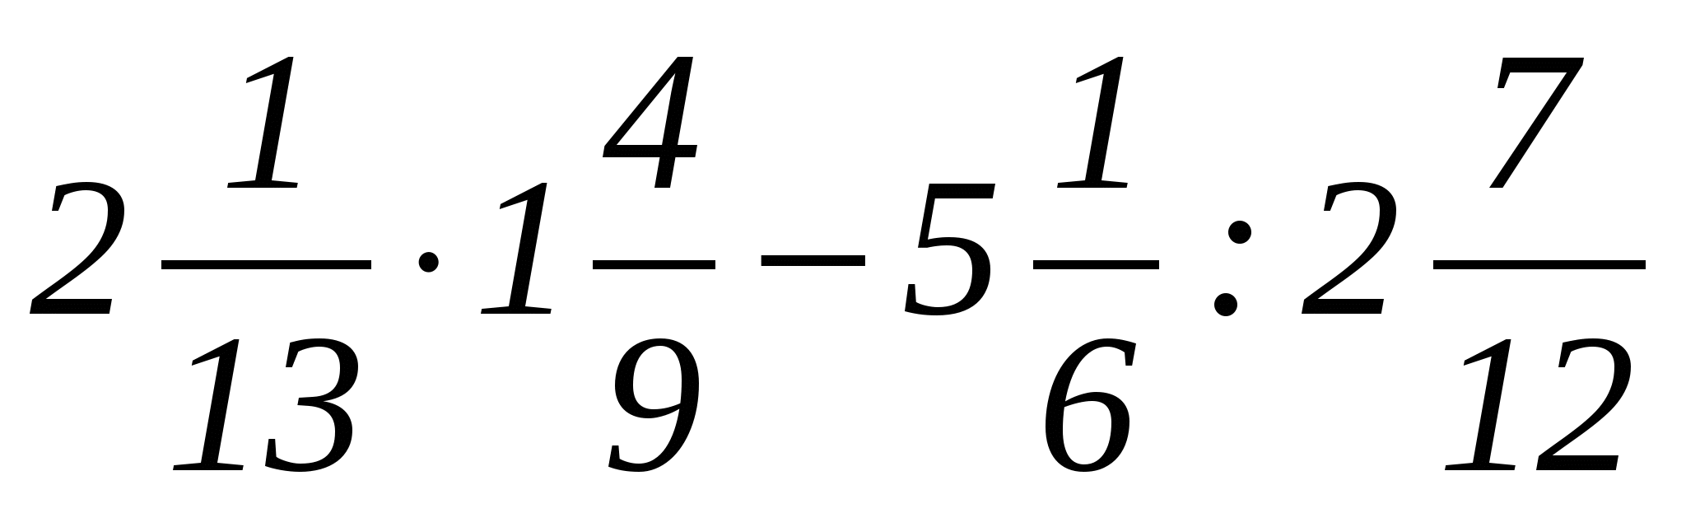
2). Вычислите значения выражений а – 3в и 2а – в при а = 9 и в = – 5 и сравнить их.
3). Петя купил 5 тетрадей по а рублей и 3 альбома по в рублей. Составьте выражение для стоимости покупки. Найдите стоимость покупки при а = 10,3 и в = 16,8.
4). Укажите допустимые значения переменных в выражении 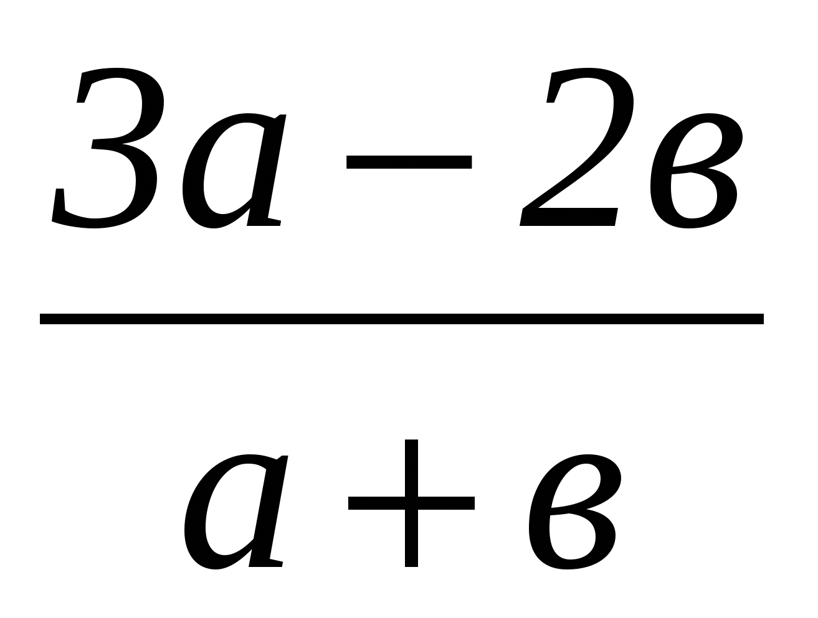и найдите его значение при а = 1,7 и в = 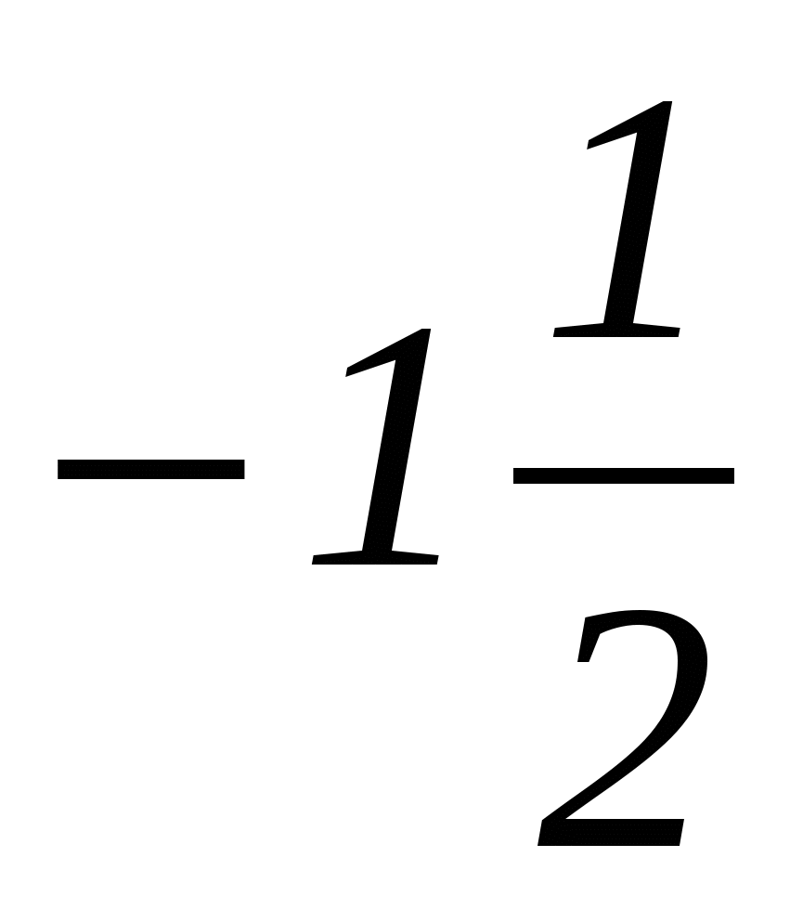.
5). Определить знак выражения:
13х + 17 – ( 18х + 14 ) + ( 5х – 2 ).
6). Докажите, что сумма трех последовательных натуральных чисел делится на три.

2 вариант
1). Найдите значение выражения:
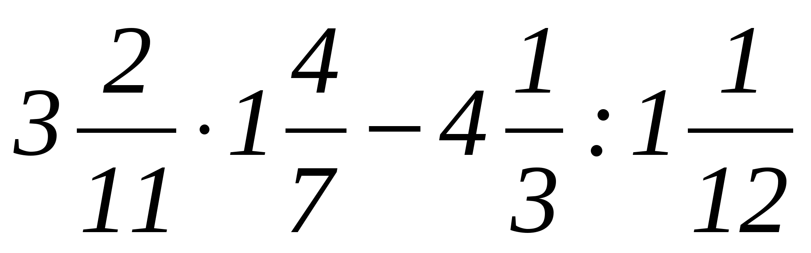
2). Вычислите значения выражений 2а – 3в и 3а – в при а = 8 и в = – 3 и сравнить их.
3). Оля купила 6 тетрадей по а рублей и 4 альбома по в рублей. Составьте выражение для стоимости покупки. Найдите стоимость покупки при а = 9,8 и в = 14,4.
4). Укажите допустимые значения переменных в выражении 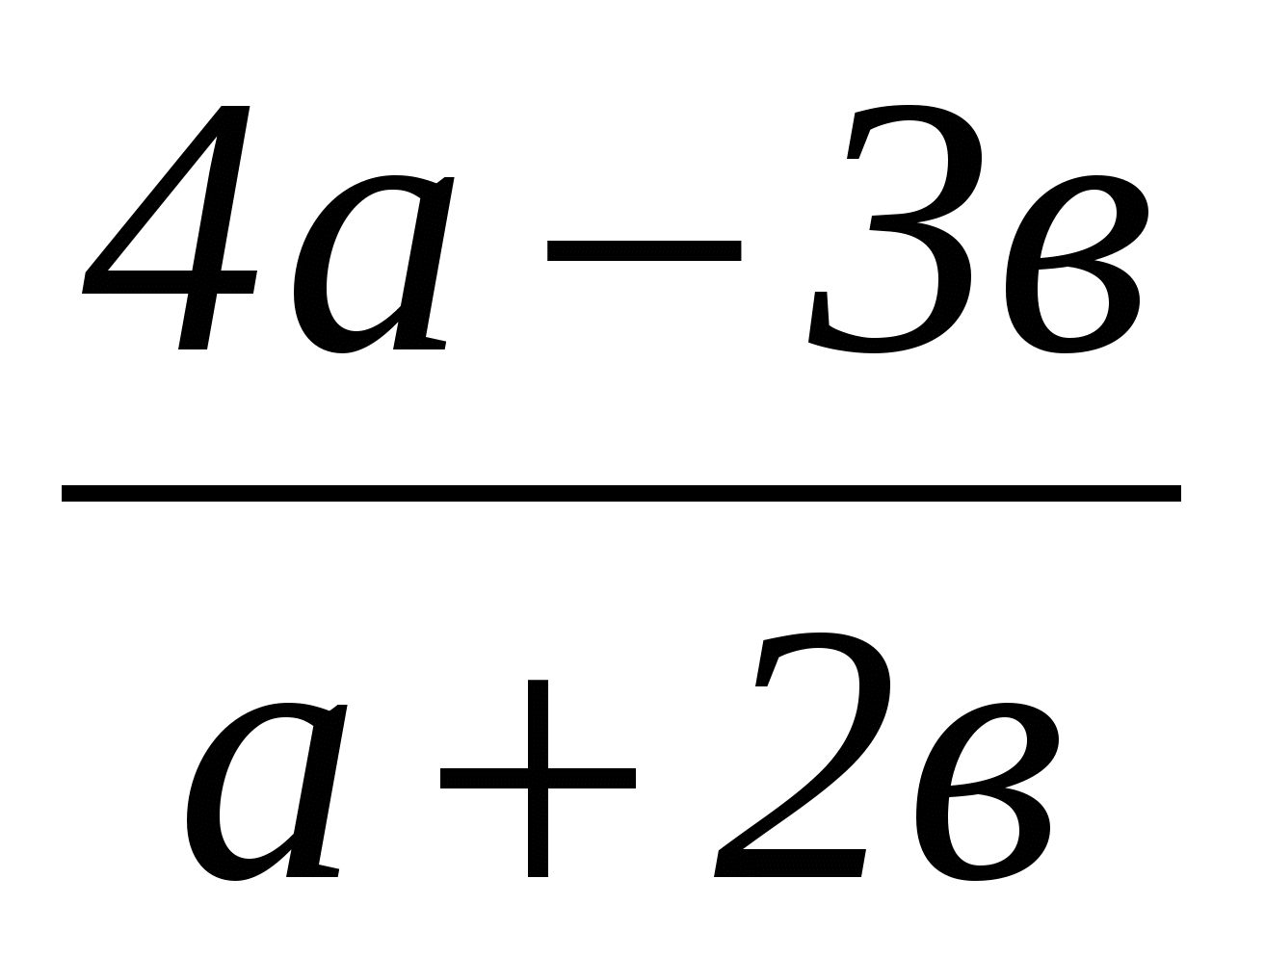и найдите его значение при а = 1,2 и в = 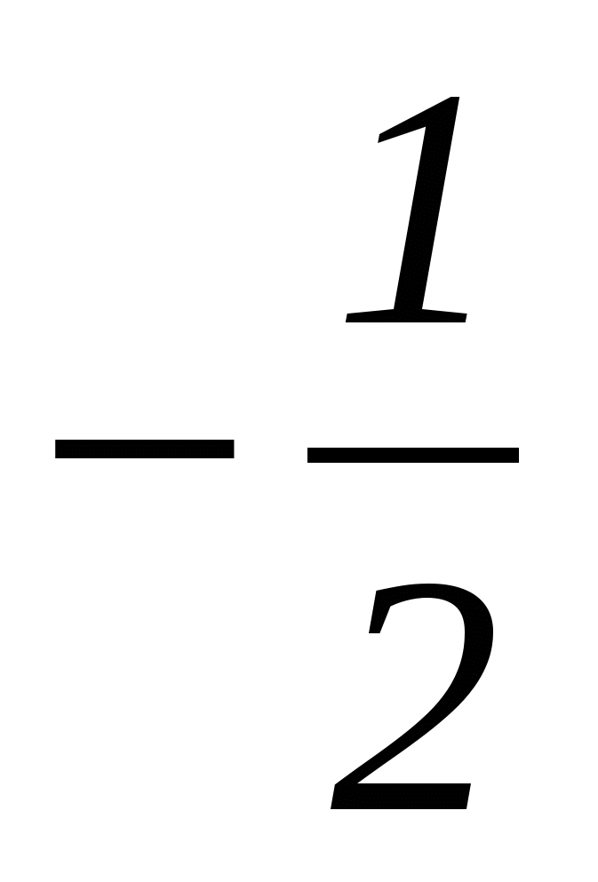.
5). Определить знак выражения:
19х + 22 – ( 14х + 15 ) + ( 5х – 8 ).
6). Докажите, что сумма трех последовательных натуральных нечетных чисел делится на три.

Контрольная работа № 2
1 вариант
1). Решите уравнение:
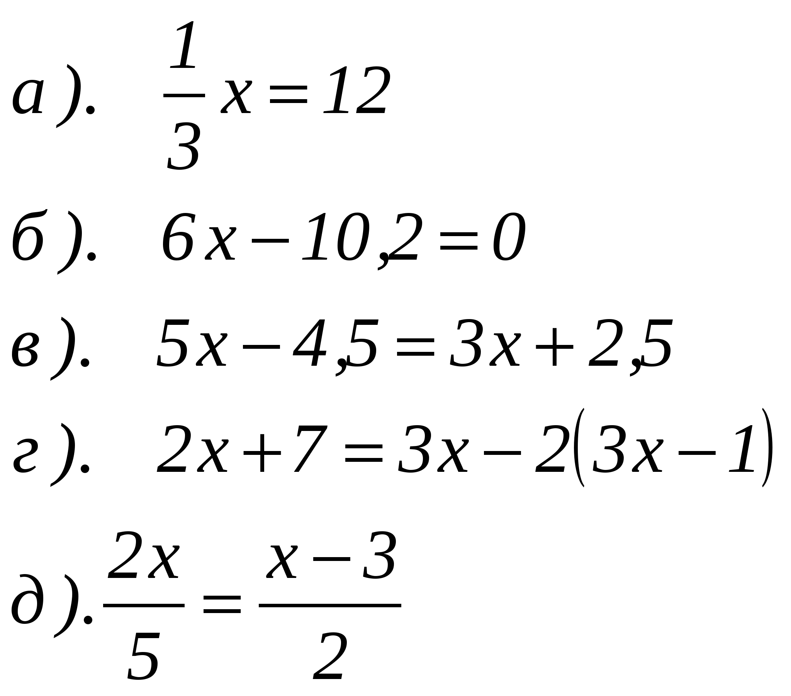
2). При каком значении переменной разность выражений 6х – 7 и 2х + 3 равна 4 ?
3). Таня в школу сначала едет на автобусе, а потом идет пешком. Вся дорога у неё занимает 26 минут. Идет она на 6 минут дольше, чем едет на автобусе. Сколько минут она едет на автобусе?
4). Решите уравнение 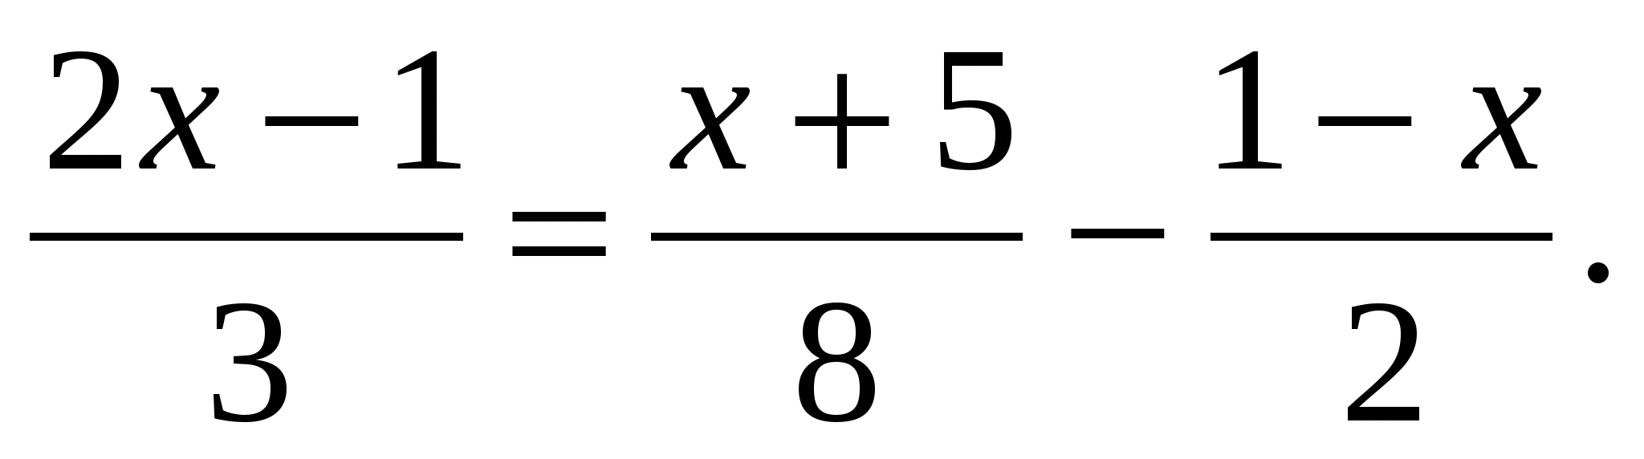
5). В первом сарае сена в 3 раза больше, чем во втором. После того, как из первого сарая увезли 20 т сена, а во второй привезли 10 т, в обоих сараях сена стало поровну. Сколько всего тонн сена было в двух сараях первоначально?
2 вариант
1). Решите уравнение:
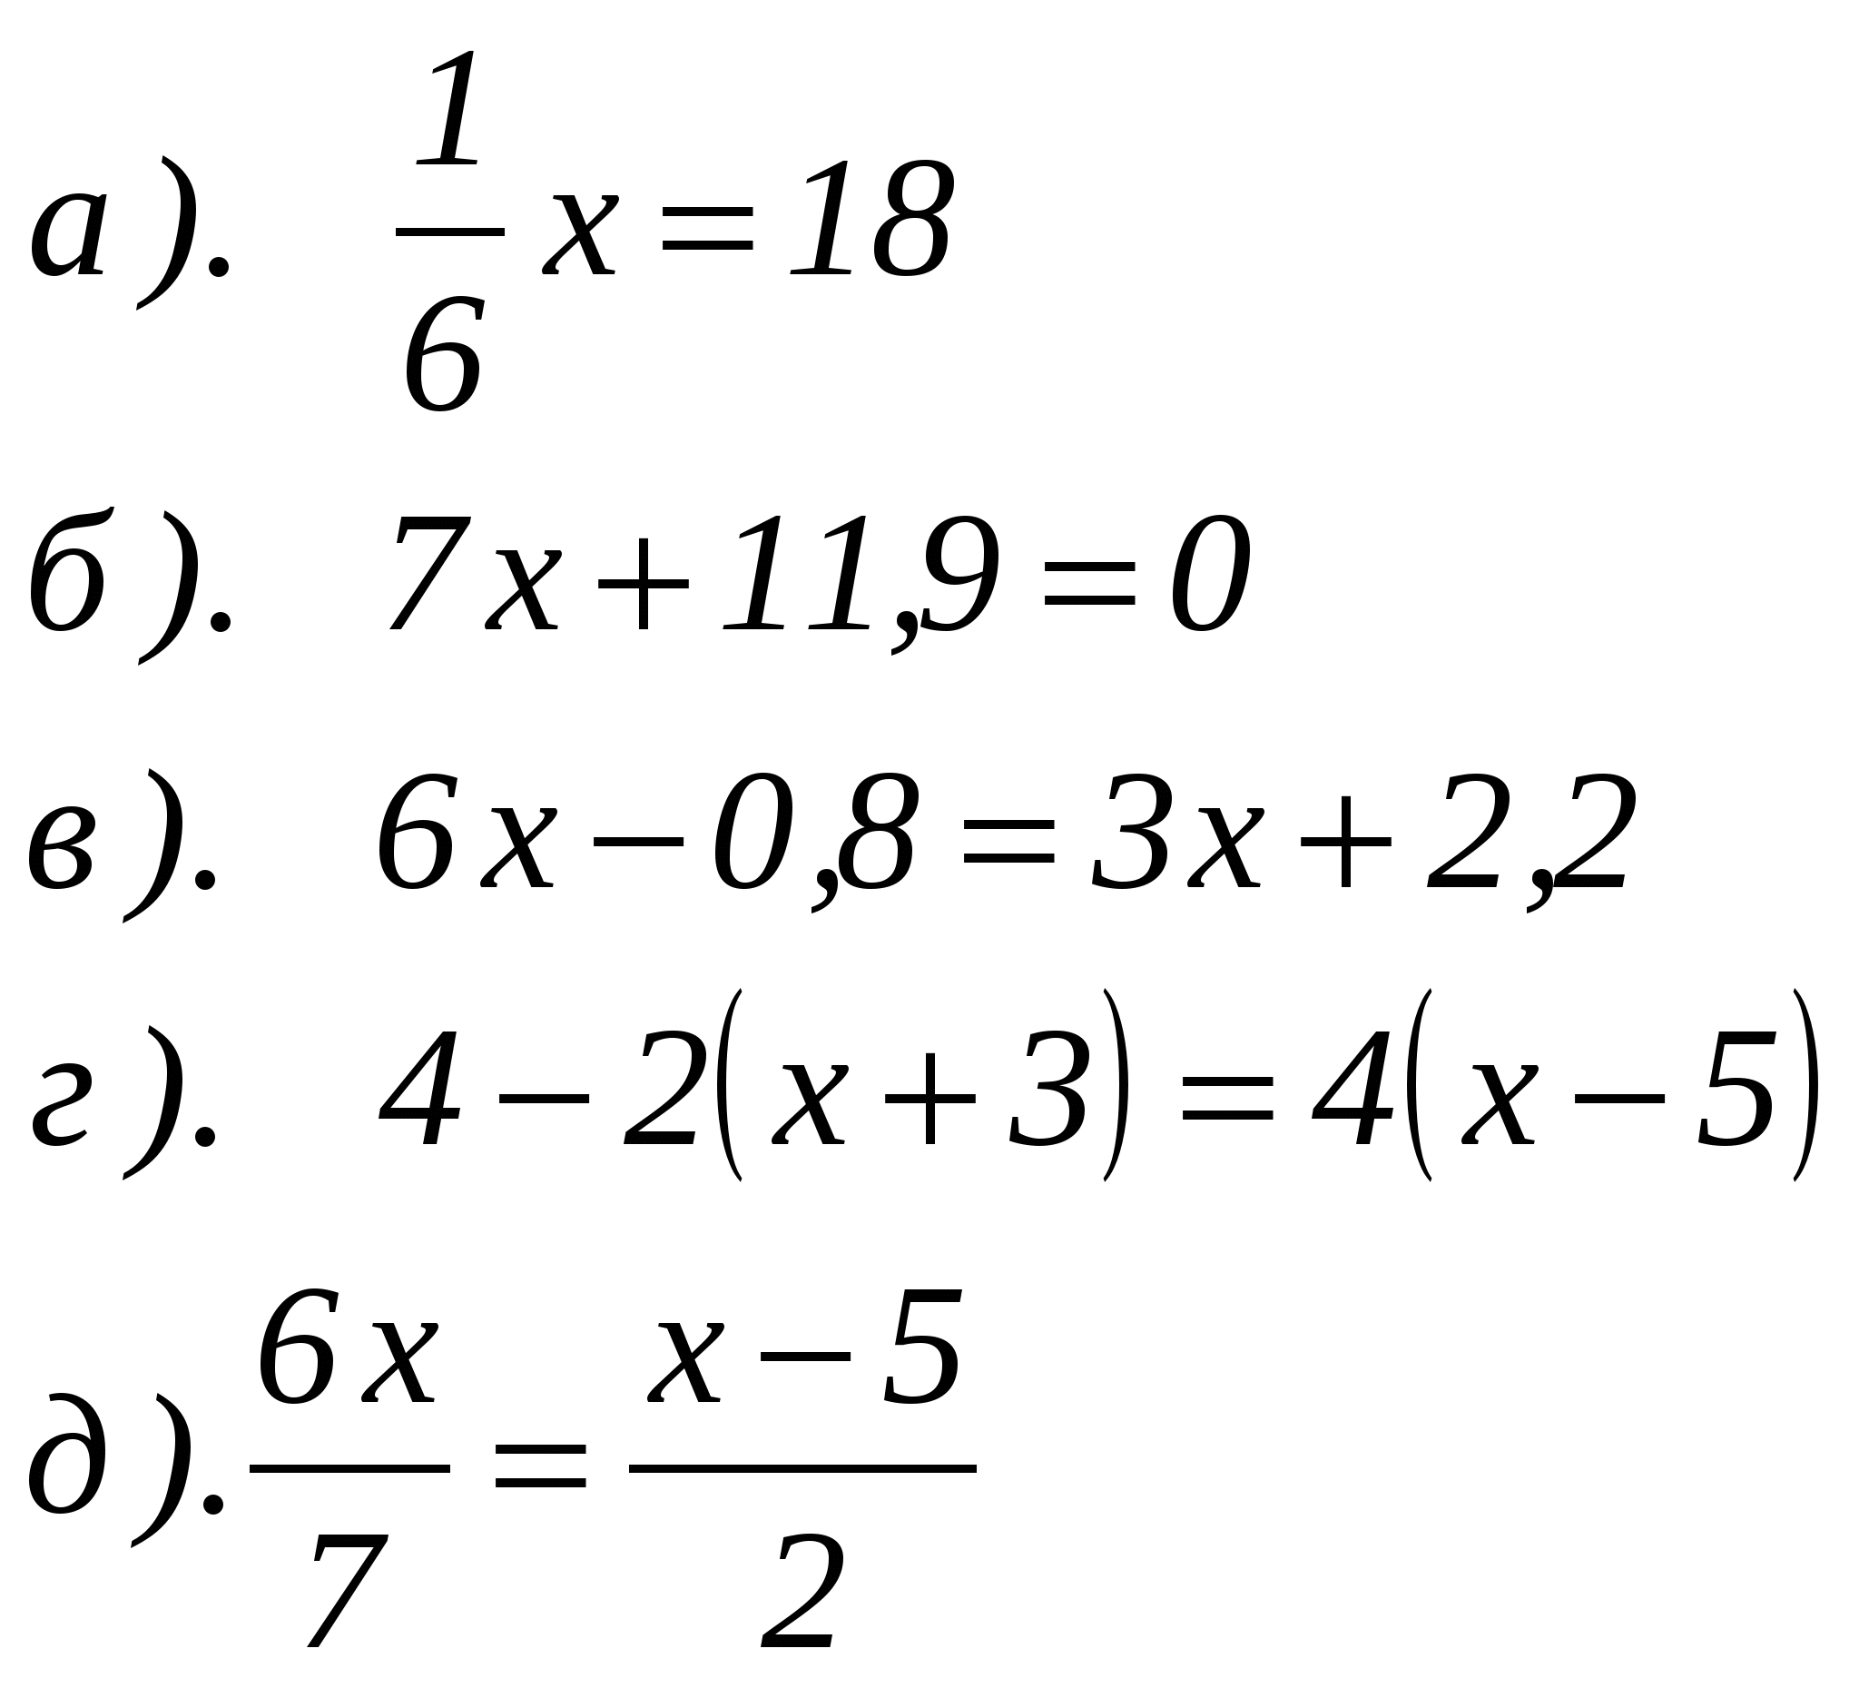
2). При каком значении переменной разность выражений 8х – 3 и 3х + 4 равна 5 ?

3). Часть пути в 600 км турист пролетел на самолете, а часть проехал на автобусе. На самолете он проделал путь, в 9 раз больший, чем на автобусе. Сколько километров турист проехал на автобусе?
4). Решите уравнение 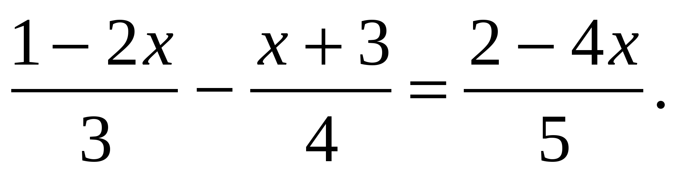
5). На одном участке было в 5 раз больше саженцев смородины, чем на другом. После того, как с первого участка увезли 50 саженцев, а на второй посадили еще 90 саженцев, на обоих участках саженцев стало поровну. Сколько всего саженцев смородины было на двух участках первоначально?

Контрольная работа № 3
1 вариант
1). Функция задана формулой у = 2х + 3.
Принадлежит ли графику функции точки А(1; 5) и В(–1; – 1)?
2). Постройте график функции у = 2х + 6.
а). Укажите точки пересечения графика с осями координат.
б). Укажите с помощью графика, чему равно значение у при х = 1,5
3). График функции у = kх проходит через точку А( -2; 4). Найти угловой коэффициент k и построить график этой функции.
4). Найти точку пересечения графиков функций у = 3 и у = 2х – 1.
5). Запишите уравнение прямой, параллельной графику функции у = – 7х – 15 и проходящей через начало координат.
2 вариант
1). Функция задана формулой у = –2х + 5.
Принадлежит ли графику функции точки А(1; 3) и В(–1; 6)?
2). Постройте график функции у = – 2 х + 6 .
а). Укажите точки пересечения графика с осями координат.
б). Укажите с помощью графика, при каком значении х значение у равно – 2 .
3). График функции у = kх проходит через точку А( 2; -6 ). Найти угловой коэффициент k и построить график этой функции.
4). Найти точку пересечения графиков функций у = –1 и у = 3х +2.
5). Запишите уравнение прямой, параллельной графику функции у = 8х + 13 и проходящей через начало координат.

Контрольная работа № 4
1 вариант
1). Дано выражение 1 – 5х². Найти его значение
при х = – 4.
2). Выполните действия:
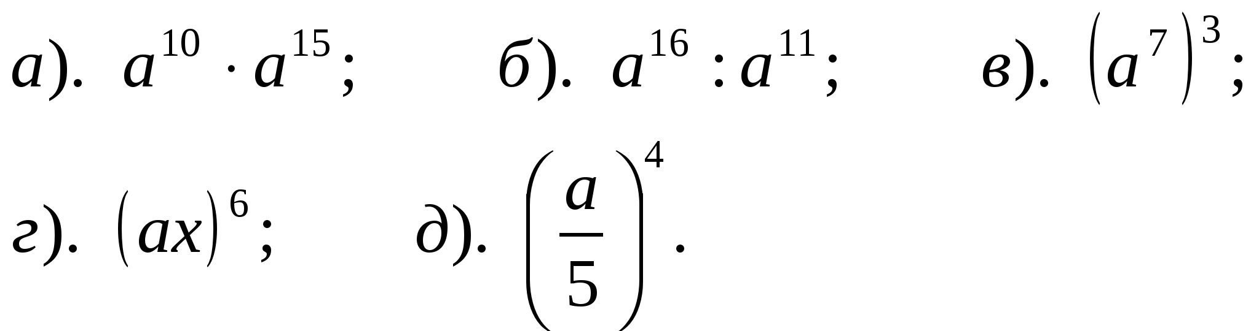
3). Упростите выражение:
а). 4а ⁷в ⁵ ∙ (– 2ав ² ) ; б). (–3 х ⁴ у ² )³ ;
в). (– 2а ⁵у )² .
4). Построить график функции у = х². С помощью графика определить значение у при х = 1,5.
5). Вычислите:
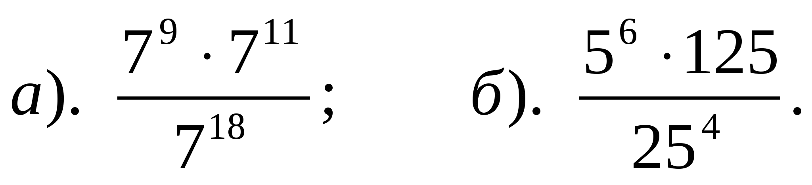
2 вариант

1). Дано выражение – 3х² + 7. Найти его значение
при х = – 5.
2). Выполните действия:
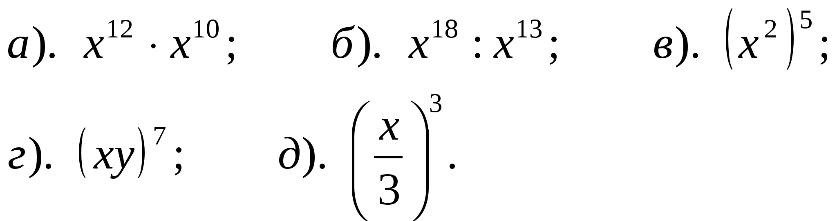
3). Упростите выражение:
а). – 3а ⁵ ∙ 4ав ⁶ ; б). (– 2ху ⁶ )⁴ ;
в). (– 3а ³ в ⁴ )³ .
4). Построить график функции у = х². С помощью графика определить, при каких значениях х значение у равно 4.
5).Вычислите:
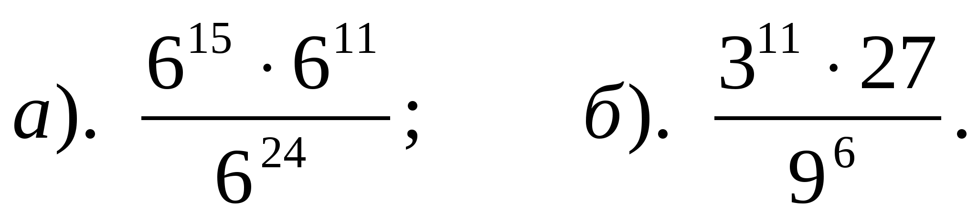

Контрольная работа № 5
1 вариант
1). Выполните действия:
а). (3ав +5а – в) – (12ав – 3а)
б). 2х ²( 3 – 5х ³ )
2). Вынесите общий множитель за скобки:
а). 10ав – 15в²
б). 18а³ + 6а²
3). Решить уравнение:
9х – 6( х – 1) = 5( х + 2)
4). Пассажирский поезд за 4 ч прошел такое же расстояние, какое товарный за 6 ч. Найдите скорость пассажирского поезда, если известно, что скорость товарного на 20 км/ч меньше.
5). Решите уравнение:
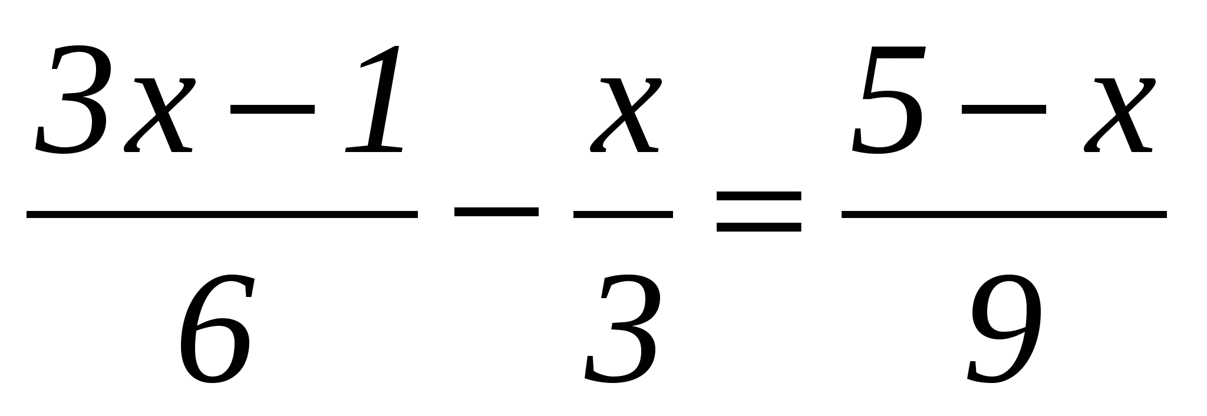
6). Упростите выражение:
2а( а + в – с) – 2в( а –в – с) + 2с( а – в + с)

2 вариант
1). Выполните действия:
а). (15у ² + 7у) – (13у – 5у ²)
б). 2с( а – 3в + 4 )
2). Вынесите общий множитель за скобки:
а). 2ху – 3ху²
б). 8в⁴ + 2в³
3). Решить уравнение:
7 – 4( 3х – 1) = 5( 1 – 2х )
4). В трех шестых классах 91 ученик. В 6 «А» классе на 2 ученика меньше, чем в 6 «Б», а в 6 «В» на 3 ученика больше, чем в 6 «Б». Сколько учащихся в каждом классе?
5). Решите уравнение:
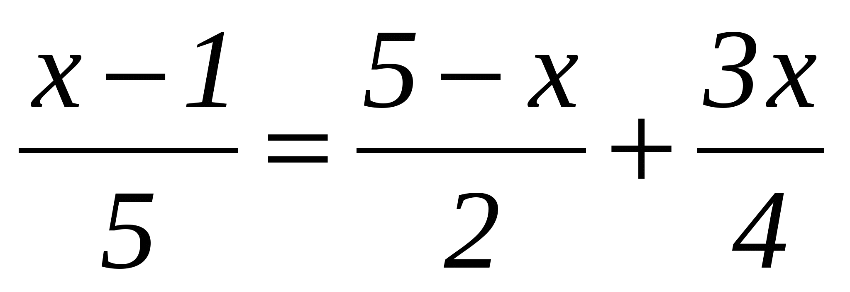
6). Упростите выражение:
3х( х + у + с) – 3у( х – у – с) – 3с( х + у – с)

Контрольная работа № 6
1 вариант
1). Выполнить умножение:
а). (с + 2)(с – 3); б). (2а – 1)(3а + 4);
в). ( 5х – 2у)( 4х – у); г). (а – 2)( а² – 3а + 6)
2). Разложите на множители:
а). а( а + 3) – 2( а + 3);
б). ах – ау + 5х – 5у
3). Упростите выражение:
– 0,3 а( 4а ² – 3 )( 2а ² + 5 ).
4). Представьте многочлен в виде произведения:
а). х² – ху – 4х + 4у
б). ах – ау + су – сх + х – у
5). Из прямоугольного листа фанеры вырезали квадратную пластинку, для чего с одной стороны листа фанеры отрезали полоску шириной 2 см, а с другой 3 см. Найдите сторону получившегося квадрата, если известно, что его площадь на 51 см ² меньше площади прямоугольника.

2 вариант
1). Выполнить умножение:
а). (а – 5)(а – 3); б). (5х +4)(2х – 1);
в). (3р + 2с)(2р + 4с); г). (в – 2)( в² + 2в – 3)
2). Разложите на множители:
а). а( а + 3) – 2( а + 3);
б). ах – ау + 5х – 5у
3). Упростите выражение:
1,5х( 3х ² – 5 )( 2х ² + 3 ).
4). Представьте многочлен в виде произведения:
а). 2а – ас – 2с + с²
б). 5а – 5в – ха + хв – в + а
5). Из квадратного листа фанеры вырезали прямоугольную дощечку, одна из сторон которой на 2 см, а другая на 3 см меньше стороны квадрата.
Найдите сторону квадратного листа, если его площадь на 24 см² больше площади получившейся дощечки.

Контрольная работа № 7
1 вариант
1). Преобразуйте в многочлен:
а). ( а – 3 )² ; б). ( 2х + у )² ;
в). ( 5в – 4х )( 5в + 4х ).
2). Упростите выражение:
( а – 9)² – ( 81 + 2а)
3). Разложите на множители:
а). х ² – 25 ; б). ав ² – ас ² ;
в). – 3а ² – 6ав – 3ав ² .
4). Решите уравнение:
( 2 – х )² – х( х + 1,5 ) = 4
5). Выполните действия:
а). (у² – 2а)( 2а + у²); б). ( 3х² + х)²;
в). ( 2 + т)²( 2 – т)²
6). Разложите на множители:
а). 4х²у² – 9а⁴; б). 25а ² – ( а + 3 )² ;
б). 27 а ³ + в ³

2 вариант
1). Преобразуйте в многочлен:
а). ( х + 4 ) ² ; б). ( а – 2в ) ² ;
в). ( 3у + 5 )( 3у – 5 ).
2). Упростите выражение:
( с + в)( с – в) – ( 5с² – в² )
3). Разложите на множители:
а). 16а ² – 9 ; б). 3х ³ – 75х ;
в). 2х ² + 4ху + 2у ² .
4). Решите уравнение:
12 – ( 4 – х )² = х( 3 – х )
5). Выполните действия:
а). (3х + у²)( 3х – у²); б). ( а³ – 6а)²;
в). ( а – х)²( х + а)²
6). Разложите на множители:
а). 36а⁴ – 25а² в²; б). 9х ² – ( х – 1)² ;
б). х³ + у⁶

Контрольная работа № 8
1 вариант
1). Упростить выражение:
а). ( х – 3)( х – 7) – 2х( 3х – 5);
б). 4а( а – 2) – ( а – 4)²;
в). 2( т + 1)² – 4т
2). Разложите на множители:
а). х³ – 9х; б). – 5а² – 10ав – 5в²
3). Упростите выражение:
( у² – 2у)² – у²( у + 3)( у – 3) + 2у( 2у² + 5)
4). Разложите на множители:
а). 16х⁴ – 81; б). х² – х – у² – у
5). Докажите, что выражение х² – 4х + 9 при любых значениях х принимает положительные значения.

2 вариант
1). Упростить выражение:
а). ( х – 3)( х – 7) – 2х( 3х – 5);
б). 4а( а – 2) – ( а – 4)²;
в). 2( т + 1)² – 4т
2). Разложите на множители:
а). с³ – 16с; б). 3а² – 6ав + 3в²
3). Упростите выражение:
( 3а – а²)² – а²( а – 2)( а + 2) + 2а( 7 + 3а²)
4). Разложите на множители:
а). 81а⁴ – 1; б). а – а² + в + в²
5). Докажите, что выражение – а² + 4а – 9 может принимать лишь отрицательные значения.

Контрольная работа № 9
1 вариант
1). Решите систему уравнений: 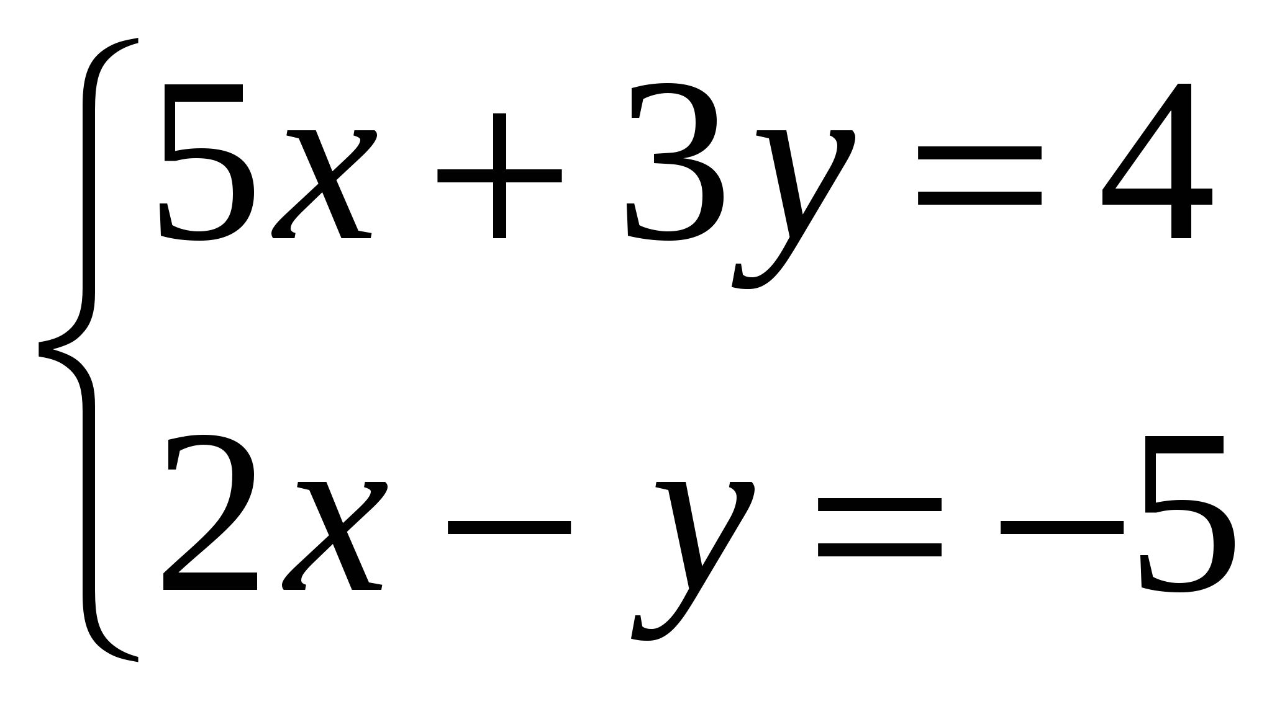
2). За 3 тетради и 5 карандашей Саша заплатил 29 рублей, а Таня за 1 тетрадь и 7 карандашей – 31 рубль. Сколько стоит тетрадь и сколько стоит карандаш?
3). Решите систему уравнений:
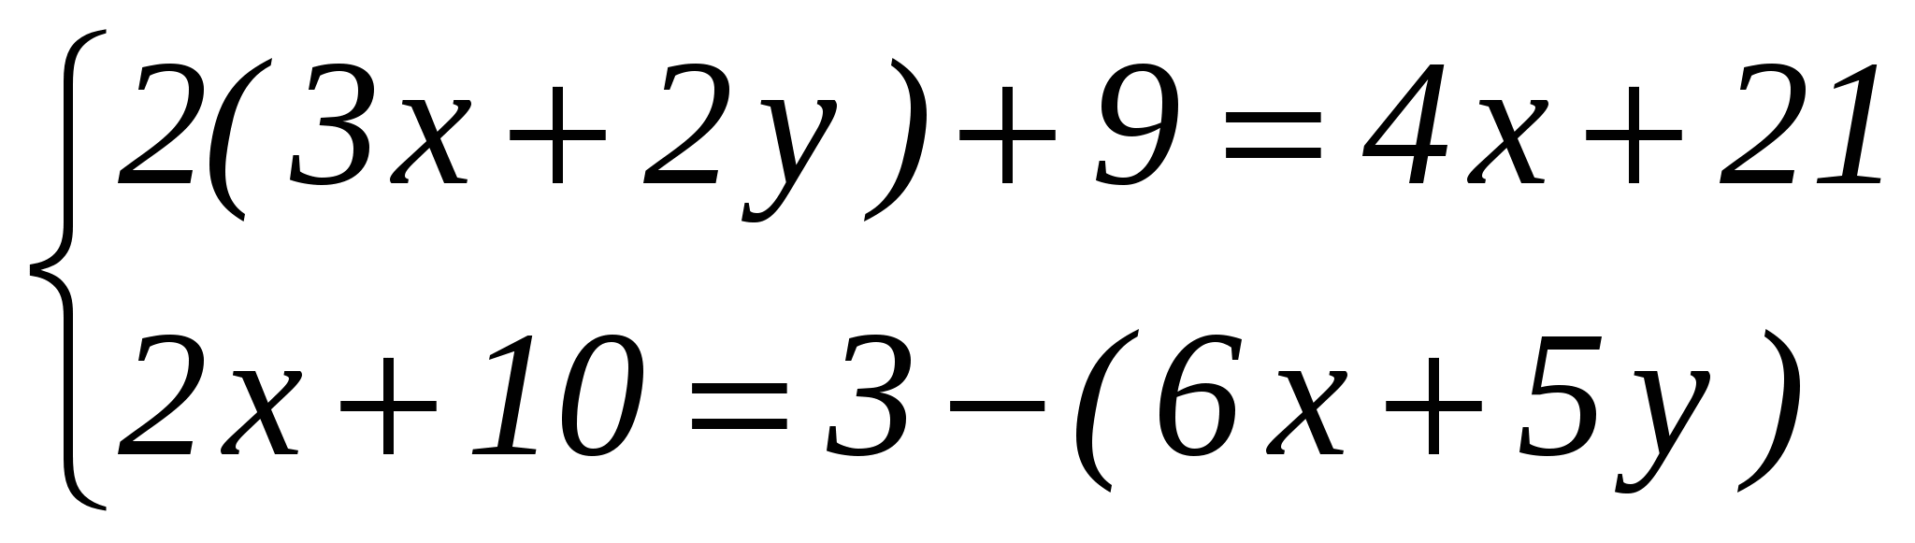
4). Прямая у = kx + b проходит через точки
А ( 3; 8 ) и В (– 4; 1 ) . Найдите k и в и запишите уравнение этой прямой.
5). Выясните, имеет ли решение система:
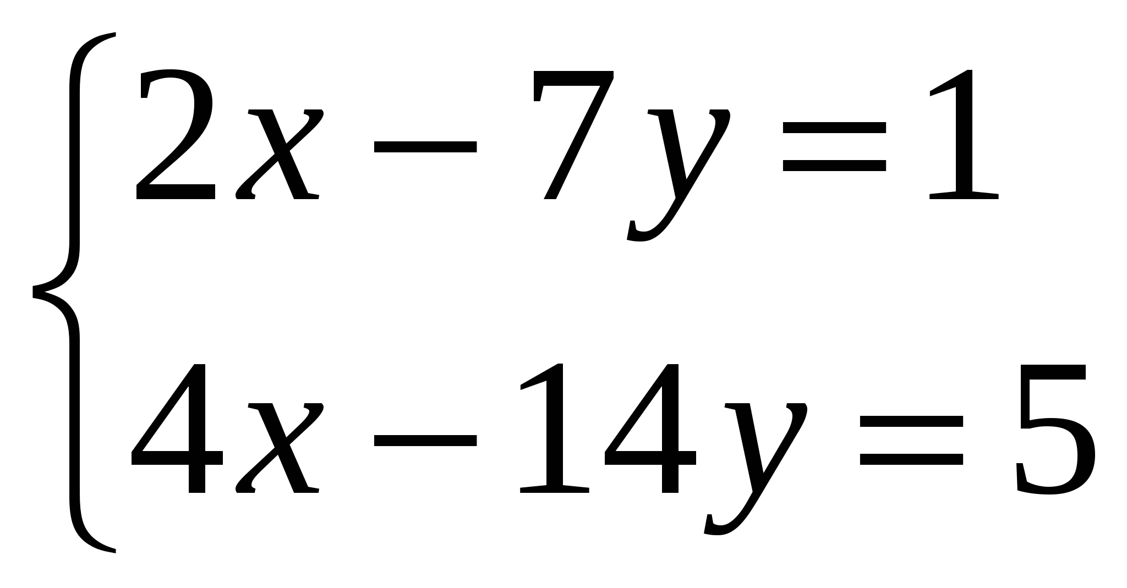
2 вариант
1). Решите систему уравнений: 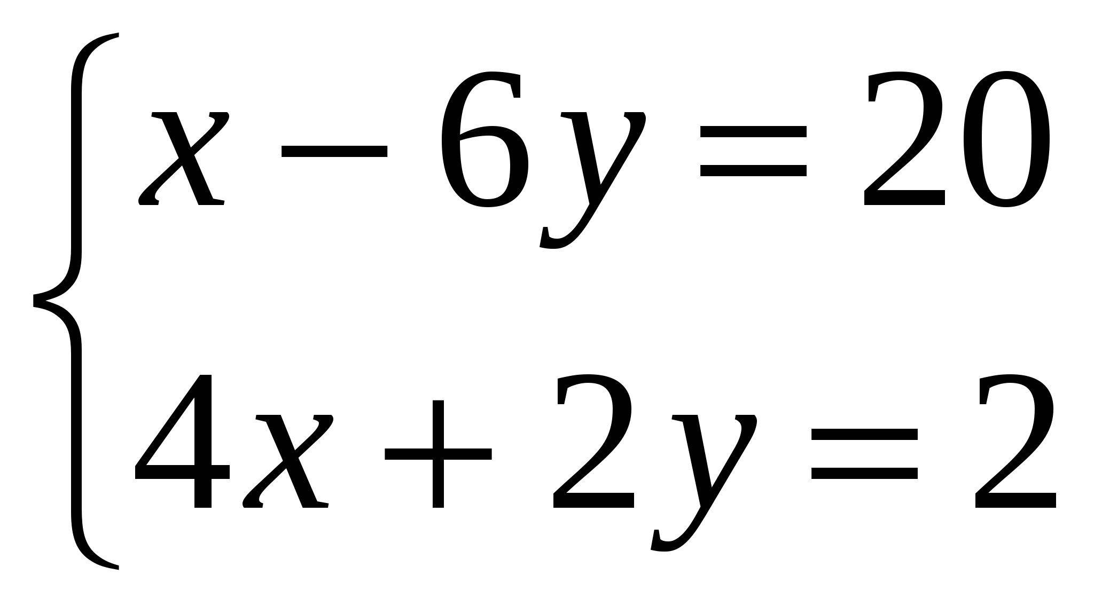
2). На турбазе имеются палатки и домики, вместе их 25. В каждом домике живут 4 человека, а в палатке – 2 человека. Сколько на турбазе палаток и сколько домиков, если турбаза рассчитана на 70 человек?
3). Решите систему уравнений:
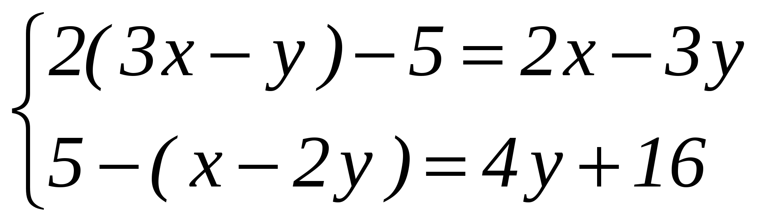
4). Прямая у = kx + b проходит через точки
А ( 5; 0 ) и В (– 2; 21 ) . Найдите k и в и запишите уравнение этой прямой.
5). Выясните, имеет ли решение система и сколько:
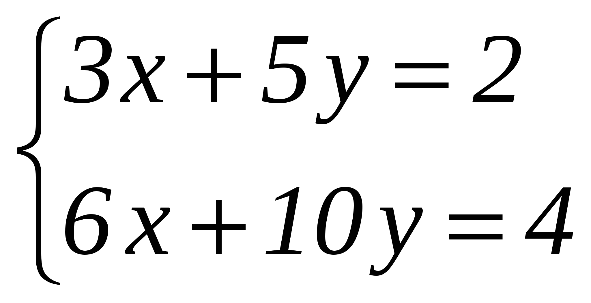
Итоговая контрольная работа по алгебре № 10 за курс 7-го класса
1 ВАРИАНТ  1.Найдите значение выражения:  1/4х³ + 3у² при х= -2 и у= -1.  2.Решите систему уравнений:  14 – 3(х - у)=5у – х,  2(х + у)=8.  3.Разложите на множители:  а) 3х² – 30х + 75;  б) 3а² – 3b² – а + b.  4.Пешеход рассчитывал, что, двигаясь с определенной скоростью, намеченный путь он пройдет за 2,5 ч. Но он шел со скоростью, превышающей намеченную на 1 км/ч, поэтому прошел путь за 2 ч. Найдите длину пути.  5.а) Постройте график функции у=3 – 2х.  б) Принадлежит ли графику этой функции точка М(8; -19)? | 2 ВАРИАНТ  1.Найдите значение выражения:  1/3а² + 3b³ при а= -3 и b= -2.  2.Решите систему уравнений:  5(х – у)=10,  3х - 7у=20 – 2(х + у).  3.Разложите на множители:  а) 5а² + 20а +20;  б) х – у – 2х² + 2у².  4.Велосипедист должен был проехать весь путь с определенной скоростью за 2 ч. Но он ехал со скоростью, превышающей намеченную на 3 км/ч, а поэтому на весь путь затратил 1 2/3ч. Найдите длину пути.  5.а) Постройте график функции у=2 – 3х.  б) Принадлежит ли графику этой функции точка N(9; -25)?

Геометрия
Контрольная работа № 1 по теме «Начальные геометрические сведения»

Вариант 1
- Три точки В, С, и D лежат на одной прямой а. Известно, что ВD = 17 см, DC = 25 см. Какой может быть длина отрезка ВС?
- Сумма вертикальных углов MOE и DOC, образованных при пересечении прямых МС и DЕ, равна 204°. Найдите угол МОD.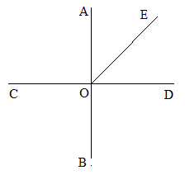
- С помощью транспортира начертите угол, равный 78°, и проведите биссектрису смежного с ним угла. Укажите равные углы.
4* На рисунке прямая АВ перпендикулярна к прямой СD,
луч ОЕ биссектриса угла АОD. Найдите угол СОЕ.

Вариант 2
- Три точки М, N, и K лежат на одной прямой а. Известно, что MN = 15 см, NK = 18 см. Каким может быть расстояние МK?
- Сумма вертикальных углов АОВ и COD, образованных при пересечении прямых АD и ВС, равна 108°. Найдите угол ВОD.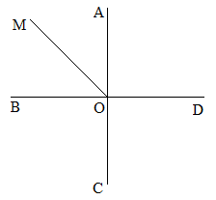
- С помощью транспортира начертите угол, равный 132°, и проведите биссектрису смежного с ним угла. Укажите равные углы.
4* На рисунке прямая АС перпендикулярна к прямой ВD,
луч ОМ биссектриса угла АОВ. Найдите угол СОМ.

Контрольная работа № 2 по теме «Треугольники»

Вариант 1
- Отрезки АВ и СD пересекаются в точке О, являющейся серединой каждого из них. Докажите, что: а) треугольники АОD и ВОС равны; б) AО = СВО.
- Луч AD – биссектриса угла А. На сторонах угла А отмечены точки В и С так, что ADB = ADC. Докажите, что АВ = АС.
- Начертите равнобедренный треугольник АВС с основанием ВС. С помощью циркуля и линейки проведите медиану ВВ₁ к боковой стороне АС.
4* Как с помощью циркуля и линейки построить угол в 11°15′?

Вариант 2
- Отрезки МЕ и РК пересекаются в точке D, являющейся серединой каждого из них. Докажите, что: а) треугольники РDЕ и КDМ равны; б) PED = KMD.
- На сторонах угла D отмечены точки М и К так, что DM = DK. Точка Р лежит внутри угла D и РК = РМ. Докажите, что луч DР – биссектриса угла MDK.
- Начертите равнобедренный треугольник АВС с основанием АС и острым углом В. С помощью циркуля и линейки проведите высоту АН из вершины угла А.
4* Как с помощью циркуля и линейки построить угол в 67°30′?
Контрольная работа № 3 по теме «Параллельные прямые»

Вариант 1
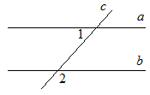
- На рисунке прямые a и b параллельны, 1 = 55°. Найдите 2.
- Отрезки АС и BD пересекаются в их общей середине точке О. Докажите, что прямые АВ и CD параллельны.
- Отрезок DM – биссектриса треугольника CDE. Через точку М проведена прямая, параллельная стороне CD и пересекающая сторону DE в точке N. Найдите углы треугольника DMN, если СDЕ =68°.
4*. В треугольнике АВС А =67°, С =35°, BD – биссектриса угла АВС. Через вершину В
проведена прямая MN AC. Найдите угол MBD. (Указание. Для каждого из возможных случаев сделайте чертеж.)

Вариант 2
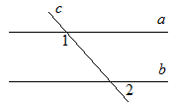
- На рисунке прямые a и b параллельны, 1 = 115°. Найдите 2.
- Отрезки АD и BC пересекаются в их общей середине точке М. Докажите, что прямые АС и ВD параллельны.
- Отрезок АD – биссектриса треугольника АВС. Через точку D проведена прямая, параллельная стороне AB и пересекающая сторону AC в точке F. Найдите углы треугольника ADF, если BAC =72°.
4*. В треугольнике CDE С =59°, Е =37°, DК – биссектриса угла CDE. Через вершину D
проведена прямая AB CE. Найдите угол ADK. (Указание. Для каждого из возможных случаев сделайте чертеж.)

Контрольная работа № 4 по теме «Сумма углов треугольника. Соотношения между сторонами и углами треугольника»

Вариант 1
- В треугольнике АВС АВ > ВС > АС. Найдите А, В, С, если известно, что один из углов треугольника равен 120°, а другой 40°.
- В треугольнике CDE точка М лежит на стороне СЕ, причем CMD острый. Докажите, что DE > DM.
- Периметр равнобедренного тупоугольного треугольника равен 45 см, а одна из его сторон больше другой на 9 см. Найдите стороны треугольника.
4*. На сторонах угла А, равного 45°, отмечены точки В и С, а во внутренней области угла –
точка D так, что ABD = 95°, ACD = 90°. Найдите угол BDC.

Вариант 2
- В треугольнике АВС АВ < ВС < АС. Найдите А, В, С, если известно, что один из углов треугольника прямой, а другой равен 30°.
- В треугольнике MNP точка K лежит на стороне MN, причем NKP острый. Докажите, что KP < MP.
- Одна из сторон тупоугольного равнобедренного треугольника на 17 см меньше другой. Найдите стороны этого треугольника, если его периметр равен 77 см.
4*. На сторонах угла А, равного 125°, отмечены точки В и С, а внутри угла – точка D так,
что ABD = 65°, ACD = 40°. Найдите угол BDC.

Контрольная работа № 5 по теме «Прямоугольный треугольник. Построение треугольника по трем элементам»

Вариант 1
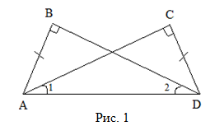
- Дано: , AB = CD (Рис. 1).
Доказать: .
- В остроугольном треугольнике MNP биссектриса угла М пересекает высоту NK в точке О, причем ОК = 9 см. Найдите расстояние ОН от точки О до прямой MN.
- Постройте прямоугольный треугольник по гипотенузе и острому углу.
4*. С помощью циркуля и линейки постройте угол, равный 105°.

Вариант 2
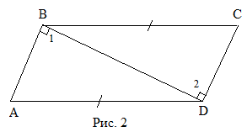
- Дано: , AD = BC (Рис. 2).
Доказать: AB = DC.
- В прямоугольном треугольнике DCE с прямым углом С проведена биссектриса EF, причем FC = 13 см. Найдите расстояние FH от точки F до прямой DE.
- Постройте прямоугольный треугольник по катету и прилежащему к нему острому углу.
4*. С помощью циркуля и линейки постройте угол, равный 165°.

Итоговая контрольная работа № 6
I вариант
1. В равнобедренном треугольнике угол при основании на 30⁰ меньше угла,
противолежащего основанию. Найдите, чему равны все углы треугольника.
2. Прямые m и n параллельны. Найдите ∠3, если ∠1 = 22°, ∠2 = 72°. Ответ дайте в градусах.
3. Хорды АЕ и СР пересекаются в центре окружности. Доказать, что ʌ ЕОР равен ʌ РОС.
4. Построить прямоугольный треугольник по гипотенузе и острому углу, прилежащему к этой гипотенузе.
II вариант
1. В тупоугольном равнобедренном треугольнике один из углов в 4 раза больше другого. Найдите, чему равны все углы треугольника.
2. Прямые m и n параллельны. Найдите ∠3, если ∠1= 38°, ∠2 = 76°. Ответ дайте в градусах.
3. В окружности с центром О проведены хорды DE и РК, причем <DOE = < РОК. Доказать, что эти хорды равны.
4. Построить прямоугольный треугольник по катету и острому углу, прилежащему к этому катету.

8 класс
АЛГЕБРА
3 часа в неделю, всего 102 часа
Контрольных работ 10
- Рациональные дроби (23 часа)
Рациональная дробь. Основное свойство дроби, сокращение дробей. Тождественные преобразования рациональных выражений. Функция и ее график.
Основная цель — выработать умение выполнять тождественные преобразования рациональных выражений.
Так как действия с рациональными дробями существенным образом опираются на действия с многочленами, то в начале темы необходимо повторить с учащимися преобразования целых выражений.
Главное место в данной теме занимают алгоритмы действий дробями. Учащиеся должны понимать, что сумму, разность, произведение и частное дробей всегда можно представить в виде дроби. Приобретаемые в данной теме умения выполнять сложение, вычитание, умножение и деление дробей являются опорными преобразованиях дробных выражений. Поэтому им следует уделить особое внимание. Нецелесообразно переходить к комбинированным заданиям на все действия с дробями прежде, чем буду усвоены основные алгоритмы. Задания на все действия с дробями не должны быть излишне громоздкими и трудоемкими.
При нахождении значений дробей даются задания на вычисления с помощью калькулятора. В данной теме расширяются сведения о статистических характеристиках. Вводится понятие среднего гармонического ряда положительных чисел. Изучение темы завершается рассмотрением свойств графика функции .
Контрольных работ: 2
2. Квадратные корни (19 часов) I
Понятие об иррациональных числах. Недостаточность рациональных чисел для геометрических измерений, иррациональные числа. Общие сведения о действительных числах. Квадратный корень. Понятие о нахождении приближенного значения квадратного корня. Свойства квадратных корней. Преобразования выражений, содержащих квадратные корни. Функция , ее свойства и график.
Основная цель — систематизировать сведения о рациональных числах и дать представление об иррациональных числах, расширив тем самым понятие о числе; выработать умение выполнять преобразования выражений, содержащих квадратные корни.
В данной теме учащиеся получают начальное представление о понятии действительного числа. С этой целью обобщаются известные учащимся сведения о рациональных числах. Для введения понятия иррационального числа используется интуитивно представление о том, что каждый отрезок имеет длину и потому каждой точке координатной прямой соответствует некоторое число. Показывается, что существуют точки, не имеющие рациональных абсцисс.
При введении понятия корня полезно ознакомить учащихся с нахождением корней с помощью калькулятора.
Основное внимание уделяется понятию арифметического квадратного корня и свойствам арифметических квадратных корней. Доказываются теоремы о корне из произведения и дроби, а также тождество , которые получают применение в преобразованиях выражений, содержащих квадратные корни. Специальное внимание уделяется освобождению от иррациональности в знаменателе дроби в выражениях вида . Умение преобразовывать выражения, содержащие корни, часто используется как в самом курсе алгебры, так и в курсах геометрии, алгебры и начал анализа.
Продолжается работа по развитию функциональных представлений учащихся. Рассматриваются функция , ее свойства и график. При изучении функции показывается ее взаимосвязь с функцией у = х², где х ≥ 0.
Контрольных работ: 2
3. Квадратные уравнения (21 час)
Квадратное уравнение. Формула корней квадратного уравнения. Решение рациональных уравнений. Решение задач, приводящих к квадратным уравнениям и простейшим рациональным уравнениям.
Основная цель — выработать умения решать квадратные уравнения и простейшие рациональные уравнения и применять их к решению задач.
В начале темы приводятся примеры решения неполных квадратных уравнений. Этот материал систематизируется. Рассматриваются алгоритмы решения неполных квадратных уравнений различного вида.
Основное внимание следует уделить решению уравнений вида ах² + bх + с = 0, где а ≠ 0, с использованием формулы корней. В данной теме учащиеся знакомятся с формулами Виета, выражающими связь между корнями квадратного уравнения и его коэффициентами. Они используются в дальнейшем при доказательстве теоремы о разложении квадратного трехчлена на линейные множители.
Учащиеся овладевают способом решения дробных рациональных уравнений, который состоит в том, что решение таких уравнений сводится к решению соответствующих целых уравнений с последующим исключением посторонних корней.
Изучение данной темы позволяет существенно расширить аппарат уравнений, используемых для решения текстовых задач.
Контрольных работ: 2
4. Неравенства (20 час)
Числовые неравенства и их свойства. Почленное сложение и умножение числовых неравенств. Погрешность и точность приближения. Линейные неравенства с одной переменной и их системы.
Основная цель — ознакомить учащихся с применение: неравенств для оценки значений выражений, выработать умение решать линейные неравенства с одной переменной и их системы. Свойства числовых неравенств составляют ту базу, на которой основано решение линейных неравенств с одной переменной. Т ремы о почленном сложении и умножении неравенств находить применение при выполнении простейших упражнений на оценку выражений по методу границ. Вводятся понятия абсолютной погрешности и точности приближения, относительной погрешности. Умения проводить дедуктивные рассуждения получают развитие как при доказательствах указанных теорем, так и при выполнении упражнений на доказательства неравенств.
В связи с решением линейных неравенств с одной переменно: дается понятие о числовых промежутках, вводятся соответствующие названия и обозначения. Рассмотрению систем неравенств одной переменной предшествует ознакомление учащихся с понятиями пересечения и объединения множеств.
При решении неравенств используются свойства равносильных неравенств, которые разъясняются на конкретных примерах. Особое внимание следует уделить отработке умения решат простейшие неравенства вида ах > b, ах < b, остановившись специально на случае, когда
а < 0.
В этой теме рассматривается также решение систем двух линейных неравенств с одной переменной, в частности таких, которые записаны в виде двойных неравенств.
Контрольных работ: 2
5. Степень с целым показателем. Элементы статистики (11 часов)
Степень с целым показателем и ее свойства. Стандартный вид числа. Начальные сведения об организации статистических исследований.
Основная цель — выработать умение применять свойств, степени с целым показателем в вычислениях и преобразованиях сформировать начальные представления о сборе и группировке статистических данных, их наглядной интерпретации.
В этой теме формулируются свойства степени с целым показателем. Метод доказательства этих свойств показывается на примере умножения степеней с одинаковыми основаниями. Дается понятие о записи числа в стандартном виде. Приводятся примеры использования такой записи в физике, технике и других областях знаний.
Учащиеся получают начальные представления об организации статистических исследований. Они знакомятся с понятиями генеральной и выборочной совокупности. Приводятся примеры представления статистических данных в виде таблиц частот и относительных частот. Учащимся предлагаются задания на нахождение по таблице частот таких статистических характеристик, как среднее арифметическое, мода, размах. Рассматривается вопрос о наглядной интерпретации статистической информации. Известные учащимся способы наглядного представления статистических данных с помощью столбчатых и круговых диаграмм расширяются за счет введения таких понятий, как полигон и гистограмма.
Контрольных работ: 1
6. Повторение (8 часов)
Контрольных работ: 1

УЧЕБНО-ТЕМАТИЧЕСКОЕ ПЛАНИРОВАНИЕ

№п/п | Тема | Всего часов | Обязательная часть (70%) | Часть, формируемая участниками образовательного процесса (30%)
№п/п | Тема | Всего часов | уроки
8 класс

1. | Рациональные дроби | 23 | 16 | 7 | Урок-практикум- 2ч  Проектная работа – 1ч.  Работа по составлению карты знаний-1ч  Творческая мастерская-1 ч.  Индивидуальные консультации – 2ч
2. | Квадратные корни | 19 | 13 | 6 | Работа по составлению карты знаний-1ч  Урок-практикум- 2ч  Урок-консультация-1ч  Урок-исследование-2ч
3 | Квадратные уравнения | 21 | 14 | 7 | Работа по составлению карты знаний – 1ч  Урок-практикум- 2ч  Проектная работа по составлению сборника задач- 1ч  Урок-исследование-2ч  Презентация знаний- 1ч.
4 | Неравенства | 20 | 14 | 6 | Презентация знаний -1ч  Лабораторная работа-1ч  Семинар – 1 ч.  Урок-практикум- 2ч  Урок-консультация-1ч
5 | Степень с целым показателем. Элементы статистики | 11 | 8 | 3 | Урок-практикум- 1ч  Проектная работа по составлению сборника задач- 1ч  Самостоятельная работа с информационными источниками- 1ч
6 | Повторение | 8 | 7 | 1 | Индивидуальные консультации – 1ч
 | Итого: | 102 | 72 | 30

Календарно- тематическое планирование
№  п/п | Тема урока | Тип и форма урока | Основные виды деятельности учащихся | Форма контроля | Дата
Глава 1.Рациональные дроби 23(16+7)
Результаты:
Предметные: научиться выполнять действия с рациональными дробями, преобразовывать дробные
рациональные выражения, строить график обратной пропорциональности, описывать свойства функции
по графику.
Личностные: формирование познавательного интереса к изучению нового. Умение контролировать процесс и результат учебной деятельности.
Метапредметные:
Коммуникативные: осуществлять контроль, коррекцию, оценку действий партнера, вступать в диалог, участвовать в коллективном обсуждении проблем, аргументировать свою позицию.
Регулятивные: планировать пути достижения цели, адекватно оценивать объективную трудность, осуществлять познавательную рефлексию в отношении учебных действий по решению учебных и познавательных действий.
Познавательные: анализировать условия и требования задачи; проводить анализ способов решения задачи с точки зрения их рациональности и экономичности.

1 | Понятие рациональной дроби | Урок изучения нового материала | Распознавать рациональные выражения, рациональные дроби. Находить значение рациональной дроби. | Устный опрос
2 | Допустимые значения переменных, входящих в дробные выражения | комбинированный | Определять допустимые значения переменных, входящих в дробные выражения. Находить область определения функции. | Индивидуальная работа на карточках
3 | Основное свойство дроби | Урок изучения нового материала | Применять основное свойство дроби. Доказывать тождества. | Фронтальный опрос
4 | Сокращение дробей | Урок-практикум | Использовать способы разложения на множители, выполнять сокращение дробей. | Самостоятельная работа
5 | Сокращение дробей. | Урок совершенствования знаний | Применять следствие из основного свойства дроби. | тест
6 | Сложение и вычитание дробей с одинаковыми знаменателями | Урок изучения нового материала | Использовать правило сложения и вычитания дробей. Представлять дробь в виде суммы дробей. | Обучающая самостоятельная работа
7 | Сложение и вычитание дробей с противоположными знаменателями | Проектная работа | Применять правило сложения и вычитания дробей с противоположными знаменателями. | проект
8 | Сложение и вычитание дробей с разными знаменателями | Урок изучения нового материала | Применять алгоритм сложения и вычитания дробей с разными знаменателями. Выяснять возможность разложения на множители знаменателей дробей. | Индивидуальная работа на карточках
9 | Сложение и вычитание дробей с разными знаменателями | Урок-консультация. | Использовать алгоритм сложения и вычитания дробей с разными знаменателями, упрощать выражения, содержащие действия сложения и вычитания дробей. Определять способ разложения на множители | Самостоятельная работа
10 | Сложение и вычитание дробей с целыми выражениями | Урок решения задач | Представлять целые выражения в виде дробей .  Применять правило сложения дробей. | Проверочная работа
11 | Урок обобщения знаний по теме «Рациональные дроби» | Работа по составлению карты знаний | Читать и записывать правила сложения и вычитания дробей.  Распознавать правила сложения и вычитания дробей.  Использовать правила для преобразования выражений. | Зачет по теории
12 | Контрольная работа № 1 по теме Рациональные дроби» | Урок контроля знаний | Анализировать и применять изученный материал по теме при выполнении контрольной работы.
13 | Умножение дробей | Урок изучения нового материала | Переносить правило умножения обыкновенных дробей на умножение рациональных дробей.  Использовать правило для умножения рациональных дробей. Выяснять возможность разложения на множители числителя и знаменателя дроби. | Самостоятельная работа
14 | Возведение дроби в степень | Урок-практикум | Применять правило возведения дроби в степень.  Использовать правило для преобразования дробных выражений | Тест
15 | Преобразование дробных выражений, содержащих умножение | Урок закрепления знаний | Распознавать правила умножения целого выражения на дробные, умножение дробных выражений с применением способов разложения на множители.  Применять данные правила для умножения целого выражения на дробные, умножения дробных выражений с применением способов разложения на множители. | Проверочная работа
16 | Деление дробей. | Урок изучения нового материала | Переносить правило деления обыкновенных дробей на деление рациональных дробей.  Использовать правило для деления рациональных дробей. Выяснять возможность разложения на множители числителя и знаменателя дроби. | Работа по карточкам
17 | Преобразование рациональных выражений, содержащих деление | Урок решения задач | Определять способ разложения на множители. Применять правило деления дробей. | Самостоятельная работа
18 | Совместные действия с рациональными дробями | Урок изучения нового материала | Определять порядок действий. Применять правило, соответствующее данному действию. | Решение задач у доски
19 | Совместные действия с рациональными дробями | Урок-консультация | Определять порядок действий. Применять правило, соответствующее данному действию. Определять способ разложения на множители. | Презентация знаний
20 | Решение задач на вычисление средней скорости. | Работа по составлению карты знаний | Использовать формулу нахождения средней скорости движения для решения задач. | Зачет по теории
21 | Функция у=к/х, её свойства и график | Урок изучения нового материала | Описывать свойства функций на основе ее графического представления. Вычислять значения функции и значения аргумента по формуле. | Самостоятельная работа
22 | Построение графика функция у=к/х, чтение графика. | Исследовательская работа по графикам. | Строить график функции обратной пропорциональности. Находить по графику значения функции и значения аргумента. Использовать график функции для решения уравнений. | Самостоятельная работа
23 | Контрольная работа №2 по теме «Рациональные дроби» | Урок контроля знаний | Анализировать и применять изученный материал по теме при выполнении контрольной работы.
Глава 2. Квадратные корни. 19 (13+6)
Результаты:
Предметные: развивать представление о числе от натурального до действительного, применять свойства квадратных корней для упрощения выражений.
Личностные: умение вести диалог, формирование познавательного интереса к изучению нового.
Метапредметные:
Коммуникативные: аргументировать свою точку зрения, задавать вопросы, необходимые для организации собственной деятельности и сотрудничества с партнером.
Регулятивные: планировать пути достижения цели, уметь самостоятельно контролировать свое время, осознавать качество и уровень усвоения материала.
Познавательные: создавать и преобразовывать модели и схемы при применении свойств, осуществлять выбор наиболее эффективных способов решения задач.

24 | Рациональные числа | Урок изучения нового материала | Формулировать определение натурального, целого, рационального числа. Сравнивать рациональные числа. | Фронтальный опрос
25 | Действительные числа | Лабораторная работа | Распознавать иррациональные числа. Формулировать определение действительного числа. Сравнивать действительные числа. Находить приближенные значения числового выражения. | Математический диктант
26 | Понятие арифметического квадратного корня | Урок изучения нового материала | Формулировать и вычислять арифметический квадратный корень. Вычислять значение корня. | Самостоятельная работа
27 | Решение задач по теме «Арифметический квадратный корень» | Урок решения задач | Находить значения выражений, содержащих квадратные корни. Решать простейшие иррациональные уравнения. | Проверочная работа
28 | Уравнение х² = а | Урок изучения нового материала | Применять арифметический квадратный корень для решения уравнений. Вычислять значение выражений. | тест
29 | Приближённые значения квадратного корня | Урок изучения нового материала | Находить приближенное значение квадратного корня. Использовать калькулятор при решении задач на вычисление квадратного корня. | Фронтальный опрос
30 | Функция у = √х и ее график | Урок изучения нового материала | Строить график функции  у = √х .  Читать свойства функции по графику. | Самостоятельная работа
31 | Квадратный корень из произведения и дроби. | Урок изучения нового материала | Читать и записывать свойства квадратных корней. Применять свойства для вычисления числовых выражений. | Тест
32 | Квадратный корень из произведения и дроби. Решение задач | Урок-практикум | Распознавать свойства квадратных корней, использовать для преобразования числовых выражений. | Проверочная работа
33 | Квадратный корень из степени | Урок-консультация | Читать и записывать свойство квадратного корня из степени. Применять свойство для упрощения выражений. | Работа на карточках
34 | Контрольная работа №3 по теме «Квадратные корни» | Урок контроля знаний | Анализировать и применять изученный материал по теме при выполнении контрольной работы.
35 | Вынесение множителя за знак корня. | Урок изучения нового материала | Знать и применять алгоритм вынесения множителя за знак корня. | Тест
36 | Внесение множителя под знак корня. | Урок-исследование | Знать и применять алгоритм внесения множителя под знак корня. | Проверочная работа
37 | Упрощение выражений, содержащих квадратные корни | Урок изучения нового материала | Применять свойства квадратного корня для упрощения выражений. | Фронтальный опрос
38 | Упрощение  выражений,  содержащих квадратные корни | Урок решения задач | Применять свойства квадратного корня для упрощения выражений. | Решение задач у доски
39 | Разложение выражений, содержащих, квадратные корни на множители | Урок-практикум | Распознавать формулы сокращенного умножения при выполнении преобразований. | Индивидуальные задания на карточках
40 | Сокращение дробей, содержащих квадратные корни | Работа по составлению карты знаний | Распознавать формулы сокращенного умножения при выполнении преобразований. | Фронтальный теоретический опрос
41 | Освобождение от иррациональности в знаменателе дроби | Урок-консультация | Знать и применять правило освобождения от иррациональности в знаменателе дроби. | Тест
42 | Контрольная работа № 4 по теме: «Применение свойств арифметического квадратного корня». | Урок контроля знаний | Анализировать и применять изученный материал по теме при выполнении контрольной работы.
Глава 3. Квадратные уравнения 21 (14+7)
Результаты:
Предметные: научиться решать квадратные уравнения, дробные рациональные уравнения, применять их к решению текстовых задач.
Личностные: формирование устойчивого познавательного интереса к изучению нового, умению точно и грамотно излагать свои мысли в устной и письменной речи.
Метапредметные:
Коммуникативные: аргументировать свою точку зрения, задавать вопросы, необходимые для организации собственной деятельности и сотрудничества с партнером, адекватно использовать речевые средства для планирования и регуляции своей деятельности, осуществлять контроль, коррекцию, оценку действий партнера.
Регулятивные: самостоятельно анализировать условия достижения цели на основе учета, выделенных учителем ориентиров в новом учебном материале, самостоятельно оценивать правильность выполнения действия и вносить необходимые коррективы в ходе его реализации.
Познавательные: реализовывать проектно-исследовательскую деятельность, проводить наблюдение под руководством учителя, выбирать наиболее эффективные способы решения задач в зависимости от конкретных условий, осознанно строить речевые высказывания в устной и письменной форме.
43 | Неполные квадратные уравнения. | Урок исследование | Определять виды неполных квадратных уравнений. Знать алгоритмы их решения. | Проект
44 | Решение неполных квадратных уравнений. | Урок применения знаний | Применять алгоритм решения неполных квадратных уравнений. | Решение задач у доски
45 | Административная контрольная работа за I полугодие | Урок контроля знаний | Анализировать и применять изученный материал при выполнении контрольной работы.
46 | Решение квадратных уравнений по формуле | Урок-практикум | Решать квадратные уравнения по формуле. | Самостоятельная работа
47 | Решение уравнений, сводящихся к квадратным | комбинированный | Решение целых уравнений, сводящихся к квадратным. | Проверочная работа
48 | Формула корней квадратного уравнении ІІ вида | Урок-исследование | Выводить формулу корней квадратного уравнения II вида. Знать и применять формулу корней квадратного уравнения. | Решение задач у доски
49 | Решение задач с помощью квадратных уравнений | Урок комплексного применения знаний | Решать текстовые задачи алгебраическим способом. Переходить от словесной формулировки задачи к алгебраической модели путем составления уравнения, решать составленные уравнения, интерпретировать результат. | Решение задач у доски
50 | Решение задач с помощью квадратных уравнений | Урок решения задач |  | Самостоятельная работа
51 | Теорема Виета | Урок изучения нового материала | Доказывать теорему Виета. Применять теорему Виета при решении квадратных уравнений. | Фронтальный опрос
52 | Применение теоремы Виета для решения задач с параметром | Проектная работа по составлению сборника задач | Распознавать прямую и обратную теоремы Виета. Применять теорему Виета для решения задач с параметром. | Проект
53 | Контрольная работа №5 по теме: «Квадратные уравнения ». | Урок контроля знаний | Анализировать и применять изученный материал по теме при выполнении контрольной работы.
54 | Решение дробных рациональных уравнений с одинаковыми знаменателями. | Урок изучения нового материала | Распознавать линейные, квадратные и дробно-рациональные уравнения. Применять свойство уравнения для решения дробно-рациональных уравнений. Применять алгоритм решения дробно-рациональных уравнений. | Решение задач у доски
55 | Решение дробных рациональных уравнений с противоположными знаменателями | урок решения задач |  | Самостоятельная работа
56 | Решение дробных рациональных уравнений с разными знаменателями | Урок-исследование |  | Самостоятельная работа
57 | Решение дробных рациональных уравнений | Урок-практикум |  | Проверочная работа
58 | Решение задач на движение с помощью уравнений. | Урок комплексного применения знаний | Распознавать виды задач. Переходить от словесной формулировки задачи к алгебраической модели путем составления дробно-рационального уравнения, решать составленные уравнения, интерпретировать результат. | Решение задач у доски
59 | Решение задач на движение по реке с помощью уравнений. | Урок комплексного применения знаний |  | Самостоятельная работа
60 | Решение задач на работу с помощью уравнений. | Работа по составлению карты знаний |  | Решение задач у доски
61 | Графический способ решения уравнений. | Урок изучения нового материала | Использовать функционально-графические представления для решения и исследования уравнений. Строить графики функций на основе преобразований известных графиков. | Фронтальный опрос
62 | Обобщающий урок по теме «Дробные рациональные уравнения». | Презентация знаний | Применять алгоритм решения дробно-рациональных уравнений. Использовать его при решении текстовых задач. | Зачет
63 | Контрольная работа № 6 по теме: «Дробные рациональные уравнения». | Урок контроля знаний | Анализировать и применять изученный материал по теме при выполнении контрольной работы.
Глава 4. Неравенства 20(14+6)
Результаты:
Предметные: научиться применять свойства числовых неравенств для оценки значений выражений, решать неравенства с одной переменной и их системы.
Личностные: формировать мотивацию к самосовершенствованию, познавательный интерес к изучению нового, уважение к личности ее достоинствам, доброжелательное отношение к окружающим.
Метапредметные:
Коммуникативные: аргументировать свою точку зрения, задавать вопросы, необходимые для организации собственной деятельности и сотрудничества с партнером, адекватно использовать речевые средства для планирования и регуляции своей деятельности, осуществлять контроль, коррекцию, оценку действий партнера.
Регулятивные: самостоятельно анализировать условия достижения цели на основе учета, выделенных учителем ориентиров в новом учебном материале, самостоятельно оценивать правильность выполнения действия и вносить необходимые коррективы в ходе его реализации.
Познавательные: давать опреденления понятиям, строить логическое рассуждение , создавать и преобразовывать модели и схемы для решения неравенств.
64 | Числовые неравенства | Урок изучения нового материала | Сравнивать действительные числа по определению. Доказывать неравенства по определению разностного сравнения. | Фронтальный опрос
65 | Решение задач по теме «Числовые неравенства» | Урок-практикум |  | тест
66 | Свойства числовых неравенств | Урок изучения нового материала | Формулировать свойства числовых неравенств, иллюстрировать их на координатной прямой. Применять свойства неравенств в ходе решения задач. | Решение задач у доски
67 | Применение свойств числовых неравенств | Лабораторная работа- |  | Устный ответ
68 | Применение свойств числовых неравенств для оценки выражений | Урок комплексного применения знаний |  | Проверочная работа
69 | Сложение и умножение числовых неравенств | Урок изучения нового материала | Формулировать свойства сложения и умножения числовых неравенств. Применять свойства для оценки выражений периметра и площади прямоугольника, выполнять прикидку и оценку результатов вычислений. | Решение задач у доски
70 | Сложение и умножение числовых неравенств | Урок обобщения знаний |  | тест
71 | Применение свойств неравенств для оценки периметра и площади прямоугольника | Урок комплексного применения знаний |  | Проверочная работа
72 | Погрешность и точность приближения | Урок изучения нового материала | Использовать разные формы записи приближенных значений. Делать выводы о точности приближения по записи приближенного значения. | Решение задач у доски
73 | Контрольная работа №7 по теме: «Числовые неравенства и их свойства» | Урок контроля знаний | Анализировать и применять изученный материал по теме при выполнении контрольной работы.
74 | Пересечение и объединение множеств | Урок изучения нового материала | Приводить примеры конечных и бесконечных множеств. Находить объединение и пересечение множеств. | Математический диктант
75 | Числовые промежутки | Урок изучения нового материала | Формулировать понятие числового промежутка, обозначать, изображать, читать числовой промежуток. Определять принадлежность чисел к заданному промежутку.  Находить пересечение и объединение числовых промежутков. | Составление моделей
76 | Пересечение и объединение числовых промежутков | Урок-практикум |  | тест
77 | Линейные неравенства с одной переменной. | Урок изучения нового материала | Распознавать линейные неравенства. Формулировать свойства линейных неравенств. Применять алгоритм решения линейных неравенств. Составлять линейные неравенства по условию задачи. Применять неравенства при решении задач (нахождение области определения функции и выражения, текстовые задачи). | Самостоятельная работа
78 | Решение линейных неравенств | Презентация знаний |  | Проверочная работа
79 | Решение задач, сводящихся к решению линейных неравенств | Урок комплексного применения знаний |  | Теоретический зачет
80 | Решение систем неравенств с одной переменной | Урок изучения нового материала | Распознавать систему линейных неравенств. Выполнять решение системы линейных неравенств по алгоритму. Применять его при решении двойных неравенств. Составлять по условию задачи систему линейных неравенств и решать ее. | Решение задач у доски
81 | Решение систем неравенств с одной переменной | Семинар |  | тест
82 | Решение двойных неравенств | Урок-консультация |  | Индивидуальные карточки
83 | Контрольная работа № 8 по теме: «Неравенства с одной переменной и их системы» | Урок контроля знаний | Анализировать и применять изученный материал по теме при выполнении контрольной работы.
Глава 5. Степень с целым показателем. Элементы статистики 11(8+3)
Результаты:
Предметные: научиться применять свойства степени с целым показателем в вычислениях и пробразованиях, овладеть основными способами представления и анализа статистических данных их наглядной интерпретации.
Личностные: формировать умение точно, ясно, грамотно выражать свои мысли в устной и письменной речи, понимать смысл поставленной задачи, выстаивать аргументацию, приводить примеры и контрпримеры.
Метапредметные:
Коммуникативные: организовывать и планировать учебное сотрудничество с учителем и сверстниками, аргументировать свою точку зрения, задавать вопросы, необходимые для организации собственной деятельности и сотрудничества с партнером, слушать и отвечать на вопросы других. Регулятивные: ставить новые цели на основе соотнесения того, что уже известно и усвоено, планировать пути достижения целей, сравнивать результат с заданным эталоном, вносит необходимые дополнения и коррективы в план и способы действия своей деятельности.
Познавательные: самосточтельно выделять и формулировать познавательные задачи, осуществлять поиск и выделять необходимую информацию, структурировать знания, создавать и преобразовывать модели и схемы, объяснять явления, связи и отношения, выявляемые в ходе исследования.
84 | Определение степени с целым отрицательным  показателем | Урок изучения нового материала | Формулировать определение степени с целым отрицательным  показателем, записывать степень в виде произведения и произведение в виде степени. Вычислять степень с целым отрицательным  показателем, применять при нахождении значения числового выражения. | Фронтальный опрос
85 | Нахождение значения выражения, содержащего степень | Лабораторная работа |  | Самостоятельная работа
86 | Свойства степени с целым показателем | Урок теоретического исследования | Формулировать, записывать в символической форме и иллюстрировать примерами свойства степени с целым показателем. Применять свойства степени для преобразования выражений и вычислений. | тест
87 | Применение свойства степени с целым показателем | Урок-практикум |  | Индивидуальные карточки
88 | Применение свойства степени с целым показателем | Урок комплексного применения знаний |  | Проверочная работа
89 | Стандартный вид числа | Урок изучения нового материала | Формулировать определение стандартного вида числа, записывать и представлять числа в стандартном виде. | Самостоятельная работа
90 | Контрольная работа № 9 по теме «Степень с целым показателем» | Урок контроля | Анализировать и применять изученный материал по теме при выполнении контрольной работы.
91 | Сбор и группировка статистических данных | комбинированный | Извлекать информацию из таблиц и диаграмм, выполнять вычисления по табличным данным. Определять по диаграммам наибольшие и наименьшие данные, сравнивать величины. Представлять информацию в виде таблиц, столбчатых и круговых диаграмм, в том числе с помощью компьютерных программ. Стоить и читать полигоны и гистограммы. | Решение задач у доски
92 | Нахождение статистических данных по таблице частот. | Проектная работа по составлению сборника задач |  | Самостоятельная работа
93 | Административная контрольная работа за год | Урок контроля |  | Анализировать и применять изученный материал при выполнении контрольной работы.
94 | Наглядное представление статистической информации с помощью диаграмм | Самостоятельная работа с информационными источниками |  | Самостоятельная работа
95 | Полигон относительных частот. Гистограммы | Урок изучения нового материала |  | Индивидуальные карточки
Глава 6. Повторение 8 (7+1)
Результаты: систематизировать знания учащихся по основным разделам курса, научиться воспроизводить приобретенные знания, умения и навыки в конкретной деятельности.
Предметные:
Личностные: формировать умение контролировать процесс и результат учебной математической деятельности, представление о математической науке как сфере человеческой деятельности, об этапах ее развития, о ее значимости для развития цивилизации, потребность в самовыражении и самореализации в социальном признании.
Метапредметные:
Коммуникативные: осуществлять взаимный контроль и оказывать в сотрудничестве необходимую взаимопомощь, коммуникативную рефлексию как осознание оснований собственных действий и действий партнера, владеть монологической и диалогической формами речи в соответствии с нормами родного языка.
Регулятивные: ставить самостоятельно цели, выбирать алгоритмы для решения учебных математических проблем, осознавать качество и уровень усвоения материала, вносить необходимые коррективы в план и способ действия в случае расхождения его результата с эталоном.
Познавательные: осуществлять сравнение и классификацию, самостоятельно выбирая основание и критерии для указанных логических операций, строить логическое рассуждение, умение применять индуктивные и дедуктивные способы рассуждения, проводить анализ способов решения задач и делать выводы на основе аргументации.

96 | Повторение по теме «Рациональные дроби» | комбинированный | Преобразовывать выражения, содержащих совместные действия с рациональными дробями | Письменная проверка знаний (формул)
97 | Повторение по теме «Квадратные корни» | Урок-практикум | Применять свойства квадратных корней для упрощения выражений. | Самостоятельная работа
98 | Повторение по теме «Квадратные уравнения» | Урок практикум | Решать квадратные уравнения по формуле. Решать задачи с помощью квадратных уравнений. | тест
99 | Повторение по теме «Дробно-рациональные уравнения» | Индивидуальные консультации | Решать дробно-рациональные уравнения. Решать задачи на движение, на работу, на проценты, геометрических задач с помощью дробно- рациональных уравнений. | Самостоятельная работа
100 | Повторение по теме «Решение задач с помощью дробных рациональных уравнений» | Урок-консультация |  | Проверочная работа
101 | Повторение по теме «Неравенства» | семинар | Решать линейные неравенства. | тест
102 | Повторение по теме «Системы неравенств с одной переменной» | Урок-практикум | Решать системы линейных неравенств. | Самостоятельная работа

Требования к уровню подготовки
В результате изучения курса алгебры 8 класса учащиеся должны:
- уметь выполнять тождественные преобразования рациональных выражений;
- иметь представление об иррациональных числах, уметь выполнять преобразования, содержащих корни;
- уметь решать квадратные уравнения, рациональные уравнения и применять их к решению задач;
- уметь решать линейные неравенства с одной переменной и их системы;
- применять свойства степени с целым показателем в вычислениях и преобразованиях;
- иметь начальные представления о сборе и группировке статистических данных, их наглядной интерпретации.

Литература:
Программы образовательных учреждений. Алгебра 7-9 классы. Составитель: Т.А. Бурмистрова. Москва «Просвещение» 2014г.
Алгебра. Рабочие программы. Предметная линия учебников Ю.Н.Макарычева и др. 7-9 классы Н.Г.Миндюк, М.Просвещение, 2014г.
Алгебра: учебник для 8 кл. общеобразоват. учреждений /под ред. С.А. Теляковского, - М.: Просвещение, 2017

ГЕОМЕТРИЯ
2 часа в неделю, всего 68 часов
Контрольных работ 5
1. Четырехугольники (14 часов)
Многоугольник, выпуклый многоугольник, четырехугольник. Параллелограмм, его свойства и признаки. Трапеция. Фалес. Прямоугольник, ромб, квадрат, их свойства. Осевая и центральная симметрии. Золотое сечение.
Основная цель — изучить наиболее важные виды четырехугольников — параллелограмм, прямоугольник, ромб, квадрат, трапецию; дать представление о фигурах, обладающих осевой или центральной симметрией.
Доказательства большинства теорем данной темы и решения многих задач проводятся с помощью признаков равенства треугольников, поэтому полезно их повторить в начале изучения темы.
Осевая и центральная симметрии вводятся не как преобразование плоскости, а как свойства геометрических фигур, в частности четырехугольников. Рассмотрение этих понятий как движений плоскости состоится в 9 классе.
Контрольных работ: 1

2. Площадь (14 часов)
Понятие площади многоугольника. Площади прямоугольника, параллелограмма, треугольника, трапеции. Теорема Пифагора. Пифагор и его школа.
Основная цель — расширить и углубить полученные в 5—6 классах представления учащихся об измерении и вычислении площадей; вывести формулы площадей прямоугольника, параллелограмма, треугольника, трапеции; доказать одну из главных теорем геометрии — теорему Пифагора.
Вывод формул для вычисления площадей прямоугольника, параллелограмма, треугольника, трапеции основывается на двух основных свойствах площадей, которые принимаются исходя из наглядных представлений, а также на формуле площади квадрата, обоснование которой не является обязательным для учащихся.
Нетрадиционной для школьного курса является теорема об отношении площадей треугольников, имеющих по равному углу. Она позволяет в дальнейшем дать простое доказательство признаков подобия треугольников. В этом состоит одно из преимуществ, обусловленных ранним введением понятия площади.
Доказательство теоремы Пифагора основывается на свойствах площадей и формулах для площадей квадрата и прямоугольника. Доказывается также теорема, обратная теореме Пифагора.
Контрольных работ: 1

3. Подобные треугольники (21 часов)
Подобные треугольники. Признаки подобия треугольников. Применение подобия к доказательству теорем и решению задач. Синус, косинус и тангенс острого угла прямоугольного треугольника.
Основная цель — ввести понятие подобных треугольников; рассмотреть признаки подобия треугольников и их применения; сделать первый шаг в освоении учащимися тригонометрического аппарата геометрии.
Определение подобных треугольников дается не на основе преобразования подобия, а через равенство углов и пропорциональность сходственных сторон.
Признаки подобия треугольников доказываются с помощью теоремы об отношении площадей треугольников, имеющих по равному углу.
На основе признаков подобия доказывается теорема о средней линии треугольника, утверждение о точке пересечения медиан треугольника, а также два утверждения о пропорциональных отрезках в прямоугольном треугольнике. Дается представление о методе подобия в задачах на построение.
В заключение темы вводятся элементы тригонометрии — синус, косинус и тангенс острого угла прямоугольного треугольника.
Контрольных работ: 2

4. Окружность (17 часов)
Взаимное расположение прямой и окружности. Касательная к окружности, ее свойство и признак. Центральные и вписанные углы. Четыре замечательные точки треугольника. Л. Эйлер. Вписанная и описанная окружности.
Основная цель — расширить сведения об окружности, полученные учащимися в 7 классе; изучить новые факты, связанные с окружностью; познакомить учащихся с четырьмя замечательными точками треугольника.
В данной теме вводится много новых понятий и рассматривается много утверждений, связанных с окружностью. Для их усвоения следует уделить большое внимание решению задач.
Утверждения о точке пересечения биссектрис треугольника и точке пересечения серединных перпендикуляров к сторонам треугольника выводятся как следствия из теорем о свойствах биссектрисы угла и серединного перпендикуляра к отрезку. Теорема о точке пересечения высот треугольника (или их продолжений) доказывается с помощью утверждения о точке пересечения серединных перпендикуляров.
Наряду с теоремами об окружностях, вписанной в треугольник и описанной около него, рассматриваются свойство сторон описанного четырехугольника и свойство углов вписанного четырехугольника.
Контрольных работ: 1

5. Повторение. Решение задач (2 час)

Основная цель. Повторить, закрепить и обобщить основные ЗУН, полученные в 8 классе.

ТЕМАТИЧЕСКОЕ ПЛАНИРОВАНИЕ

№п/п | Тема | Всего часов | Обязательная часть  (70%) | Часть, формируемая участниками образовательного процесса (30%)
1 | Четырехугольники | 14 | 10 | 4 | Урок-практикум- 1ч  Урок-исследование- 1ч  Проектная работа по составлению сборника задач – 1ч.  Составление карты знаний по теме -1ч
2 | Площадь | 14 | 10 | 4 | Самостоятельная работа - 1ч  Урок-практикум – 1ч.  Урок-рефлексия -1ч  Работа по составлению карты знаний-1ч  Проектная работа по составлению сборника задач -1ч
3 | Подобные треугольники | 21 | 15 | 6 | Самостоятельная работа- 2ч  Урок-практикум-1ч  Урок-рефлексия -1ч  Проектная работа по составлению сборника задач– 1ч.  Работа по составлению карты знаний-1ч
4 | Окружность | 17 | 12 | 5 | Работа по составлению карты знаний – 1ч  Самостоятельная работа -1ч  Урок-практикум -1ч  Урок-рефлексия -1ч  Проектная работа по составлению сборника задач- 1ч
5 | Повторение | 2 | 1 | 1 | Урок-практикум – 1ч
Итого |  | 68 | 48 | 20

Календарно- тематическое планирование
Тема 1. «Четырехугольники» 14ч (10ч+4 ч)
№урока |  | Тема урока |  | Тип и форма урока | Основные виды деятельности |  | Формы контроля |  | Дата проведения
Результаты
Личностные: - Формирование ответственного отношения к учению, интереса к изучаемому материалу;
- Формирование объективной самооценки и взаимооценки;
- Воспитание уважительного отношения к одноклассникам.
Предметные: - Умение моделировать условие задачи с помощью чертежа или рисунка, проводить дополнительные построения в ходе решения;
- Умение выделять на чертеже конфигурации, необходимые для проведения обоснований логических шагов решения;
- Формирование аккуратности и терпеливости при выполнении чертежей;
- Умение интерпретировать полученный результат и сопоставлять его с условием задачи;
- Формирование навыков применения полученных знаний в быту, умение сопоставлять изучаемый объект и окружающий мир;
- Исследование свойств многоугольников с помощью компьютерных программ;
- Овладение вычислительными навыками.
- Умение выполнять и представлять проект по изученной теме.
Метапредметные:
Регулятивные: - Умение планировать свою деятельность, самостоятельно ставить цели;
- Умение осуществлять контроль правильности своих действий;
- Оценивание своих достижений.
Коммуникативные:
- Умение организовывать учебное сотрудничество и совместную деятельность с учителем и сверстниками: определять цели, распределять функции и роли участников, общие способы работы;
- Умение работать в группе: находить общее решение и разрешать конфликты; слушать партнёра;
- Умение формулировать, аргументировать и отстаивать своё мнение; умение ясно, точно, грамотно излагать свои мысли в устной и письменной речи.
Познавательные: - Умение анализировать условие задачи, выделять условие и заключение, выделять необходимую для решения информацию;
- Умение выдвигать гипотезы при решении задач и понимать необходимость их проверки;
- Умение устанавливать причинно-следственные связи, строить логические рассуждения, умозаключения и выводы;
- Умение выбирать наиболее эффективные способы решения задач в зависимости от конкретных условий;
- Формирование и развитие учебной компетентности в области использования ИКТ.

1 | Многоугольники. Выпуклый многоугольник. |  | Урок ознакомления с новым материалом Составление карты знаний по теме |  |  | Объяснять, что такое ломаная, многоугольник, его вершины, смежные стороны, диагонали, изображать и распознавать многоугольники на чертежах; показывать элементы многоугольника, его внутреннюю и внешнюю области; формулировать определение выпуклого многоугольника; изображать и распознавать выпуклые и не выпуклые многоугольники; формулировать и доказывать утверждения о сумме углов выпуклого многоугольника и сумме его внешних углов; объяснять, какие стороны, вершины четырехугольника называются противоположными; |  | ФО
2 | Четырехугольник. Основные понятия. |  | Урок формирования и применения знаний |  |  | Решать задачи на доказательство и вычисление сторон и углов выпуклых многоугольников. |  | ОСР
3 | Параллелограмм. Определение,  свойства. |  | Урок ознакомления с новым материалом |  |  | Формулировать определение параллелограмма, изображать и распознавать параллелограммы, формулировать и доказывать свойства, решать задачи на вычисление, доказательство и построение. |  | ФО
4 | Признаки параллелограмма |  | Урок ознакомления с новым материалом |  |  | Формулировать и доказывать признаки параллелограмма, решать задачи на вычисление, доказательство и построение. |  | ПР
5 | Трапеция |  | Урок-исследование |  |  | Формулировать определения трапеции, равнобедренной и прямоугольной трапеций, изображать и распознавать трапеции, формулировать и доказывать утверждения об их свойствах . |  | ДРЗ
6 | Теорема Фалеса |  | Урок закрепления знаний |  |  | Формулировать и доказывать теорему Фалеса. |  | СР
7 | Решение задач на построение |  | Урок ознакомления с новым материалом |  |  | Решать задачи на вычисление, доказательство и построение. |  | ФО
8 | Решение задач по теме: «Четырехугольники» |  | Урок-практикум |  |  | Решать задачи на вычисление, доказательство и построение. |  | ОСР
9 | Прямоугольник. |  | Урок ознакомления с новым материалом |  |  | Формулировать определение прямоугольника, изображать и распознавать его, формулировать и доказывать утверждения о свойствах и признаке прямоугольника. Решать задачи на вычисление, доказательство и построение. |  | ФО
10 | Ромб. |  | Урок ознакомления с новым материалом |  |  | Формулировать определение ромба, изображать и распознавать ромб, формулировать и доказывать утверждения о свойствах ромба. Решать задачи на вычисление, доказательство и построение. |  | ИРК
11 | Квадрат. |  | Урок ознакомления с новым материалом |  |  | Формулировать определение квадрата, изображать и распознавать его, формулировать утверждения о свойствах квадрата. Решать задачи на вычисление, доказательство и построение. |  | ПР
12 | Осевая и центральная симметрии. |  | Урок ознакомления с новым материалом |  |  | Объяснять, какие две точки называются симметричными относительно прямой , (точки), в каком случае фигура называется симметричной относительно прямой, (точки) и что такое ось (центр) симметрии фигуры; приводить примеры фигур, обладающих осевой (центральной) симметрией, а также примеры осевой и центральной симметрией в окружающей нас обстановке. |  | СР
13 | Обобщающий урок по теме «Четырёхугольники» |  | Защита проекта по составлению сборника задач по теме «Четырёхугольники» |  |  | Представлять проект по теме.  Систематизировать изученный материал. |  | ТЗ
14 | Контрольная работа №1 по теме:  «Четырехугольники» |  | Урок проверки и оценки знаний |  |  | Применять изученный материал при выполнении письменной работы. |  | КР

Тема 2. «Площадь» 14ч (10ч + 4 ч)
№урока | Тема урока | Тип и форма урока |  | Основные виды деятельности |  | Формы контроля |  | Дата проведения
Результаты
Личностные: - Формирование ответственного отношения к учению, интереса к изучаемому материалу;
- Формирование объективной самооценки и взаимооценки;
- Воспитание уважительного отношения к одноклассникам.
Предметные: - Умение моделировать условие задачи с помощью чертежа или рисунка, проводить дополнительные построения в ходе решения;
- Умение выделять на чертеже конфигурации, необходимые для проведения обоснований логических шагов решения;
- Формирование аккуратности и терпеливости при выполнении чертежей;
- Умение находить возможности применения нужных формул для решения задачи, преобразовывать формулы;
- Умение интерпретировать полученный результат и сопоставлять его с условием задачи;
- Формирование навыков применения полученных знаний в быту, умение сопоставлять изучаемый объект и окружающий мир;
- Овладение вычислительными навыками.
- Умение выполнять и представлять проект по изученной теме.
Метапредметные:
Регулятивные: - Умение планировать свою деятельность, самостоятельно ставить цели;
- Умение осуществлять контроль правильности своих действий;
- Оценивание своих достижений.
Коммуникативные:
- Умение организовывать учебное сотрудничество и совместную деятельность с учителем и сверстниками: определять цели, распределять функции и роли участников, общие способы работы;
- Умение работать в группе: находить общее решение и разрешать конфликты; слушать партнёра;
- Умение формулировать, аргументировать и отстаивать своё мнение; грамотно излагать свои мысли в устной и письменной речи
Познавательные: - Умение анализировать условие задачи, выделять условие и заключение, находить необходимую для решения информацию;
- Умение выдвигать гипотезы при решении задач и понимать необходимость их проверки;
- Умение устанавливать причинно-следственные связи, строить логические рассуждения, умозаключения и выводы;
- Умение выбирать наиболее эффективные способы решения задач в зависимости от конкретных условий;
- Формирование и развитие учебной компетентности в области использования ИКТ.

15 | Понятие площади многоугольника |  | Урок ознакомления с новым материалом  Работа по составлению карты знаний по теме |  | Объяснять, как производится измерение площадей многоугольников, какие треугольники называются равновеликими и какие равносоставленными; формулировать основные свойства площадей. Находить площадь многоугольника разбиением на треугольники и четырёхугольники. |  | ФО
16 | Площадь прямоугольника и квадрата |  | Урок ознакомления с новым материалом |  | Выводить формулу площади прямоугольника, решать задачи на вычисление и доказательство. |  | ИДР
17 | Площадь параллелограмма |  | Урок ознакомления с новым материалом |  | Выводить формулу площади параллелограмма, решать задачи на вычисление и доказательство. |  | ОСР
18 | Решение задач по теме: «Площадь» |  | Урок формирования и применения знаний |  | Решать задачи на доказательство и вычисления. |  | ПР
19 | Площадь треугольника. Формула Герона |  | Урок ознакомления с новым материалом |  | Выводить формулу площади треугольника, формулировать и доказывать теорему об отношении площадей треугольников, имеющих по равному углу. |  | ФО
20 | Решение задач по теме: «Площадь треугольника» |  | Самостоятельная работа |  | Решать задачи на вычисление и доказательство. |  | СР
21 | Площадь трапеции |  | Урок ознакомления с новым материалом |  | Выводить формулу площади трапеции, решать задачи на вычисление и доказательство. |  | ФО
22 | Решение задач по теме: «Площадь трапеции» |  | Урок формирования и применения знаний |  | Решать задачи на доказательство и вычисления |  | ОСР
23 | Теорема Пифагора |  | Урок ознакомления с новым материалом |  | Формулировать и доказывать теорему Пифагора и обратную ей. |  | ФО
24 | Решение задач по теме: «Теорема Пифагора» |  | Урок-практикум |  | Решать задачи на применение теоремы Пифагора. |  | ДРЗ
25 | Теорема, обратная теореме Пифагора |  | Урок ознакомления с новым материалом |  | Решать задачи на доказательство и вычисления. |  | СР
26 | Решение задач по теме: «Площадь» |  | Урок-рефлексия |  | Выводить формулу Герона для площади треугольника. |  | ФО
27 | Обобщающий урок по теме «Площади» |  | Защита проекта по теме «Площади» |  | Систематизировать изученный материал. Представлять проект по теме |  | ТЗ
28 | Контрольная работа  №2 «Площади фигур» |  | Урок проверки и оценки знаний |  | Применять изученный материал при выполнении письменной работы. |  | КР

Тема 3. «Подобные треугольники» 21ч (15ч + 6 ч)
№урока | Тема урока | Тип и форма урока |  | Основные виды деятельности |  | Формы контроля |  | Дата
Результаты:
Личностные: - Формирование ответственного отношения к учению, интереса к изучаемому материалу;
- Формирование объективной самооценки и взаимооценки;
- Воспитание уважительного отношения к одноклассникам.
Предметные: - Моделирование условия задачи с помощью чертежа или рисунка, проведение дополнительных построений в ходе решения;
- Выделение на чертеже конфигураций, необходимых для проведения обоснований логических шагов решения;
- Интерпретирование полученного результата и сопоставление его с условием задачи;
- Формирование аккуратности и терпеливости при выполнении чертежей;
- Формирование навыков применения полученных знаний в быту, умение сопоставлять изучаемый объект и окружающий мир;
- Овладение вычислительными навыками.
- Выполнение и представление проекта по изученной теме.
Метапредметные:
Регулятивные: - Умение планировать свою деятельность, самостоятельно ставить цели;
- Умение осуществлять контроль правильности своих действий;
- Оценивание своих достижений.
Коммуникативные:
- Умение организовывать учебное сотрудничество и совместную деятельность с учителем и сверстниками: определять цели, распределять функции и роли участников, общие способы работы;
- Умение работать в группе: находить общее решение и разрешать конфликты; слушать партнёра;
- Умение формулировать, аргументировать и отстаивать своё мнение; грамотно излагать свои мысли в устной и письменной речи
Познавательные: - Умение анализировать условие задачи, выделять условие и заключение, находить необходимую для решения информацию;
- Умение выдвигать гипотезы при решении задач и понимать необходимость их проверки;
- Умение устанавливать причинно-следственные связи, строить логические рассуждения, умозаключения и выводы;
- Умение выбирать наиболее эффективные способы решения задач в зависимости от конкретных условий;
- Формирование и развитие учебной компетентности в области использования ИКТ.
29 | Определение подобных треугольников |  | Урок ознакомления с новым материалом Составление карты знаний по теме «Подобные треугольники» |  | Объяснять понятие пропорциональности отрезков, формулировать определения подобных треугольников и коэффициента подобия. |  | ФО
30 | Отношение площадей подобных треугольников |  | Урок формирования и применения знаний |  | Формулировать и доказывать теорему об отношении площадей подобных треугольников. |  | ИДР
31 | Первый признак подобия треугольников |  | Урок ознакомления с новым материалом |  | Формулировать и доказывать 1 признак подобия треугольников, решать задачи на применение этого признака. |  | ФО
32 | Второй признак подобия треугольников |  | Урок ознакомления с новым материалом |  | Формулировать и доказывать 2 признак подобия треугольников, решать задачи на применение этого признака. |  | ОСР
33 | Третий признак подобия треугольников |  | Урок ознакомления с новым материалом |  | Формулировать и доказывать 3 признак подобия треугольников, решать задачи на применение этого признака. |  | ФО
34 | Решение задач на признаки подобия треугольников |  | Самостоятельная работа |  | Решать задачи, связанные с подобием треугольников. |  | ПР
35 | Обобщающий урок по теме «Признаки подобия треугольников» |  | Защита проекта по составлению сборника задач по теме «Признаки подобия треугольников» |  | Решать задачи, связанные с подобием треугольников.  Систематизировать изученный материал. |  | ДРЗ
36 | Контрольная работа№3 по теме «Признаки подобия треугольников» |  | Урок проверки и оценки знаний |  | Применять изученный материал при выполнении письменной работы. |  | КР
37 | Применение подобия к доказательству теорем и решению задач. Средняя линия треугольника. |  | Урок ознакомления с новым материалом |  | Формулировать и доказывать теорему о средней линии треугольника. |  | ФО
38 | Применение подобия к доказательству теорем и решению задач. Свойство медиан треугольника. |  | Урок формирования и применения знаний |  | Формулировать и доказывать теорему о пересечении медиан треугольника. |  | ИРК
39 | Пропорциональные отрезки в прямоугольном треугольнике. |  | Урок ознакомления с новым материалом |  | Формулировать и доказывать теорему о пропорциональных отрезках в прямоугольном треугольнике. |  | ФО
40 | Метод подобия. |  | Урок ознакомления с новым материалом |  | Объяснять, что такое метод подобия в задачах на построение, и приводить примеры применения этого метода. |  | ПР
41 | Задачи на построение  Деление отрезка на n равных частей |  | Урок формирования и применения знаний |  | Решать задачи на построение с помощью циркуля и линейки. |  | ДРЗ
42 | Измерительные работы на местности. |  | Урок формирования и применения знаний |  | Объяснять, как можно использовать свойства подобных треугольников в измерительных работах на местности. |  | СР
43 | Подобие произвольных фигур. |  | Самостоятельная работа |  | Объяснять, как ввести понятие подобия для произвольных фигур. |  | ТЗ
44 | Решение задач по теме: «Подобие треугольников» |  | Урок формирования и применения знаний |  | Решать задачи на построение, доказательство и вычисления. |  | ОСР
45 | Синус, косинус и тангенс острого угла прямоугольного треугольника |  | Урок ознакомления с новым материалом |  | Формулировать определение и иллюстрировать понятия синуса, косинуса и тангенса острого угла прямоугольного треугольника. Формулировать и разъяснять основное тригонометрическое тождество. По значениям одной тригонометрической функции угла вычислять значения других тригонометрических функций угла. |  | ФО
46 | Значения синуса, 47косинуса и тангенса для углов 30 |  | Урок ознакомления с новым материалом |  | Выводить значения синуса, косинуса и тангенса углов 30°, 45°,60°. |  | ФО
47 | Решение задач по теме: «Соотношения между сторонами и углами прямоугольного треугольника» |  | Урок -практикум |  | Решать прямоугольные треугольники. |  | ОСР
48 | Обобщающий урок по теме: «Подобные треугольники» |  | Урок-рефлексия |  | Решать задачи на построение, доказательство и вычисления.  Систематизировать изученный материал. |  | ТЗ
49 | Контрольная работа №4 по теме «Подобные треугольники» |  | Урок проверки и оценки знаний |  | Применять изученный материал при выполнении письменной работы. |  | КР

Тема 4. «Окружность» 17ч (12ч + 5ч)
№урока | Тема урока | Тип и форма урока |  |  | Основные виды деятельности | Формы контроля |  | Дата проведения
Результаты
Личностные: - Формировать ответственного отношения к учению, интерес к изучаемому материалу;

- Формировать объективную самооценку и взаимооценку;
- Воспитывать уважительное отношение к одноклассникам.
Предметные: - Моделирование условия задачи с помощью чертежа или рисунка, проводить дополнительные построения в ходе решения.
- Выделение на чертеже конфигураций, необходимых для проведения обоснований логических шагов решения.
- Интерпретирование полученного результата и сопоставление его с условием задачи.
- Формирование навыков применения полученных знаний в быту, умение сопоставлять изучаемый объект и окружающий мир;
- Формирование аккуратности и терпеливости при выполнении чертежей;
- Овладение вычислительными навыками;
-Выполнение и представление проекта по изученной теме.
Метапредметные:
Регулятивные: - Умение планировать свою деятельность, самостоятельно ставить цели;
- Умение осуществлять контроль правильности своих действий;
- Оценивать свои достижения.
Коммуникативные:
- Умение организовывать учебное сотрудничество и совместную деятельность с учителем и сверстниками: определять цели, распределять функции и роли участников, общие способы работы;
- Умение работать в группе: находить общее решение и разрешать конфликты; слушать партнёра;
- Формулировать, аргументировать и отстаивать своё мнение; грамотно излагать свои мысли в устной и письменной речи

Познавательные: - Умение анализировать условие задачи и находить необходимую для решения информацию;
- Умение выбирать наиболее эффективные способы решения задач в зависимости от конкретных условий;
- Умение выдвигать гипотезы при решении задач и понимать необходимость их проверки;
- Умение устанавливать причинно-следственные связи, строить логические рассуждения, умозаключения и выводы;
- Формирование и развитие учебной компетентности в области использования ИКТ.

50 | Взаимное расположение прямой и окружности. |  | Составление карты знаний по теме «Окружность»  Урок ознакомления с новым материалом | Исследовать взаимное расположение прямой и окружности ; формулировать определение касательной к окружности; формулировать и доказывать теоремы: о свойстве касательной, о признаке касательной, об отрезках касательных, проведенных из одной точки . |  |  | ФО
51 | Касательная к окружности |  | Урок формирования и применения знаний | Решать задачи на вычисление, доказательство и построение, связанные с окружностью. |  |  | ОСР
52 | Решение задач по теме: «Касательная к окружности» |  | Урок формирования и применения знаний | Решать задачи на вычисление, доказательство и построение, связанные с окружностью. |  |  | ПР
53 | Центральные и вписанные углы |  | Урок ознакомления с новым материалом | Формулировать понятия центрального угла и градусной меры дуги окружности. |  |  | ФО
54 | Теорема о вписанном угле |  | Урок ознакомления с новым материалом | Формулировать и доказывать теорему о вписанном угле. |  |  | ДРЗ
55 | Теорема о произведении отрезков двух пересекающихся хорд |  | Урок формирования и применения знаний | Формулировать и доказывать теорему о произведении отрезков пересекающихся хорд. |  |  | ИРК
56 | Решение задач по теме: «Центральные и вписанные углы» |  | Урок-практикум | Решать задачи на вычисление, доказательство и построение, связанные с окружностью. |  |  | СР
57 | Четыре замечательные точки треугольника |  | Урок ознакомления с новым материалом | Формулировать и доказывать теоремы, связанные с замечательными точками треугольника: о биссектрисе угла и , как следствие, о пересечении биссектрис треугольника; о серединном перпендикуляре к отрезку и, как следствие, о пересечении серединных перпендикуляров к сторонам треугольника; о пересечении высот треугольника. |  |  | ФО
58 | Решение задач на построение |  | Урок формирования и применения знаний | Решать задачи на построение, доказательство и вычисления. |  |  | ОСР
59 | Решение задач на построение |  | Самостоятельная работа | Решать задачи на построение, доказательство и вычисления |  |  | ПР
60 | Вписанная окружность |  | Урок ознакомления с новым материалом | Формулировать определение окружности, вписанной в многоугольник ; формулировать и доказывать теорему об окружности, вписанной в треугольник; о свойстве сторон описанного четырехугольника. |  |  | ФО
61 | Решение задач по теме: «Вписанная окружность» |  | Урок формирования и применения знаний | Решать задачи с вписанными треугольниками и четырехугольниками. |  |  | ОСР
62 | Описанная окружность |  | Урок ознакомления с новым материалом | Формулировать определение окружности, описанной около многоугольника; формулировать и доказывать теорему об окружности, описанной около треугольника; о свойстве углов вписанного четырехугольника. |  |  | ФО
63 | Решение задач по теме: «Описанная окружность» |  | Урок формирования и применения знаний | Решать задачи с описанными треугольниками и четырехугольниками. |  |  | ДРЗ
64 | Решение задач по теме: «Окружность» |  | Урок-рефлексия | Решать задачи с вписанными и описанными треугольниками и четырехугольниками; исследовать свойства конфигураций , связанных с окружностью, с помощью компьютерных программ. |  |  | СР
65 | Обобщающий урок по теме «Окружность» |  | Защита проекта по теме «Окружность» | Решать задачи на построение, доказательство и вычисления.  Систематизировать изученный материал. |  |  | ИДР
66 | Контрольная работа №5 по теме  «Окружность» |  | Урок проверки и оценки знаний | Применять изученный материал при выполнении письменной работы. |  |  | КР

Тема 5. «Повторение. Решение задач» 2ч (1ч + 1ч)
№урока | Тема урока | Тип и форма урока | Основные виды деятельности | Формы контроля | Дата проведения
67 | Повторение темы «Четырёхугольники. Площадь» | Урок-практикум | Повторить темы «Четырёхугольники. Площадь» | СР
68 | Повторение темы  «Подобие треугольников. Окружность» | Урок-практикум | Повторить темы  «Подобие треугольников. Окружность» | ТЗ

Требования к уровню подготовки
В результате изучения курса геометрии 8 класса учащиеся должны:
- знать наиболее важные виды четырехугольников их свойства;
- уметь находить площади многоугольников;
- знать теорему Пифагора, уметь применять ее при решении задач;
- знать признаки подобия треугольников, уметь применять их при решении задач;
- уметь находить значения синуса, косинуса и тангенса острого угла прямоугольного треугольника;
- знать случаи взаимного расположения прямой и окружности, свойство и признак касательной к окружности, о четырех замечательных точках треугольника;
- иметь представление о вписанной и описанной окружностях.
Литература:
Программа. Геометрия. Рабочая программа к учебнику Л.С.Атанасяна и других. Москва «Просвещение» 2011 год. Автор- составитель Бутузов В.Ф.
Геометрия. Сборник рабочих программ. 7-9 классы/ сост. Т.А.Бурмистрова.- М.Просвещение, 2014.
Учебник: Л.С.Атанасян и др., Геометрия 7-9 кл., Москва «Просвещение» 2016 г.

КОНТРОЛЬНЫЕ РАБОТЫ 8 класс
АЛГЕБРА
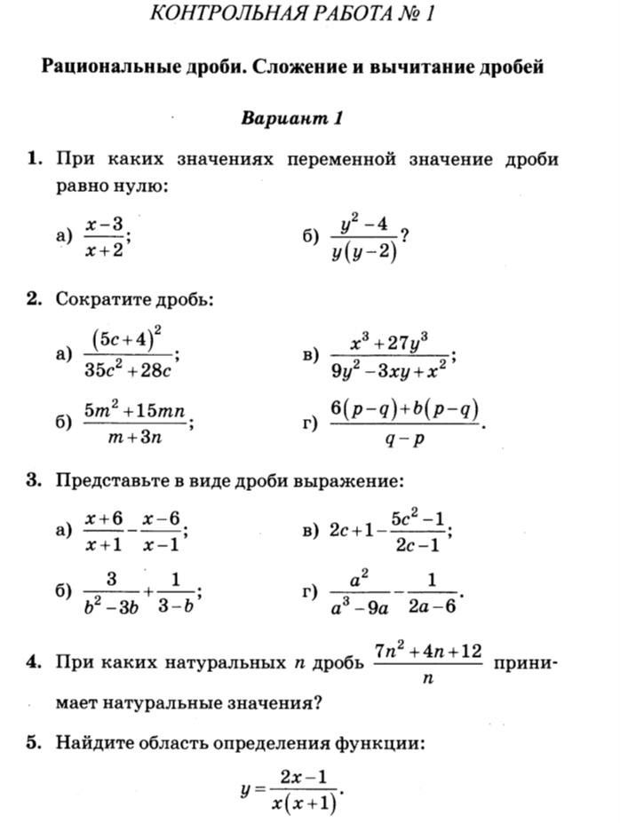
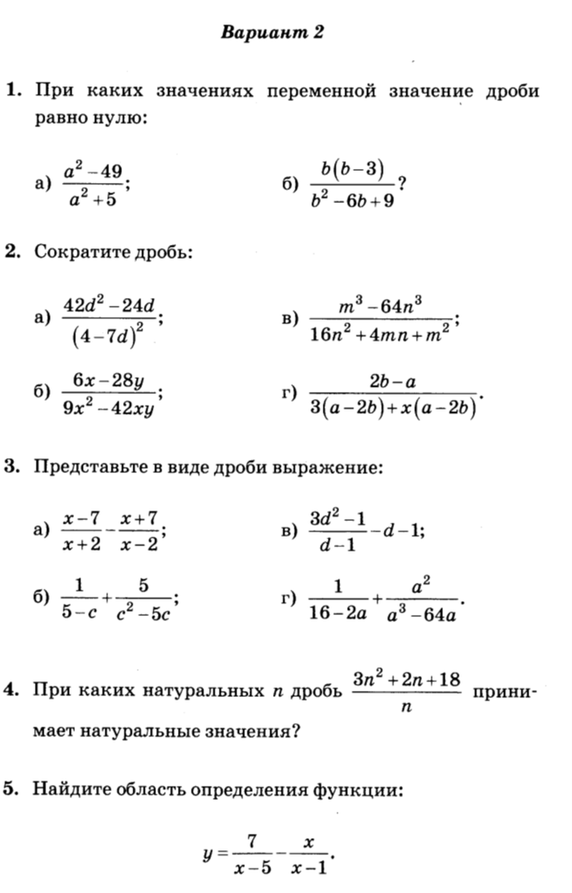
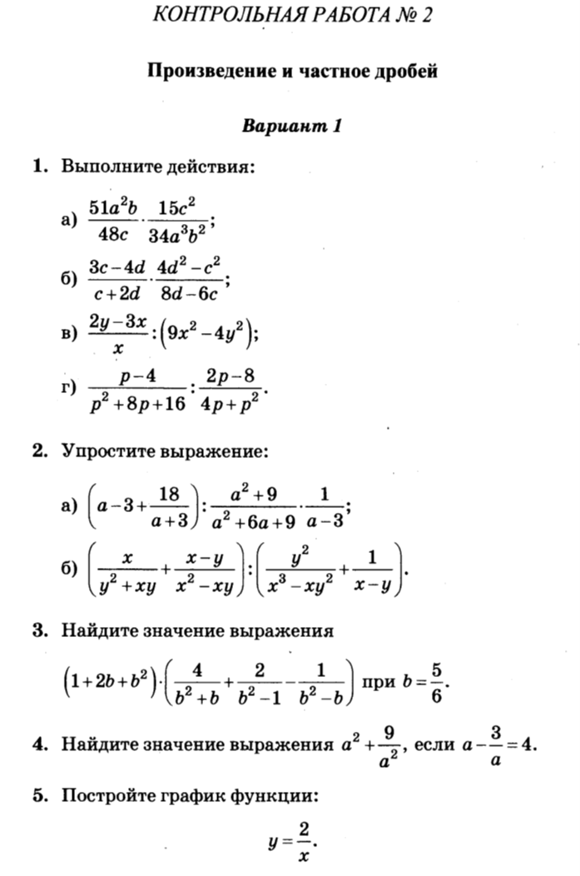
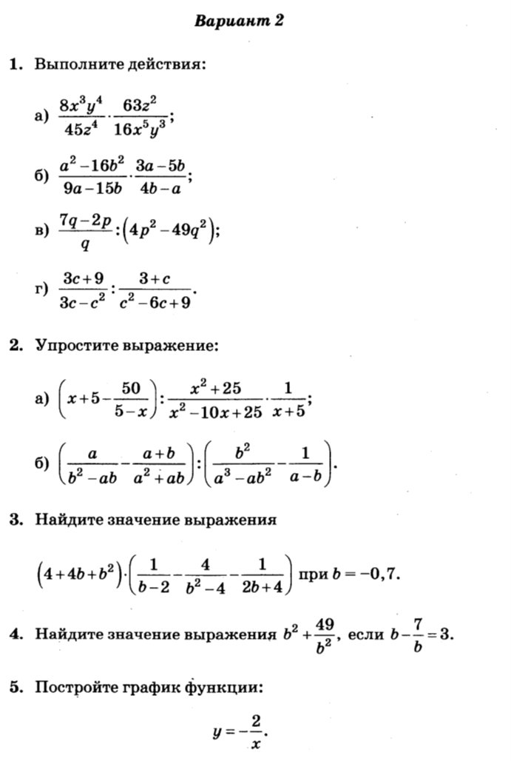
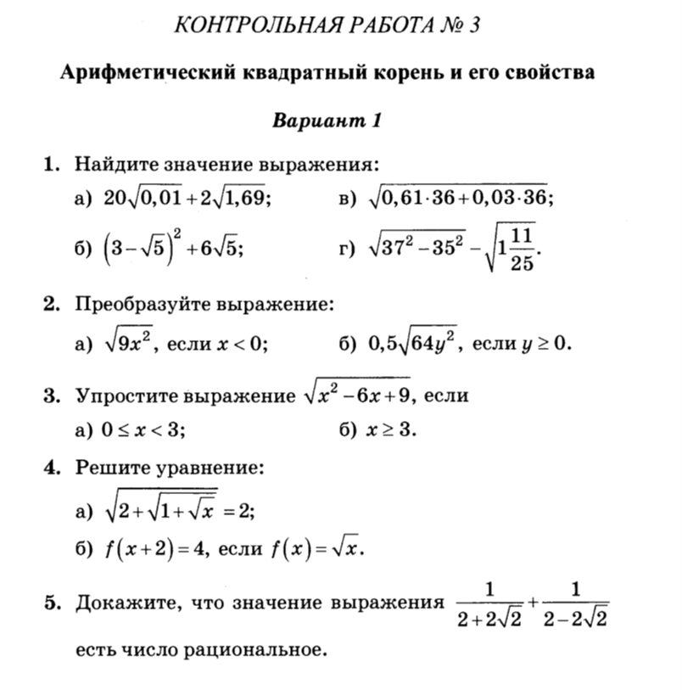
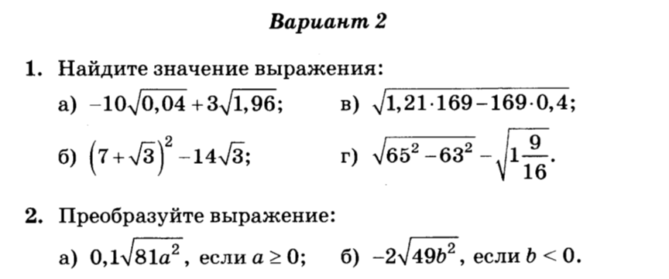
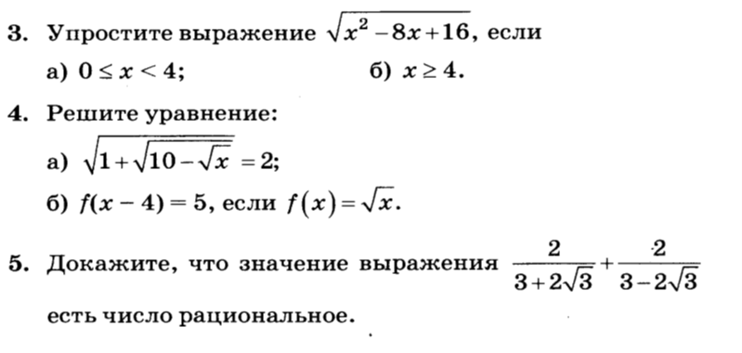
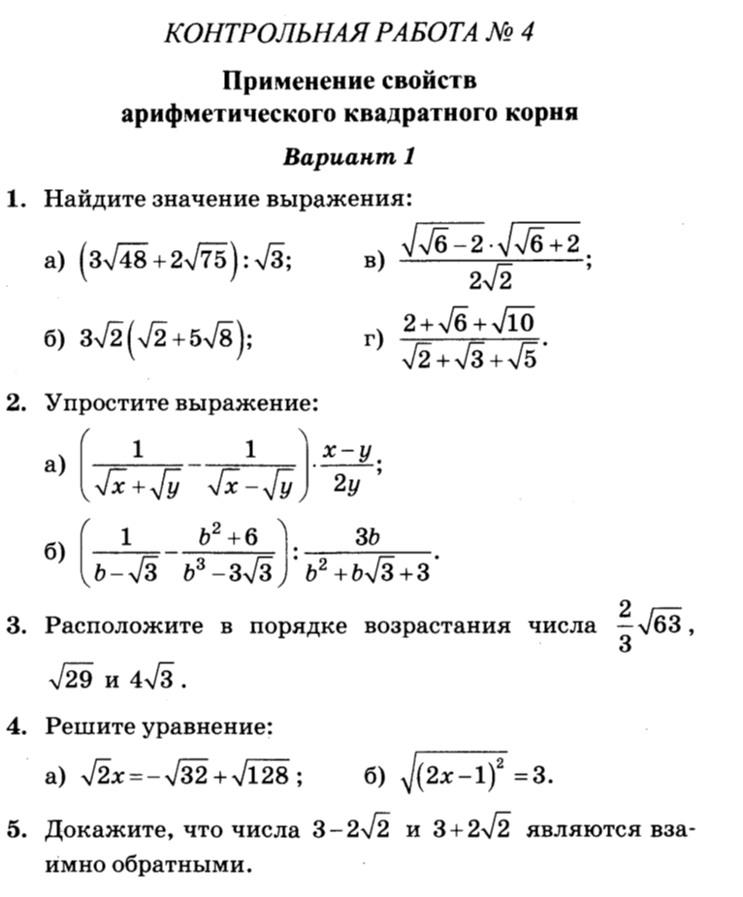
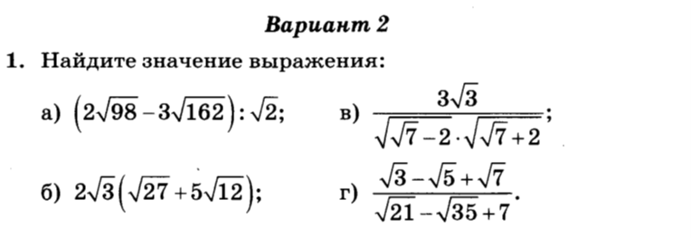

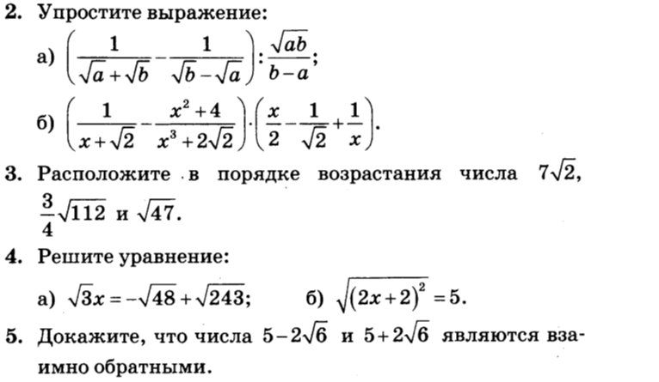
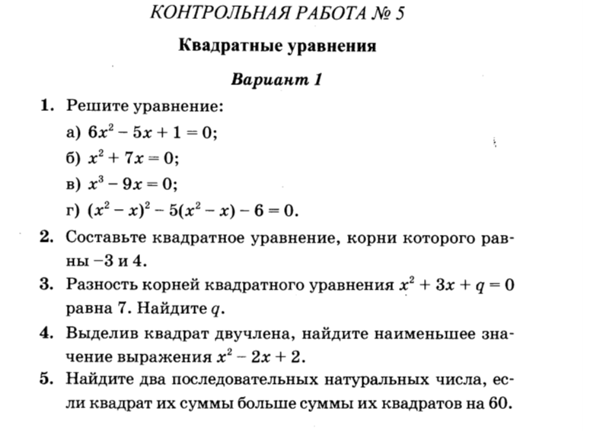

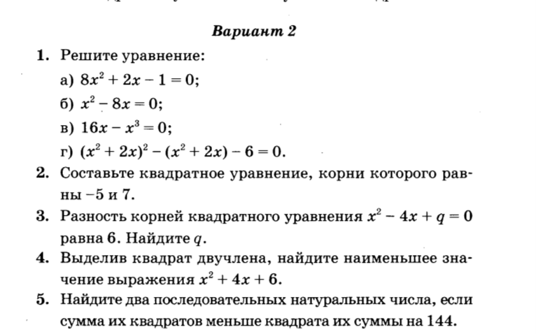
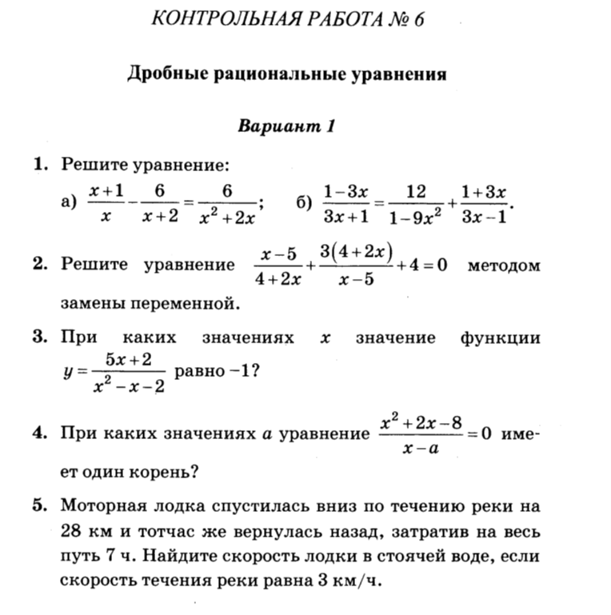
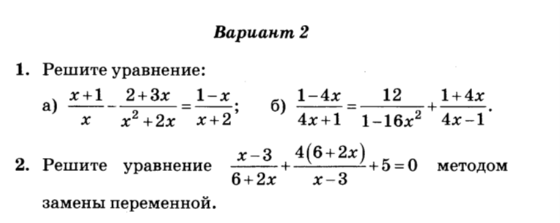

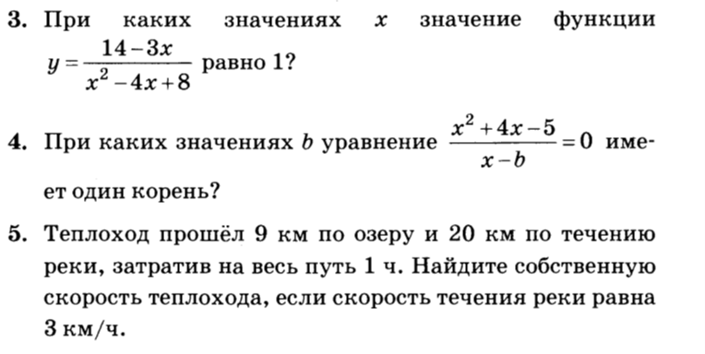
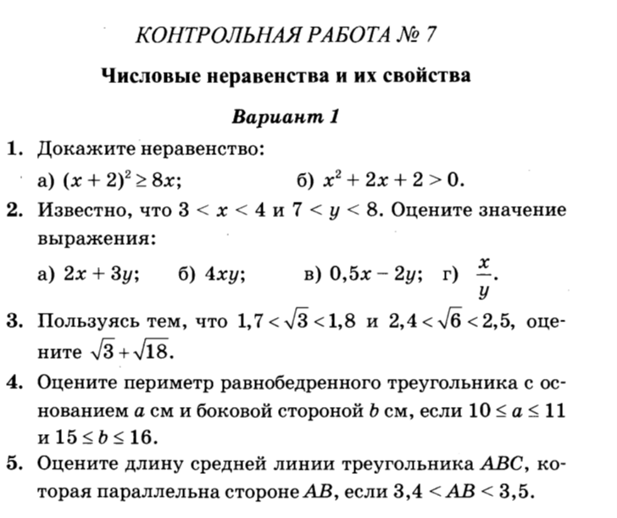
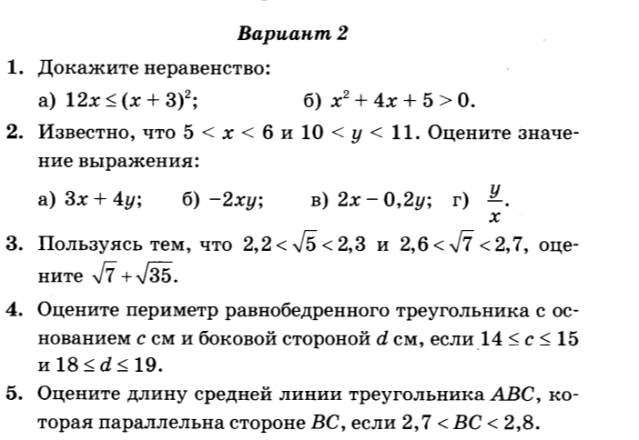

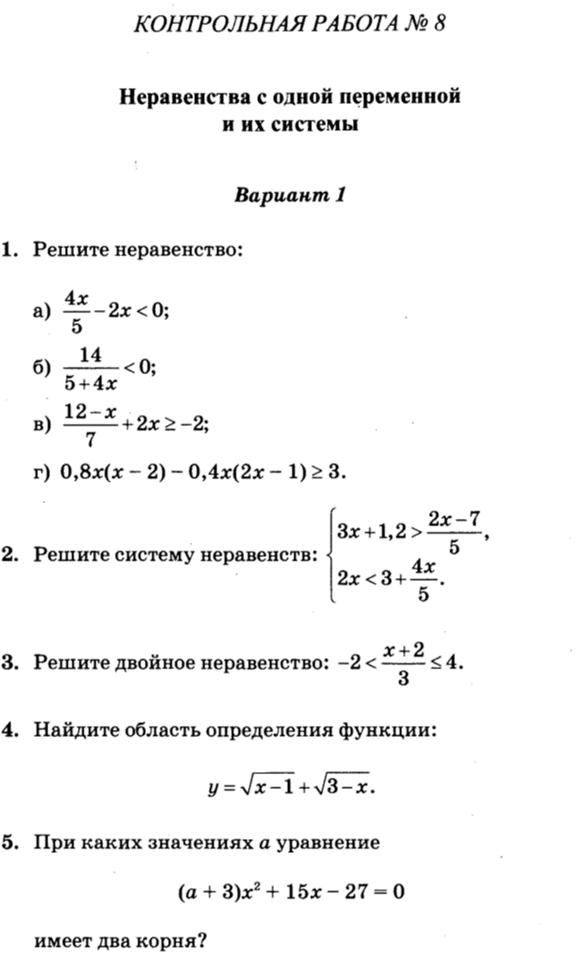
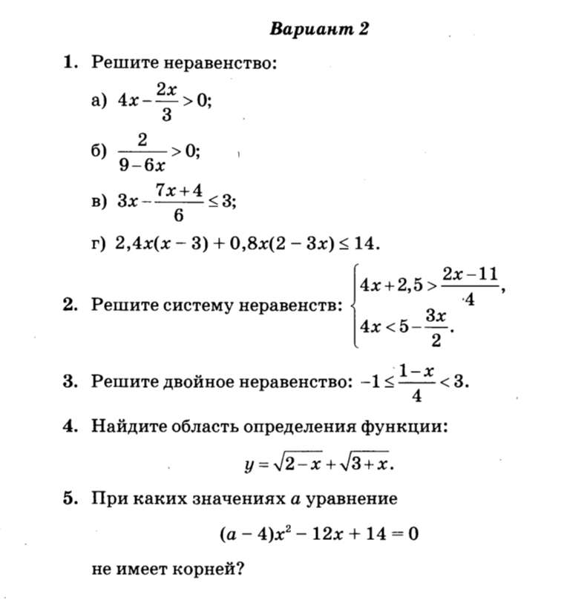

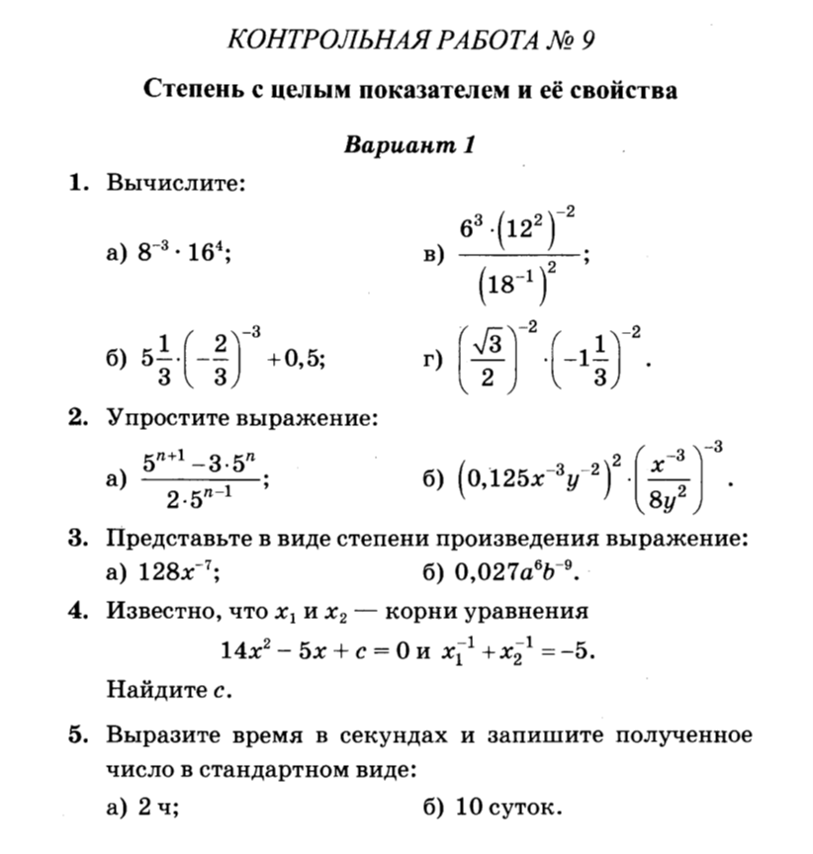

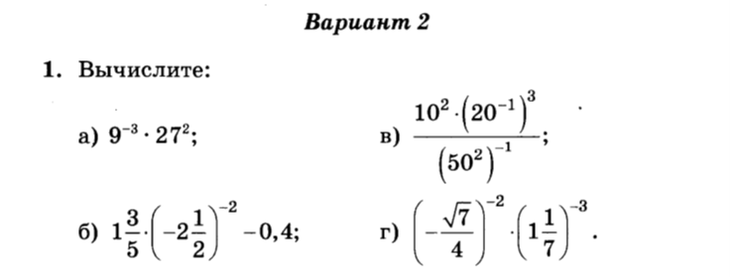
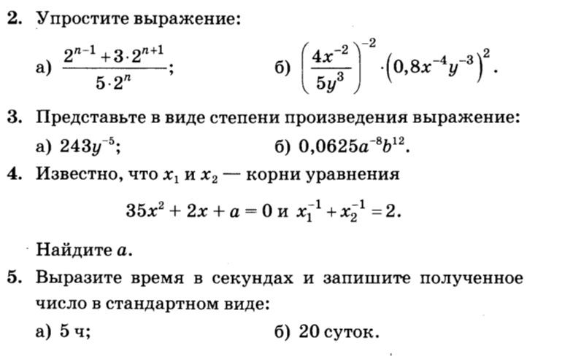
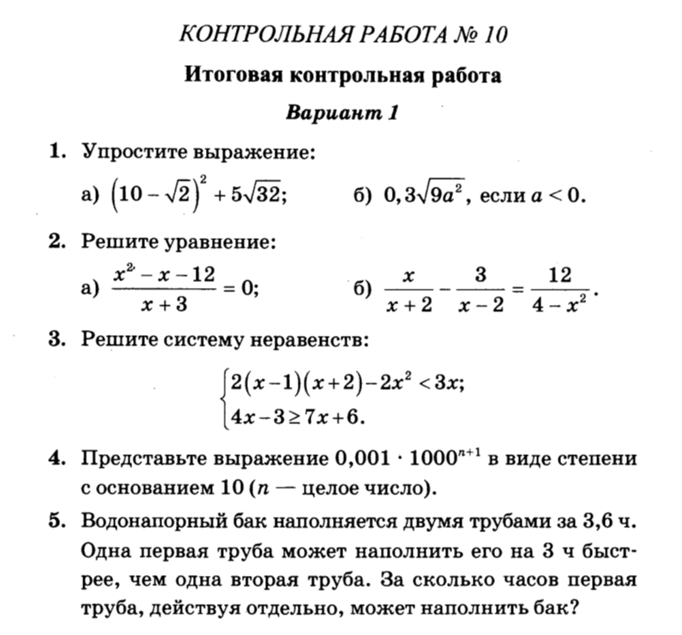
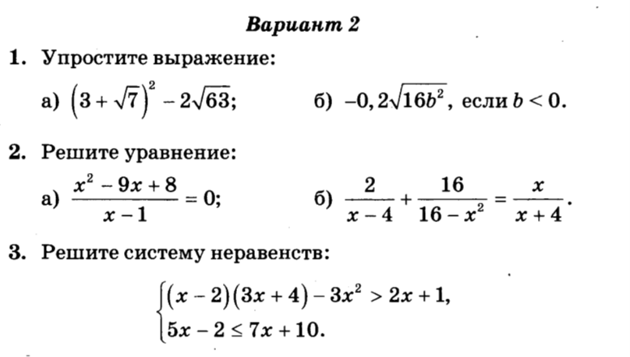
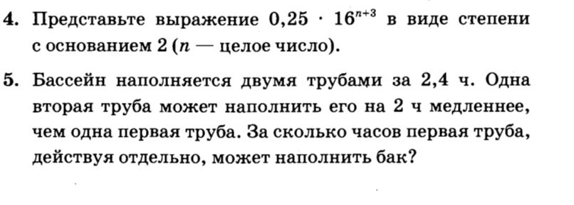
ГЕОМЕТРИЯ
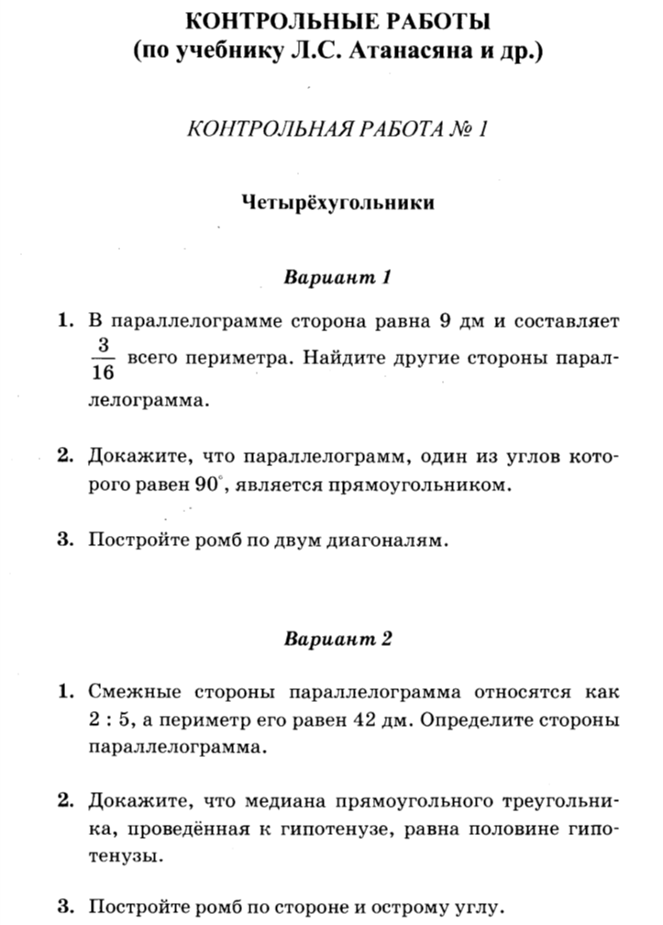
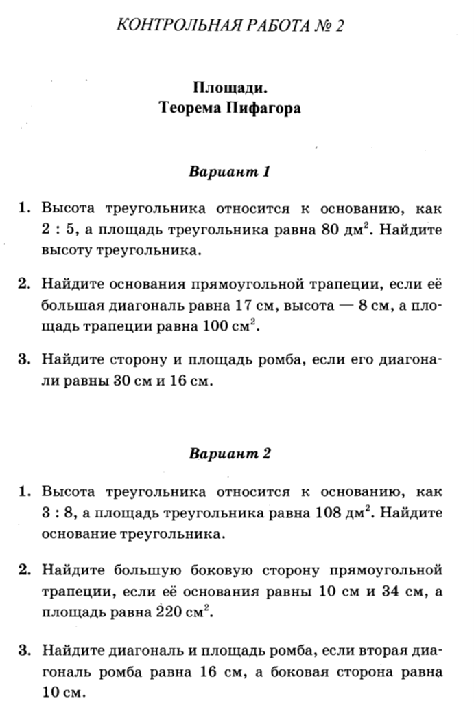
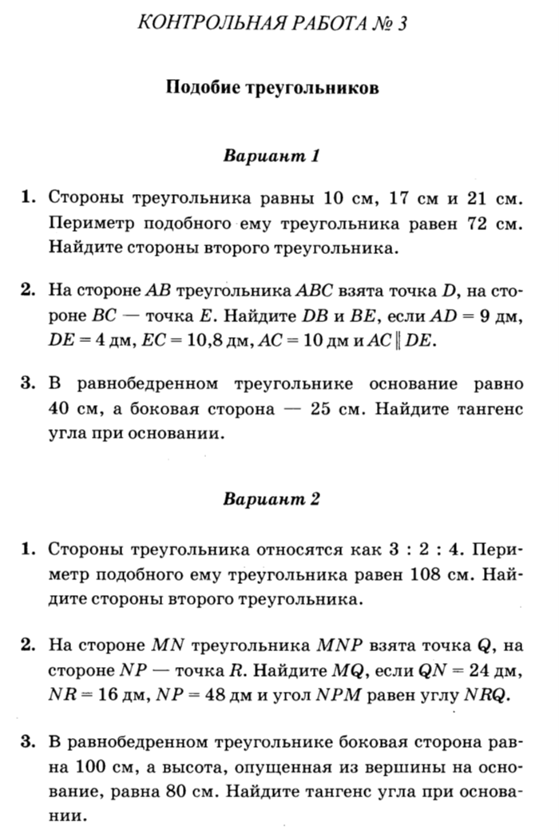
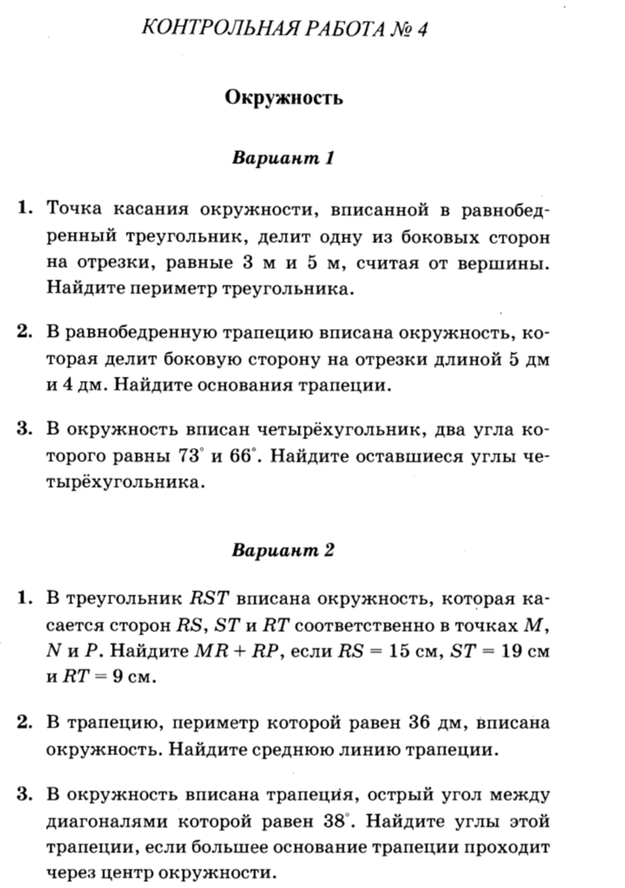
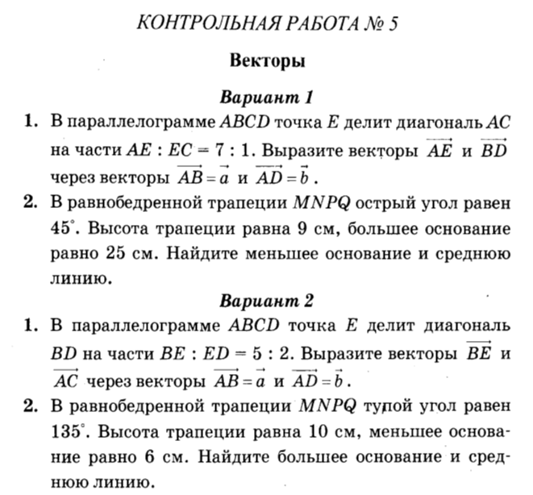

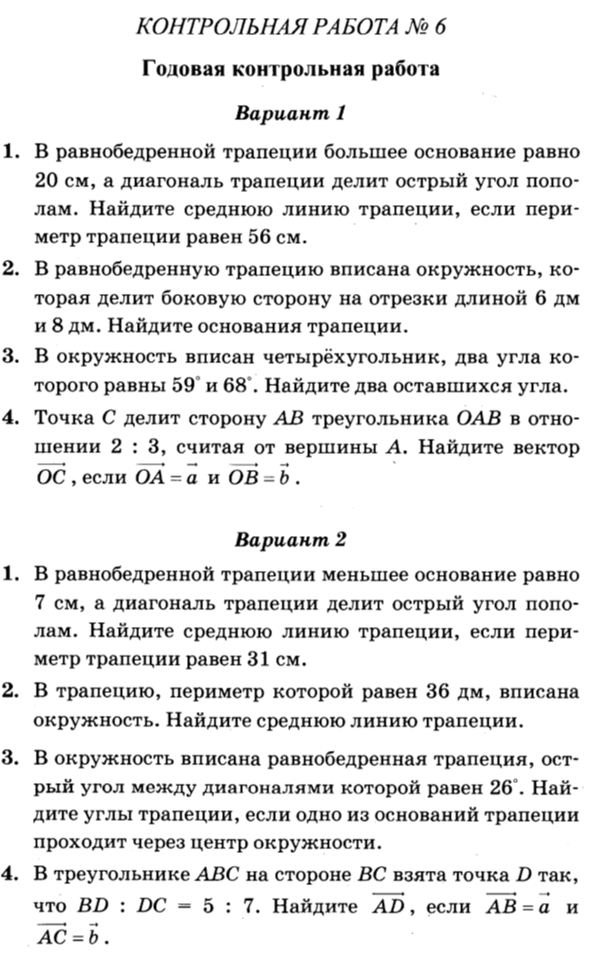

9 класс
3 часа в неделю, всего 102 часа
Контрольных работ 8
АЛГЕБРА

1. Квадратичная функция (22 часа)
Функция. Свойства функций. Квадратный трехчлен. Разложение квадратного трехчлена на множители. Функция у = ах² + Ьх + с, ее свойства и график. Степенная функция.
Основная цель — расширить сведения о свойствах функций, ознакомить учащихся со свойствами и графиком квадратичной функции. I
В начале темы систематизируются сведения о функциях. Повторяются основные понятия: функция, аргумент, область определения функции, график. Даются понятия о возрастании и убывании функции, промежутках знакопостоянства. Тем самым создается база для усвоения свойств квадратичной и степенной функций, а также для дальнейшего углубления функциональных представлений при изучении курса алгебры и начал анализа.
Подготовительным шагом к изучению свойств квадратичной функции является также рассмотрение вопроса о квадратном трехчлене и его корнях, выделении квадрата двучлена из квадратного трехчлена, разложении квадратного трехчлена на множители.
Изучение квадратичной функции начинается с рассмотрения функции у = ах², ее свойств и особенностей графика, а также других частных видов квадратичной функции — функций у = ах² + b, у = а (х - m)². Эти сведения используются при изучении свойств квадратичной функции общего вида. Важно, чтобы учащиеся поняли, что график функции у = ах² + Ьх + с может быть получен из графика функции у = ах² с помощью двух параллельных переносов. Приемы построения графика функции y = ах² + Ьх + с отрабатываются на конкретных примерах. При этом особое внимание следует уделить формированию у учащихся умения указывать координаты вершины параболы, ее ось симметрии, направление ветвей параболы.
При изучении этой темы дальнейшее развитие получает умение находить по графику промежутки возрастания и убывания функции, а также промежутки, в которых функция сохраняет знак.
Учащиеся знакомятся со свойствами степенной функции у = х^{п} при четном и нечетном натуральном показателе п. Вводится понятие корня га-й степени. Они получают представление о нахождении значений корня с помощью калькулятора, причем выработка соответствующих умений не требуется.
Контрольных работ: 2

2. Уравнения и неравенства с одной переменной (15 часов)
Целые уравнения. История вопроса о нахождении формул корней алгебраических уравнений, неразрешимость в радикалах уравнений степени, большей четырех. Н. Тарталья, Дж. Кардано, Н. X. Абель, Э. Галуа. Дробные рациональные уравнения. Неравенства второй степени с одной переменной. Метод интервалов.
Основная цель — систематизировать и обобщить сведения о решении целых и дробных рациональных уравнений с одной переменной, сформировать умение решать неравенства вида ах² + Ьх + с > 0 или ах² + Ьх + с < 0, где а ≠ 0.
В этой теме завершается изучение рациональных уравнений с одной переменной. В связи с этим проводится некоторое обобщение и углубление сведений об уравнениях. Вводятся понятия целого рационального уравнения и его степени. Учащиеся знакомятся с решением уравнений третьей степени и четвертой степени с помощью разложения на множители и введения вспомогательной переменной. Метод решения уравнений путем введения вспомогательных переменных будет широко использоваться в дальнейшем при решении тригонометрических, логарифмических и других видов уравнений.
Расширяются сведения о решении дробных рациональных уравнений. Учащиеся знакомятся с некоторыми специальными приемами решения таких уравнений.
Формирование умений решать неравенства вида ах² + Ьх + + с > 0 или ах² + Ьх + с < О, где а ≠ 0 , осуществляется с опорой на сведения о графике квадратичной функции.
Учащиеся знакомятся с методом интервалов, с помощью которого решаются несложные рациональные неравенства.
Контрольных работ: 1

3. Уравнения и неравенства с двумя переменными (18 часов)
Уравнение с двумя переменными и его график. Системы уравнений второй степени. Решение задач с помощью систем уравнений второй степени. Неравенства с двумя переменными и их системы.
Основная цель — выработать умение решать простейшие системы, содержащие уравнение второй степени с двумя переменными, и текстовые задачи с помощью составления таких систем.
В данной теме завершается изучение систем уравнений с двумя переменными. Основное внимание уделяется системам, в которых одно из уравнений первой степени, а другое второй.
Известный учащимся способ подстановки находит здесь дальнейшее применение и позволяет сводить решение таких систем к решению квадратного уравнения.
Ознакомление учащихся с примерами систем уравнений с двумя переменными, в которых оба уравнения второй степени, должно осуществляться с достаточной осторожностью и ограничиваться простейшими примерами.
Привлечение известных учащимся графиков позволяет привести примеры графического решения систем уравнений. С помощью графических представлений можно наглядно показать учащимся, что системы двух уравнений с двумя переменными: второй степени могут иметь одно, два, три, четыре решения или не иметь решений.
Разработанный математический аппарат позволяет существенно расширить класс содержательных текстовых задач, решаемых с помощью систем уравнений.
Изучение темы завершается введением понятий неравенства двумя переменными и системы неравенств с двумя переменными. Сведения о графиках уравнений с двумя переменными используются при иллюстрации множеств решений некоторых простейших неравенств с двумя переменными и их систем.
Контрольных работ: 1

4. Прогрессии (15 часов)
Числовые последовательности. Задача Леонардо Пизанского (Фибоначчи) о кроликах, числа Фибоначчи. Арифметическая и геометрическая прогрессии. Формулы п-го члена и суммы первых n членов прогрессии. Задача о шахматной доске. Бесконечно убывающая геометрическая прогрессия.
Основная цель — дать понятия об арифметической и геометрической прогрессиях как числовых последовательностях особого вида.
При изучении темы вводится понятие последовательности, разъясняется смысл термина «n-й член последовательности», вырабатывается умение использовать индексное обозначение. Эти сведения носят вспомогательный характер и используются для изучения арифметической и геометрической прогрессий.
Работа с формулами n-го члена и суммы первых га членов прогрессий, помимо своего основного назначения, позволяет неоднократно возвращаться к вычислениям, тождественным преобразованиям, решению уравнений, неравенств, систем.
Рассматриваются характеристические свойства арифметической и геометрической прогрессий, что позволяет расширить круг предлагаемых задач.
Контрольных работ: 2

5. Элементы комбинаторики и теории вероятностей (12 часов)
Комбинаторное правило умножения. Перестановки, размещения, сочетания. Относительная частота и вероятность случайного события. Истоки теории вероятностей: страховое дело, азартные игры. П. Ферма, Я. Бернулли. А. Н. Колмогоров.
Основная цель — ознакомить учащихся с понятиями перестановки, размещения, сочетания и соответствующими формулами для подсчета их числа; ввести понятия относительной частоты и вероятности случайного события.
Изучение темы начинается с решения задач, в которых требуется составить те или иные комбинации элементов и подсчитать их число. Разъясняется комбинаторное правило умножения, которое используется в дальнейшем при выводе формул для подсчета числа перестановок, размещений и сочетаний. При изучении данного материала необходимо обратить внимание учащихся на различие понятий «размещение» и «сочетание», сформировать у них умение определять, о каком виде комбинаций идет речь в задаче.
В данной теме учащиеся знакомятся с начальными сведениями из теории вероятностей. Вводятся понятия «случайное событие», «относительная частота», «вероятность случайного события». Рассматриваются статистический и классический подходы к определению вероятности случайного события. Важно обратить внимание учащихся на то, что классическое определение вероятности можно применять только к таким моделям реальных событий, в которых все исходы являются равновозможными.
Контрольных работ: 1
6. Повторение (итоговое) - (20 часов)
Основная цель. Повторить, закрепить и обобщить основные ЗУН, полученные в 9 классе.
Контрольных работ: 1
ТЕМАТИЧЕСКОЕ ПЛАНИРОВАНИЕ

УЧЕБНО-ТЕМАТИЧЕСКОЕ ПЛАНИРОВАНИЕ

9 класс
АЛГЕБРА
1. | Квадратичная функция | 22 | 15 | 7 | Работа по составлению карты знаний – 1ч  Творческая мастерская - 2ч  Проектная работа по составлению сборника задач- 2ч  Самостоятельная работа с информационными источниками- 2ч
2. | Уравнения и неравенства с одной переменной | 15 | 11 | 4 | Работа по составлению карты знаний – 1ч  Урок-практикум- 2ч  Проектная работа по составлению сборника задач - 1ч
3. | Уравнения и неравенства с двумя переменными и их системы | 18 | 13 | 5 | Работа по составлению карты знаний-1ч  Урок-практикум- 2ч  Проектная работа по составлению сборника задач- 2ч
4. | Арифметическая и геометрическая прогрессия | 15 | 11 | 4 | Урок-практикум- 2 ч  Урок-консультация-1ч  Самостоятельная работа с информационными источниками- 1ч
5. | Элементы комбинаторики и теории вероятности | 12 | 8 | 4 | Работа по составлению карты знаний – 1ч  Урок-практикум- 2ч  Проектная работа по составлению сборника задач- 1ч
6. | Повторение | 20 | 14 | 6 | Индивидуальные консультации – 6ч
 | Итого: | 102 | 72 | 30

КАЛЕНДАРНО-ТЕМАТИЧЕСКОЕ ПЛАНИРОВАНИЕ
АЛГЕБРА 9 класс

№ урока | Тема урока | Тип и форма урока | Основные виды деятельности учащихся | Формы контроля | Дата проведения
Глава 1. Квадратичная функция. 22 часа (15+7)
РЕЗУЛЬТАТЫ
Предметные: научиться строить график квадратичной функции и применять графические представления для решения неравенств второй степени с одной переменной.
Личностные: формирование познавательного интереса к изучению нового, способам обобщения и систематизации
Метапредметные:
Коммуникативные: Слушать и слышать друг друга; представлять конкретное содержание и сообщать его в письменной и устной форме.
Регулятивные: Принимать познавательную цель, сохранять её при выполнении учебных действий, регулировать весь процесс их выполнения и чётко выполнять требования познавательной задачи.
Познавательные: Выводить следствия из имеющихся в условии задачи данных; устанавливать причинно-следственные связи.
1 | Функция. Область определения и область значений функции | Урок ознакомления с новым материалом | Вычислять значения функции, заданных формулами;  Находить область определения и область значения функции;  Показывать схематическое положение графика на координатной плоскости | ФО
2 | Функция. Область определения и область значений функции | Урок формирования и применения знаний | Находить область определения и область значения функции;  Описывать свойства функции на основе ее графического представления;  Использовать функциональную символику для записи разнообразных фактов связанных с рассматриваемыми функциями, строить речевые конструкции с использованием функциональной терминологии  Находить по графику промежутки возрастания и убывания функции | ФО, ИДР
3 | Свойства функции. Возрастающая и убывающая функции | Самостоятельная работа с информационными источниками |  | ТЗ
4 | Свойства функции. Промежутки знакопостоянства | Комбинированный урок | Описывать свойства функции на основе ее графического представления;  Использовать функциональную символику для записи разнообразных фактов связанных с рассматриваемыми функциями.  Находить по графику промежутки знакопостоянства. | ФО, СР
5 | Свойства функций. | Урок закрепления знаний | Описывать свойства функции на основе ее графического представления;  Показывать схематическое положение графика на координатной плоскости.  Находить по графику промежутки возрастания и убывания функции, промежутки знакопостоянства, наибольшее и наименьшее значения. | ПР
6 | Квадратный трехчлен и его корни. | Урок ознакомления с новым материалом | Распознавать квадратный трехчлен;  Выяснять возможность разложения на множители;  Представлять квадратный трехчлен в виде произведения линейных множителей. | ФО
7 | Квадратный трехчлен и его корни | Проектная работа по составлению сборника задач | Находить корни квадратного трехчлена  Выяснять возможность разложения на множители; | ТЗ
8 | Разложение квадратного трехчлена на множители | Урок освоения новых знаний | Представлять квадратный трехчлен в виде произведения линейных множителей. | ДРЗ
9 | Разложение квадратного трехчлена на множители | Урок обобщения и систематизации знаний |  | ИРК
10 | Контрольная работа по теме «Функции и их свойства. Квадратный трехчлен» | Урок проверки, оценки и коррекции знаний | Уметь применять изученный теоретический материал при выполнении письменной работы.
11 | Анализ контрольной работы. Функция y= аx², ее график | Комбинированный урок | Выполнять простейшие преобразования графиков;  Находить по графику промежутки возрастания и убывания функции, промежутки знакопостоянства, наибольшее и наименьшее значения. | ИДР
12 | График и свойства функции y= аx². | Урок формирования и применения знаний |  | ОСР
13 | Графики функций y= аx² + n, а(x - m)². | Проектная работа по составлению сборника задач | Строить графики функции y= аx² + n, а(x - m)².  Выполнять простейшие преобразования графиков; | ТЗ
14 | Графики функций y= аx² + n, а(x - m)². Свойства функций | Урок освоения новых знаний | Выполнять простейшие преобразования графиков;  Находить по графику промежутки возрастания и убывания функции, промежутки знакопостоянства, наибольшее и наименьшее значения. | СР
15 | Графики функций y= аx² + n, а(x - m)², y= а(x - m)² + n. Свойства функций | Творческая мастерская |  | ТЗ
16 | Построение графика квадратичной функции. | Самостоятельная работа с информационными источниками | Строить график квадратичной функции;  Выполнять простейшие преобразования графиков;  Находить по графику промежутки возрастания и убывания функции, промежутки знакопостоянства, наибольшее и наименьшее значения. | ОСР
17 | Построение графика квадратичной функции. | Урок закрепления знаний |  | ПР
18 | Построение графика квадратичной функции. | Творческая мастерская |  | ТЗ
19 | Степенная функция. Функция y = x^{n} | Урок ознакомления с новым материалом | Вычислять корни n-й степени;  Перечислять свойства степенных функций;  Схематически строить графики функций;  Указывать особенности графиков. | ИДР
20 | Степенная функция. Корень п-й степени | Урок формирования и применения знаний |  | ДРЗ
21 | Степень с рациональным показателем. | Работа по составлению карты знаний |  | ТЗ
22 | Контрольная работа по теме «Квадратичная функция» | Урок проверки, оценки и коррекции знаний | Уметь применять изученный теоретический материал при выполнении письменной работы.
Глава 2. Уравнения и неравенства с одной переменной и их системы. 15 часов (11+4)
РЕЗУЛЬТАТЫ
Предметные: научиться решать целые уравнения методом введения новой переменной и неравенства методом интервалов, знать методы решения уравнений
Личностные: формирование мотивации к самосовершенствованию, познавательного интереса к новому
Метапредметные:
Коммуникативные: Представлять конкретное содержание и сообщать его в письменной и устной форме;
Уметь (или развивать способность) с помощью вопросов добывать недостающую информацию.
Регулятивные: Ставить учебную задачу на основе соотнесения того, что уже известно, усвоено, и того, что ещё неизвестно; самостоятельно формулировать познавательную цель и строить действия в соответствии с ней.
Познавательные: Проводить анализ способов решения задач
23 | Анализ контрольной работы. Целое уравнение и его корни.История вопроса о нахождении формул корней алгебраических уравнений, | Урок ознакомления с новым материалом | Решать уравнения третьей и более степеней с одним неизвестным с помощью разложения на множители и введения вспомогательной переменной. | ФО
24 | Выполнение упражнений по теме «Целое уравнение и его корни». Неразрешимость в радикалах уравнений степени, большей четырех. | Урок освоения новых знаний |  | ОСР
25 | Уравнения, приводимые к квадратным | Комбинированный урок | Решать уравнения с одним неизвестным с помощью введения вспомогательной переменной.  Решать биквадратные уравнения. | ИРК
26 | Уравнения, приводимые к квадратным | Урок-практикум |  | ПР
27 | Решение дробных рациональных уравнений | Урок освоения новых знаний | Приводить дроби к общему знаменателю, решать квадратные уравнения, применять алгоритм решения дробных рациональных уравнений. | ИДР
28 | Методы решения дробных рациональных уравнений | Урок овладения новыми знаниями, умениями, навыками |  | ДРЗ
29 | Решение дробных рациональных уравнений | Урок закрепления знаний |  | СР
30 | Решение дробных рациональных уравнений | Проектная работа по составлению сборника задач |  | ТЗ
31 | Неравенства второй степени с одной переменной. | Урок освоения новых знаний | Решать неравенства второй степени с одной переменной;  Применять графическое представление для решения неравенств второй степени с одной переменной. | ИДР
32 | Неравенства второй степени с одной переменной. | Урок закрепления знаний |  | ПР
33 | Решение неравенств второй степени с одной переменной | Урок-практикум | Применять графическое представление для решения неравенств второй степени с одной переменной. | ДРЗ
34 | Неравенства с одной переменной. Решение неравенств методом интервалов | Урок освоения новых знаний | Решать рациональные неравенства методом интервалов. | ИДР
35 | Неравенства с одной переменной. Решение неравенств методом интервалов | Урок овладения новыми знаниями, умениями, навыками | Решать рациональные неравенства методом интервалов. | ИРК
36 | Обобщающий урок по теме «Уравнения и неравенства с одной переменной» | Работа по составлению карты знаний | Систематизировать знания и умения учащихся по теме «Уравнения и неравенства с одной переменной» | ТЗ
37 | Контрольная работа по теме «Уравнения и неравенства с одной переменной» | Урок проверки, оценки и коррекции знаний | Уметь применять изученный теоретический материал при выполнении письменной работы.
Глава 3. Уравнения и неравенства с двумя переменными и их системы 18 часов (13+5)
РЕЗУЛЬТАТЫ
Предметные: Научиться решать целые уравнения методом введения новой переменной, системы двух уравнений с двумя переменными графическим способом, уравнения с двумя переменными способом подстановки и сложения, задачи «на работу», «на движение» и другие составлением систем уравнений, научиться применять методы решения уравнений: разложение на множители, введение новой переменной, графический способ
Личностные: формирование мотивации к самосовершенствованию, познавательного интереса к новому
Метапредметные:
Коммуникативные: Представлять конкретное содержание и сообщать его в письменной и устной форме;
Уметь (или развивать способность) с помощью вопросов добывать недостающую информацию.
Регулятивные: Ставить учебную задачу на основе соотнесения того, что уже известно, усвоено, и того, что ещё неизвестно; самостоятельно формулировать познавательную цель и строить действия в соответствии с ней.
Познавательные: Проводить анализ способов решения задач
38 | Анализ контрольной работы. Уравнения с двумя переменными и его график | Урок ознакомления с новым материалом | Определять, является ли пара чисел решением данной системы уравнений;  Определять степень уравнения;  Составлять уравнение по графику. | ИДР
39 | Уравнение с двумя переменными и его график | Урок формирования и применения знаний | Решать системы, содержащие одно уравнение первой, а другое второй степени. | ФО
40 | Графический способ решения систем уравнений | Урок освоения новых знаний | Определять количество решений системы по графику; решать графически системы уравнений. | ИРД
41 | Графический способ решения систем уравнений | Урок овладения новыми знаниями, умениями, навыками | Знать виды графиков и уметь их строить;  Определять количество решений системы по графику;  Решать графически системы уравнений. | ИРК
42 | Графический способ решения систем уравнений | Урок-практикум |  | ПР
43 | Решение систем уравнений второй степени | Урок овладения новыми знаниями, умениями, навыками | Знать алгоритм решения систем второй степени  Решать системы двух уравнений второй степени с двумя переменными, используя известные способы. | ИРД
44 | Решение систем уравнений второй степени. Способ подстановки | Проектная работа по составлению сборника задач | Решать системы двух уравнений второй степени с двумя переменными. | ДРЗ
45 | Решение систем уравнений второй степени методом сложения | Урок закрепления знаний | Решать системы двух уравнений второй степени с двумя переменными методом сложения. | ИРК
46 | Решение систем уравнений второй степени | Комбинированный урок | Решать системы двух уравнений второй степени с двумя переменными. | Т
47 | Решения задач с помощью систем уравнений второй степени | Проектная работа по составлению сборника задач | Решать текстовые задачи алгебраическим способом: переходить от словесной формулировки условия задачи к алгебраической модели путем составления уравнения; решать составленное уравнение; интерпретировать результат. | ТЗ
48 | Решения задач с помощью систем уравнений второй степени | Комбинированный урок |  | ФО
49 | Решения задач с помощью систем уравнений второй степени | Урок-практикум |  | ПР
50 | Административная контрольная работа за I полугодие. | Урок проверки, оценки и коррекции знаний | Применять изученный материал при выполнении письменной контрольной работы.
51 | Неравенства с двумя переменными | Урок ознакомления с новым материалом | Определять, является ли пара чисел решением неравенства;  Изображать на координатной плоскости множество точек, задаваемое неравенством. | ФО
52 | Решение неравенств с двумя переменными | Урок закрепления знаний |  | ИРД
53 | Системы неравенств с двумя переменными | Работа по составлению карты знаний | Иллюстрировать на координатной плоскости множество решений системы неравенств. | ТЗ
54 | Обобщающий урок по теме «Уравнения и неравенства с двумя переменными и их системы». | Урок обобщения и систематизации знаний |  | ДРЗ
55 | Контрольная работа по теме «Уравнения и неравенства с двумя переменными» | Урок проверки, оценки и коррекции знаний | Применять изученный материал при выполнении письменной контрольной работы.
Глава 4. Арифметическая и геометрическая прогрессия. 15 часов (11+4)
РЕЗУЛЬТАТЫ
Предметные: вывести формулу n–го члена арифметической и геометрической прогрессии, способы задания арифметической прогрессии, научиться применять формулу суммы n –первых членов арифметической и геометрической прогрессии при решении задач.
Личностные: формирование познавательного интереса к изучению нового, способам обобщения и систематизации знаний.
Метапредметные:
Коммуникативные: Обмениваться мнениями, понимать позицию партнёра, в том числе и отличную от своей; задавать вопросы, слушать и отвечать на вопросы других, формулировать собственные мысли, высказывать и обосновывать свою точку зрения.
Регулятивные: Планировать (в сотрудничестве с учителем и одноклассниками или самостоятельно) необходимые действия, операции, действовать по плану; самостоятельно планировать необходимые действия, операции.
Познавательные: Анализировать условия и требования задачи; проводить анализ способов решения задачи с точки зрения их рационализации и экономичности.
56 | Анализ контрольной работы. Последовательности. Задача Леонардо Пизанского (Фибоначчи) о кроликах | Урок ознакомления с новым материалом | Применять индексные обозначения, строить речевые высказывания с использованием терминологии, связанной с понятием последовательности. | ФО
57 | Последовательности., Числа Фибоначчи | Урок формирования и применения знаний |  | ИДР
58 | Арифметическая прогрессия.  Определение арифметической прогрессии. | Урок освоения новых знаний | Определять вид прогрессии по её определению  Распознавать арифметическую прогрессию при разных способах задания;  Вычислять члены последовательности, заданной реккурентно. | СР
59 | Арифметическая прогрессия. Формула п-го члена арифметической прогрессии | Урок ознакомления с новым материалом | Изображать члены последовательности точками на координатной плоскости;  Применять формулу п-го члена при решении задач. | ФО
60 | Формула суммы первых п членов арифметической прогрессии | Комбинированный урок | Вычислять сумму первых п членов арифметической прогрессии по формуле. | СР
61 | Формула суммы первых п членов арифметической прогрессии | Урок-практикум |  | ОСР
62 | Контрольная работа по теме «Арифметическая прогрессия» | Урок проверки, оценки и коррекции знаний | Применять изученный теоретический материал в комплексе при выполнении письменной работы.
63 | Анализ контрольной работы. Геометрическая прогрессия.Определение  Задача о шахматной доске. | Урок ознакомления с новым материалом | Применять индексные обозначения, строить речевые высказывания с использованием терминологии, связанной с понятием последовательности. | ФО
64 | Определение геометрической прогрессии  Формула п-го члена геометрической прогрессии | Урок освоения новых знаний | Выводить на основе доказательных рассуждений формулы общего члена геометрической прогрессий.  Решать задачи с использованием формулы | ИРД
65 | Определение геометрической прогрессии  Формула п-го члена геометрической прогрессии | Урок-практикум |  | ОСР
66 | Геометрическая прогрессия. Формула суммы первых п членов геометрической прогрессии | Урок овладения новыми знаниями, умениями, навыками | Решать задачи на нахождение п-го члена геометрической прогрессии | ИРК
67 | Геометрическая прогрессия. Формула суммы первых п членов геометрической прогрессии | Самостоятельная работа с информационными источниками | Вычислять сумму первых п членов геометрической прогрессии по формуле. | СР
68 | Формула суммы первых п членов геометрической прогрессии | Урок закрепления знаний |  | Т
69 | Решение задач по теме «Геометрическая прогрессия» | Урок-консультация | Решать задачи с использованием формулы п-го члена геометрической прогрессии, формулы суммы первых п членов геометрической прогрессии. | ДРЗ
70 | Контрольная работа по теме «Геометрическая прогрессия» | Урок проверки, оценки и коррекции знаний | Применять изученный теоретический материал в комплексе при выполнении письменной работы.
Глава 5. Элементы комбинаторики и теории вероятности. 12 часов (8+4)
РЕЗУЛЬТАТЫ
Предметные: научиться применять формулы числа перестановок, размещений, сочетаний и уметь пользоваться ими, пользоваться формулой комбинаторики при вычислении вероятностей.
Личностные: формирование мотивации к самосовершенствованию, познавательного интереса к изучению нового, способам обобщения и систематизации знаний.
Метапредметные:
Коммуникативные: устанавливать рабочие отношения; эффективно сотрудничать и способствовать продуктивной кооперации.
Регулятивные: составлять план и последовательность действий; вносить коррективы и дополнения в составленные планы.
Познавательные: выбирать наиболее эффективные способы решения задачи в зависимости от конкретных условий; проводить анализ способов решения задач; восстанавливать предметную ситуацию, описанную в задаче, путём переформулирования, изображать на схеме только существенную информацию; анализировать объект, выделяя существенные и несущественные признаки
71 | Анализ контрольной работы. Примеры комбинаторных задач | Урок ознакомления с новым материалом | Выполнять перебор всевозможных вариантов для пересчета объектов или комбинаций. | ИРД
72 | Примеры комбинаторных задач | Урок формирования и применения знаний | Применять правило комбинаторного умножения для решения задач на нахождение числа объектов или комбинаций; | ДРЗ
73 | Элементы комбинаторики. Перестановки | Урок освоения новых знаний |  | ФО
74 | Элементы комбинаторики. Перестановки | Урок-практикум | Распознавать задачи на определение числа перестановок и выполнять соответствующие вычисления;  Решать задачи на вычисление вероятности с применением комбинаторики. | Т
75 | Элементы комбинаторики. Размещения | Урок освоения новых знаний |  | ФО
76 | Элементы комбинаторики. Размещения | Урок закрепления знаний |  | Т
77 | Элементы комбинаторики. Сочетания | Комбинированный урок |  | ИРК
78 | Элементы комбинаторики. Сочетания | Проектная работа по составлению сборника задач | Применять формулы при решении комбинаторных задач | ТЗ
79 | Начальные сведения из теории вероятностей. Относительная частота случайного события | Урок ознакомления с новым материалом | Вычислять частоту случайного события.  Оценивать вероятность с помощью частоты, полученной опытным путем. | ФО
80 | Вероятность равновозможных событий | Работа по составлению карты знаний | Приводить примеры достоверных и невозможных событий;  Объяснять значимость маловероятных событий в зависимости от их последствий;  Решать задачи на нахождение вероятностей событий; | ОСР
81 | Решение задач по теории вероятностей Истоки теории вероятностей: страховое дело, азартные игры. | Урок-практикум | Применять формулы при решении задач | ДРЗ
82 | Контрольная работа по теме «Элементы комбинаторики и теории вероятности» | Урок проверки, оценки и коррекции знаний | Применять полученные знания по теме в комплексе.
Глава 5. Повторение. 20 часов (14+6)
РЕЗУЛЬТАТЫ
Предметные: систематизировать знания учащихся по основным разделам курса, научиться воспроизводить приобретенные знания, умения и навыки в конкретной деятельности
Личностные: формирование целостного восприятия окружающего мира, способов обобщения и систематизации знаний.
Метапредметные:
Коммуникативные: Аргументировать свою точку зрения, спорить и отстаивать свою позицию невраждебным для оппонентов образом; развивать умения интегрироваться в группу сверстников и строить продуктивное взаимодействие со сверстниками и взрослыми.
Регулятивные: Вносить необходимые дополнения и коррективы в план и способ действия в случае расхождения эталона, реального действия и его результата.
Познавательные: Осуществлять сравнение и классификацию по заданным критериям.
83 | Повторение: Числовые алгебраические выражения. Многочлены. | Урок обобщающего повторения | Преобразовывать алгебраические выражения, находить их значение выражений. | ИРК
84 | Повторение: Формулы сокращенного умножения | Урок коррекции знаний | Применять формулы сокращенного умножения при преобразовании выражений. | ИРК
85 | Повторение: Тождественное преобразование дробно-рациональных выражений. | Урок обобщающего повторения | Выполнять действия и преобразования с рациональными выражениями. | Т
86 | Повторение: Линейные, квадратные и биквадратные уравнения | Индивидуальные консультации | Решать линейные, квадратные и биквадратные уравнения | ФО
87 | Повторение: Дробно-рациональные уравнения | Урок обобщения и систематизации знаний | Решать дробно-рациональные уравнения по алгоритму | ДРЗ
88 | Повторение: Арифметическая и геометрическая прогрессия. | Урок обобщающего повторения | Применять формулы п-го члена и суммы п членов арифметической и геометрической прогрессии при решении задач | ФО
89 | Повторение: Задачи на движение | Индивидуальные консультации | Применять схемы решения разных видов задач, составлять математическую модель реальных ситуаций. | ИРК
90 | Повторение: Задачи на совместную работу. Задачи на проценты | Урок обобщения и систематизации знаний |  | ДРЗ
91 | Повторение: Решение систем уравнений | Комбинированный урок | Применять различные способы решения систем уравнений. | ПР
92 | Повторение: Задачи, решаемые с помощью систем уравнений | Индивидуальные консультации | Решать задачи с помощью систем уравнений. | ИРК
93 | Повторение: Линейные неравенства с одной переменной | Урок обобщающего повторения | Решать линейные неравенства с одной переменной. | ФО
94 | Повторение: Системы линейных неравенств с одной переменной | Урок обобщения и систематизации знаний | Решать системы неравенств с одной переменной | ПР
95 | Повторение: Решение неравенств методом интервалов | Индивидуальные консультации | Решать неравенства методом интервалов. | ИРК
96 | Повторение: Неравенства с одной переменной второй степени | Урок обобщения и систематизации знаний | Решать неравенства второй степени с одной переменной;  Применять графическое представление для решения неравенств второй степени с одной переменной. | ФО
97 | Повторение: Системы неравенств второй степени | Урок обобщающего повторения | Знать алгоритм решения систем второй степени  Решать системы двух уравнений второй степени с двумя переменными, используя известные способы. | ИРД
98 | Повторение: Функции. Свойства функций | Индивидуальные консультации | Определять виды функций, по графику определять свойства функций. | ИРК
99 | Повторение: Построение графиков функций. Взаимное расположение графиков функций | Обобщающий урок | Знать алгоритм построения графиков функций. | ФО
100 | Повторение: Элементы комбинаторики и теории вероятностей | Индивидуальные консультации | Применять формулы при решении комбинаторных задач, определять количество равновозможных исходов некоторого испытания, применять классическое определение вероятности. | ДРЗ
101 | Повторение: Итоговая контрольная работа по материалам ОГЭ | Урок проверки, оценки и коррекции знаний | Применять полученные знания по предмету в комплексе.
102 | Повторение: Итоговая контрольная работа по материалам ОГЭ | Урок проверки, оценки и коррекции знаний | Применять полученные знания по предмету в комплексе.
ОСР – обучающая самостоятельная работа
ДРЗ – дифференцированное решение задач
ФО- фронтальный опрос
ИДР – индивидуальная работа у доски
ТЗ – творческое задание
ИРК – индивидуальная работа по карточкам
СР – самостоятельная работа
ПР – проверочная работа
Т – тестовая работа

Требования к уровню подготовки
В результате изучения курса алгебры 9 класса учащиеся должны:
- знать свойства квадратичной функции, уметь строить и читать ее график;
- уметь решать целые и дробные рациональные уравнения с одной переменной, решать квадратичные неравенства;
- уметь решать простейшие системы, содержащие уравнения второй степени с двумя переменными и применять их к решению текстовых задач;
- иметь представление об арифметической и геометрической прогрессиях как числовых последовательностях особого вида;
- иметь представление о понятиях перестановки, размещения, сочетания, относительной частоты и вероятности случайного события.
Литература:
Примерные программы по учебным предметам. Математика 5-9 классы. – М.: Просвещение, 2011 г.
Алгебра: учебник для 9 класса общеобразовательных учреждений /под ред. С.А. Теляковского, - М.: Просвещение, 2010 г.

ГЕОМЕТРИЯ
9 класс
2 часа в неделю, всего 68 часов
Контрольных работ 5
    - Векторы. Метод координат (18 часов)
Понятие вектора. Равенство векторов. Сложение и вычитание векторов. Умножение вектора на число. Разложение вектора по двум неколлинеарным векторам. Координаты вектора. Простейшие задачи в координатах. Уравнения окружности и прямой. Применение векторов и координат при решении задач.
Основная цель — научить учащихся выполнять действия над векторами как направленными отрезками, что важно для применения векторов в физике; познакомить с использованием векторов и метода координат при решении геометрических задач.
Вектор определяется как направленный отрезок и действия над векторами вводятся так, как это принято в физике, т. Е. как действия с направленными отрезками. Основное внимание должно быть уделено выработке умений выполнять операции над векторами (складывать векторы по правилам треугольника и параллелограмма, строить вектор, равный разности двух данных векторов, а также вектор, равный произведению данного вектора на данное число).
На примерах показывается, как векторы могут применяться к решению геометрических задач. Демонстрируется эффективность применения формул для координат середины отрезка, расстояния между двумя точками, уравнений окружности и прямой в конкретных геометрических задачах, тем самым дается представление об изучении геометрических фигур с помощью методов алгебры.
Контрольных работ: 1

- Соотношения между сторонами и углами треугольника. Скалярное произведение векторов (11 часов)
Синус, косинус и тангенс угла. Теоремы синусов и косинусов. Решение треугольников. Скалярное произведение векторов и его применение в геометрических задачах.
Основная цель — развить умение учащихся применять тригонометрический аппарат при решении геометрических задач.
Синус и косинус любого угла от 0° до 180° вводятся с помощью единичной полуокружности, доказываются теоремы синусов и косинусов и выводится еще одна формула площади треугольника (половина произведения двух сторон на синус угла между ними). Этот аппарат применяется к решению треугольников.
Скалярное произведение векторов вводится как в физике (произведение длин векторов на косинус угла между ними). Рассматриваются свойства скалярного произведения и его применение при решении геометрических задач.
Основное внимание следует уделить выработке прочных навыков в применении тригонометрического аппарата при реше210А210 геометрических задач.
Контрольных работ: 1

- Длина окружности и площадь круга (11 часов)
Правильные многоугольники. Окружности, описанная около правильного многоугольника и вписанная в него. Построение правильных многоугольников. Длина окружности. История числа π. Площадь круга. Квадратура круга.
Основная цель — расширить знание учащихся о многоугольниках; рассмотреть понятия длины окружности и площади круга и формулы для их вычисления.
В начале темы дается определение правильного многоугольника и рассматриваются теоремы об окружностях, описание около правильного многоугольника и вписанной в него. С помощью описанной окружности решаются задачи о построении правильного шестиугольника и правильного 2п-угольника, если дан правильный п-угольник.
Формулы, выражающие сторону правильного многоугольник и радиус вписанной в него окружности через радиус описанной окружности, используются при выводе формул длины окружности и площади круга. Вывод опирается на интуитивное представление о пределе: при неограниченном увеличении числа сторон правильного многоугольника, вписанного в окружность, его периметр стремится к длине этой окружности, а площадь — к площади круга, ограниченного окружностью.
Контрольных работ: 1
- Движения (8 часов)
Отображение плоскости на себя. Понятие движения. Осевая и центральная симметрии. Параллельный перенос. Поворот. Наложения и движения.
Основная цель — познакомить учащихся с понятие: движения и его свойствами, с основными видами движений, со взаимоотношениями наложений и движений.
Движение плоскости вводится как отображение плоскости на себя, сохраняющее расстояние между точками. При рассмотрении видов движений основное внимание уделяется построению образов точек, прямых, отрезков, треугольников при осевой и центральной симметриях, параллельном переносе, поворот. На эффектных примерах показывается применение движений при решении геометрических задач.
Понятие наложения относится в данном курсе к числу основных понятий. Доказывается, что понятия наложения и движения являются эквивалентными: любое наложение является движением плоскости и обратно. Изучение доказательства не являете обязательным, однако следует рассмотреть связь понятий наложения и движения.
Контрольных работ: 1

- Начальные сведения из стереометрии (8 часов)
Предмет стереометрии. Геометрические тела и поверхности Многогранники: призма, параллелепипед, пирамида, формулы для вычисления их объемов. Тела и поверхности вращения: цилиндр, конус, сфера, шар, формулы для вычисления их площадей поверхностей и объемов. Удвоение куба.

Основная цель — дать начальное представление о телах и поверхностях в пространстве; познакомить учащихся с основ новыми формулами для вычисления площадей поверхностей и объемов тел.
Рассмотрение простейших многогранников (призмы, параллелепипеда, пирамиды), а также тел и поверхностей вращений (цилиндра, конуса, сферы, шара) проводится на основе наглядных представлений, без привлечения аксиом стереометрии. Формулы для вычисления объемов указанных тел выводятся на основе принципа Кавальери, формулы для вычисления площади и боковых поверхностей цилиндра и конуса получаются с помощью разверток этих поверхностей, формула площади сферы приводится без обоснования

- Об аксиомах геометрии (2 часа)
Беседа об аксиомах геометрии.
Основная цель — дать более глубокое представление о системе аксиом планиметрии и аксиоматическом методе.
В данной теме рассказывается о различных системах аксиом геометрии, в частности о различных способах введения понятия равенства фигур.
- Повторение. Решение задач (10 часов)

Основная цель. Повторить, закрепить и обобщить основные ЗУН за основную школу.
Контрольных работ: 1
Учебно – тематический план
9 класс. Геометрия

№ п/п | Наименование разделов и тем | Всего часов | Обязательная часть(70%) | Часть, формируемая участниками образовательного процесса(30%)
1 | Векторы | 8 | 6 | 2 | Урок- практикум 1ч  Самостоятельная работа 1ч
2 | Метод координат | 10 | 7 | 3 | Урок-практикум 1ч  Работа по составлению карты знаний 1ч  Проектная работа по составлению сборника задач 1ч
3 | Соотношения между сторонами и углами треугольника. Скалярное произведение векторов | 11 | 8 | 3 | Урок-практикум 1ч  Самостоятельная работа с информационным источником 1ч  Работа по составлению карты знаний 1ч
4 | Длина окружности и площадь круга | 11 | 8 | 3 | Самостоятельная работа с информационным источником 1ч  Творческая мастерская 1ч  Работа по составлению карты знаний 1ч
5 | Движения | 8 | 6 | 2 | Творческая мастерская 1ч  Урок-практикум 1ч
6 | Начальные сведения из стереометрии | 8 | 6 | 2 | Урок-практикум 1ч  Урок-консультация 1ч
7 | Об аксиомах планиметрии | 2 | 2
8 | Повторение. Решение задач | 10 | 7 | 3 | Индивидуальные консультации 3ч
 | Итого: | 68 | 50 | 18

Календарно-тематическое планирование
Геометрия 9 класс
№ | Тема урока | Тип и форма урока | Основные виды деятельности | Формы контроля | Дата проведения
Векторы (8ч; 6+2)
Результаты:
Предметные: познакомиться с понятием вектора, видами векторов, способами сложения и вычитания векторов, а так же произведением вектора на число. Рассмотреть понятие средней линии трапеции и способами доказательства с помощью векторов
Личностные: формирование мотивации к самосовершенствованию, познавательного интереса к новому
Коммуникативные: представлять конкретное содержание и сообщать его в письменной и устной форме, развивать способности с помощью вопросов добывать недостающую информацию
Регулятивные: ставить учебную задачу на основе соотнесения того, что уже известно и ещё пока неизвестно, самостоятельно формулировать познавательную цель и строить действия в соответствии с ней
Познавательные: проводить анализ способов решения задач

1 | Понятие вектора. Равенство векторов. Откладывание вектора от данной точки. | Урок ознакомления с новым материалом | Изображать, обозначать вектор, нулевой вектор.  Различать виды векторов. | ФО
2 | Сложение векторов  Законы сложения векторов | Урок ознакомления с новым материалом | Находить сумму векторов по правилу треугольника и по правилу параллелограмма.Познакомиться с законами сложения векторов. | ФО  ИДР
3 | Сложение векторов  Законы сложения векторов | Урок формирования и применения знаний | Находить сумму векторов по правилу треугольника и по правилу параллелограмма.  Познакомиться с правилом многоугольника | ФО  ОСР
4 | Вычитание векторов | Урок ознакомления с новым материалом | Строить вектор разности по правилу вычитания векторов | ФО  ОСР
5 | Умножение вектора на число. | Урок ознакомления с новым материалом | Построение векторов, равных произведению вектора на число, формулирование свойств произведения вектора на число | ФО  ДРЗ
6 | Все действия с векторами | Урок - практикум | Выполнять построение векторов суммы, разности и произведение вектора на число, упрощать выражения с векторами, выражать вектор через другие векторы | ПР
7 | Применение векторов к решению задач. Средняя линия трапеции. | Урок закрепления знаний | Решение задачи на доказательство о векторе, проведённом к середине отрезка и задачи о прямой, проходящей через середины оснований трапеции, доказательство теоремы о средней линии трапеции | ФО  ДРЗ
8 | Решение задач на среднюю линию трапеции. | Самостоятельная работа с информационными источниками | Находить элементы трапеций с использованием теоремы о средней линии трапеции | СР
Метод координат (10ч; 7+3)
Результаты:
Предметные: познакомиться с понятием координат вектора, научиться действиям над векторами с помощью координат, знать правила нахождения координат вектора по координатам его начала и конца, формулы координат середины отрезка, длины отрезка, уравнения окружности и прямой
Личностные: формирование мотивации к самосовершенствованию, познавательного интереса к новому
Коммуникативные: представлять конкретное содержание и сообщать его в письменной и устной форме, развивать способности с помощью вопросов добывать недостающую информацию
Регулятивные: ставить учебную задачу на основе соотнесения того, что уже известно и ещё пока неизвестно, самостоятельно формулировать познавательную цель и строить действия в соответствии с ней
Познавательные: проводить анализ способов решения задач

9 | Разложение вектора по двум неколлинеарным векторам. Координаты вектора. Координаты суммы, разности векторов и произведения вектора на число | Урок ознакомления с новым материалом | находить координаты вектора по его разложению и наоборот;  определять координаты результатов сложения, вычитания, умножения вектора на число | ФО
10 | Нахождения координат суммы, разности векторов, произведения вектора на число. | Урок формирования и применения знаний | определять координаты результатов сложения, вычитания, умножения вектора на число | ФО  ИДР
11 | Простейшие задачи в координатах. | Проектная работа по составлению сборника задач | определять координаты радиус-вектора;  находить координаты вектора через координаты его начала и конца;  вычислять длину вектора по его координатам, координаты середины отрезка и расстояние между двумя точками | ТЗ
12 | Простейшие задачи в координатах. | Урок закрепления знаний |  | ОСР
13 | Решение задач в координатах. | Урок обобщения и систематизации знаний |  | ПР
14 | Уравнение окружности и прямой. | Урок ознакомления с новым материалом | Записывать уравнение прямой и уравнение окружности; | ФО
15 | Уравнение окружности и прямой | Урок формирования и применения знаний | Записывать уравнение прямой и уравнение окружности;  Использовать уравнение прямой и окружности при решении задач | ОСР
16 | Решение задач по теме «Метод координат» | Урок-практикум | Записывать уравнения окружности и прямой;  решать простейшие задачи в координатах | ДРЗ
17 | Решение задач по теме «Метод координат» | Работа по составлению карты знаний |  | ТЗ
18 | Контрольная работа по теме «Метод координат» | Урок проверки и оценки знаний | Применение изученного материала при выполнении письменной работы
Соотношения между сторонами и углами треугольника. Скалярное произведение векторов (11ч; 8+3)
Результаты:
Предметные: познакомиться с понятиями синуса, косинуса, тангенса и котангенса для углов от нуля до ста восьмидесяти градусов, с основным тригонометрическим тождеством и формулами приведения, теоремами о площади треугольника, синусов и косинусов .Рассмотреть скалярное произведение векторов и его свойства. Применение скалярного произведения к решению задач
Личностные: формирование мотивации к самосовершенствованию, познавательного интереса к новому
Коммуникативные: представлять конкретное содержание и сообщать его в письменной и устной форме, развивать способности с помощью вопросов добывать недостающую информацию
Регулятивные: ставить учебную задачу на основе соотнесения того, что уже известно и ещё пока неизвестно, самостоятельно формулировать познавательную цель и строить действия в соответствии с ней
Познавательные: проводить анализ способов решения задач

19 | Синус, косинус, тангенс и котангенс угла. Основное тригонометрическое тождество. Формулы для вычисления координат точки. | Урок ознакомления с новым материалом | Находить значения основных тригонометрических функций по определению  применение формулы для вычисления координат точки | ФО
20 | Синус, косинус, тангенс и котангенс угла. | Урок формирования и применения знаний | Находить значения тригонометрических функций с помощью основного тригонометрического тождества | ОСР
21 | Теорема о площади треугольника. | Урок ознакомления с новым материалом | вывод формулы площади треугольника;  применение формулы при решении задач | ДРЗ
22 | Теорема синусов. | Урок ознакомления с новым материалом | Вывод теоремы синусов и решение задач на её применение | ДРЗ
23 | Теорема косинусов. Решение задач | Урок ознакомления с новым материалом | Вывод теоремы косинусов и решение задач на её применение | ДРЗ  ОСР
24 | Решение треугольников. Измерительные работы | Урок-практикум | Нахождение всех шести элементов треугольника по каким-нибудь трем данным элементам, определяющим треугольник. Измерение высоты предмета и расстояния до недоступной точки на местности | ИДР
25 | Решение треугольников. | Самостоятельная работа с информационными источниками | нахождение всех шест элементов треугольника по каким-нибудь трем данным элементам, определяющим треугольник | СР
26 | Угол между векторами. Скалярное произведение векторов. | Урок ознакомления с новым материалом | Нахождение углов между векторами, определение скалярного произведения векторов, условие перпендикулярности ненулевых векторов.  изображать угол между векторами, вычисление скалярное произведение. | ФО
27 | Скалярное произведение векторов. | Урок формирования и применения знаний | Применение теорем синусов и косинусов и теоремы о нахождении площади треугольника, формул скалярного произведения для  решения простейших планиметрических задач | ФО  ОСР
28 | Скалярное произведение векторов Свойства скалярного произведения векторов | Работа по составлению карты знаний |  | ДРЗ
29 | Контрольная работа по теме «Соотношение между сторонами и углами треугольника. Скалярное произведение векторов». | Урок проверки и оценки знаний | Применение изученного материала при выполнении письменной работы
Длина окружности и площадь круга (11ч; 8+3)
Результаты:
Предметные : познакомиться с правильными многоугольниками, вписанными и описанными окружностями, формулами для вычисления площади правильного многоугольника, его стороны и радиуса вписанной окружности, а так же с формулами длины окружности , площади круга и площади кругового сектора
Личностные: формирование познавательного интереса к изучению нового, способам обобщения и систематизации знаний
Коммуникативные: обмениваться мнениями, понимать позицию партнёра, в том числе и отличную от своей; задавать вопросы, слушать и отвечать на вопросы других, формулировать собственные мысли, высказывать и обосновывать свою точку зрения
Регулятивные: планировать в сотрудничестве с учителем или одноклассниками или самостоятельно необходимые действия, операции, действовать по плану
Познавательные: анализировать условия и требования задачи, проводить анализ способов решения задачи с точки зрения их рационализации и экономичности

30 | Правильные многоугольники. | Урок ознакомления с новым материалом | вычисление углов правильного многоугольника и числа его сторон | ФО
31 | Окружность, описанная около правильного многоугольника. Окружность, вписанная в правильный многоугольник. Формулы для вычисления площади правильного многоугольника, его стороны и и радиуса вписанной окружности. | Урок ознакомления с новым материалом | Познакомиться с теоремами и следствиями об окружностях, с формулами зависимости между радиусами вписанной, описанной окружности и стороной правильного многоугольника | ИДР  ОСР
32 | Формулы для вычисления площади правильного многоугольника, его стороны и и радиуса вписанной окружности. | Урок ознакомления с новым материалом | Применять формулы площади, стороны правильного многоугольника, радиуса вписанной окружности. | Т
33 | Решение задач на правильные многоугольники | Урок формирования и применения знаний | Применять формулы площади, стороны правильного многоугольника, радиуса вписанной окружности. | ПР
34 | Построение правильных многоугольников. Решение задач. | Творческая мастерская | Строить правильные многоугольники с помощью циркуля и линейки и транспортира. Решение задач на вычисления площади, стороны правильного многоугольника и радиуса вписанной окружности. | ТЗ
35 | Длина окружности. Длина дуги. | Урок ознакомления с новым материалом | Знать формулы для вычисления длины окружности и длины дуги; применять их для решения задач | ФО
36 | Решение задач на применение формул длины окружности и длины дуги. | Урок закрепления знаний |  | СР
37 | Площадь круга и площадь сектора. | Урок ознакомления с новым материалом | Знать формулы площади круга и кругового сектора,  нахождение площади круга и кругового сектора.  .  решение задачи с применением формул. | ФО
38 | Площади круга и площадь сектора. | Самостоятельная работа с информационными источниками |  | СР
39 | Решение задач по теме «Длина окружности и площадь круга». | Работа по составлению карты знаний | использовать приобретенные знания и умения в практической деятельности. | ДРЗ
40 | Контрольная работа по теме «Длина окружности и площадь круга». | Урок проверки и оценки знаний | Применять изученный теоретический материал в комплексе при выполнении письменной работы
Движения (8ч; 6+2)
Результаты:
Предметные: познакомиться с понятиями отображения плоскости на себя, понятием движения, разобрать такие виды движений как поворот и параллельный перенос, вспомнить отображения плоскости на себя: осевая симметрия и центральная
Личностные: формирование мотивации к самосовершенствованию, познавательного интереса к новому, способам обобщения и систематизации знаний
Коммуникативные: устанавливать рабочие отношения, эффективно сотрудничать и способствовать продуктивной кооперации
Регулятивные: составлять план и последовательность действий, вносить коррективы и дополнения в составленные планы
Познавательные: выбирать наиболее эффективные способы решения задачи в зависимости от конкретных условий, проводить анализ способов решения задач, восстанавливать предметную ситуацию, описанную в задаче путём переформулирования, изображать на схеме только существенную информацию, анализировать объект, выделяя существенные и несущественные признаки

41 | Понятие движения. Отображение плоскости на себя. | Урок ознакомления с новым материалом | Приводить примеры различных отображений, являющихся движениями и не являющихся движением плоскости | ФО
42 | Примеры отображения плоскости на себя, являющихся движением. | Урок формирования и применения знаний | Построение образов фигур при осевой и центральной симметриях | ИДР
43 | Решение задач на построение и доказательство. | Урок закрепления знаний | Доказательства утверждений, основанных на свойствах движений | ДРЗ
44 | Параллельный перенос. | Урок ознакомления с новым материалом | Рассмотреть свойства параллельного переноса; строить фигуры при параллельном переносе на выбранный вектор $\vec{a}$ | ФО  ОСР
45 | Поворот. | Урок ознакомления с новым материалом | Рассмотреть свойства поворота на выбранный угол, строить фигуры при повороте на выбранный угол | ФО  ОСР
46 | Решение задач по теме «Движения». | Творческая мастерская | Повторить все виды движений.  распознавать и выполнять построение движений с помощью циркуля и линейки.  - | ТЗ
47 | Решение задач по теме «Движение» | Работа по составлению карты знаний |  | ДРЗ
48 | Контрольная работа по теме «Движения». | Урок проверки и оценки знаний | Применять изученный теоретический материал в комплексе при выполнении письменной работы
Начальные сведения из стереометрии ( 8ч; 6+2)
Результаты:
Предметные : познакомиться с такими понятиями как многогранник, его элементы и сечения, видами многогранников, с понятием объёма , единицы и свойства объёма, тела и поверхности вращения
Личностные: формирование познавательного интереса к изучению нового, способам обобщения и систематизации знаний
Коммуникативные: обмениваться мнениями, понимать позицию партнёра, в том числе и отличную от своей; задавать вопросы, слушать и отвечать на вопросы других, формулировать собственные мысли, высказывать и обосновывать свою точку зрения
Регулятивные: планировать в сотрудничестве с учителем или одноклассниками или самостоятельно необходимые действия, операции, действовать по плану
Познавательные: анализировать условия и требования задачи, проводить анализ способов решения задачи с точки зрения их рационализации и экономичности

49 | Предмет стереометрии. Многогранник. | Комбинированный урок | Понимать разницу между планиметрией и стереометрией. Понятие многогранника, его элементов. Виды многогранников
50 | Призма. Параллелепипед. Объем тела. Свойства прямоугольного параллелепипеда. | Комбинированный урок | Понятие призмы, элементы, виды призм. Параллелепипед, как разновидность призм, свойство диагоналей параллелепипеда. Понятие объёма, единицы объёма, свойства объёмов, объём прямоугольного параллелепипеда
51 | Пирамида. | Комбинированный урок | Понятие пирамиды, элементы, виды пирамид. Формула объёма пирамиды
52 | Решение задач на многогранники. | Урок практикум | Определение вида многогранника.  Нахождение объёмов.
53 | Цилиндр. Конус. | Комбинированный урок | Понятие цилиндра, конуса. Элементы. Развёртки. Формулы площадей боковых поверхностей. Вычисление площадей боковых поверхностей и площадей полных поверхностей
54 | Цилиндр. Конус. | Урок- консультация
55 | Решение задач на многогранники и тела вращения. | Урок закрепления знаний | Изображение многогранников и тел вращения. Построение сечений прямоугольного параллелепипеда и тетраэдра. Решение задач с практическим содержанием на использование формул объёмов и площадей поверхностей
56 | Решение задач на многогранники и тела вращения. | Урок закрепления знаний
Об аксиомах планиметрии (2ч)
57 | Об аксиомах планиметрии. | Комбинированный урок | Определить основные понятия геометрии и систему аксиом, как необходимые утверждения при создании геометрии.  Понимать основные аксиомы планиметрии, иметь представление об основных этапах развития геометрии.
58 | Об аксиомах планиметрии. | Комбинированный урок
Повторение (10ч; 7+3)
Результаты:
Предметные : систематизировать знания учащихся по основным разделам курса, научиться воспроизводить приобретённые знания, умения и навыки в конкретной деятельности.
Личностные: формирование целостного восприятия окружающего мира, способов обобщения и систематизации знаний
Коммуникативные: аргументировать свою точку зрения, спорить и отстаивать невраждебным для оппонентов образом, развивать умения интегрироваться в группу сверстников и строить продуктивное взаимодействие со сверстниками и взрослыми.
Регулятивные: вносить необходимые дополнения и коррективы в план и способ действия в случае расхождения эталона, реального действия и его результата.
Познавательные: осуществлять сравнение и классификацию по заданным критериям

59 | Повторение. Треугольники. Подобные треугольники. | Обобщающее повторение и систематизация знаний | Применять при решении задач основные соотношения между сторонами и углами треугольника; формулы площади треугольника.  Различать виды четырехугольников и знать их свойства, формулы площадей.  Выполнять чертежи по условию задачи, решать простейшие задачи по теме. | ФО  ИРК
60 | Повторение. Треугольники. Подобные треугольники. | Индивидуальные консультации |  | ДРЗ  ФО
61 | Повторение. Четырехугольники. | Обобщающее повторение и систематизация знаний |  | Т
62 | Повторение. Четырехугольники. | Комбинированный урок |  | ФО  ИРК
63 | Повторение. Площадь. | Индивидуальные консультации | Применять при решении задач основные формулы площади многоугольников.  Выполнять чертежи по условию задачи, решать простейшие задачи по теме. | ФО  ПР
64 | Повторение. Площадь. | Комбинированный урок |  | ФО  ИРК
65 | Повторение. Окружность | Обобщающее повторение и систематизация знаний | Вспомнить формулы длины окружности и дуги, площади круга и сектора.  -уметь решать геометрические задачи, опираясь на свойства касательных к окружности, применяя дополнительные построения, алгебраический и тригонометрический аппарат | ФО  ИДР  ДРЗ
66 | Повторение. Векторы. | Обобщающее повторение и систематизация знаний | Проводить операции над векторами, вычислять длину и координаты вектора, угол между векторами.  . | ФО  ОСР
67 | Повторение. Векторы | Индивидуальные консультации |  | ПР  ФО
68 | Итоговая контрольная работа. | Урок проверки и оценки знаний | Применять все полученные знания за курс геометрии 9 класса в комплексе

Требования к уровню подготовки
В результате изучения курса геометрии 9 класса учащиеся должны:
- уметь выполнять действия над векторами, использовать векторы и метод координат при решении геометрических задач;
- уметь решать треугольники, знать теоремы синусов и косинусов;
- уметь находить длину окружности и площадь круга, строить правильные многоугольники;
- иметь представление о видах движения;
- иметь представление о системе аксиом планиметрии и аксиоматическом методе;
- иметь представление о телах и поверхностях тел в пространстве и нахождении площадей поверхностей и объемов тел.

Литература:
Учебник: Л.С.Атанасян и др., Геометрия 7-9 кл.,
Примерные программы по учебным предметам. Математика 5-9 классы. – М.: Просвещение, 2011 г.

VII. Описание учебно-методического и материально-технического обеспечения
образовательного процесса по предмету «Математика»
Оснащение процесса обучения математике обеспечивается библиотечным фондом, печатными пособиями, а также информационно-коммуникативными средствами, экранно-звуковыми пособиями, техническими средствами обучения, учебно-практическим и учебно-лабораторным оборудованием.
В библиотечный фонд входят Стандарт по математике, примерные программы, авторские программы, комплекты учебников, рекомендованных или допущенных Министерством образования и науки Российской Федерации. В состав библиотечного фонда входят рабочие тетради, дидактические материалы, сборники контрольных и самостоятельных работ, практикумы по решению задач, соответствующие используемым комплектам учебников; сборники заданий, обеспечивающих диагностику и контроль качества обучения в соответствии с требованиями к уровню подготовки выпускников, закрепленными в Стандарте по математике; учебная литература, необходимую для подготовки докладов, сообщений, рефератов, творческих работ.
В комплект печатных пособий включены таблицы по математике, в которых представлены правила действий с числами, таблицы метрических мер, основные сведения о плоских и пространственных геометрических фигурах, основные математические формулы, соотношения, законы, графики функций.
Информационные средства обучения - мультимедийные обучающие программы и электронные учебные издания, ориентированные на систему дистанционного обучения либо имеющие проблемно-тематический характер и обеспечивающие дополнительные условия для изучения отдельных тем и разделов Стандарта. Эти пособия предоставляют техническую возможность построения системы текущего и итогового контроля уровня подготовки учащихся (в том числе в форме тестового контроля). Инструментальная среда предоставляет возможность построения и исследования геометрических чертежей, графиков функций, проведения числовых и вероятностно-статистических экспериментов.
Минимальный набор учебного оборудования включает:
1. Библиотечный фонд
-нормативные документы: Примерная программа основного общего образования по математике, Планируемые результаты освоения программы основного общего образования по математике;
-авторские программы по курсам математики;
-учебники: по математике для 5-6 классов, по алгебре и геометрии для 7-9 классов;
-учебные пособия: рабочие тетради, дидактические материалы, сборники контрольных работ;
-пособия для подготовки и/или проведения государственной аттестации по математике за курс основной школы;
-учебные пособия по элективным курсам;
-научная, научно-популярная, историческая литература;
-справочные пособия (энциклопедии, словари, справочники по математике и т.п.);
-методические пособия для учителя.
2.Печатные пособия
-таблицы по математике для 5-6 классов, по алгебре и геометрии для 7-9 классов;
-портреты выдающихся деятелей математики.
3.Информационные средства
-мультимедийные обучающие программы и электронные учебные издания по основным разделам курса математики;
-электронная база данных для создания тематических и итоговых разноуровневых тренировочных и проверочных материалов для организации фронтальной и индивидуальной работы;
-инструментальная среда по математике.
-видеофильмы по истории развития математики, математических идей и методов.
4.Технические средства обучения
-компьютер;
-мультимедиапроектор;
-интерактивная доска.
5.Учебно- практическое и учебно- лабораторное оборудование
-комплект чертёжных инструментов, комплекты планиметрических и стереометрических тел (демонстрационных и раздаточных),
- комплекты для моделирования (цветная бумага, картон, калька, клей, ножницы, пластилин).

6.Учебно- методическое обеспечение.

- Примерные программы по учебным предметам. Математика. 5-9 классы. – М.: Просвещение, 2011. (Программа подготовлена институтом стратегических исследований в образовании РАО. Руководители — член-корреспондент РАО А. М. Кондаков, академик РАО А.А.Кузнецов, М.В.Рыжаков) ;
- Авторская программа по математике 5-6 классы, автор-составитель В.И.Жохов.– М. : Просвещение, 2012 года
- Авторская программа общеобразовательных учреждений по алгебре 7-9 классов, автор Ю.Н.Макарычев. –М. : «Просвещение» 2014 года
- Авторская программа общеобразовательных учреждений по геометрии, авторов Л.С.Атанасян, В.Ф.Бутузов и другие. – М. : «Просвещение» 2014 года.
- Рабочие программы. Геометрия 7-11 классы. УМК Л.С.Атанасяна и других. Москва «Просвещение» 2013 год. Составители: Л.С.Атанасян, В.Ф. Бутузов и др.
- Программы образовательных учреждений АЛГЕБРА 7-9 классы.. Составитель: Бурмистрова Т.А. Москва «Просвещение» 2013г.
- Математика. 5 класс: учебник для общеобразовательных учреждений / Н.Я.Виленкин, В.И.Жохов и др. – 22-е изд., стер. – Москва.: «Мнемозина», 2013 год.
- Математика. 6 класс: учебник для общеобразовательных учреждений / Н.Я.Виленкин, В.И.Жохов и др. – 21-е изд., стер.- Издательство – Москва «Мнемозина», 2013 год.
- Ю.Н.Макарычев, Н.Г.Миндюк, К. Н. Нешков, С. Б.Суворова. «Алгебра 7 класс». Учебник для общеобразовательных учреждений. - М.: «Просвещение», 2013 год.
- Ю.Н.Макарычев, Н.Г.Миндюк, К. Н. Нешков, С. Б.Суворова. «Алгебра 8 класс». Учебник для общеобразовательных учреждений. - М.: «Просвещение», 2013 год.
- Ю.Н.Макарычев, Н.Г.Миндюк, К. Н. Нешков, С. Б.Суворова «Алгебра 9 класс». Учебник для общеобразовательных учреждений. - М.: «Просвещение», 2013 год.
- Геометрия, учебник для 7-9 классов. Л.С.Атанасян, В.Ф.Бутузов и др. М.- Просвещение, 2013 года
- Ерина Т.М. Рабочая тетрадь по математике. 5 класс. К учебнику Н.Я.Виленкина «Математика. 5 класс». М.: Экзамен, 2013.
- Ерина Т.М. Рабочая тетрадь по математике. 6 класс. К учебнику Н.Я.Виленкина «Математика. 6 класс». М.: Экзамен, 2013.
- Контрольные и самостоятельные работы по математике к учебнику Н.Я.Виленкина и др. «Математика 5 класс». Издательство «Экзамен» Москва 2012год.
- Контрольные и самостоятельные работы по математике к учебнику Н.Я.Виленкина и др. «Математика 6 класс». Издательство «Экзамен» Москва 2012год.
- Контрольно- измерительные материалы: Математика 5 класс к учебнику Н.Я.Виленкина. Москва «ВАКО» 2012год. Составитель: Л.П.Попова.
- Контрольно- измерительные материалы: Математика 6 класс к учебнику Н.Я.Виленкина. Москва «ВАКО» 2012год. Составитель: Л.П.Попова.
- Контрольно- измерительные материалы: Алгебра 7 класс к учебнику Ю.Н.Макарычева и др. Москва, «ВАКО» 2013год. Составитель: Л.И.Мартышова.
- Контрольно- измерительные материалы: Алгебра 8 класс к учебнику Ю.Н.Макарычева и др. Москва, «ВАКО» 2013год. Составитель: Л.И.Мартышова.
- Контрольно- измерительные материалы: Алгебра 9 класс к учебнику Ю.Н.Макарычева и др. Москва «ВАКО» 2011год. Составитель: Л.И.Мартышова.
- Чесноков А.С., Нешков К.И. Дидактические материалы по математике для 5 класса. – М.: Просвещение, 2011
- Чесноков А.С., Нешков К.И. Дидактические материалы по математике для 6 класса. – М.: Просвещение, 2011
- Звавич Л.И., Кузнецова Л.В. Суворова С.Б. Дидактические материалы по алгебре для 7 класса. – М.: Просвещение, 2011
- Звавич Л.И., Кузнецова Л.В. Суворова С.Б. Дидактические материалы по алгебре для 8 класса. – М.: Просвещение, 2011
- Макарычев Ю.Н., Миндюк Н.Г. Дидактические материалы по алгебре для 9 класса. – М.: Просвещение, 2011
- Зив.Б.Г., Мейлер В.М. . Дидактические материалы по геометрии для 7 класса. – М.: Просвещение, 2011
- Зив.Б.Г., Мейлер В.М. . Дидактические материалы по геометрии для 8 класса. – М.: Просвещение, 2011
- Зив.Б.Г., Мейлер В.М. . Дидактические материалы по геометрии для 9 класса. – М.: Просвещение, 2011

VIII. Планируемые результаты

Изучение математики в основной школе дает возможность обучающимся достичь следующих результатов развития:
1) в личностном направлении:
- умение ясно, точно, грамотно излагать свои мысли в устной и письменной речи, понимать смысл поставленной задачи, выстраивать аргументацию, приводить примеры и контрпримеры;
- критичность мышления, умение распознавать логически некорректные высказывания, отличать гипотезу от факта;
- представление о математической науке как сфере человеческой деятельности, об этапах ее развития, о ее значимости для развития цивилизации;
- креативность мышления, инициатива, находчивость, активность при решении математических задач;
- умение контролировать процесс и результат учебной математической деятельности;
- способность к эмоциональному восприятию математических объектов, задач, решений, рассуждений;

2) в метапредметном направлении:
  - первоначальные представления об идеях и о методах математики как универсальном языке науки и техники, средстве моделирования явлений и процессов;
  - умение видеть математическую задачу в контексте проблемной ситуации в других дисциплинах, в окружающей жизни;
  - умение находить в различных источниках информацию, необходимую для решения математических проблем, представлять ее в понятной форме, принимать решение в условиях неполной и избыточной, точной и вероятностной информации;
  - умение понимать и использовать математические средства наглядности (графики, диаграммы, таблицы, схемы и др.) для иллюстрации, интерпретации, аргументации;
  - умение выдвигать гипотезы при решении учебных задач, понимать необходимость их проверки;
  - умение применять индуктивные и дедуктивные способы рассуждений, видеть различные стратегии решения задач;
  - понимание сущности алгоритмических предписаний и умение действовать в соответствии с предложенным алгоритмом;
  - умение самостоятельно ставить цели, выбирать и создавать алгоритмы для решения учебных математических проблем;
  - умение планировать и осуществлять деятельность, направленную на решение задач исследовательского характера;

3) в предметном направлении:
- овладение базовым понятийным аппаратом по основным разделам содержания, представление об основных изучаемых понятиях (число, геометрическая фигура, уравнение, функция, вероятность) как важнейших математических моделях, позволяющих описывать и изучать реальные процессы и явления;
- умение работать с математическим текстом (анализировать, извлекать необходимую информацию), грамотно применять математическую терминологию и символику, использовать различные языки математики;
- умение проводить классификации, логические обоснования, доказательства математических утверждений;
- умение распознавать виды математических утверждений (аксиомы, определения, теоремы и др.), прямые и обратные теоремы;
- развитие представлений о числе и числовых системах от натуральных до действительных чисел, овладение навыками устных, письменных, инструментальных вычислений;
- овладение символьным языком алгебры, приемами выполнения тождественных преобразований рациональных выражений, решения уравнений, систем уравнений, неравенств и систем неравенств, умение использовать идею координат на плоскости для интерпретации уравнений, неравенств, систем, умение применять алгебраические преобразования, аппарат уравнений и неравенств для решения задач из различных разделов курса;
- овладение системой функциональных понятий, функциональным языком и символикой, умение на основе функционально-графических представлений описывать и анализировать реальные зависимости;
- овладение основными способами представления и анализа статистических данных; наличие представлений о статистических закономерностях в реальном мире и о различных способах их изучения, о вероятностных моделях;
- овладение геометрическим языком, умение использовать его для описания предметов окружающего мира, развитие пространственных представлений и изобразительных умений, приобретение навыков геометрических построений;
- усвоение систематических знаний о плоских фигурах и их свойствах, а также на наглядном уровне — о простейших пространственных телах, умение применять систематические знания о них для решения геометрических и практических задач;
- умения измерять длины отрезков, величины углов, использовать формулы для нахождения периметров, площадей и объемов геометрических фигур;
- умение применять изученные понятия, результаты, методы для решения задач практического характера и задач из смежных дисциплин с использованием при необходимости справочных материалов, калькулятора, компьютера.

Результаты обучения представлены в Требованиях к уровню подготовки и задают систему итоговых результатов обучения, которых должны достигать все учащиеся, оканчивающие основную школу, и достижение которых является обязательным условием положительной аттестации ученика за курс основной школы. Эти требования структурированы по трем компонентам: «знать/понимать», «уметь», «использовать приобретенные знания и умения в практической деятельности и повседневной жизни». При этом последние два компонента представлены отдельно по каждому из разделов содержания.

ПЛАНИРУЕМЫЕ РЕЗУЛЬТАТЫ ИЗУЧЕНИЯ УЧЕБНОГО ПРЕДМЕТА, КУРСА
В результате изучения математики в основной школе ученик должен достичь следующих результатов:

Натуральные числа. Дроби. Рациональные числа
Выпускник научится:
- понимать особенности десятичной системы счисления;
- оперировать понятиями, связанными с делимостью натуральных чисел;
- выражать числа в эквивалентных формах, выбирая наиболее подходящую в зависимости от конкретной ситуации;
- сравнивать и упорядочивать рациональные числа;
- выполнять вычисления с рациональными числами, сочетая устные и письменные приёмы вычислений, применение калькулятора;
- использовать понятия и умения, связанные с пропорциональностью величин, процентами, в ходе решения математических задач и задач из смежных предметов, выполнять несложные практические расчёты.
Выпускник получит возможность:
- познакомиться с позиционными системами счисления с основаниями, отличными от 10;
- углубить и развить представления о натуральных числах и свойствах делимости;
- научиться использовать приёмы, рационализирующие вычисления, приобрести привычку контролировать вычисления, выбирая подходящий для ситуации способ.

Действительные числа
Выпускник научится:
- использовать начальные представления о множестве действительных чисел;
- оперировать понятием квадратного корня, применять его в вычислениях.
Выпускник получит возможность:
- развить представление о числе и числовых системах от натуральных до действительных чисел; о роли вычислений в практике;
- развить и углубить знания о десятичной записи действительных чисел (периодические и непериодические дроби).

Измерения, приближения, оценки
Выпускник научится:
- использовать в ходе решения задач элементарные представления, связанные с приближёнными значениями величин.
Выпускник получит возможность:
- понять, что числовые данные, которые используются для характеристики объектов окружающего мира, являются преимущественно приближёнными, что по записи приближённых значений, содержащихся в информационных источниках, можно судить о погрешности приближения;
- понять, что погрешность результата вычислений должна быть соизмерима с погрешностью исходных данных.

Алгебраические выражения
Выпускник научится:
- оперировать понятиями «тождество», «тождественное преобразование», решать задачи, содержащие буквенные данные; работать с формулами;
- выполнять преобразования выражений, содержащих степени с целыми показателями и квадратные корни;
- выполнять тождественные преобразования рациональных выражений на основе правил действий над многочленами и алгебраическими дробями;
- выполнять разложение многочленов на множители.
Выпускник получит возможность научиться:
- выполнять многошаговые преобразования рациональных выражений, применяя широкий набор способов и приёмов;
- применять тождественные преобразования для решения задач из различных разделов курса (например, для нахождения наибольшего/наименьшего значения выражения).

Уравнения
Выпускник научится:
- решать основные виды рациональных уравнений с одной переменной, системы двух уравнений с двумя переменными;
- понимать уравнение как важнейшую математическую модель для описания и изучения разнообразных реальных ситуаций, решать текстовые задачи алгебраическим методом;
- применять графические представления для исследования уравнений, исследования и решения систем уравнений с двумя переменными.
Выпускник получит возможность:
- овладеть специальными приёмами решения уравнений и систем уравнений; уверенно применять аппарат уравнений для решения разнообразных задач из математики, смежных предметов, практики;
- применять графические представления для исследования уравнений, систем уравнений, содержащих буквенные коэффициенты.

Неравенства
Выпускник научится:
- понимать и применять терминологию и символику, связанные с отношением неравенства, свойства числовых неравенств;
- решать линейные неравенства с одной переменной и их системы; решать квадратные неравенства с опорой на графические представления;
- применять аппарат неравенств для решения задач из различных разделов курса.
Выпускник получит возможность научиться:
- разнообразным приёмам доказательства неравенств; уверенно применять аппарат неравенств для решения разнообразных математических задач и задач из смежных предметов, практики;
- применять графические представления для исследования неравенств, систем неравенств, содержащих буквенные коэффициенты.

Основные понятия. Числовые функции
Выпускник научится:
- понимать и использовать функциональные понятия и язык (термины, символические обозначения);
- строить графики элементарных функций; исследовать свойства числовых функций на основе изучения поведения их графиков;
- понимать функцию как важнейшую математическую модель для описания процессов и явлений окружающего мира, применять функциональный язык для описания и исследования зависимостей между физическими величинами.
Выпускник получит возможность научиться:
- проводить исследования, связанные с изучением свойств функций, в том числе с использованием компьютера; на основе графиков изученных функций строить более сложные графики (кусочно-заданные, с «выколотыми» точками и т. п.);
- использовать функциональные представления и свойства функций для решения математических задач из различных разделов курса.

Числовые последовательности
Выпускник научится:
- понимать и использовать язык последовательностей (термины, символические обозначения);
- применять формулы, связанные с арифметической и геометрической прогрессией, и аппарат, сформированный при изучении других разделов курса, к решению задач, в том числе с контекстом из реальной жизни.
Выпускник получит возможность научиться:
- решать комбинированные задачи с применением формул n-го члена и суммы первых n членов арифметической и геометрической прогрессии, применяя при этом аппарат уравнений и неравенств;
- понимать арифметическую и геометрическую прогрессию как функции натурального аргумента; связывать арифметическую прогрессию с линейным ростом, геометрическую — с экспоненциальным ростом.

Описательная статистика
Выпускник научится использовать простейшие способы представления и анализа статистических данных.
Выпускник получит возможность приобрести первоначальный опыт организации сбора данных при проведении опроса общественного мнения, осуществлять их анализ, представлять результаты опроса в виде таблицы, диаграммы.

Случайные события и вероятность
Выпускник научится находить относительную частоту и вероятность случайного события.
Выпускник получит возможность приобрести опыт проведения случайных экспериментов, в том числе с помощью компьютерного моделирования, интерпретации их результатов.

Комбинаторика
Выпускник научится решать комбинаторные задачи на нахождение числа объектов или комбинаций.
Выпускник получит возможность научиться некоторым специальным приёмам решения комбинаторных задач.

Наглядная геометрия
Выпускник научится:
- распознавать на чертежах, рисунках, моделях и в окружающем мире плоские и пространственные геометрические фигуры;
- распознавать развёртки куба, прямоугольного параллелепипеда, правильной пирамиды, цилиндра и конуса;
- строить развёртки куба и прямоугольного параллелепипеда;
- определять по линейным размерам развёртки фигуры линейные размеры самой фигуры и наоборот;
- вычислять объём прямоугольного параллелепипеда.
Выпускник получит возможность:
- научиться вычислять объёмы пространственных геометрических фигур, составленных из прямоугольных параллелепипедов;
- углубить и развить представления о пространственных геометрических фигурах;
- научиться применять понятие развёртки для выполнения практических расчётов.

Геометрические фигуры
Выпускник научится:
- пользоваться языком геометрии для описания предметов окружающего мира и их взаимного расположения;
- распознавать и изображать на чертежах и рисунках геометрические фигуры и их конфигурации;
- находить значения длин линейных элементов фигур и их отношения, градусную меру углов от 0° до 180°, применяя определения, свойства и признаки фигур и их элементов, отношения фигур (равенство, подобие, симметрии, поворот, параллельный перенос);
- оперировать с начальными понятиями тригонометрии и выполнять элементарные операции над функциями углов;
- решать задачи на доказательство, опираясь на изученные свойства фигур и отношений между ними и применяя изученные методы доказательств;
- решать несложные задачи на построение, применяя основные алгоритмы построения с помощью циркуля и линейки;
- решать простейшие планиметрические задачи в пространстве.
Выпускник получит возможность:
- овладеть методами решения задач на вычисления и доказательства: методом от противного, методом подобия, методом перебора вариантов и методом геометрических мест точек;
- приобрести опыт применения алгебраического и тригонометрического аппарата и идей движения при решении геометрических задач;
- овладеть традиционной схемой решения задач на построение с помощью циркуля и линейки: анализ, построение, доказательство и исследование;
- научиться решать задачи на построение методом геометрического места точек и методом подобия;
- приобрести опыт исследования свойств планиметрических фигур с помощью компьютерных программ;
- приобрести опыт выполнения проектов по темам «Геометрические преобразования на плоскости», «Построение отрезков по формуле».

Измерение геометрических величин
Выпускник научится:
- использовать свойства измерения длин, площадей и углов при решении задач на нахождение длины отрезка, длины окружности, длины дуги окружности, градусной меры угла;
- вычислять площади треугольников, прямоугольников, параллелограмм- мов, трапеций, кругов и секторов;
- вычислять длину окружности, длину дуги окружности;
- вычислять длины линейных элементов фигур и их углы, используя формулы длины окружности и длины дуги окружности, формулы площадей фигур;
- решать задачи на доказательство с использованием формул длины окружности и длины дуги окружности, формул площадей фигур;
- решать практические задачи, связанные с нахождением геометрических величин (используя при необходимости справочники и технические средства).
Выпускник получит возможность научиться:
- вычислять площади фигур, составленных из двух или более прямоугольников, параллелограммов, треугольников, круга и сектора;
- вычислять площади многоугольников, используя отношения равновеликости и равносоставленности;
- применять алгебраический и тригонометрический аппарат и идеи движения при решении задач на вычисление площадей многоугольников.

Координаты
Выпускник научится:
- вычислять длину отрезка по координатам его концов; вычислять координаты середины отрезка;
- использовать координатный метод для изучения свойств прямых и окружностей.
Выпускник получит возможность:
- овладеть координатным методом решения задач на вычисления и доказательства;
- приобрести опыт использования компьютерных программ для анализа частных случаев взаимного расположения окружностей и прямых;
- приобрести опыт выполнения проектов на тему «Применение координатного метода при решении задач на вычисления и доказательства».

Векторы
Выпускник научится:
- оперировать с векторами: находить сумму и разность двух векторов, заданных геометрически, находить вектор, равный произведению заданного вектора на число;
- находить для векторов, заданных координатами: длину вектора, координаты суммы и разности двух и более векторов, координаты произведения вектора на число, применяя при необходимости сочетательный, переместительный и распределительный законы;
- вычислять скалярное произведение векторов, находить угол между векторами, устанавливать перпендикулярность прямых.
Выпускник получит возможность:
- овладеть векторным методом для решения задач на вычисления и доказательства;
- приобрести опыт выполнения проектов на тему «применение векторного метода при решении задач на вычисления и доказательства».

